HTML+CSS+移动端布局

第一章：HTML简介 13

1.1 网页 13

1.1.1什么是网页 13

1.1.2 什么是HTML 13

1.1.3 网页的形成 13

1.1.4 网页总结 14

1.2 常用浏览器 14

1.2.1 常用浏览器 14

1.2.2 浏览器内核 14

1.3 Web标准（重点） 15

1.3.1 为什么需要web标准 15

1.3.2 Web标准的构成 15

第二章：HTML标签（上） 17

1.1 HTML语法规范 17

1.1.1 基本语法概述 17

1.1.2 标签关系 17

1.2 HTML基本结构标签 17

1.2.1 第一个HTML网页 17

1.2.2 基本结构标签总结 17

1.3 开发工具 18

1.3.1 VScode的使用 18

1.3.2 文档类型声明标签 18

1.3.3 lang语言种类 18

1.3.4 字符集 19

1.3.5 总结 19

1.4 HTML常用标签 19

1.4.1 标签语义 19

1.4.2 标题标签<h1>~<h6>（重要） 19

1.4.3 段落和换行标签（重要） 20

1.4.3.1 段落 20

1.4.3.2 换行 21

1.4.4 课堂案例（体育新闻） 22

1.4.5 文本格式化标签(记住) 22

1.4.6 <div>和<span>标签 23

1.4.7 图像标签和路径 24

1.4.7.1 图像标签 24

1.4.7.2 路径 24

1.4.7.3 路径之相对路径 24

1.4.7.4 路径之绝对路径 25

1.4.8 超链接标签 25

1.4.8.1 链接的语法格式 25

1.4.8.2 链接分类 25

1.5 HTML中的注释和特殊字符 25

1.5.1 注释 25

1.5.2 特殊字符 26

第三章：HTML标签（下） 27

1.1 表格标签 27

1.1.1 表格的作用 27

1.1.2 表格的基本用法 27

1.1.3 表头单元格标签 27

1.1.4 表格属性 28

1.1.5表格结构标签 28

1.1.6 合并单元格（非常重要） 28

1.1.7 表格总结 31

1.2 列表标签 31

1.2.1 无序列表 31

1.2.2 有序列表（理解） 33

1.2.3 自定义列表（重要） 33

1.2.4 列表总结 35

1.3 表单标签 35

1.3.1 为什么需要表单 35

1.3.2 表单的组成 35

1.3.3 表单域 35

1.3.4 表单控件 36

1.3.4.1 <input>表单元素 36

1.3.4.2 <label>标签 38

1.3.4.3 <select>表单元素 39

1.3.4.4 <textarea>表单元素 40

1.3.4.5 表单元素几个总结点 40

第四章：基础选择器/字体 42

1.1 CSS简介 42

1.1.1 HTML的局限性 42

1.1.2 CSS-网页的美容师 42

1.1.3 CSS语法规范 42

1.1.4 代码风格 43

1.1.4.1 样式格式书写 43

1.1.4.2 样式大小书写 43

1.1.4.3 空格规范 44

1.2 CSS基础选择器 44

1.2.1 CSS选择器作用 44

1.2.2 选择器分类 44

1.2.3 标签选择器 44

1.2.4 类选择器 46

1.2.5 课堂案例 47

1.2.6 类选择器-多类名 49

1.2.7 id选择器 51

1.2.8 通配符选择器 52

1.2.9 基础选择器总结 53

1.3 CSS字体属性 53

1.3.1 文字样式（style） 53

1.3.2 字体粗细（weight） 54

1.3.3 字体大小（size） 56

1.3.4 字体系列（family） 56

1.3.5 字体复合属性 56

1.3.6 字体属性总结 57

1.4 CSS文本属性 57

1.4.1 文本颜色 57

1.4.2 对齐文本 58

1.4.2.1 装饰文本 59

1.4.3 文本缩进 61

1.4.4 行间距 62

1.4.5 文本属性总结 63

1.5 CSS引入方式 63

1.5.1 内部样式表 63

1.5.2 行内样式表 63

1.5.3 外部样式表 64

1.5.4 css引入方式总结 64

1.6 Chrome调试工具 65

第五章：复合选择器/显示模式/背景 66

1.1 CSS复合选择器 66

1.1.1 什么是复合选择器 66

1.1.2 后代选择器（重要） 66

1.1.3 子代选择器（重要） 67

1.1.4 并集选择器（重要） 69

1.1.5 伪类选择器 70

1.1.6 链接伪类选择器 70

1.1.7 :focus伪类选择器 72

1.1.8 复合选择器总结 73

1.2 CSS的元素显示模式 73

1.2.1 什么是元素显示模式 73

1.2.2 块元素 73

1.2.3 行内元素 75

1.2.4 行内块元素 76

1.2.5 元素显示模式总结 77

1.2.6 元素显示模式转换 77

1.2.7 一个小工具使用snipaste 79

1.2.8 案例-简洁版小米菜单栏（需要看） 80

1.2.9 单行文字垂直居中 81

1.3 CSS背景 82

1.3.1 背景颜色 82

1.3.2 背景图片 82

1.3.3 背景平铺 83

1.3.4 背景图片位置 84

1.3.5 背景图像固定（背景附着） 90

1.3.6 背景复合写法 91

1.3.7 背景色半透明 91

1.3.8 背景总结 92

1.3.9 案例：五彩导航 93

1.4 CSS三大特性 95

1.4.1 层叠性 95

1.4.2 继承性 96

1.4.3 优先级 99

1.5 CSS注释 105

第六章：CSS盒模型 106

1.1 盒子模型 106

1.1.1 看透网页布局的本质 106

1.1.2 盒子模型（Box Model）组成 106

1.1.3 边框 107

1.1.4 表格的细线边框 109

1.1.5 边框会影响盒子的实际大小 109

1.1.6 内边距 110

1.1.7 案例-新浪导航栏 113

1.1.8 外边距 115

1.1.9 块级盒子水平居中（非常常用） 117

1.1.10 外边距合并 119

1.1.10.1 相邻块元素垂直外边距合并 119

1.1.10.2 嵌套块元素垂直外边距的塌陷 121

1.1.11 清除内外边距 123

1.2 ps基本操作 125

1.3 综合案例 126

1.4 圆角边框 134

1.5 盒子阴影 136

1.6 文字阴影 137

第七章：CSS浮动 139

1.1 浮动 139

1.1.1 传统网页布局的三种方式 139

1.1.2 标准流 139

1.1.3 为什么需要浮动 139

1.1.4 什么是浮动 141

1.1.5 浮动的特性（重难点） 142

1.1.5.1 浮动元素脱标（非常重要） 143

1.1.5.2 浮动盒子一行显示 145

1.1.5.3 浮动盒子具有行内块的特性 146

1.1.6 浮动元素经常和标准流父级搭配使用 148

1.1.6.1 小米布局案例 149

1.2 常见网页布局 156

1.2.1 常见网页布局 156

1.2.2 浮动布局注意点 159

1.3 清除浮动 163

1.3.1 为什么要清除浮动 166

1.3.2 清除浮动的本质 166

1.3.3 清除浮动 166

1.3.4 清除浮动的方法 167

1.3.4.1 清除浮动-额外标签法 167

1.3.4.2 清除浮动-父级添加overflow 169

1.3.4.3 清除浮动-:after伪元素 171

1.3.4.4 清除浮动-双伪元素清除浮动 173

1.3.5 清除浮动总结 174

1.4 PS切图 174

1.4.1 图层切图 174

1.4.2 切片切图 175

1.4.3 PS插件切图 176

1.5 学成在线案例 177

1.5.1 准备素材和工具 178

1.5.2 案例准备工作 178

1.5.3 CSS属性书写顺序（重点） 178

1.5.4 页面布局分析 179

1.5.5 确定版心 179

1.5.6 头部制作 179

1.5.7 banner制作 185

1.5.8 精品推荐小模块 192

1.5.9 精品推荐大模块 195

1.5.10 底部模块 199

第八章：CSS定位 203

1.1 定位 203

1.1.1 为什么需要定位 203

1.1.2 定位组成 204

1.1.2.1 定位模式 204

1.1.2.2 边偏移 204

1.1.3 静态定位static（了解） 204

1.1.4 相对定位relative（重要） 204

1.1.5 绝对定位absolute（重要） 206

1.1.6 子绝父相的由来 210

1.1.7 案例-学成网hot 模块添加 211

1.1.8 固定定位fixed（重要） 212

1.1.8.1 固定定位 212

1.1.8.2 固定在版心右侧位置 212

1.1.9 粘性定位sticky（了解） 214

1.1.10 定位总结 214

1.1.11 定位叠放次序z-index 214

1.1.12 定位的扩展 216

1.1.12.1 绝对定位的盒子居中 216

1.1.12.2 定位特殊特性 218

1.1.12.3 脱标的盒子不会触发外边距塌陷 219

1.1.12.4 绝对定位（固定定位）会完全压住盒子 219

1.2 综合案例 221

1.3 网页布局总结 226

1.4 元素的显示与隐藏 226

1.4.1 display属性 226

1.4.2 visibility属性 228

1.4.3 overflow属性 229

1.4.4 案例：土豆网鼠标经过显示遮罩 230

第九章：CSS高级技巧 233

1.1 精灵图 233

1.1.1 为什么需要精灵图 233

1.1.2 精灵图（sprites）的使用 233

1.1.3 案例：拼写出自己的名字 234

1.2 字体图标 236

1.2.1 字体图标的产生 236

1.2.2 字体图标的优点 237

1.2.3 字体图标的下载 237

1.2.4 字体图标的引入 237

1.2.5 字体文件的格式 238

1.2.6 字体图标的追加 239

1.3 CSS三角（工作有用到） 240

1.3.1 介绍 240

1.3.2 案例：京东三角 242

1.4 CSS用户界面样式 243

1.4.1 什么是界面样式 243

1.4.2 鼠标样式cursor 243

1.4.3 轮廓线outline 244

1.4.4 防止拖拽文本域resize 244

1.5 vertical-align属性使用 245

1.5.1 图片、表单和文字对齐 246

1.5.2 解决图片底部默认空白缝隙问题 247

1.6 溢出的文字省略号显示 249

1.6.1 单行文本溢出显示省略号--必须满足三个条件 249

1.6.2 多行文本溢出显示省略号（了解） 250

1.7 常见布局技巧 250

1.7.1 margin负值运用 251

1.7.2 文字围绕浮动元素 253

1.7.3 行内块巧妙运用 254

1.7.4 CSS三角强化 258

1.7.5 仿京东案例 259

1.8 CSS初始化 262

第十章：HTML5+CSS3提高 266

1.1 HTML5的新特性 266

1.1.1 HTML5新增的语义化标签 266

1.1.2 HTML5新增的多媒体标签 268

1.1.2.1 视频<video> 268

1.1.2.1.1 语法： 269

1.1.2.1.2 常见属性： 269

1.1.2.2 音频<audio> 270

1.1.2.2.1 语法 270

1.1.2.2.2 常见属性 270

1.1.2.3 多媒体标签总结 271

1.1.3 HTML5新增的input类型 271

1.1.4 HTML5新增的表单属性 272

1.2 CSS3的新特性 273

1.2.1 CSS3的现状 273

1.2.2 属性选择器 274

1.2.3 结构伪类选择器 277

1.2.4 伪元素选择器 284

1.2.4.1 语法 284

1.2.4.2 使用场景 286

1.2.5 CSS盒子模型 291

1.2.6 CSS3其他特性（了解） 293

1.2.6.1 图片变模糊 293

1.2.6.2 计算盒子宽度width:calc函数 294

1.2.7 CSS3过渡（重点） 296

1.2.7.1 基础语法 296

1.2.7.2 进度条案例 297

1.2.8 狭义的HTML5与广义的HTML5 299

第十一章：品优购项目 300

1.1 品优购项目规划 300

1.1.1 网站制作流程 300

1.1.2 品优购项目整体介绍 300

1.1.3 品优购项目的学习目的 301

1.1.4 开发工具以及技术栈 302

1.1.5 品优购项目搭建工作 302

1.1.6 网站favicon图标 303

1.1.7 网站TDK三大标签SEO优化 304

1.2 品优购首页制作 306

1.2.1 常用模块类名命名 306

1.2.2 快捷导航shortcut制作 306

1.2.3 header制作 311

1.2.3.1 LOGO SEO优化 312

1.2.3.2 search搜索模块 314

1.2.3.3 热词hotwords 315

1.2.3.4 购物车模块shopcar 316

1.2.3.5 购物车统计模块 317

1.2.4 nav导航制作 318

1.2.5 footer底部制作 327

1.2.6 main主体模块制作 335

1.2.6.1 newflash新闻快报模块 335

1.2.6.2 news新闻模块 338

1.2.6.3 lifeservice生活服务模块 342

1.2.7 推荐模块制作 346

1.2.8 楼层区floor制作 349

1.2.8.1 box_hd模块 349

1.2.8.2 box_bd模块 352

1.3 品优购列表页制作 356

1.3.1 品优购列表页制作准备工作 356

1.3.2 列表页header和nav修改 356

1.3.3 列表页主体sk_container 360

1.4 品优购注册页制作 363

1.4.1 注册页类名命名 363

1.4.2 注册页布局 364

1.4.3 registerarea布局 366

1.5 web服务器 372

1.5.1 什么是web服务器 372

1.5.2 本地服务器 372

1.5.3 远程服务器 372

第十二章：CSS3 2D和3D转换 374

1.1 CSS3 2D转换 374

1.1.1 二维坐标系 374

1.1.2 2D转换之移动translate 375

1.1.3 2D 转换之旋转rotate 377

1.1.4 2D 转换中心点transform-origin 379

1.1.5 2D 转换之缩放scale 381

1.1.6 2D 转换综合写法 384

1.1.7 2D 转换总结 385

1.2 动画 385

1.2.1 动画的基本使用 385

1.2.1.1 用keyframes定义动画与使用 385

1.2.1.2 动画序列 387

1.2.2 动画常用属性 389

1.2.3 动画简写属性 390

1.2.4 案例：大数据热点图案例 391

1.2.5 速度曲线细节 394

1.2.6 奔跑的熊大 396

1.3 CSS3 3D转换 397

1.3.1 三维坐标系 397

1.3.2 3D移动translate3d 397

1.3.3 透视 398

1.3.4 translateZ 400

1.3.5 3D旋转rotate3d 400

1.3.6 3D呈现transform-style 403

1.3.7 案例：两面翻转的盒子 404

1.3.8 案例：3D导航栏 406

1.3.9 案例：旋转木马 409

1.4 浏览器私有前缀 411

1.4.1 私有前缀 411

1.4.2 提倡的写法 412

第十三章：移动开发之流式布局 413

1.1 移动端基础 413

1.1.1 浏览器现状 413

1.1.2 手机屏幕现状 413

1.1.3 常见移动端屏幕尺寸 414

1.1.4 移动端调试方法 414

1.1.5 总结 414

1.2 视口 414

1.2.1 布局视口layout viewport 414

1.2.2 视觉视口 visual vewport 414

1.2.3 理想视口 ideal viewport 415

1.2.4 总结 415

1.2.5 meta视口标签 415

1.2.6 标准的viewport设置 415

1.3 二倍图 416

1.3.1 物理像素&物理像素比 416

1.3.2 多倍图 417

1.3.3 背景缩放background-size 418

1.3.4 多倍图切图 419

1.4 移动端调试 420

1.4.1 移动端主流方案 420

1.4.2 单独移动端页面（主流） 420

1.4.3 响应式兼容PC移动端 420

1.4.4 总结 420

1.5 移动端技术解决方案 421

1.5.1 移动端浏览器 421

1.5.2 CSS初始化normalize.css 421

1.5.3 CSS3盒子模型box-sizing 421

1.5.4 特殊样式 422

1.6 移动端常见布局 423

1.6.1 流式布局（百分比布局） 423

1.6.2 案例：京东移动端首页 424

第十四章：移动开发之flex布局 434

1.1 flex布局体验 434

1.1.1传统布局与flex布局 434

1.1.2 初体验 434

1.2 flex布局原理 435

1.2.1 布局原理 435

1.3 flex布局父项常见属性 436

1.3.1 常见父项属性 436

1.3.2 flex-direction设置主轴的方向* 436

1.3.3 justify-content设置主轴上的子元素排列方式* 437

1.3.4 flex-wrap设置子元素是否换行 439

1.3.5 align-items设置侧轴上的子元素排列方式（单行） 440

1.3.6 align-items设置侧轴上的子元素的排列方式（多行） 441

1.3.7 align-content和align-items区别 444

1.3.8 flex-flow 444

1.4 flex布局子项常见属性 445

1.4.1 flex属性* 445

1.4.2 align-self控制子项自己在侧轴上的排列方式 447

1.4.3 order属性定义项目的排列顺序 449

1.5 携程网首页案例制作 450

1.5.1 技术选型 450

1.5.2 搭建相关文件夹结构 451

1.5.3 设置视口标签以及引入初始化样式 451

1.5.4 常用初始化样式 451

1.5.5 常见模块命名 452

1.5.6 常见flex布局思路 466

1.5.7 背景线性渐变 466

第十五章：移动开发之rem适配布局 467

1.1 rem基础 467

1.1.1 rem单位 467

1.2 媒体查询 468

1.2.1 什么是媒体查询 468

1.2.2 语法规范 469

1.2.3 案例：根据页面宽度改变背景颜色 470

1.2.4 媒体查询+rem实现元素动态大小变化 471

1.2.5 案例：媒体查询+rem实现元素变化 471

1.2.6 引入资源 472

1.3 Less基础 473

1.3.1 维护css的弊端 473

1.3.2 Less介绍 474

1.3.3 Less安装 474

1.3.4 Less变量 474

1.3.5 Less编译 475

1.3.6 Less嵌套 476

1.3.7 Less运算 477

1.4 rem适配方案 479

1.4.1 rem实际开发适配方案 479

1.4.2 rem适配方案技术使用（市场主流） 479

1.4.3 rem实际开发适配方案1 479

1.4.4 苏宁首页案例制作 481

1.4.4.1 技术选型 481

1.4.4.2 搭建相关文件夹结构 482

1.4.4.3 设置视口标签以及引入初始化样式 482

1.4.4.4 设置公共common.less文件 482

1.4.4.5 新建index.less文件 482

1.4.4.6 body样式 483

1.4.4.7 页面布局 483

1.4.5 rem适配方案2 488

1.4.5.1 简洁高效的rem适配方案flexible.js 488

1.4.5.2 使用适配方案2制作苏宁移动端首页 489

1.4.5.3 VSCode px转换rem插件cssrem 490

第十六章：移动开发之响应式布局 491

1.1 响应式开发 491

1.1.1 响应式开发原理 491

1.1.2 响应式布局容器 491

1.1.3 案例：响应式导航 493

1.2 Bootstrap前端开发框架 495

1.2.1 Bootstrap简介 495

1.2.2 Bootstrap使用 495

1.2.3 布局容器 496

1.3 Bootstrap栅格系统 497

1.3.1 栅格系统简介 497

1.3.2 栅格选项参数 497

1.3.3 列嵌套 499

1.3.4 列偏移 500

1.3.5 列排序 501

1.3.6 响应式工具 501

1.4 阿里百秀首页案例 503

1.4.1 技术选型 503

1.4.2 需求分析 503

1.4.3 页面制作 504

1.5 移动端布局总结 513

1.5.1 移动端主流方案 513

1.5.2 移动端技术选型 513

# 第一章：HTML简介

### 1.1 网页

###### 1.1.1什么是网页

网站是指在因特网上根据一定的规则，使用 HTML 等制作的用于展示特定内容相关的网页集合。

网页是网站中的一“页”，通常是 HTML 格式的文件，它要通过浏览器来阅读。

网页是构成网站的基本元素，它通常由图片、链接、文字、声音、视频等元素组成。通常我们看到的网页，

常见以 .htm 或 .html 后缀结尾的文件，因此将其俗称为 HTML 文件。

###### 1.1.2 什么是HTML

HTML 指的是超文本标记语言 (Hyper Text Markup Language) ，它是用来描述网页的一种语言。

HTML 不是一种编程语言，而是一种标记语言 (markup language)。

标记语言是一套标记标签 (markup tag)。

所谓超文本，有 2 层含义：

1. 它可以加入图片、声音、动画、多媒体等内容（超越了文本限制 ）。
2. 它还可以从一个文件跳转到另一个文件，与世界各地主机的文件连接（超级链接文本 ）。

###### 1.1.3 网页的形成

网页是由网页元素组成的，这些元素是利用 html 标签描述出来，然后通过浏览器解析来显示给用户的

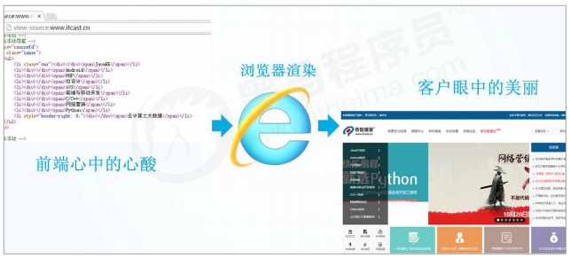

前端人员开发代码 ----> 浏览器显示代码（解析、渲染） -----> 生成最后的 Web 页面

###### 1.1.4 网页总结

网页是图片、链接、文字、声音、视频等元素组成, 其实就是一个html文件(后缀名为html)

网页生成制作: 有前端人员书写 HTML 文件, 然后浏览器打开,就能看到了网页.

HTML: 超文本标记语言, 用来制作网页的一门语言. 有标签组成的. 比如 图片标签 链接标签 视频标签等…

### 1.2 常用浏览器

网页是通过浏览器来展示的, 关于浏览器我们要介绍以下两点:

1. 常用的浏览器
2. 浏览器内核

###### 1.2.1 常用浏览器

● 浏览器是网页显示、运行的平台。常用的浏览器有 IE、火狐（Firefox）、谷歌（Chrome）、Safari和Opera等。平时称为五大浏览器。

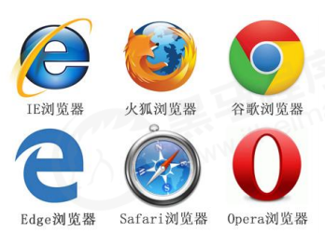

查看浏览器市场份额：http://tongji.baidu.com/data/browser

###### 1.2.2 浏览器内核

● 浏览器内核（渲染引擎）： 负责读取网页内容，整理讯息，计算网页的显示方式并显示页面。

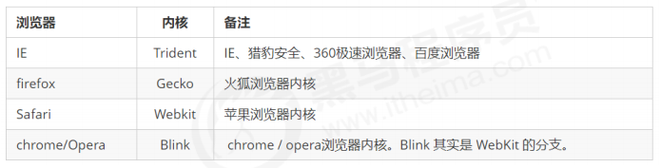

目前国内一般浏览器都会采用 Webkit/Blink 内核，如 360、UC、QQ、搜狗等。

### 1.3 Web标准（重点）

Web 标准是由 W3C 组织和其他标准化组织制定的一系列标准的集合。W3C（万维网联盟）是国际最著名的标准化组织

接下来围绕web标准,我们学习以下两点:

1. 为什么需要web标准

2. Web标准的构成

###### 1.3.1 为什么需要web标准

浏览器不同，它们显示页面或者排版就有些许差异。

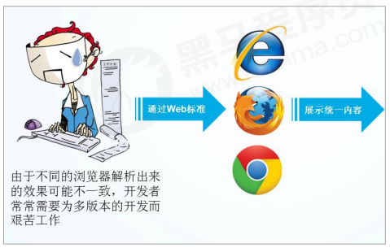

遵循 Web 标准除了可以让不同的开发人员写出的页面更标准、更统一外，还有以下优点：

1. 让 Web 的发展前景更广阔。

2. 内容能被更广泛的设备访问。

3. 更容易被搜寻引擎搜索。

4. 降低网站流量费用。

5. 使网站更易于维护。

6. 提高页面浏览速度。

###### 1.3.2 Web标准的构成

主要包括结构（Structure） 、表现（Presentation）和行为（Behavior）三个方面。

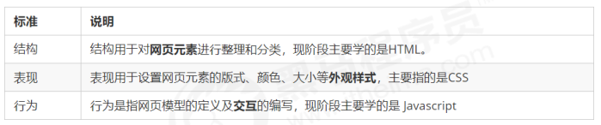

Web 标准提出的最佳体验方案：结构、样式、行为相分离。

简单理解： 结构写到 HTML 文件中， 表现写到 CSS 文件中， 行为写到 JavaScript 文件中。

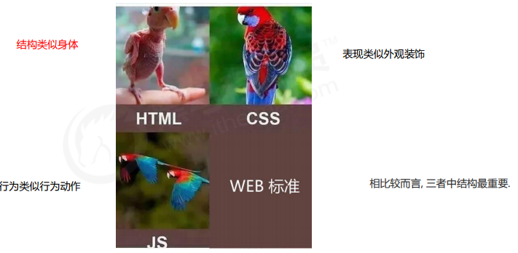

# 第二章：HTML标签（上）

### HTML语法规范

###### 基本语法概述

1. HTML 标签是由尖括号包围的关键词，例如 <html>。

2. HTML 标签通常是成对出现的，例如 <html> 和 </html> ，我们称为双标签。标签对中的第一个标签是开始标签，第二个标签是结束标签。

3. 有些特殊的标签必须是单个标签（极少情况），例如 <br />，我们称为单标签。

###### 标签关系

双标签关系可以分为两类：包含关系和并列关系。

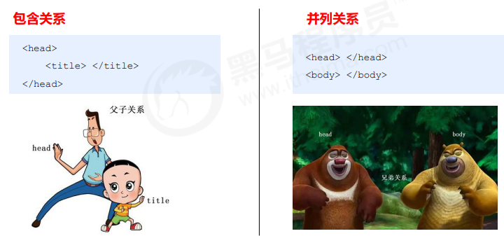

### HTML基本结构标签

###### 第一个HTML网页

每个网页都会有一个基本的结构标签（也称为骨架标签），页面内容也是在这些基本标签上书写。HTML页面也称为 HTML 文档.

###### 基本结构标签总结

每个网页都会有一个基本的结构标签（也称为骨架标签），页面内容也是在这些基本标签上书写。

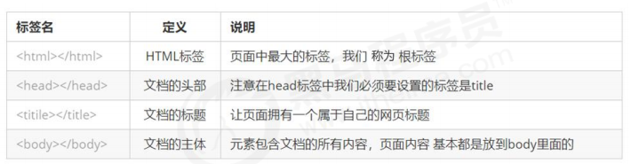

HTML 文档的的后缀名必须是 .html 或 .htm ，浏览器的作用是读取 HTML 文档，并以网页的形式显示出它们。此时，用浏览器打开这个网页，我们就可以预览我们写的第一个 HTML 文件了。

### 开发工具

###### VScode的使用

1. 双击打开软件。

2. 新建文件（Ctrl + N ）。

3. 保存（Ctrl + S ）, 注意移动要保存为 .html 文件

4. Ctrl + 加号键 ，Ctrl + 减号键 可以放大缩小视图

5. 生成页面骨架结构。

输入! 按下 Tab 键。

6. 利用插件在浏览器中预览页面：单击鼠标右键，在弹出窗口中点击“Open In Default Browser”。

###### 文档类型声明标签

<!DOCTYPE> 文档类型声明，作用就是告诉浏览器使用哪种HTML版本来显示网页。



**这句代码的意思是: 当前页面采取的是 HTML5 版本来显示网页.**

**注意:**

1. <!DOCTYPE> 声明位于文档中的最前面的位置，处于 <html> 标签之前。

2. <!DOCTYPE>不是一个 HTML 标签，它就是 文档类型声明标签。

###### lang语言种类

用来定义当前文档显示的语言。

1. en定义语言为英语

2. zh-CN定义语言为中文

简单来说,定义为en 就是英文网页, 定义为 zh-CN 就是中文网页

其实对于文档显示来说，定义成en的文档也可以显示中文，定义成zh-CN的文档也可以显示英文，这个属性对浏览器和搜索引擎(百度.谷歌等)还是有作用的

###### 字符集

字符集 (Character set)是多个字符的集合。以便计算机能够识别和存储各种文字。

在<head>标签内，可以通过<meta> 标签的 charset 属性来规定 HTML 文档应该使用哪种字符编码。

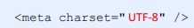

charset 常用的值有：GB2312 、BIG5 、GBK 和 UTF-8，其中 UTF-8 也被称为万国码，基本包含了全世界所有国家需要用到的字符.

注意：上面语法是必须要写的代码，否则可能引起乱码的情况。一般情况下，统一使用“UTF-8”编码，尽量统一写成标准的 "UTF-8"，不要写成 "utf8" 或 "UTF8"。

###### 1.3.5 总结

1. 以上三个代码 vscode 自动生成,基本不需要我们重写.

2. <!DOCTYPE html> 文档类型声明标签,告诉浏览器这个页面采取html5版本来显示页面。

3. <html lang=“en”> 告诉浏览器或者搜索引擎这是一个英文网站. 本页面采取英文来显示。

4. <meta charset=“ UTF-8” /> 必须写. 采取 UTF-8来保存文字. 如果不写就会乱码.具体原理后面分析。

### HTML常用标签

###### 标签语义

学习标签是有技巧的，重点是记住每个标签的语义。简单理解就是指标签的含义，即这个标签是用来干嘛的。

根据标签的语义，在合适的地方给一个最为合理的标签，可以让页面结构更清晰。

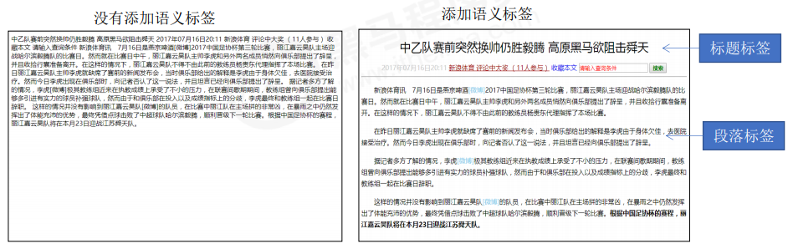

###### 标题标签<h1>~<h6>（重要）

为了使网页更具有语义化，我们经常会在页面中用到标题标签。HTML 提供了 6 个等级的网页标题，即<h1> - <h6> 。

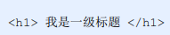

单词 head 的缩写，意为头部、标题。

标签语义：作为标题使用，并且依据重要性递减。

**特点：**

1. 加了标题的文字会变的加粗，字号也会依次变大。

2. 一个标题独占一行。

|  |
| --- |
| <!DOCTYPE html>  <body>      <h1>标题标签</h1>      <h1>标题一共六级选,</h1>      <h2>文字加粗一行显。</h2>      <h3>由大到小依次减，</h3>      <h4>从重到轻随之变。</h4>      <h5>语法规范书写后，</h5>      <h6>具体效果刷新见。</h6>                  ------pink老师  </body>  </html> |

###### 段落和换行标签（重要）

1.4.3.1 段落

在网页中，要把文字有条理地显示出来，就需要将这些文字分段显示。在 HTML 标签中，<p>标签用于定义段落，它可以将整个网页分为若干个段落。

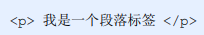

单词 paragraph [ˈpærəgræf] 的缩写，意为段落。

标签语义：可以把 HTML 文档分割为若干段落。

特点：

1. 文本在一个段落中会根据浏览器窗口的大小自动换行。

2. 段落和段落之间保有空隙。

1.4.3.2 换行

在 HTML 中，一个段落中的文字会从左到右依次排列，直到浏览器窗口的右端，然后才自动换行。如果希望某段文本强制换行显示，就需要使用换行标签 <br />。

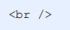

单词 break 的缩写，意为打断、换行。

标签语义：强制换行。

特点：

1. <br /> 是个单标签。

2. <br /> 标签只是简单地开始新的一行，跟段落不一样，段落之间会插入一些垂直的间距。

|  |
| --- |
| <!DOCTYPE html>  <body>      <p>相传在一千六百多年前，<br/>荷兰巴里地方有一个老人，名叫尼古拉斯，他一生最爱帮助贫穷的人家。其中有一次他帮助三个贫穷的少女，送她们三袋金子以逃过被卖的不幸。</p>      <p>到了一八二二年，由荷兰传教士把这位伟大慈善家的故事传到美国，装扮圣诞老人渐渐地流行于世界各国。根据调查，以上故事还有下文；当尼古拉斯偷偷把其中一袋金子送给其中一名女子时，他把金子从其中一个窗户扔进去，恰好掉进晾在壁炉上的一只长袜中。于是，将礼物放在圣诞袜子的送礼方法便传到至今。</p>  </body>  </html> |

###### 课堂案例（体育新闻）

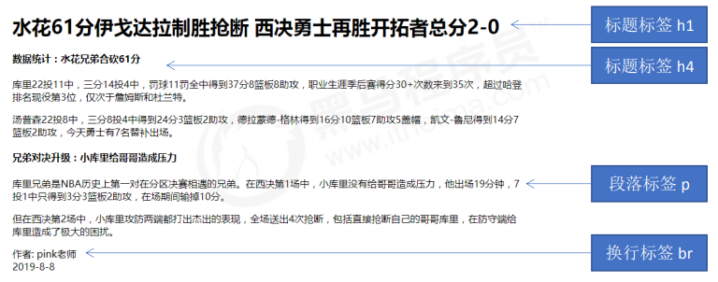

###### 文本格式化标签(记住)

在网页中，有时需要为文字设置粗体、斜体 或下划线等效果，这时就需要用到 HTML 中的文本格式化标签，使文字以特殊的方式显示。

标签语义: 突出重要性, 比普通文字更重要.

|  |  |  |
| --- | --- | --- |
| 语义 | 标签 | 说明 |
| 加粗 | <strong></strong>或<b></b> | 推荐使用<strong></strong> |
| 倾斜 | <em></em>或<i></i> | 推荐使用<em></em> |
| 删除线 | <del></del>或<s></s> | 推荐使用<del></del> |
| 下划线 | <ins></ins>或<u></u> | 推荐使用<ins> |

|  |
| --- |
| <!DOCTYPE html>  <html lang="en">  <body>      我是<strong>加粗</strong>的文字      我是<b>加粗</b>的文字      我是<em>倾斜</em>的文字      我是<i>倾斜</i>的文字      我是<del>删除线</del>      我是<s>删除线</s>      我是<ins>下划线</ins>      我是<u>下划线</u>  </body>  </html> |

###### <div>和<span>标签

<div> 和 <span> 是没有语义的，它们就是一个盒子，用来装内容的。

div 是 division 的缩写，表示分割、分区。span 意为跨度、跨距。

**特点：**

1. <div> 标签用来布局，但是现在一行只能放一个<div>。 大盒子

2. <span> 标签用来布局，一行上可以多个 <span>。小盒子

|  |
| --- |
| <!DOCTYPE html>  <html lang="en">  <body>      <div>我是一个div标签我一个人独占一行 后面不准跟内容</div>123      <div>我是一个div标签我一个人独占一行 后面不准跟内容</div>123      <span>百度</span>      <span>新浪</span>      <span>搜狐</span>  </body>  </html> |

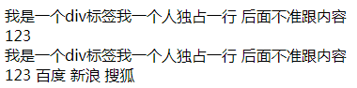

###### 图像标签和路径

* + - 1. 图像标签

在 HTML 标签中，<img> 标签用于定义 HTML 页面中的图像



单词 image 的缩写，意为图像。

src 是<img>标签的必须属性，它用于指定图像文件的路径和文件名。

所谓属性：简单理解就是属于这个图像标签的特性。

|  |  |  |
| --- | --- | --- |
| 属性 | 属性值 | 说明 |
| src | 图片路径 | 必须属性 |
| alt | 文本 | 替换文本，图像不能显示文字 |
| title | 文本 | 提示文本，鼠标放到图像上，显示的文字 |
| width | 像素 | 设置图像的宽度 |
| height | 像素 | 设置图像的高度 |
| border | 像素 | 设置图像的边框明细 |

图像标签属性注意点：

① 图像标签可以拥有多个属性，必须写在标签名的后面。

② 属性之间不分先后顺序，标签名与属性、属性与属性之间均以空格分开。

③ 属性采取键值对的格式，即 key=“value" 的格式，属性 =“属性值”。

* + - 1. 路径

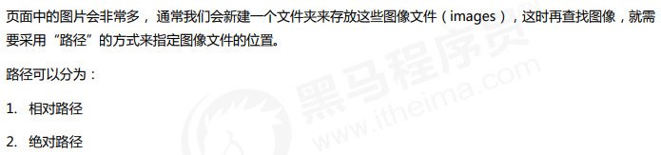

* + - 1. 路径之相对路径

相对路径：以引用文件所在位置为参考基础，而建立出的目录路径。

这里简单来说，图片相对于 HTML 页面的位置

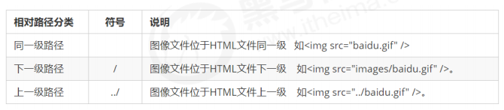

相对路径是从代码所在的这个文件出发，去寻找目标文件的，而我们这里所说的上一级 、下一级和同一级就是图片相对于 HTML 页面的位置。

* + - 1. 路径之绝对路径

绝对路径：是指目录下的绝对位置，直接到达目标位置，通常是从盘符开始的路径。

例如，“D:\web\img\logo.gif”或完整的网络地址“http://www.itcast.cn/images/logo.gif”。

###### 超链接标签

在 HTML 标签中，<a> 标签用于定义超链接，作用是从一个页面链接到另一个页面。

1. 链接的语法格式

2. 链接的分类

1.4.8.1 链接的语法格式



单词 anchor [ˈæŋkə(r)] 的缩写，意为：锚。

两个属性的作用如下：

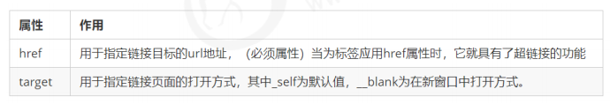

1.4.8.2 链接分类

1. 外部链接: 例如 < a href="http:// www.baidu.com "> 百度</a >。

2. 内部链接:网站内部页面之间的相互链接. 直接链接内部页面名称即可，例如 < a href="index.html"> 首页 </a >。

3. 空链接: 如果当时没有确定链接目标时，< a href="#"> 首页 </a > 。

4. **下载链接: 如果 href 里面地址是一个文件或者压缩包，会下载这个文件。**

5. 网页元素链接: 在网页中的各种网页元素，如文本、图像、表格、音频、视频等都可以添加超链接.

**6. 锚点链接: 点我们点击链接,可以快速定位到页面中的某个位置.（举例：刘德华 百度百科 个人生活跳转）**

● （1）在链接文本的 href 属性中，设置属性值为 #名字 的形式，如<a href="#two"> 第2集 </a>

● （2）找到目标位置标签，里面添加一个 id 属性 = 刚才的名字 ，如：<h3 id="two">第2集介绍</h3>

### HTML中的注释和特殊字符

###### 注释

如果需要在 HTML 文档中添加一些便于阅读和理解但又不需要显示在页面中的注释文字，就需要使用注释标签。

HTML中的注释以“<!--”开头，以“ -->”结束。

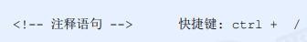

一句话: 注释标签里面的内容是给程序猿看的, 这个代码是不执行不显示到页面中的.

添加注释是为了更好地解释代码的功能，便于相关开发人员理解和阅读代码，程序是不会执行注释内容的。

###### 特殊字符

在 HTML 页面中，一些特殊的符号很难或者不方便直接使用，此时我们就可以使用下面的字符来替代。

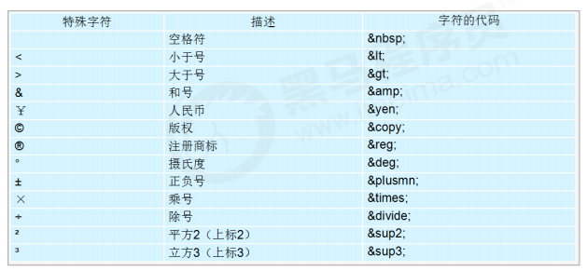

# 第三章：HTML标签（下）

### 表格标签

表格是实际开发中非常常用的标签:

1. 表格的主要作用

2. 表格的基本语法

###### 1.1.1 表格的作用

表格主要用于显示、展示数据，因为它可以让数据显示的非常的规整，可读性非常好。特别是后台展示数据的时候，能够熟练运用表格就显得很重要。一个清爽简约的表格能够把繁杂的数据表现得很有条理。

Pink老师总结: 表格不是用来布局页面的,而是用来展示数据的.

###### 1.1.2 表格的基本用法

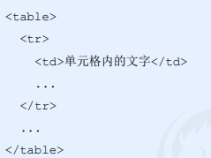

1. <table> </table> 是用于定义表格的标签。

2. <tr> </tr> 标签用于定义表格中的行，必须嵌套在 <table> </table>标签中。

3. <td> </td> 用于定义表格中的单元格，必须嵌套在<tr></tr>标签中。

4. 字母 td 指表格数据（table data），即数据单元格的内容。

###### 1.1.3 表头单元格标签

一般表头单元格位于表格的第一行或第一列，表头单元格里面的文本内容加粗居中显示.

<th> 标签表示 HTML 表格的表头部分(table head 的缩写)

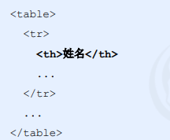

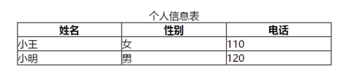

###### 1.1.4 表格属性

表格标签这部分属性我们实际开发我们不常用，后面通过 CSS 来设置.

目的有2个:

1. 记住这些英语单词,后面 CSS 会使用.

2. 直观感受表格的外观形态.

|  |  |  |
| --- | --- | --- |
| 属性名 | 属性值 | 描述 |
| align | left、center、right | 表格相对周围元素的对齐方式 |
| border | 1或”” | 表格单元是否拥有边框 |
| cellpadding | 像素值 | 单元边边沿与内容之间的空白 |
| cellspacing | 像素值 | 单元格之间的空白 |
| width | 像素值或百分比 | 表格宽度 |

###### 1.1.5表格结构标签

使用场景:因为表格可能很长,为了更好的表示表格的语义，可以将表格分割成 表格头部和表格主体两大部分.

在表格标签中，分别用：<thead>标签 表格的头部区域、<tbody>标签 表格的主体区域. 这样可以更好的分清表格结构。

1. <thead></thead>：用于定义表格的头部。<thead> 内部必须拥有 <tr> 标签。 一般是位于第一行。

2. <tbody></tbody>：用于定义表格的主体，主要用于放数据本体 。

3. 以上标签都是放在 <table></table> 标签中。

###### 1.1.6 合并单元格（非常重要）

特殊情况下,可以把多个单元格合并为一个单元格, 这里同学们会最简单的合并单元格即可.

1. 合并单元格方式

2. 目标单元格

3. 合并单元格的步骤

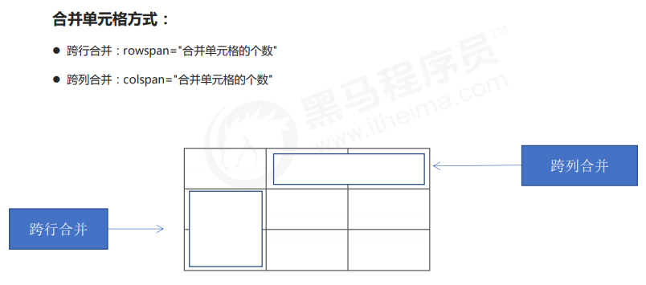

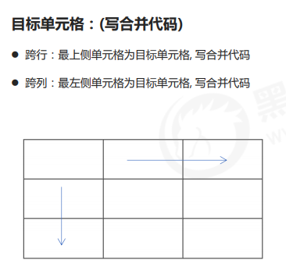

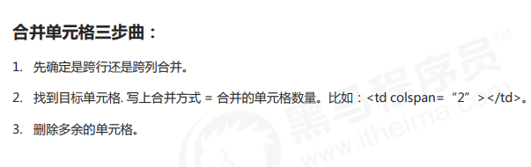

|  |
| --- |
| <!DOCTYPE html>  <html lang="en">  <body>      <table border="1" width="500" height="249" cellspacing="0">          <tr>              <td></td>              <td colspan="2"></td>          </tr>          <tr>              <td rowspan="2"></td>              <td></td>              <td></td>          </tr>          <tr>              <td></td>              <td></td>          </tr>      </table>  </body>  </html> |

效果为：

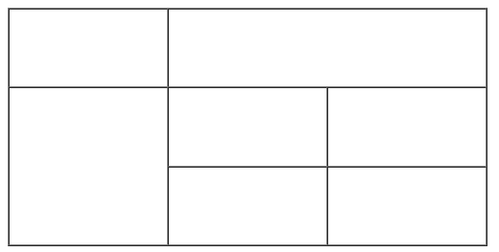

###### 1.1.7 表格总结

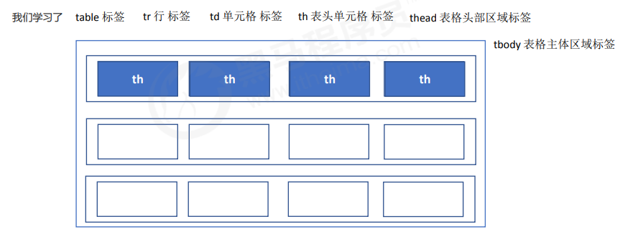

### 列表标签

表格是用来显示数据的，那么列表就是用来布局的。

列表最大的特点就是整齐、整洁、有序，它作为布局会更加自由和方便。

根据使用情景不同，列表可以分为三大类：无序列表、有序列表和自定义列表。

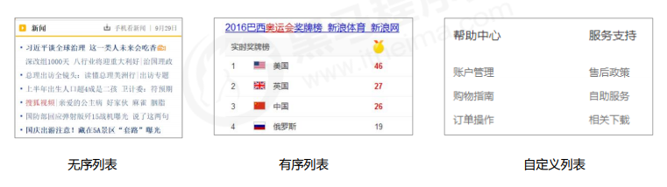

###### 无序列表

<ul> 标签表示 HTML 页面中项目的无序列表，一般会以项目符号呈现列表项，而列表项使用 <li> 标签定义。

无序列表的基本语法格式如下：

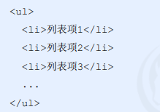

1. 无序列表的各个列表项之间没有顺序级别之分，是并列的。

**2. <ul></ul> 中只能嵌套 <li></li>，直接在 <ul></ul> 标签中输入其他标签或者文字的做法是不被允许的。**

**3. <li> 与 </li> 之间相当于一个容器，可以容纳所有元素。**

4. 无序列表会带有自己的样式属性，但在实际使用时，我们会使用 CSS 来设置。

**注意：ul里面只能放li 但是li里面可以放所有元素**

|  |
| --- |
| <!DOCTYPE html>  <html lang="en">  <body>      <h4>您最喜欢的食物？</h4>      <ul>          <li>榴莲</li>          <li>臭豆腐</li>          <li>鲱鱼罐头</li>          <li>              <p>123</p>          </li>      </ul>  </body>  </html> |

###### 有序列表（理解）

有序列表即为有排列顺序的列表，其各个列表项会按照一定的顺序排列定义。

在 HTML 标签中，<ol> 标签用于定义有序列表，列表排序以数字来显示，并且使用 <li> 标签来定义列表项。

有序列表的基本语法格式如下：

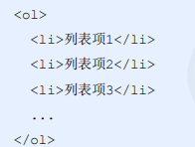

1. <ol></ol>中只能嵌套<li></li>，直接在<ol></ol>标签中输入其他标签或者文字的做法是不被允许的。

2. <li> 与 </li>之间相当于一个容器，可以容纳所有元素。

3. 有序列表会带有自己样式属性，但在实际使用时，我们会使用 CSS 来设置。

|  |
| --- |
| <!DOCTYPE html>  <html lang="en">  <body>      <h4>粉丝排行榜</h4>      <ol>          <li>刘德华</li>          <li>刘若英</li>          <li>pink老师</li>      </ol>  </body>  </html> |

###### 自定义列表（重要）

自定义列表的使用场景:

自定义列表常用于对术语或名词进行解释和描述，定义列表的列表项前没有任何项目符号。

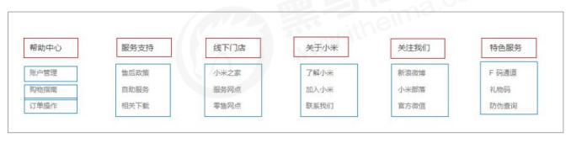

在 HTML 标签中，<dl> 标签用于定义描述列表（或定义列表），该标签会与 <dt>（定义项目/名字）和

<dd>（描述每一个项目/名字）一起使用。

其基本语法如下：

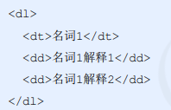

1. **<dl></dl> 里面只能包含 <dt> 和 <dd>**。

2. <dt> 和 <dd>个数没有限制，经常是一个<dt> 对应多个<dd>。

|  |
| --- |
| <!DOCTYPE html>  <html lang="en">  <body>      <dl>          <dt>关注我们</dt>          <dd>新浪微博</dd>          <dd>官方微信</dd>          <dd>联系我们</dd>      </dl>  </body>  </html> |

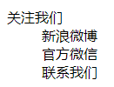

###### 列表总结

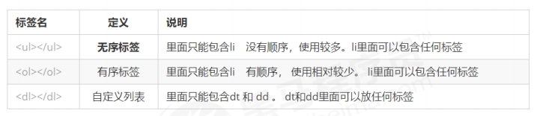

### 表单标签

###### 为什么需要表单

使用表单目的是为了收集用户信息。

在我们网页中， 我们也需要跟用户进行交互，收集用户资料，此时就需要表单。

###### 表单的组成

在 HTML 中，一个完整的表单通常由表单域、表单控件（也称为表单元素）和 提示信息3个部分构成。

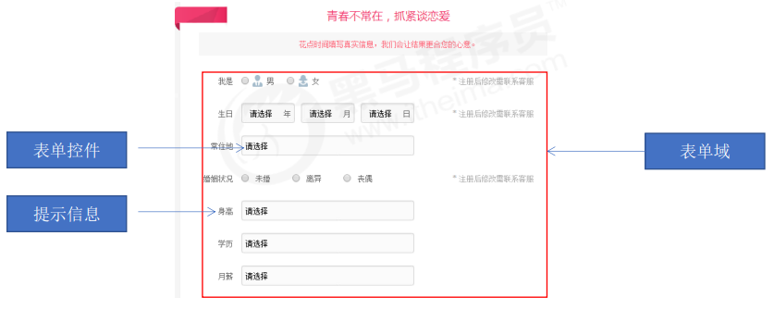

###### 表单域

表单域是一个包含表单元素的区域。

在 HTML 标签中， <form> 标签用于定义表单域，以实现用户信息的收集和传递。

<form> 会把它范围内的表单元素信息提交给服务器.

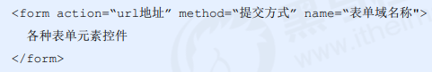

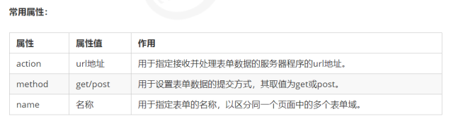

###### 表单控件

在表单域中可以定义各种表单元素，这些表单元素就是允许用户在表单中输入或者选择的内容控件。

接下来我们讲解:

1. input输入表单元素

2. select下拉表单元素

3. textarea 文本域元素

1.3.4.1 <input>表单元素

在英文单词中，input 是输入的意思，而在表单元素中 <input> 标签用于收集用户信息。

在 <input> 标签中，包含一个 type 属性，根据不同的 type 属性值，输入字段拥有很多种形式（可以是文本字段、复选框、掩码后的文本控件、单选按钮、按钮等）。

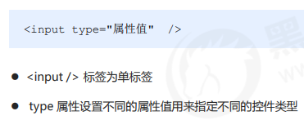

type 属性的属性值及其描述如下：

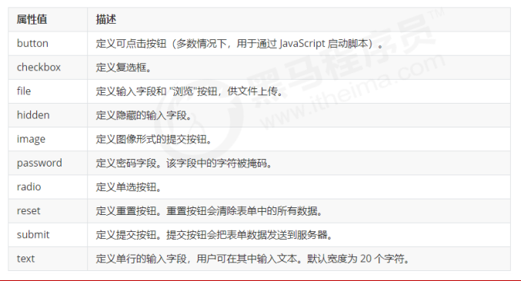

除 type 属性外，<input>标签还有其他很多属性，其常用属性如下：

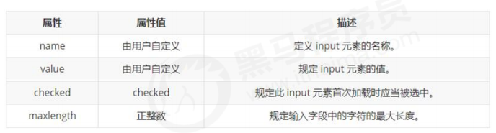

1. name 和value 是每个表单元素都有的属性值,主要给后台人员使用.

2. name 表单元素的名字, 要求 单选按钮和复选框要有相同的name值.

3. checked属性主要针对于单选按钮和复选框, 主要作用一打开页面,就要可以默认选中某个表单元素.

4. maxlength 是用户可以在表单元素输入的最大字符数, 一般较少使用.

|  |
| --- |
| <!DOCTYPE html>  <html lang="en">  <body>      <form action="xxx.php" method="get">          用户名： <input type="text" name="username" value="请输入用户名" maxlength="6"> <br>          密码： <input type="password" name="password"> <br>          <!-- radio 单选按钮 name是表单元素名字 这里性别单选按钮必须有相同的名字name 才可以实现单选 -->          性别： 男<input type="radio" name="sex" value="男" checked> 女： <input type="radio" name="sex" value="女"> <br>          爱好： 吃饭 <input type="checkbox" name="hobby" value="吃饭"> 睡觉  <input type="checkbox" name="hobby" value="睡觉"> 打豆豆  <input type="checkbox" name="hobby" checked value="打豆豆">          <br>          <input type="submit" value="免费注册">          <input type="reset" value="重置">          <!-- 普通按钮 -->          <input type="button" value="获取短信验证码"><br>          <!-- 上传头像 -->          <input type="file">      </form>  </body>  </html> |

1.3.4.2 <label>标签

<label> 标签为 input 元素定义标注（标签）。

<label> 标签用于绑定一个表单元素, 当点击<label> 标签内的文本时，浏览器就会自动将焦点(光标)转到或者选择对应的表单元素上,用来增加用户体验.

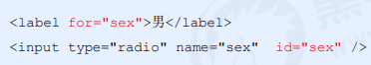

核心： <label> 标签的 for 属性应当与相关元素的 id 属性相同。

|  |
| --- |
| <!DOCTYPE html>  <html lang="en">  <body>      <label for="username">用户名</label> <input type="text" id="username">      <input type="radio" id="man"><label for="man">男</label>  </body>  </html> |

1.3.4.3 <select>表单元素

在页面中，如果有多个选项让用户选择，并且想要节约页面空间时，我们可以使用<select>标签控件定义下拉列表

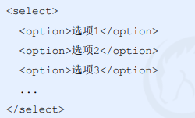

1. <select> 中至少包含一对<option> 。

2. 在<option> 中定义 selected =“ selected " 时，当前项即为默认选中项。

|  |
| --- |
| <!DOCTYPE html>  <html lang="en">  <body>      <form action="">          <select>              <option>山东</option>              <option selected>安徽</option>              <option>天津</option>          </select>      </form>  </body>  </html> |

1.3.4.4 <textarea>表单元素

使用场景: 当用户输入内容较多的情况下，我们就不能使用文本框表单了，此时我们可以使用 <textarea> 标签。

在表单元素中，<textarea> 标签是用于定义多行文本输入的控件。

使用多行文本输入控件，可以输入更多的文字，该控件常见于留言板，评论

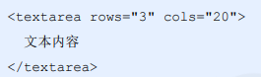

1. 通过 <textarea> 标签可以轻松地创建多行文本输入框。

2. cols=“每行中的字符数” ，rows=“显示的行数”，我们在实际开发中不会使用，都是用 CSS 来改变大小。

1.3.4.5 表单元素几个总结点

1. 表单元素我们学习了三大组 input 输入表单元素 select 下拉表单元素 textarea 文本域表单元素.

2. 这三组表单元素都应该包含在form表单域里面,并且有 name 属性.

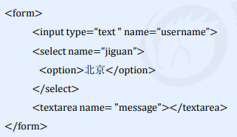

3. 有三个名字非常相似的标签:

(1) 表单域 form 使用场景: 提交区域内表单元素给后台服务器

(2) 文件域 file 是input type 属性值 使用场景: 上传文件

(3) 文本域 textarea 使用场景: 可以输入多行文字, 比如留言板 网站介绍等…

4. 我们当前阶段不需要提交表单元素,所以我们只负责表单元素的外观形态即可.

# 第四章：基础选择器/字体

### CSS简介

CSS 的主要使用场景就是美化网页,布局页面的.

1. HTML 的局限性

2. CSS-网页的美容师

###### 1.1.1 HTML的局限性

说起 HTML，这其实是个非常单纯的家伙，他只关注内容的语义。比如 <h1> 表明这是一个大标题，<p> 表明这是一个段落，<img> 表明这儿有一个图片，<a> 表示此处有链接。

很早的时候，世界上的网站虽然很多，但是他们都有一个共同的特点：丑。

虽然 HTML 可以做简单的样式，但是带来的是无尽的臃肿和繁琐……

###### 1.1.2 CSS-网页的美容师

CSS 是层叠样式表 ( Cascading Style Sheets ) 的简称.

有时我们也会称之为 CSS 样式表或级联样式表。

CSS 是也是一种标记语言

CSS 主要用于设置 HTML 页面中的文本内容（字体、大小、对齐方式等）、图片的外形（宽高、边框样式、边距等）以及版面的布局和外观显示样式。

CSS 让我们的网页更加丰富多彩，布局更加灵活自如。简单理解：CSS 可以美化 HTML , 让 HTML 更漂亮，让页面布局更简单。

**总结:**

1. HTML 主要做结构,显示元素内容.

2. CSS 美化 HTML ,布局网页.

3. CSS 最大价值: 由 HTML 专注去做结构呈现，样式交给 CSS，即 结构 ( HTML ) 与样式( CSS ) 相分离。

###### 1.1.3 CSS语法规范

使用 HTML 时，需要遵从一定的规范，CSS 也是如此。要想熟练地使用 CSS 对网页进行修饰，首先需要了解CSS 样式规则。

CSS 规则由两个主要的部分构成：选择器以及一条或多条声明。

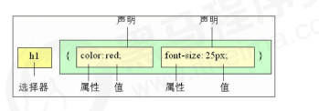

1. 选择器是用于指定 CSS 样式的 HTML 标签，花括号内是对该对象设置的具体样式
2. 属性和属性值以“键值对”的形式出现
3. 属性是对指定的对象设置的样式属性，例如字体大小、文本颜色等
4. 属性和属性值之间用英文“:”分开
5. 多个“键值对”之间用英文“;”进行区分

###### 1.1.4 代码风格

1.1.4.1 样式格式书写

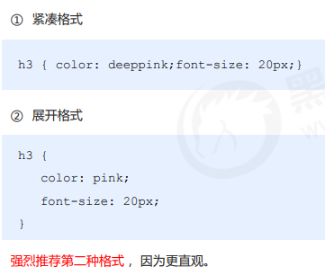

1.1.4.2 样式大小书写

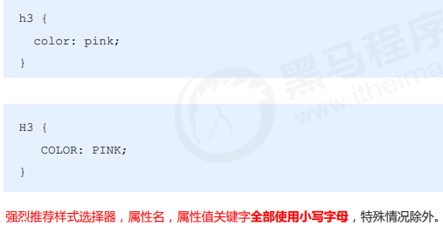

1.1.4.3 空格规范

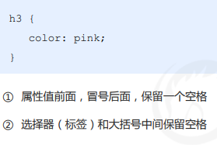

### CSS基础选择器

###### CSS选择器作用

选择器(选择符)就是根据不同需求把不同的标签选出来这就是选择器的作用。 简单来说，就是选择标签用的。

以上 CSS 做了两件事：

1. 找到所有的 h1 标签。 选择器（选对人）。

2. 设置这些标签的样式，比如颜色为红色（做对事）。

###### 选择器分类

选择器分为基础选择器和复合选择器两个大类，我们这里先讲解一下基础选择器。

* 基础选择器是由单个选择器组成的
* 基础选择器又包括：标签选择器、类选择器、id 选择器和通配符选择器

###### 标签选择器

标签选择器（元素选择器）是指用 HTML 标签名称作为选择器，按标签名称分类，为页面中某一类标签指定统一的 CSS 样式。

语法：

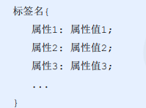

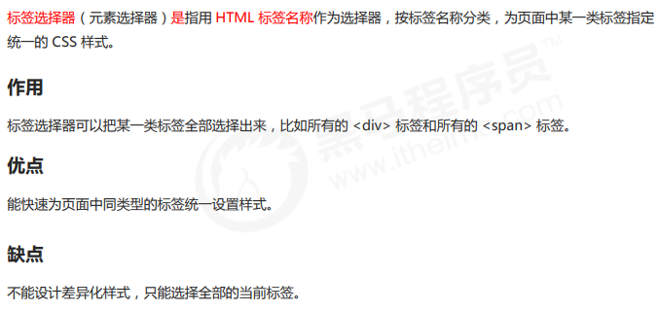

|  |
| --- |
| <head>      <style>          p {              color: green;          }          div {              color: pink;          }      </style>  </head>  <body>      <p>男生</p>      <p>男生</p>      <p>男生</p>      <div>女生</div>      <div>女生</div>      <div>女生</div>  </body> |

###### 类选择器

如果想要差异化选择不同的标签，单独选一个或者某几个标签，可以使用类选择器.

语法：

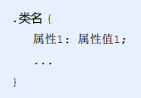

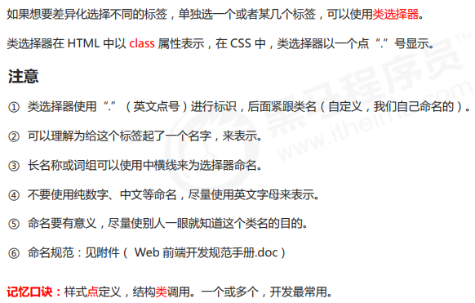

|  |
| --- |
| <head>      <style>          .red {              color: red;          }          .star-sing {              color: green;          }      </style>  </head>  <body>      <ul>          <li class="red">冰雨</li>          <li class="red">来生缘</li>          <li>李香兰</li>          <li>生僻字</li>          <li class="star-sing">江南style</li>      </ul>      <div class="red">我也想变红色</div>  </body> |

###### 课堂案例

通过这个案例练习两个地方:

1. 类选择器的使用

2. div 就是一个盒子,用来装网页内容的.

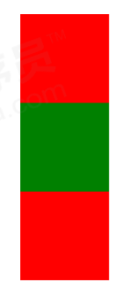

|  |
| --- |
| <head>      <style>          .red {              width: 100px;              height: 100px;              background-color: red;          }          .green {              width: 100px;              height: 100px;              background-color: green;          }      </style>  </head>  <body>      <div class="red"></div>      <div class="green"></div>      <div class="red"></div>  </body>  </html> |

###### 类选择器-多类名

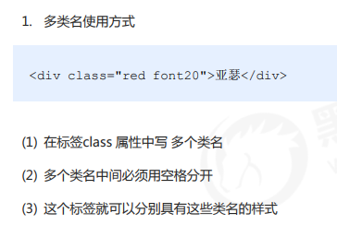

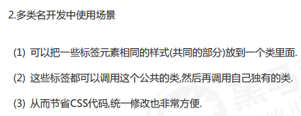

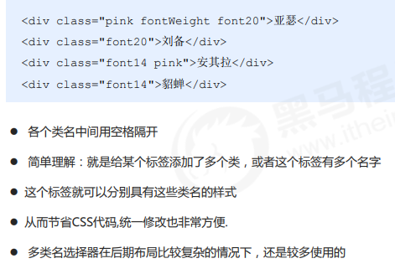

|  |
| --- |
| <head>      <style>          .red {              color: red;          }          .font35 {              font-size: 35px;          }      </style>  </head>  <body>      <div class="red font35">刘德华</div>  </body>  </html> |

###### id选择器

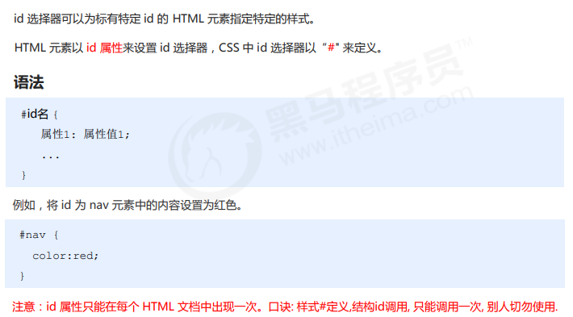

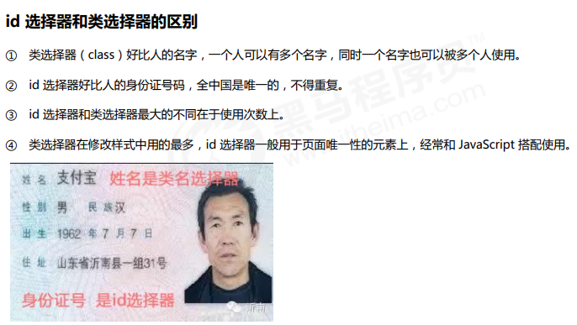

|  |
| --- |
| <head>      <style>          #pink {              color: pink;          }      </style>  </head>  <body>      <div id="pink">迈克尔.杰克逊</div>  </body>  </html> |

###### 通配符选择器

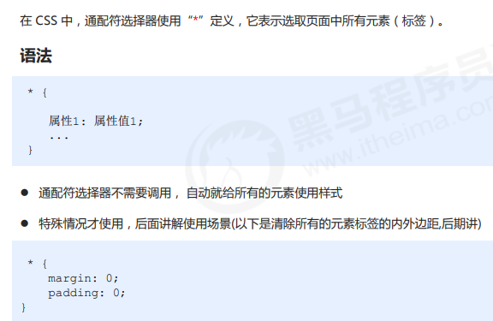

###### 基础选择器总结

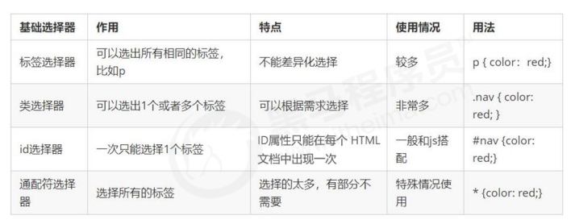

### CSS字体属性

CSS Fonts (字体)属性用于定义字体系列、大小、粗细、和文字样式（如斜体）。

###### 文字样式（style）

CSS 使用 font-style 属性设置文本的风格。

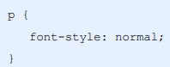

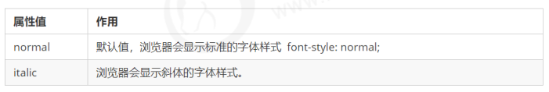

注意： 平时我们很少给文字加斜体，反而要给斜体标签（em，i）改为不倾斜字体。

|  |
| --- |
| <!DOCTYPE html>  <html lang="en">  <head>      <style>          p {              font-style: italic;          }          em {              /* normal不倾斜 正常 */              font-style: normal;          }      </style>  </head>  <body>      <p>同学，上课时候的你</p>      <em>同学，下课时候的你</em>  </body>  </html> |

###### 字体粗细（weight）

CSS 使用 font-weight 属性设置文本字体的粗细。

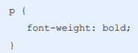

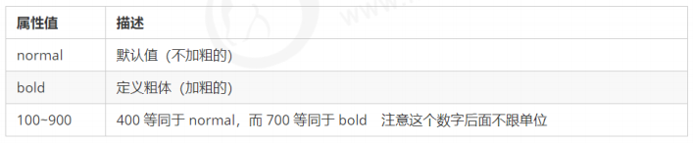

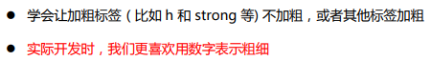

|  |
| --- |
| <!DOCTYPE html>  <html lang="en">  <head>      <style>          .bold {              /* 700 和 bold 都表示加粗 不需要跟单位 */              font-weight: 700;          }          h2 {              /* 400 和 normal 都表示正常 不需要跟单位 */              font-weight: 400;          }      </style>  </head>  <body>      <h2>pink的秘密</h2>      <p>那一抹众人中最漂亮的颜色，</p>      <p>优雅，淡然，又那么清澈，</p>      <p>前端总是伴随着困难和犯错，</p>      <p>静心，坦然，攻克一个又一个。</p>      <p class="bold">拼死也要克服它。</p>  </body>  </html> |

###### 字体大小（size）

CSS 使用 font-size 属性定义字体大小。

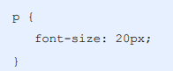

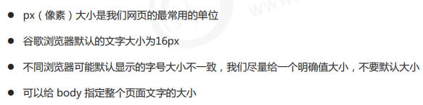

###### 字体系列（family）

CSS 使用 font-family 属性定义文本的字体系列。

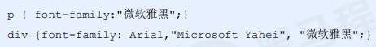

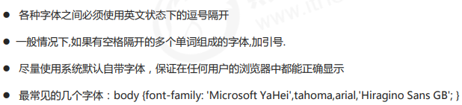

###### 字体复合属性

字体属性可以把以上文字样式综合来写, 这样可以更节约代码:

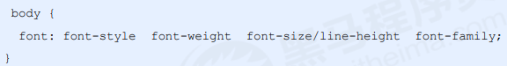

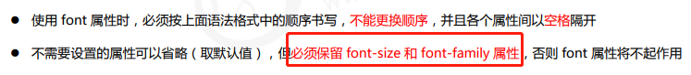

|  |
| --- |
| <!DOCTYPE html>  <html lang="en">  <head>      <style>          /* 倾斜、加粗、16号、微软雅黑 */          div {              /* 必须保留 font-size 和 font-family 属性 */              font: italic 700 16px 'Microsoft yahei'          }      </style>  </head>  <body>      <div>三生三世十里桃花，一心一意百行代码</div>  </body>  </html> |

###### 字体属性总结

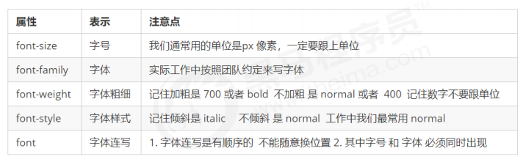

### CSS文本属性

###### 文本颜色

color 属性用于定义文本的颜色。

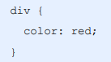

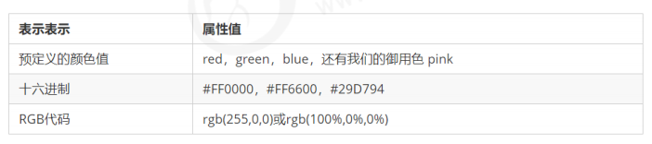

|  |
| --- |
| <!DOCTYPE html>  <html lang="en">  <head>      <style>          div {              color: pink;          }      </style>  </head>  <body>      <div>听说喜欢pink色的男生，都喜欢男人</div>  </body>  </html> |

###### 对齐文本

text-align 属性用于设置元素内文本内容的水平对齐方式

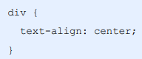

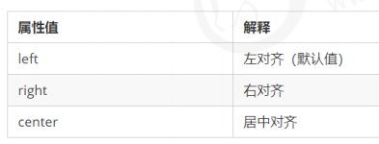

|  |
| --- |
| <!DOCTYPE html>  <html lang="en">  <head>      <style>          h1 {              /* 本质是让h1盒子里面的文字水平居中对齐 */              text-align: center;          }      </style>  </head>  <body>      <h1>居中对齐的标题</h1>  </body>  </html> |

###### 装饰文本

text-decoration 属性规定添加到文本的修饰。可以给文本添加下划线、删除线、上划线等。

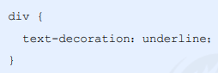

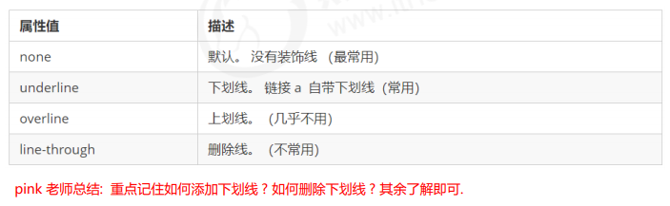

|  |
| --- |
| <!DOCTYPE html>  <html lang="en">  <head>      <style>          div {              /* 加下划线 */              text-decoration: underline;              /* 中划线 */              /* text-decoration: line-through; */              /* text-decoration: overline; */          }          a {              /* 取消a的默认下划线（非常重要） */              text-decoration: none;          }      </style>  </head>  <body>      <div>粉红色的回忆</div>      <a href="">粉红色的回忆</a>  </body>  </html> |

###### 文本缩进

text-indent 属性用来指定文本的第一行的缩进，通常是将段落的首行缩进。

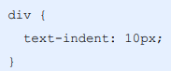

通过设置该属性，所有元素的第一行都可以缩进一个给定的长度，甚至该长度可以是负值

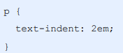

em 是一个相对单位，就是当前元素（font-size) 1 个文字的大小, 如果当前元素没有设置大小，则会按照父元素的 1 个文字大小。

|  |
| --- |
| <!DOCTYPE html>  <html lang="en">  <head>      <style>          p {              /* 文本的第一行首行缩进 多少距离 */              text-indent: 20px;              /* 2em 缩进当前元素 2个文字大小的距离 */              text-indent: 2em;          }      </style>  </head>  <body>      <p>CSS Text（文本）属性可定义文本的外观，比如文本的颜色、对齐文本、装饰文本、文本缩进、行间距等。</p>      <p>text-indent 属性用来指定文本的第一行的缩进，通常是将段落的首行缩进。</p>  </body>  </html> |

###### 行间距

line-height 属性用于设置行间的距离（行高）。可以控制文字行与行之间的距离.

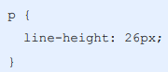

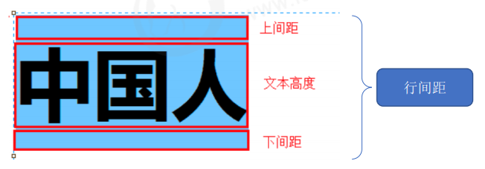

###### 文本属性总结

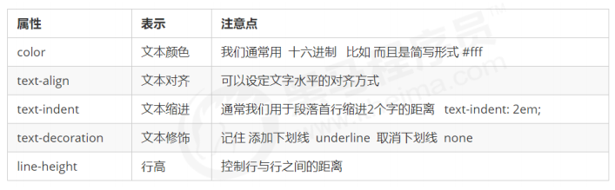

### CSS引入方式

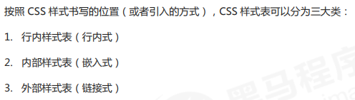

###### 内部样式表

内部样式表（内嵌样式表）是写到html页面内部. 是将所有的 CSS 代码抽取出来，单独放到一个 <style> 标签中。

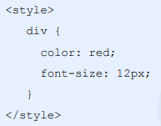

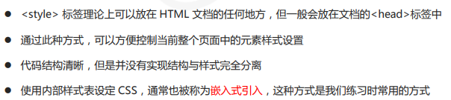

###### 行内样式表

行内样式表（内联样式表）是在元素标签内部的 style 属性中设定 CSS 样式。适合于修改简单样式.



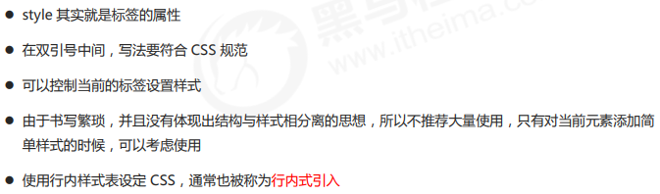

###### 外部样式表

实际开发都是外部样式表. 适合于样式比较多的情况. 核心是:样式单独写到CSS 文件中，之后把CSS文件引入到 HTML 页面中使用.

引入外部样式表分为两步：

1. 新建一个后缀名为 .css 的样式文件，把所有 CSS 代码都放入此文件中。

2. 在 HTML 页面中，使用<link> 标签引入这个文件。



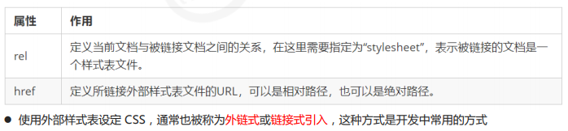

###### css引入方式总结

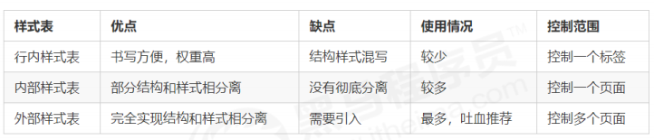

### Chrome调试工具

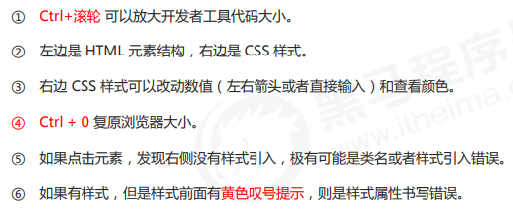

谷歌浏览器查看元素使用技巧：

选中-右键-Force state-:hover

# 第五章：复合选择器/显示模式/背景

### CSS复合选择器

###### 什么是复合选择器

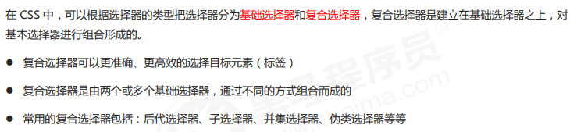

###### 后代选择器（重要）

后代选择器又称为包含选择器，可以选择父元素里面子元素。其写法就是把外层标签写在前面，内层标签写在后面，中间用空格分隔。当标签发生嵌套时，内层标签就成为外层标签的后代。

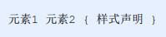

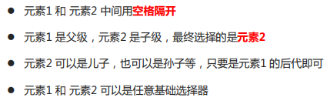

|  |
| --- |
| <!DOCTYPE html>  <html lang="en">  <head>      <style>          ol li {              color: pink;          }          ol li a {              color: red;          }      </style>  </head>  <body>      <ol>          <li>我是ol 的孩子</li>          <li>我是ol 的孩子</li>          <li>我是ol 的孩子</li>          <li><a href="">我是孙子</a></li>      </ol>     <ul>         <li>我是ul 的孩子</li>         <li>我是ul 的孩子</li>         <li>我是ul 的孩子</li>     </ul>  </body>  </html> |

###### 子代选择器（重要）

子元素选择器（子选择器）只能选择作为某元素的最近一级子元素。简单理解就是选亲儿子元素.

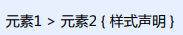

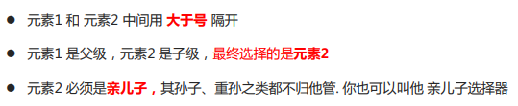

|  |
| --- |
| <!DOCTYPE html>  <html lang="en">  <head>      <style>          .nav a {              color: red;          }          /* 亲儿子 */          .nav>a {              color: pink;          }      </style>  </head>  <body>      <div class="nav">          <a href="">我是儿子</a>          <p><a href="">我是孙子</a></p>      </div>  </body>  </html> |

###### 并集选择器（重要）

并集选择器可以选择多组标签, 同时为他们定义相同的样式。通常用于集体声明.

并集选择器是各选择器通过英文逗号（,）连接而成，任何形式的选择器都可以作为并集选择器的一部分。

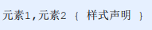

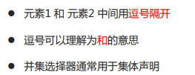

|  |
| --- |
| <!DOCTYPE html>  <html lang="en">  <head>      <style>          /* 熊大和熊二改为粉色  小猪一家改为粉色*/          div, p, .pig {              color: pink;          }      </style>  </head>  <body>      <div>熊大</div>      <p>熊二</p>      <span>光头强</span>      <ul class="pig">          <li>小猪佩奇</li>          <li>猪爸爸</li>          <li>猪妈妈</li>      </ul>  </body>  </html> |

###### 伪类选择器

伪类选择器用于向某些选择器添加特殊的效果，比如给链接添加特殊效果，或选择第1个，第n个元素。

伪类选择器书写最大的特点是用冒号（:）表示，比如 :hover 、 :first-child 。

因为伪类选择器很多，比如有链接伪类、结构伪类等，所以这里先给大家讲解常用的链接伪类选择器。

###### 链接伪类选择器

一 链接伪类选择器注意事项.

二 链接伪类选择器实际开发中的写法.

**链接伪类选择器注意事项**

1. 为了确保生效，请按照 LVHA 的循顺序声明 :link－:visited－:hover－:active。

2. 记忆法：love hate 或者 lv 包包 hao 。

3. 因为 a 链接在浏览器中具有默认样式，所以我们实际工作中都需要给链接单独指定样式。

|  |
| --- |
| <!DOCTYPE html>  <html lang="en">  <head>      <style>          /* 1. 未访问过的链接 */          a:link {              color: #333;              text-decoration: none;          }          /* 2. 已经被访问过的链接 */          a:visited {              color: orange;          }          /* 3. 鼠标经过的链接 */          a:hover {              color: skyblue;          }          /* 鼠标正在按下还没有弹起鼠标的那个链接 */          a:active {              color: green;          }      </style>  </head>  <body>      <a href="#">小猪佩奇</a>  </body>  </html> |

###### :focus伪类选择器

:focus 伪类选择器用于选取获得焦点的表单元素。

焦点就是光标，一般情况 <input> 类表单元素才能获取，因此这个选择器也主要针对于表单元素来说。

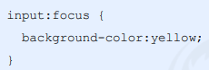

|  |
| --- |
| <!DOCTYPE html>  <html lang="en">  <head>      <style>          /* 把获得光标的input表单元素选取出来 */          input:focus {              background-color: yellow;              color: red;          }      </style>  </head>  <body>      <input type="text">      <input type="text">      <input type="text">  </body>  </html> |

###### 复合选择器总结

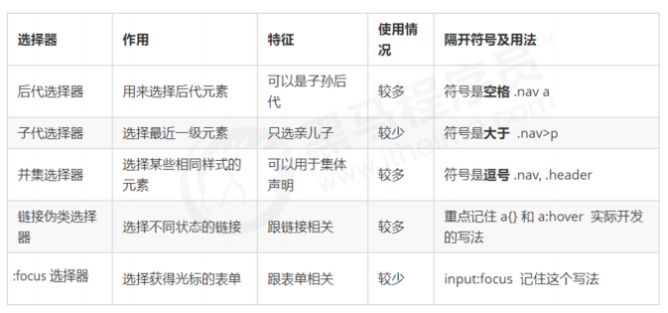

### CSS的元素显示模式

###### 什么是元素显示模式

作用：网页的标签非常多，在不同地方会用到不同类型的标签，了解他们的特点可以更好的布局我们的网页。

元素显示模式就是元素（标签）以什么方式进行显示，比如<div>自己占一行，比如一行可以放多个<span>。

HTML 元素一般分为块元素和行内元素两种类型。

###### 块元素

常见的块元素有<h1>~<h6>、<p>、<div>、<ul>、<ol>、<li>等，其中 <div> 标签是最典型的块元素。

**块级元素的特点**：

① 比较霸道，自己独占一行。

② 高度，宽度、外边距以及内边距都可以控制。

③ 宽度默认是容器（父级宽度）的100%。

④ 是一个容器及盒子，里面可以放行内或者块级元素。

**注意**：

* 文字类的元素内不能使用块级元素
* <p> 标签主要用于存放文字，因此 <p> 里面不能放块级元素，特别是不能放<div>
* 同理， <h1>~<h6>等都是文字类块级标签，里面也不能放其他块级元素

|  |
| --- |
| <!DOCTYPE html>  <html lang="en">  <head>      <style>          div {              /* width: 200px; */              height: 200px;              background-color: pink;          }      </style>  </head>  <body>      <div>比较霸道，自己独占一行</div> 瑟瑟发抖      <p>          <div>这里有问题</div>      </p>  </body>  </html> |

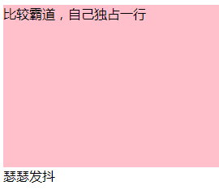

###### 行内元素

常见的行内元素有 <a>、<strong>、<b>、<em>、<i>、<del>、<s>、<ins>、<u>、<span>等，其中<span> 标签是最典型的行内元素。有的地方也将行内元素称为内联元素。

行内元素的特点：

① 相邻行内元素在一行上，一行可以显示多个。

② 高、宽直接设置是无效的。

③ 默认宽度就是它本身内容的宽度。

④ 行内元素只能容纳文本或其他行内元素。

注意：

* 链接里面不能再放链接
* **特殊情况链接 <a> 里面可以放块级元素，但是给 <a> 转换一下块级模式最安全**

|  |
| --- |
| <!DOCTYPE html>  <html lang="en">  <head>      <style>          span {              /* 宽高设置是无效的 */              width: 100px;              height: 100px;              background-color: pink;          }      </style>  </head>  <body>      <span>pink老师你怎么穿着品如的衣服</span> <strong>品如的衣服</strong>  </body>  </html> |

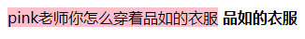

###### 行内块元素

在行内元素中有几个特殊的标签 —— <img />、<input />、<td>，它们同时具有块元素和行内元素的特点。有些资料称它们为行内块元素。

**行内块元素的特点**：

① 和相邻行内元素（行内块）在一行上，但是他们之间会有空白缝隙。一行可以显示多个（行内元素特点）。

② 默认宽度就是它本身内容的宽度（行内元素特点）。

③ 高度，行高、外边距以及内边距都可以控制（块级元素特点）。

|  |
| --- |
| <!DOCTYPE html>  <html lang="en">  <head>      <style>          input {              width: 249px;              height: 35px;          }      </style>  </head>  <body>      <input type="text" value="我是行内块元素">      <input type="text" value="我是行内块元素">  </body>  </html> |

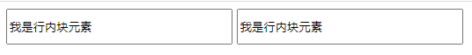

###### 元素显示模式总结

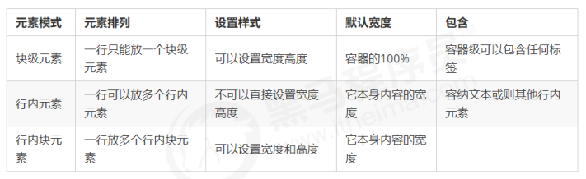

###### 元素显示模式转换

特殊情况下，我们需要元素模式的转换，简单理解: 一个模式的元素需要另外一种模式的特性

比如想要增加链接 <a> 的触发范围。

* **转换为块元素：display:block;**
* 转换为行内元素：display:inline;
* **转换为行内块：display: inline-block;**

|  |
| --- |
| <!DOCTYPE html>  <html lang="en">  <head>      <style>          a {              /* 行内元素转换为 块级元素 */              display: block;              width: 150px;              height: 100px;              background-color: pink;          }          div {              /* 块级元素转换为行内元素 */              display: inline;              width: 100px;              height: 50px;              background-color: purple;          }          span {              /* 行内元素转换为行内块元素 */              display: inline-block;              width: 100px;              height: 100px;              background-color: skyblue;          }      </style>  </head>  <body>      <a href="#">金星阿姨</a>      <a href="#">金星阿姨</a>      <div>我是块级元素</div>      <div>我是块级元素</div>      <span>行内元素转换为行内块元素</span>      <span>行内元素转换为行内块元素</span>  </body>  </html> |

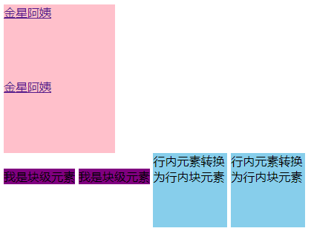

###### 一个小工具使用snipaste

Snipaste 是一个简单但强大的截图工具，也可以让你将截图贴回到屏幕上.

常用快捷方式:

1. F1 可以截图. 同时测量大小, 设置箭头 书写文字等

2. F3 在桌面置顶显示

3. 点击图片, alt 可以取色 (按下shift 可以切换取色模式)

4. 按下esc 取消图片显示

###### 案例-简洁版小米菜单栏（需要看）

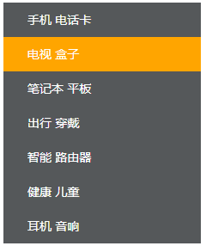

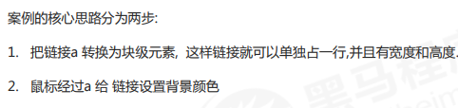

|  |
| --- |
| <!DOCTYPE html>  <html lang="en">  <head>      <style>          a {              /* a转换成块级元素 */              display: block;              color: white;              width: 230px;              height: 40px;              line-height: 40px;              text-decoration: none;              background-color: #55585a;              font-size: 14px;              text-indent: 2em;          }          a:hover {              background-color: orange;          }      </style>  </head>  <body>          <a href="#">手机 电话卡</a>          <a href="#">电视 盒子</a>          <a href="#">笔记本 平板</a>          <a href="#">出行 穿戴</a>          <a href="#">智能 路由器</a>          <a href="#">健康 儿童</a>          <a href="#">耳机 音响</a>  </body>  </html> |

###### 单行文字垂直居中

CSS 没有给我们提供文字垂直居中的代码. 这里我们可以使用一个小技巧来实现.

解决方案: 让文字的行高等于盒子的高度 就可以让文字在当前盒子内垂直居中

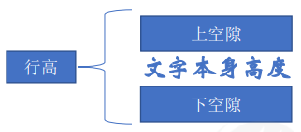

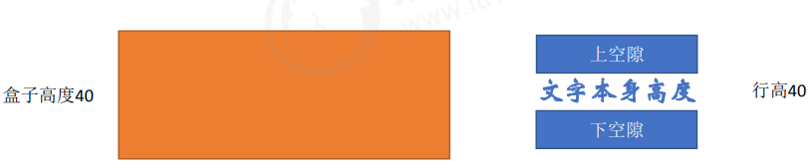

简单理解: 行高的上空隙和下空隙把文字挤到中间了. 是如果行高小于盒子高度,文字会偏上,如果行高大于盒子高度,则文字偏下

### CSS背景

通过 CSS 背景属性，可以给页面元素添加背景样式。

背景属性可以设置背景颜色、背景图片、背景平铺、背景图片位置、背景图像固定等。

###### 背景颜色

background-color 属性定义了元素的背景颜色。

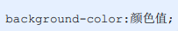

一般情况下元素背景颜色默认值是 transparent（透明），我们也可以手动指定背景颜色为透明色。



###### 背景图片

background-image 属性描述了元素的背景图像。实际开发常见于 logo 或者一些装饰性的小图片或者是超大的背景图片, 优点是非常便于控制位置. (精灵图也是一种运用场景)

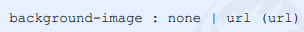

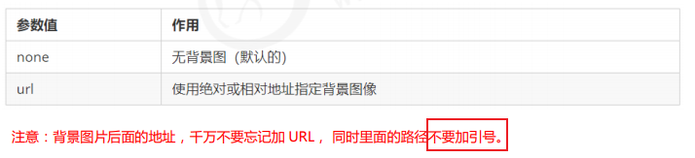

|  |
| --- |
| <!DOCTYPE html>  <html lang="en">  <head>      <style>          div {              width: 300px;              height: 300px;              background-image: url(./images/logo.png);          }      </style>  </head>  <body>      <div></div>  </body>  </html> |

###### 背景平铺

如果需要在 HTML 页面上对背景图像进行平铺，可以使用 background-repeat 属性。



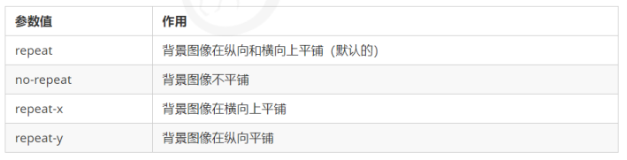

|  |
| --- |
| <!DOCTYPE html>  <html lang="en">  <head>      <style>          div {              width: 300px;              height: 300px;              background-color: pink;              background-image: url(./images/logo.png);              /* 不平铺 */              /* background-repeat: no-repeat; */              /* 沿着x轴平铺 */              /* background-repeat: repeat-x; */              /* 沿着y轴平铺 */              background-repeat: repeat-y;              /* 页面元素既可以添加背景颜色也可以添加背景图片 只不过背景图片会压住背景颜色 */          }      </style>  </head>  <body>      <div></div>  </body>  </html> |

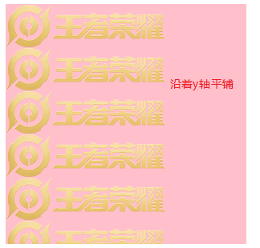

###### 背景图片位置

**插入图片和背景图片区别：插入图片不好调位置 背景图片好调整**

利用 background-position 属性可以改变图片在背景中的位置。

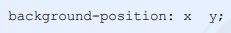

参数代表的意思是：x 坐标和 y 坐标。 可以使用 方位名词 或者 精确单位

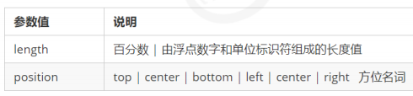

1. 参数是方位名词

* 如果指定的两个值都是方位名词，则两个值前后顺序无关，比如 left top 和 top left 效果一致
* 如果只指定了一个方位名词，另一个值省略，则第二个值默认居中对齐

2. 参数是精确单位

* 如果参数值是精确坐标，那么第一个肯定是 x 坐标，第二个一定是 y 坐标
* 如果只指定一个数值，那该数值一定是 x 坐标，另一个默认垂直居中

3. 参数是混合单位

* 如果指定的两个值是精确单位和方位名词混合使用，则第一个值是 x 坐标，第二个值是 y 坐标

**（1）参数是方位名词**

|  |
| --- |
| <!DOCTYPE html>  <html lang="en">  <head>      <style>          div {              width: 300px;              height: 300px;              background-color: pink;              background-image: url(./images/logo.png);              background-repeat: no-repeat;              /* 如果是方位名字 顺序可以随便 center left也可以 */              /* background-position: left center; */              /* 如果写一个 表示 水平靠右 垂直居中 */  **background-position: right;**              /* 水平居中 垂直靠上 */  **background-position: top;**          }      </style>  </head>  <body>      <div></div>  </body>  </html> |

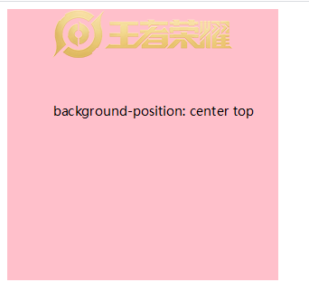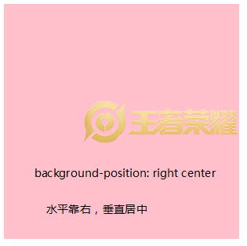

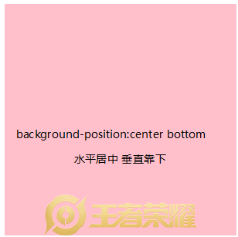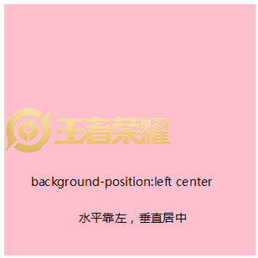

**背景位置方位名词应用一：**

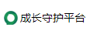

|  |
| --- |
| <!DOCTYPE html>  <html lang="en">  <head>      <style>          h3 {              width: 118px;              height: 40px;              font-size: 14px;              font-weight: 400;              line-height: 40px;              background-image: url(./images/icon.png);              background-repeat: no-repeat;              background-position: left center;              text-indent: 1.5em;          }      </style>  </head>  <body>      <h3>成长守护平台</h3>  </body>  </html> |

**背景位置方位名词应用二：**

|  |
| --- |
| <!DOCTYPE html>  <html lang="en">  <head>      <style>          body {              background-image: url(./images/bg.jpg);              background-repeat: no-repeat;              background-position: center top;          }      </style>  </head>  <body>  </body>  </html> |

**（2）参数精确单位：**

|  |
| --- |
| <!DOCTYPE html>  <head>      <style>          div {              width: 300px;              height: 300px;              background-color: pink;              background-image: url(./images/logo.png);              background-repeat: no-repeat;              /* x轴20px   y轴50px */              background-position: 20px 50px;              /* 如果只写一个 20px必定是x轴  y轴一定是垂直 */              background-position: 20px;          }      </style>  </head>  <body>      <div></div>  </body>  </html> |

1. **参数是混合：**

|  |
| --- |
| <!DOCTYPE html>  <html lang="en">  <head>      <style>          div {              width: 300px;              height: 300px;              background-color: pink;              background-image: url(./images/logo.png);              background-repeat: no-repeat;              /* 混合单位 */              background-position: 20px center;              /* 水平居中 垂直20px */              background-position: center 20px;          }      </style>  </head>  <body>      <div></div>  </body>  </html> |

###### 背景图像固定（背景附着）

background-attachment 属性设置背景图像是否固定或者随着页面的其余部分滚动。

background-attachment 后期可以制作视差滚动的效果。



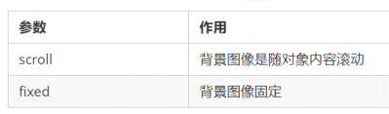

|  |
| --- |
| <style>          body {              background-image: url(./images/bg.jpg);              background-repeat: no-repeat;              background-position: center top;              /* 把背景图片固定住 */              background-attachment: fixed;              color: #fff;              font-size: 20px;          }      </style> |

###### 背景复合写法

为了简化背景属性的代码，我们可以将这些属性合并简写在同一个属性 background 中。从而节约代码量.

当使用简写属性时，没有特定的书写顺序,一般习惯约定顺序为：

background: 背景颜色 背景图片地址 背景平铺 背景图像滚动 背景图片位置;



|  |
| --- |
| <style>          body {              color: #fff;              font-size: 20px;              background: black url(./images/bg.jpg) no-repeat fixed center top          }      </style> |

###### 背景色半透明

CSS3 为我们提供了背景颜色半透明的效果。

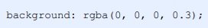

* 最后一个参数是 alpha 透明度，取值范围在 0~1之间
* 我们习惯把 0.3 的 0 省略掉，写为 background: rgba(0, 0, 0, .3);
* 注意：背景半透明是指盒子背景半透明，盒子里面的内容不受影响
* CSS3 新增属性，是 IE9+ 版本浏览器才支持的
* 但是现在实际开发,我们不太关注兼容性写法了,可以放心使用

|  |
| --- |
| <!DOCTYPE html>  <head>      <style>          div {              width: 300px;              height: 300px;              background: rgba(0, 0, 0, .3)          }      </style>  </head>  <body>      <div>隐形的翅膀</div>  </body>  </html> |

###### 背景总结

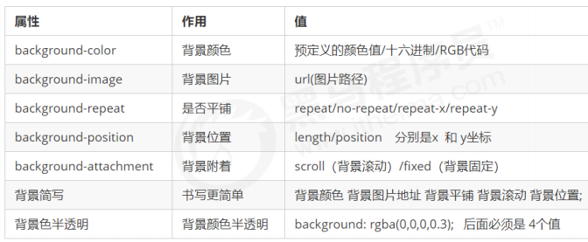

背景图片:实际开发常见于 logo 或者一些装饰性的小图片或者是超大的背景图片, 优点是非常便于控制位置.

(精灵图也是一种运用场景)

###### 案例：五彩导航

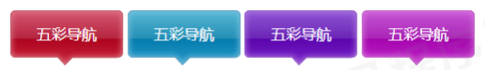

**练习价值:**

1. **链接属于行内元素, 但是此时需要宽度高度,因此需要模式转换.（行内块，如果是块级则排成一列了）**

2. 里面文字需要水平居中和垂直居中. 因此需要单行文字垂直居中的代码.

3. 链接里面需要设置背景图片.因此需要用到背景的相关属性设置.

4. 鼠标经过变化背景图片,因此需要用到链接伪类选择器.

|  |
| --- |
| <!DOCTYPE html>  <html lang="en">  <head>      <style>          .nav a {              display: inline-block;              width: 120px;              height: 58px;              background-color: pink;              /* 文字水平居中 */              text-align: center;              /* 文字垂直居中  行高小于 高度 文字偏上*/              line-height: 48px;              color: #fff;              text-decoration: none;          }          .nav .bg1 {              background: url(./bg1.png) no-repeat;          }          .nav .bg1:hover {              background-image: url(./bg11.png);          }          .nav .bg2 {              background: url(./bg2.png) no-repeat;          }          .nav .bg2:hover {              background-image: url(./bg22.png);          }          .nav .bg3 {              background: url(./bg3.png) no-repeat;          }          .nav .bg3:hover {              background-image: url(./bg22.png);          }          .nav .bg4 {              background: url(./bg4.png) no-repeat;          }          .nav .bg5 {              background: url(./bg5.png) no-repeat;          }      </style>  </head>  <body>      <div class="nav">          <a href="#" class="bg1">五彩导航</a>          <a href="#" class="bg2">五彩导航</a>          <a href="#" class="bg3">五彩导航</a>          <a href="#" class="bg4">五彩导航</a>          <a href="#" class="bg5">五彩导航</a>      </div>  </body>  </html> |

### CSS三大特性

###### 层叠性

相同选择器给设置相同的样式，此时一个样式就会覆盖（层叠）另一个冲突的样式。层叠性主要解决样式冲突的问题

层叠性原则：

1. 样式冲突，遵循的原则是就近原则，哪个样式离结构近，就执行哪个样式
2. 样式不冲突，不会层叠

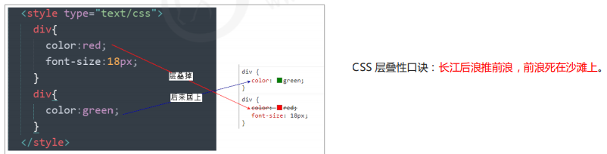

|  |
| --- |
| <!DOCTYPE html>  <html lang="en">  <head>      <style>          div {              color: red;              font-size: 12px;          }          div {              color: pink;          }      </style>  </head>  <body>      <div>长江后浪推前浪，前浪死在沙滩上</div>  </body>  </html> |

###### 继承性

CSS中的继承: 子标签会继承父标签的某些样式，如文本颜色和字号。简单的理解就是：子承父业

* 恰当地使用继承可以简化代码，降低 CSS 样式的复杂性
* **子元素可以继承父元素的样式（text-，font-，line-这些元素开头的可以继承，以及color属性）**
* 继承性口诀：龙生龙，凤生凤，老鼠生的孩子会打洞

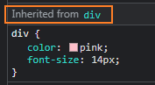继承自div

|  |
| --- |
| <!DOCTYPE html>  <html lang="en">  <head>      <style>          div {              color: pink;              font-size: 14px;          }      </style>  </head>  <body>      <div>          <p>龙生龙，凤生凤，老鼠的孩子会打洞</p>      </div>  </body>  </html> |

**行高的继承性**

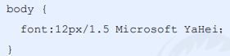

* 行高可以跟单位也可以不跟单位
* 如果子元素没有设置行高，则会继承父元素的行高为 1.5
* 此时子元素的行高是：当前子元素的文字大小 * 1.5
* body 行高 1.5 这样写法最大的优势就是里面子元素可以根据自己文字大小自动调整行高

|  |
| --- |
| <!DOCTYPE html>  <html lang="en">  <head>      <style>          body {              color: pink;              /* 行高的继承 */              /* font: 12px/24px 'Microsoft YaHei'; */              /* 行高为12 * 1.5 = 18 */              font: 12px/1.5 'Microsoft YaHei';          }          div {              /* 子元素继承了父元素 body 的行高 1.5 */              /* 这个1.5 就是当前元素文字大小 font-size 的1.5倍 14*1.5=21 */              font-size: 14px;          }      </style>  </head>  <body>      <div>粉红色的回忆</div>      <p>粉红色的回忆</p>  </body>  </html> |

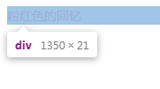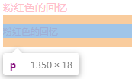

###### 优先级

当同一个元素指定多个选择器，就会有优先级的产生。

* 选择器相同，则执行层叠性
* 选择器不同，则根据选择器权重执行

选择器权重如下表所示。

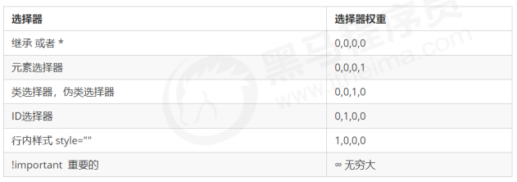

|  |
| --- |
| <!DOCTYPE html>  <html lang="en">  <head>      <style>          div {              color: pink!important;          }          .test {              color: red;          }          #demo {              color: green;          }      </style>  </head>  <body>      <div class="test" id="demo" style="color: purple">你笑起来真好看</div>  </body>  </html> |

**优先级注意点:**

1. 权重是有4组数字组成,但是不会有进位。

2. 可以理解为类选择器永远大于元素选择器, id选择器永远大于类选择器,以此类推..

3. 等级判断从左向右，如果某一位数值相同，则判断下一位数值。

4. 可以简单记忆法: 通配符和继承权重为0, 标签选择器为1,类(伪类)选择器为 10, id选择器 100, 行内样式表为

1000, !important 无穷大.

1. **继承的权重是0**， 如果该元素没有直接选中，不管父元素权重多高，子元素得到的权重都是 0。

|  |
| --- |
| <!DOCTYPE html>  <html lang="en">  <head>      <style>          /* 父亲的权重是100 */          #father {              color: red!important;          }          /* p 继承的权重为0 */          /* p自己的权重为0,0,0,1 而从父亲继承过来的为0  */          /* 所以我们以后看标签到底执行哪个样式，就先看这个标签有没有直接被选出来 */          p {              color: pink;          }          /* a链接浏览器默认指定了一个样式 蓝色的 有下划线 a{color: blue} */          body {              color: red;          }      </style>  </head>  <body>      <div class="father">          <p>你还是很好看</p>      </div>      <a href="#">我是单独样式</a>  </body>  </html> |

**权重叠加**：如果是复合选择器，则会有权重叠加，需要计算权重

* div ul li ------> 0,0,0,3
* .nav ul li ------> 0,0,1,2
* a:hover -----—> 0,0,1,1
* .nav a ------> 0,0,1,1

**注意：十个标签选择器相加等于0,0,0,10 不是等于0,0,1,0 没有进位**

|  |
| --- |
| <!DOCTYPE html>  <html lang="en">  <head>      <style>          /* 复合选择器会有权重叠加的问题 */          /* ul li 权重： 0,0,0,1 + 0,0,0,1 = 0,0,0,2 */          ul li {              color: green;          }          /* li的权重为0,0,0,1 */          li {              color: red;          }          /* .nav li 权重：0,0,1,0 + 0,0,0,1 = 0,0,1,1 */          .nav li {              color: pink;          }      </style>  </head>  <body>      <ul class="nav">          <li>大猪蹄子</li>          <li>大肘子</li>          <li>猪尾巴</li>      </ul>  </body>  </html> |

**CSS权重练习题一：**

|  |
| --- |
| <!DOCTYPE html>  <html lang="en">  <head>      <style>          /* 结果是粉色 继承为0 */          .nav {              color: red;          }          li {              color: pink;          }      </style>  </head>  <body>      <ul class="nav">          <li>人生四大悲</li>          <li>家里没宽带</li>          <li>网速不够快</li>          <li>手机没流量</li>          <li>学校没wifi</li>      </ul>  </body>  </html> |

**CSS权重练习题二：**

|  |
| --- |
| <!DOCTYPE html>  <html lang="en">  <head>      <style>          .nav li {              color: red;          }          /* 需求把第一个小li 颜色改为 粉色加粗 */          .nav .pink {              color: pink;              font-weight: 700;          }      </style>  </head>  <body>      <ul class="nav">          <li class="pink">人生四大悲</li>          <li>家里没宽带</li>          <li>网速不够快</li>          <li>手机没流量</li>          <li>学校没wifi</li>      </ul>  </body>  </html> |

### CSS注释

注释用于解释代码，它们会被浏览器忽略。CSS 中的注释以“ /* ”开头，以“ */ ”结尾。

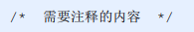

# 第六章：CSS盒模型

### 盒子模型

页面布局要学习三大核心, 盒子模型, 浮动 和 定位. 学习好盒子模型能非常好的帮助我们布局页面.

###### 看透网页布局的本质

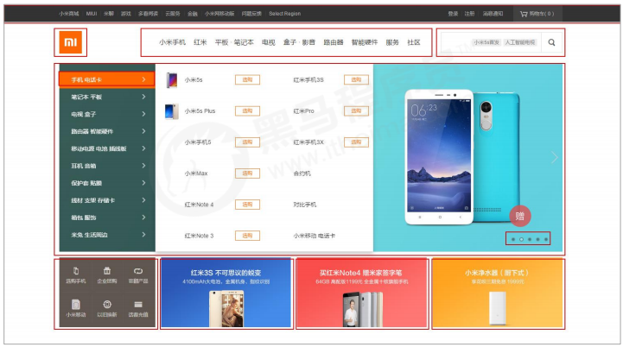

网页布局过程：

1. 先准备好相关的网页元素，网页元素基本都是盒子 Box 。

2. 利用 CSS 设置好盒子样式，然后摆放到相应位置。

3. 往盒子里面装内容.

网页布局的核心本质： 就是利用 CSS 摆盒子。

###### 盒子模型（Box Model）组成

所谓 盒子模型：就是把 HTML 页面中的布局元素看作是一个矩形的盒子，也就是一个盛装内容的容器。

CSS 盒子模型本质上是一个盒子，封装周围的 HTML 元素，它包括：边框、外边距、内边距、和 实际内容。

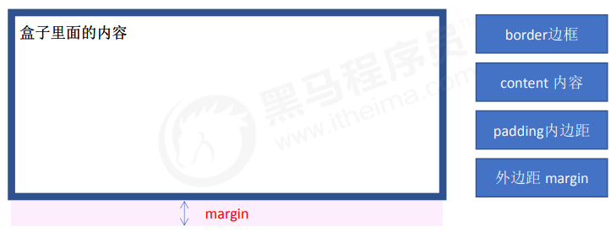

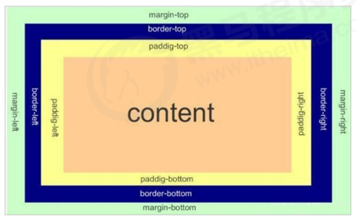

###### 边框

border可以设置元素的边框。边框有三部分组成:边框宽度(粗细) 边框样式 边框颜色

语法：



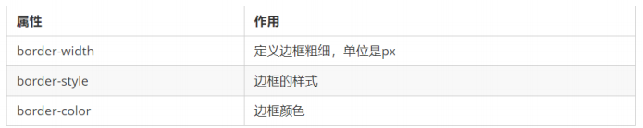

边框样式 border-style 可以设置如下值：

* none：没有边框即忽略所有边框的宽度（默认值）
* solid：边框为单实线(最为常用的)
* dashed：边框为虚线
* dotted：边框为点线

|  |
| --- |
| <!DOCTYPE html>  <html lang="en">  <head>      <style>          div {              width: 200px;              height: 300px;              background-color: #fff;              /* 边框粗细 */              border-width: 5px;              /* 边框样式 */              border-style: solid;              /* 边框颜色 */              border-color: pink;          }      </style>  </head>  <body>      <div></div>  </body>  </html> |

边框简写：

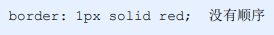

边框分开写法





###### 表格的细线边框

border-collapse 属性控制浏览器绘制表格边框的方式。它控制相邻单元格的边框。

语法：



* **collapse 单词是合并的意思**
* **border-collapse: collapse; 表示相邻边框合并在一起**

###### 边框会影响盒子的实际大小

边框会额外增加盒子的实际大小。因此我们有两种方案解决:

1. 测量盒子大小的时候,不量边框.

2. 如果测量的时候包含了边框,则需要 width/height 减去边框宽度

|  |
| --- |
| <!DOCTYPE html>  <html lang="en">  <head>      <style>          /* 我们需要一个200*200的盒子，但是这个盒子有10像素的红色边框 */          div {              width: 180px;              height: 180px;              background-color: pink;              border: 10px solid red;          }      </style>  </head>  <body>      <div></div>  </body>  </html> |

###### 内边距

padding 属性用于设置内边距，即边框与内容之间的距离

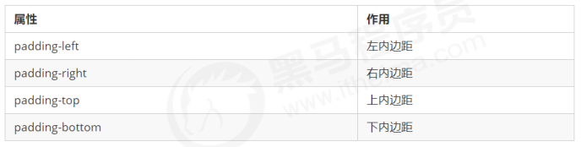

**padding 属性（简写属性）可以有一到四个值。**

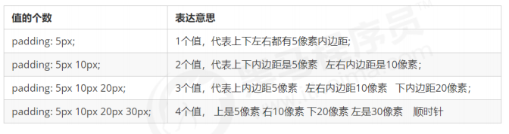

|  |
| --- |
| <!DOCTYPE html>  <html lang="en">  <head>      <style>          div {              width: 200px;              height: 200px;              background-color: pink;              /* 一个值 代表 上下左右都是5px */              padding: 5px;              /* 两个值： 上下5px 左右10px */              padding: 5px 10px;              /* 三个值： 上5px 左右是10px  下是20px */              padding: 5px 10px 20px;              /* 四个值： 上 右 下 左 */              padding: 5px 10px 20px 30px;          }      </style>  </head>  <body>      <div>          盒子的内容是content      </div>  </body>  </html> |

当我们给盒子指定 padding 值之后，发生了 2 件事情：

1. 内容和边框有了距离，添加了内边距。

2. padding影响了盒子实际大小。

也就是说，如果盒子已经有了宽度和高度，此时再指定内边框，会撑大盒子。

**解决方案**：

如果保证盒子跟效果图大小保持一致，则让 width/height 减去多出来的内边距大小即可。

**如果盒子本身没有指定width/height属性, 则此时padding不会撑开盒子大小.**

|  |
| --- |
| <!DOCTYPE html>  <html lang="en">  <head>      <style>          h1 {              width: 100%;              height: 200px;              background-color: pink;              padding: 30px;          }          div {              width: 300px;              height: 100px;              background-color: purple;          }          p {              /* 没有指定宽度  所以给padding 并没有超出父亲宽度 */              padding: 30px;              background-color: skyblue;          }      </style>  </head>  <body>      <h1></h1>      <div>          <p></p>      </div>  </body>  </html> |



###### 案例-新浪导航栏

如果遇到文字字数不一样，最好的方式是给文字左右一个padding值，让padding撑开盒子。

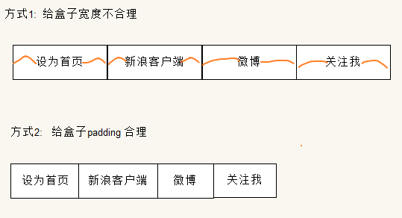

padding内边距可以撑开盒子,我们可以做非常巧妙的运用.

因为每个导航栏里面的字数不一样多,我们可以不用给每个盒子宽度了,直接给padding最合适.

|  |
| --- |
| <!DOCTYPE html>  <html lang="en">  <head>      <style>          .nav {              height: 41px;              font-size: 12px;              background-color: #fcfcfc;              line-height: 41px;              border-top: 3px solid #ff8500;              border-bottom: 1px solid #edeef0;          }          .nav a {              /* 转换为行内块 */              display: inline-block;              /* a要给个高 */              height: 41px;              text-decoration: none;              padding: 0 20px;              color: #4c4c4c;          }          .nav a:hover {              background-color: #eee;              color: #ff8500;          }      </style>  </head>  <body>      <div class="nav">          <a href="">设为首页</a>          <a href="">手机新浪网</a>          <a href="">移动客户端</a>          <a href="">博客</a>          <a href="">微博</a>          <a href="">关注我</a>      </div>  </body>  </html> |

###### 外边距

margin 属性用于设置外边距，即控制盒子和盒子之间的距离。

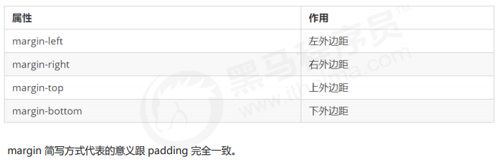

|  |
| --- |
| <!DOCTYPE html>  <html lang="en">  <head>      <style>          div {              width: 200px;              height: 200px;              background-color: pink;          }          /* .one {              margin-bottom: 20px;          } */          .two {              margin-top: 20px;          }      </style>  </head>  <body>      <div class="one">1</div>      <div class="two">2</div>  </body>  </html> |

###### 块级盒子水平居中（非常常用）

外边距可以让块级盒子水平居中，但是必须满足两个条件：

① **盒子必须指定了宽度（width）**。

② 盒子左右的外边距都设置为 auto 。

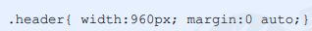

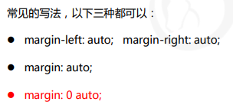

|  |
| --- |
| <!DOCTYPE html>  <html lang="en">  <head>      <style>          div {              width: 900px;              height: 200px;              background-color: pink;              /* 块级盒子 水平居中 */              margin: 100px auto;          }      </style>  </head>  <body>      <div class="header">        </div>  </body>  </html> |

注意：以上方法是让块级元素水平居中，行内元素或者行内块元素水平居中给其父元素添加 text-align:center 即可。

|  |
| --- |
| <!DOCTYPE html>  <html lang="en">  <head>      <style>          div {              width: 100px;              height: 50px;              background-color: pink;              margin: 50px auto;              /* 让里面的行内元素或行内块元素 水平居中 */              text-align: center;          }      </style>  </head>  <body>      <div class="header">          <span>里面的文字</span>      </div>      <div class="header">          <img src="./down.jpg">      </div>  </body>  </html> |

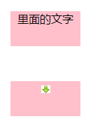

###### 外边距合并

使用 margin 定义块元素的垂直外边距时，可能会出现外边距的合并。

主要有两种情况:

**1. 相邻块元素垂直外边距的合并**

**2. 嵌套块元素垂直外边距的塌陷**

1.1.10.1 相邻块元素垂直外边距合并

当上下相邻的两个块元素（兄弟关系）相遇时，如果上面的元素有下外边距 margin-bottom，下面的元素有上外边距 margin-top ，则他们之间的垂直间距不是 margin-bottom 与 margin-top 之和。取两个值中的较大者这种现象被称为**相邻块元素垂直外边距的合并**。

解决方案：

**尽量只给一个盒子添加margin值**

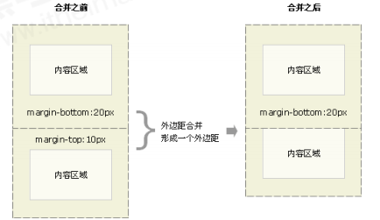

|  |
| --- |
| <!DOCTYPE html>  <html lang="en">  <head>      <meta charset="UTF-8">      <meta http-equiv="X-UA-Compatible" content="IE=edge">      <meta name="viewport" content="width=device-width, initial-scale=1.0">      <title>Document</title>      <style>          .damao {              width: 50px;              height: 50px;              background-color: pink;              margin-bottom: 30px;          }          .ermao {              width: 50px;              height: 50px;              background-color: pink;              margin-top: 20px;          }      </style>  </head>  <body>      <div class="damao">大毛</div>      <div class="ermao">二毛</div>  </body>  </html> |

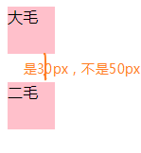

1.1.10.2 嵌套块元素垂直外边距的塌陷

对于两个嵌套关系（父子关系）的块元素，父元素有上外边距同时子元素也有上外边距，此时父元素会塌陷较大的外边距值。

**解决方案：**

① 可以为父元素定义上边框。

② 可以为父元素定义上内边距。

③ 可以为父元素添加 overflow:hidden。

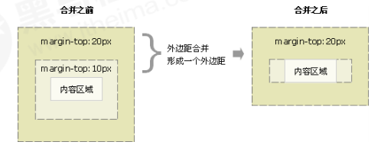

还有其他方法，比如浮动、固定，绝对定位的盒子不会有塌陷问题，后面咱们再总结。

|  |
| --- |
| <!DOCTYPE html>  <html lang="en">  <head>      <style>          .father {              width: 400px;              height: 400px;              background-color: purple;              margin-top: 50px;              /* ① 可以为父元素定义上边框。 */              border-top: 1px solid transparent;              /* ② 可以为父元素定义上内边距。 */              padding-top: 1px;              /* ③ 可以为父元素添加 overflow:hidden。 */              overflow: hidden;          }          .son {              width: 200px;              height: 200px;              background-color: pink;              margin-top: 100px;          }      </style>  </head>  <body>      <div class="father">          <div class="son"></div>      </div>  </body>  </html> |

###### 清除内外边距

网页元素很多都带有默认的内外边距，而且不同浏览器默认的也不一致。因此我们在布局前，首先要清除下网页元素的内外边距。

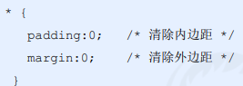

**注意**：行内元素为了照顾兼容性，尽量只设置左右内外边距，不要设置上下内外边距。但是转换为块级和行内块元素就可以了

|  |
| --- |
| <!DOCTYPE html>  <html lang="en">  <head>      <style>          * {              padding: 0;              margin: 0;          }          span {              background-color: pink;              margin: 20px;          }      </style>  </head>  <body>      123      <ul>          <li>abcd</li>      </ul>      <span>行内元素尽量只设置左右的内外边距</span>  </body>  </html> |

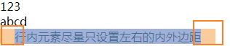

### ps基本操作

因为网页美工大部分效果图都是利用 PS（Photoshop）来做的，所以以后我们大部分切图工作都是在 PS 里面完成。

* 文件→打开 ：可以打开我们要测量的图片
* Ctrl+R：可以打开标尺，或者 视图 -> 标尺
* 右击标尺，把里面的单位改为像素
* Ctrl+ 加号(+)可以放大视图， Ctrl+ 减号(-)可以缩小视图
* 按住空格键，鼠标可以变成小手，拖动 PS 视图
* 用选区拖动 可以测量大小
* Ctrl+ D 可以取消选区，或者在旁边空白处点击一下也可以取消选区

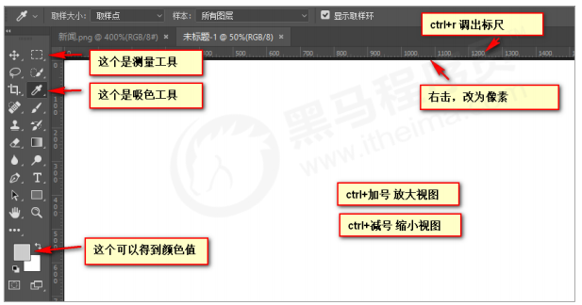

吸管工具取色：点吸管工具->再点击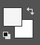这里

增加内容：

拉辅助线

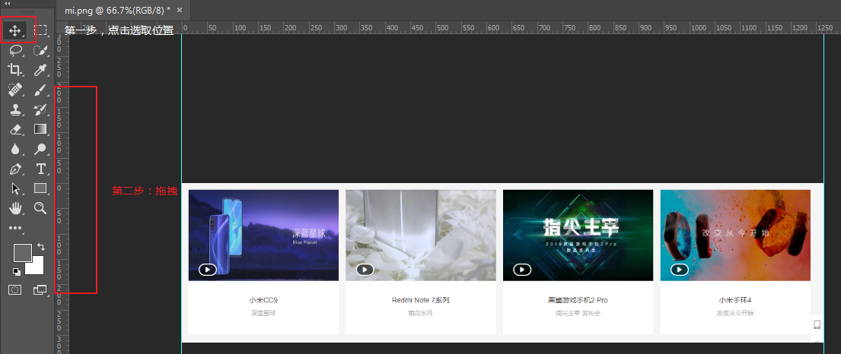

### 综合案例

**案例一：产品模块**

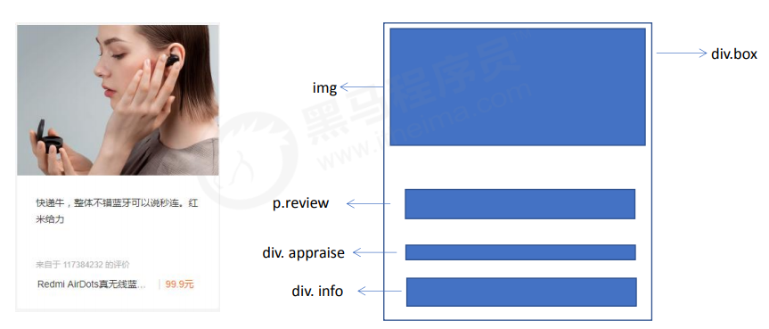

Pink 老师总结

1. 布局为啥用不同盒子,我只想用div？

标签都是有语义的, 合理的地方用合理的标签。比如产品标题 就用 h, 大量文字段落就用p

2. 为啥用辣么多类名？

类名就是给每个盒子起了一个名字,可以更好的找到这个盒子, 选取盒子更容易,后期维护也方便。

3. 到底用 margin 还是 padding？

大部分情况两个可以混用，两者各有优缺点，但是根据实际情况，总是有更简单的方法实现。

4. 自己做没有思路？

布局有很多种实现方式，同学们可以开始先模仿我的写法，然后再做出自己的风格。

最后同学们一定多运用辅助工具,比如屏幕画笔,ps等等

|  |
| --- |
| <!DOCTYPE html>  <html lang="en">  <head>      <style>          * {              margin: 0;              padding: 0;          }          a {              text-decoration: none;              color: #333;          }          body {              background-color: #f5f5f5;          }          .box {              width: 298px;              height: 415px;              background-color: #fff;              margin: 100px auto;          }          .box img {              /* 1.给图片指定宽度100% 则跟父盒子宽度一样 */              width: 100%;          }          .review {              font-size: 14px;              height: 70px;              /* 2. 因为有高度，所以给外上边距 */              margin-top: 30px;              /* 3. 因为没有宽度 所以给内边距 不影响宽度 不会撑开父盒子宽度 */              padding: 0 28px;          }          .appraise {              font-size: 14px;              color: #b0b0b0;              padding: 0 28px;              margin-top: 20px;          }          .info h4 {              /* 将h4转换为行内块 */              display: inline-block;              font-weight: 400;          }          .info {              margin-top: 14px;              font-size: 14px;              padding: 0 28px;          }          .info span {              color: #ff6700;          }          .info em {              /* 让em不倾斜 */              font-style: normal;              color: #ebe4e0;              /* 盒子与盒子之间的距离  用 margin */              margin: 0 6px 0 15px;          }      </style>  </head>  <body>      <div class="box">          <img src="./images/img.jpg" alt="">          <p class="review">快递牛，整体不错蓝牙可以说秒连，红米给力</p>          <div class="appraise">来自于117384232的评价</div>          <div class="info">              <h4><a href="#">Redmi AirDots真无线蓝...</a></h4>              <em>|</em>              <span>99.9元</span>          </div>      </div>  </body>  </html> |

**案例二：快报模块：**

**新知识点: 去掉 li 前面的 项目符号(小圆点)**

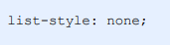

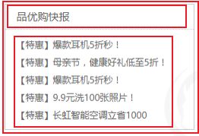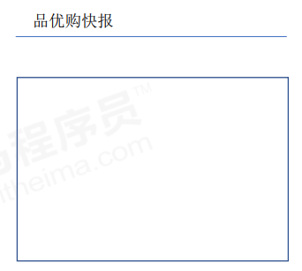

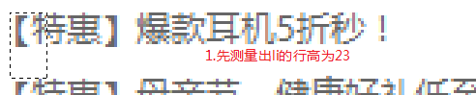

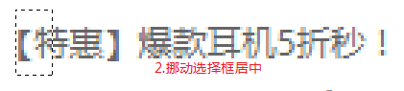

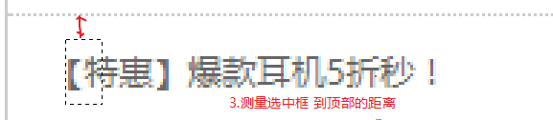

|  |
| --- |
| <!DOCTYPE html>  <html lang="en">  <head>      <style>          /* 一定要记住 上来写这个 */          * {              padding: 0;              margin: 0;          }          li {              /* 去除li小圆点 */              list-style: none;          }          .box {              width: 248px;              height: 163px;              border: 1px solid #cccccc;              margin: 100px auto;          }          .box h3 {              height: 32px;              font-weight: 400;              line-height: 32px;              font-size: 14px;              border-bottom: 1px dotted #cccccc;              color: #666666;              padding-left: 15px;          }          .box ul li a {              font-size: 12px;              color: #666666;              text-decoration: none;          }          .box ul li {              height: 23px;              /* 使用行高 调整每个li上下的距离 */              line-height: 23px;              padding-left: 20px;          }          .box ul {              margin-top: 7px;          }          .box ul li a:hover {              /* 鼠标移动到a上面 显示下划线 */              text-decoration: underline;          }      </style>  </head>  <body>      <div class="box">          <h3>品优购快报</h3>          <ul>              <li><a href="#">【特惠】爆款耳机5折秒！</a></li>              <li><a href="#">【特惠】母亲节，健康好礼低至5折！</a></li>              <li><a href="#">【特惠】爆款耳机5折秒！</a></li>              <li><a href="#">【特惠】9.9元洗100张照片</a></li>              <li><a href="#">【特惠】长虹智能空调立省1000</a></li>          </ul>      </div>  </body>  </html> |

### 圆角边框

在 CSS3 中，新增了**圆角边框**样式，这样我们的盒子就可以变圆角了。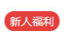

border-radius 属性用于设置元素的外边框圆角。

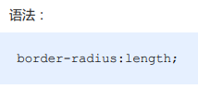

● 参数值可以为数值或百分比的形式

● 如果是正方形，想要设置为一个圆，把数值修改为高度或者宽度的一半即可，或者直接写为 50%

● 该属性是一个简写属性，可以跟四个值，分别代表左上角、右上角、右下角、左下角

● 分开写：border-top-left-radius、border-top-right-radius、border-bottom-right-radius 和

border-bottom-left-radius

● 兼容性 ie9+ 浏览器支持, 但是不会影响页面布局,可以放心使用.

|  |
| --- |
| <!DOCTYPE html>  <html lang="en">  <head>      <style>          div {              width: 300px;              height: 150px;              background-color: pink;              border-radius: 10px;          }      </style>  </head>  <body>      <div></div>  </body>  </html> |

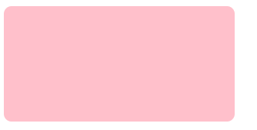

|  |
| --- |
| <!DOCTYPE html>  <html lang="en">  <head>      <style>          div {              width: 100px;              height: 100px;              background-color: pink;              border-radius: 50px;          }      </style>  </head>  <body>      <div></div>  </body>  </html> |

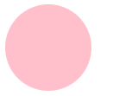

### 盒子阴影

CSS3 中新增了盒子阴影，我们可以使用 box-shadow 属性为盒子添加阴影

语法：



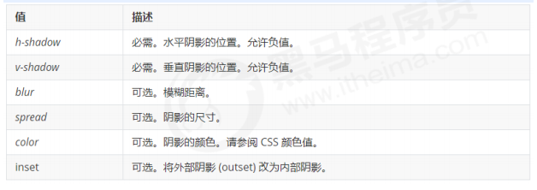

**注意：**

1. 默认的是外阴影(outset), 但是不可以写这个单词,否则造成阴影无效

2.盒子阴影不占用空间，不会影响其他盒子排列。

|  |
| --- |
| <!DOCTYPE html>  <html lang="en">  <head>      <style>          div {              width: 200px;              height: 200px;              background-color: pink;              margin: 100px auto;          }          /* 原先盒子没有影子，当我们鼠标经过盒子就添加阴影效果 */          div:hover {              box-shadow: 10px 10px 10px -4px rgba(0, 0, 0, .3);          }      </style>  </head>  <body>      <div></div>  </body>  </html> |

### 文字阴影

在 CSS3 中，我们可以使用 text-shadow 属性将阴影应用于文本。

语法：



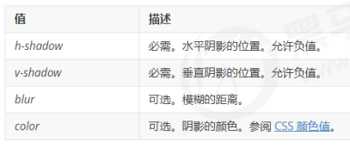

|  |
| --- |
| <!DOCTYPE html>  <html lang="en">  <head>      <style>          div {              font-size: 50px;              color: orangered;              font-weight: 700;              text-shadow: 5px 5px rgba(0, 0, 0, .3);          }      </style>  </head>  <body>      <div>你是阴影，我是火影</div>  </body>  </html> |

# 第七章：CSS浮动

### 浮动

###### 传统网页布局的三种方式

网页布局的本质——用 CSS 来摆放盒子。 把盒子摆放到相应位置.

CSS 提供了三种传统布局方式(简单说,就是盒子如何进行排列顺序)：

* 普通流（标准流）
* 浮动
* 定位

###### 标准流

所谓的标准流: 就是标签按照规定好默认方式排列.

1. 块级元素会独占一行，从上向下顺序排列。

* 常用元素：div、hr、p、h1~h6、ul、ol、dl、form、table

2. 行内元素会按照顺序，从左到右顺序排列，碰到父元素边缘则自动换行。

* 常用元素：span、a、i、em 等

以上都是标准流布局，我们前面学习的就是标准流，标准流是最基本的布局方式。

这三种布局方式都是用来摆放盒子的，盒子摆放到合适位置，布局自然就完成了。

注意：实际开发中，一个页面基本都包含了这三种布局方式（后面移动端学习新的布局方式） 。

###### 为什么需要浮动

提问：我们用标准流能很方便的实现如下效果吗？

1. 如何让多个块级盒子(div)水平排列成一行？

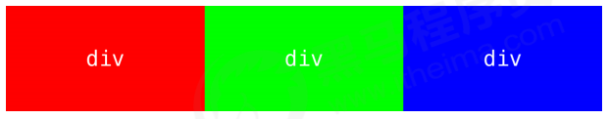

比较难，虽然转换为行内块元素可以实现一行显示，但是他们之间会有大的空白缝隙，很难控制。

1. 如何实现两个盒子的左右对齐？

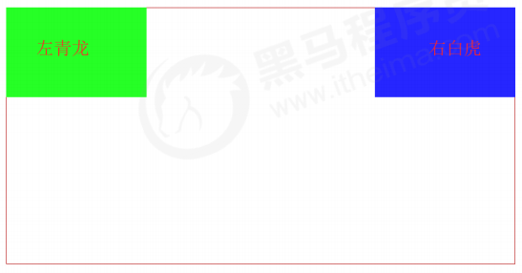

总结： 有很多的布局效果，标准流没有办法完成，此时就可以利用浮动完成布局。 因为浮动可以改变元素标签默认的排列方式.

浮动最典型的应用：可以让多个块级元素一行内排列显示。

**网页布局第一准则：多个块级元素纵向排列找标准流，多个块级元素横向排列找浮动。**

**网页布局第二准则：先设置盒子大小，之后设置盒子的位置**

|  |
| --- |
| <!DOCTYPE html>  <html lang="en">  <head>      <style>          div {              width: 150px;              height: 200px;              background-color: pink;              display: inline-block;          }      </style>  </head>  <body>      <div>1</div>      <div>2</div>      <div>3</div>  </body>  </html> |

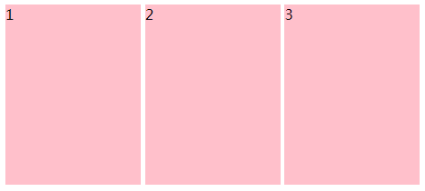

###### 什么是浮动

float 属性用于创建浮动框，将其移动到一边，直到左边缘或右边缘触及包含块或另一个浮动框的边缘

语法：

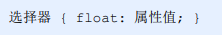

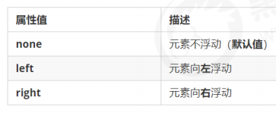

|  |
| --- |
| <!DOCTYPE html>  <html lang="en">  <head>      <style>          .left, .right {              float: left;              width: 200px;              height: 200px;              background-color: pink;          }          .right {              float: right;          }      </style>  </head>  <body>      <div class="left">左青龙</div>      <div class="right">右白虎</div>  </body>  </html> |

###### 浮动的特性（重难点）

加了浮动之后的元素,会具有很多特性,需要我们掌握的.

1. 浮动元素会脱离标准流(脱标)

2. 浮动的元素会一行内显示并且元素顶部对齐

3. 浮动的元素会具有行内块元素的特性

1.1.5.1 浮动元素脱标（非常重要）

（1）脱离标准普通流的控制（浮） 移动到指定位置（动）, （俗称**脱标**）

（2）浮动的盒子**不再保留原先的位置**

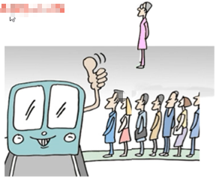

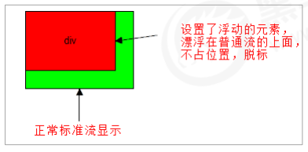

|  |
| --- |
| <!DOCTYPE html>  <html lang="en">  <head>      <style>          /*              设置了浮动（float）的元素会：              1. 脱离标准普通流的控制（浮）移动到指定位置（动）              2. 浮动的盒子不再保留原先的位置          */          .box1 {              float: left;              width: 200px;              height: 200px;              background-color: pink;          }          .box2 {              width: 300px;              height: 300px;              background-color: rgb(0, 153, 255);          }      </style>  </head>  <body>      <div class="box1">浮动的盒子</div>      <div class="box2">标准流的盒子</div>  </body>  </html> |

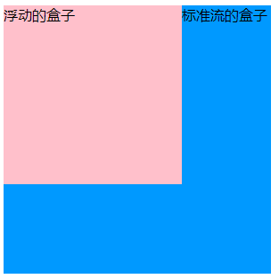

1.1.5.2 浮动盒子一行显示

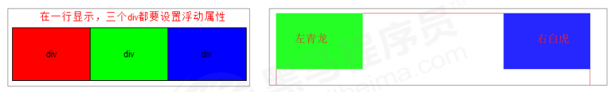

注意： 浮动的元素是互相贴靠在一起的（不会有缝隙），如果**父级宽度装不下这些浮动的盒子**， **多出的盒子会另起一行对齐**。

|  |
| --- |
| <!DOCTYPE html>  <html lang="en">  <head>      <style>          div {              float: left;              width: 80px;              height: 80px;              background-color: pink;          }          .two {              background-color: purple;              height: 100px;          }          .four {              background-color: skyblue;          }      </style>  </head>  <body>      <div>1</div>      <div class="two">2</div>      <div>3</div>      <div class="four">4</div>  </body>  </html> |

1.1.5.3 浮动盒子具有行内块的特性

任何元素都可以浮动。不管原先是什么模式的元素，添加浮动之后具有行内块元素相似的特性。

* 如果块级盒子没有设置宽度，默认宽度和父级一样宽，但是添加浮动后，它的大小根据内容来决定
* 浮动的盒子中间是没有缝隙的，是紧挨着一起的
* 行内元素同理

|  |
| --- |
| <!DOCTYPE html>  <html lang="en">  <head>      <style>          /* 任何元素都可以浮动，不管原先是什么模式的元素，添加浮动之后具有行内块元素相似的特性 */          /* span是行内元素 不能设置宽高 加了浮动之后 就可以显示了 */          span, div {              float: left;              width: 100px;              height: 100px;              background-color: pink;          }          /* 如果行内元素有了浮动，则不需要转换块级/行内块就可以直接给高度和宽度 */          p {              float: right;              height: 200px;              background-color: purple;          }      </style>  </head>  <body>      <span>1</span>      <span>2</span>      <div>div</div>      <p>ppppppppp</p>  </body>  </html> |

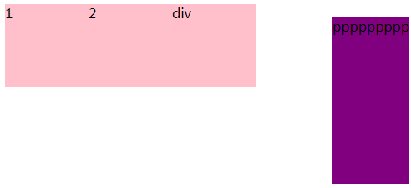

###### 浮动元素经常和标准流父级搭配使用

为了约束浮动元素位置, 我们网页布局一般采取的策略是:

**先用标准流的父元素排列上下位置, 之后内部子元素采取浮动排列左右位置. 符合网页布局第一准侧.**

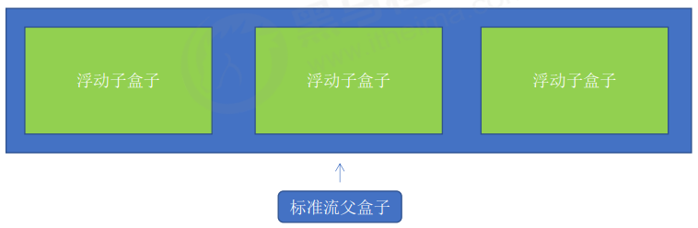

**应用场景：**

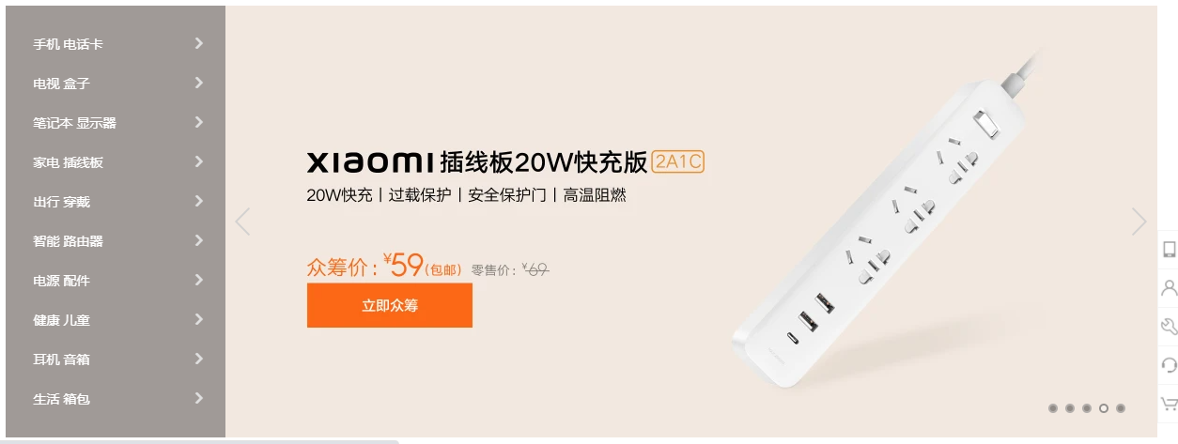

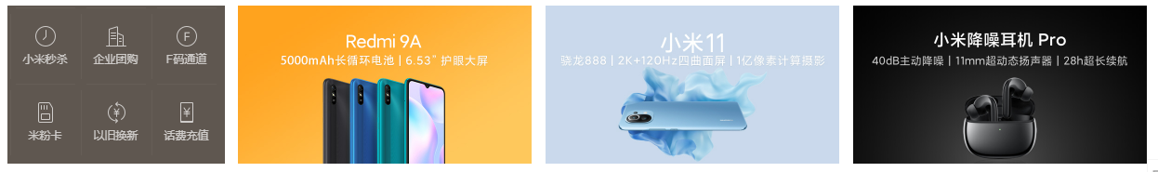

* + - 1. 小米布局案例

**布局一：**

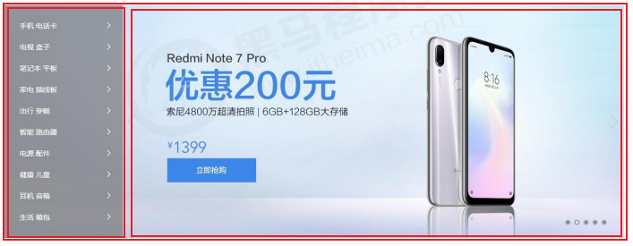

|  |
| --- |
| <!DOCTYPE html>  <html lang="en">  <head>      <style>          .box {              width: 1280px;              height: 460px;              background-color: pink;              margin: 0 auto;          }          .left {              float: left;              width: 234px;              height: 460px;              background-color: purple;          }          .right {              float: left;              width: 1046px;              height: 460px;              background-color: skyblue;          }      </style>  </head>  <body>      <div class="box">          <div class="left"></div>          <div class="right"></div>      </div>  </body>  </html> |

**布局二：**

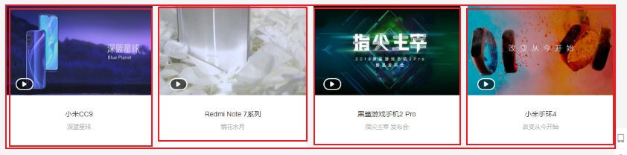

**注意：最后一个不要给外边距**

|  |
| --- |
| <!DOCTYPE html>  <html lang="en">  <head>      <style>          /* 清除内外边距 ul和li默认有内外边距 */          * {              margin: 0;              padding: 0;          }          li {              list-style: none;          }          .box {              width: 1226px;              height: 285px;              background-color: pink;              margin: 0 auto;          }          .box li {              float: left;              width: 296px;              height: 285px;              background-color: purple;              margin-right: 14px;          }          /* 注意这块的权重 */          .box .last {              /* 利用层叠性把 最后一个外边距去掉 */              margin-right: 0;          }      </style>  </head>  <body>      <ul class="box">          <li></li>          <li></li>          <li></li>          <li class="last"></li>      </ul>  </body>  </html> |

**布局三：**

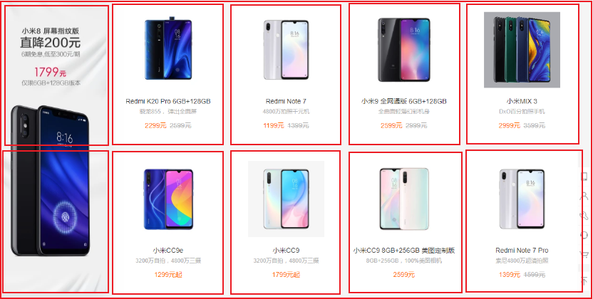

**网页布局第二准侧.**

**先设置盒子的大小, 之后设置盒子的位置.**

|  |
| --- |
| <!DOCTYPE html>  <html lang="en">  <head>      <style>          .box {              width: 1226px;              height: 615px;              background-color: pink;              margin: 0 auto;          }          .box .left {              float: left;              width: 234px;              height: 615px;              background-color: purple;          }          .box .right {              float: left;              width: 992px;              height: 615px;              background-color: skyblue;          }          .right>div {              float: left;              width: 234px;              height: 300px;              background-color: pink;              margin-left: 14px;              margin-bottom: 14px;          }      </style>  </head>  <body>      <div class="box">          <div class="left">左青龙</div>          <div class="right">              <div>1</div>              <div>2</div>              <div>3</div>              <div>4</div>              <div>5</div>              <div>6</div>              <div>7</div>              <div>8</div>          </div>      </div>  </body>  </html> |

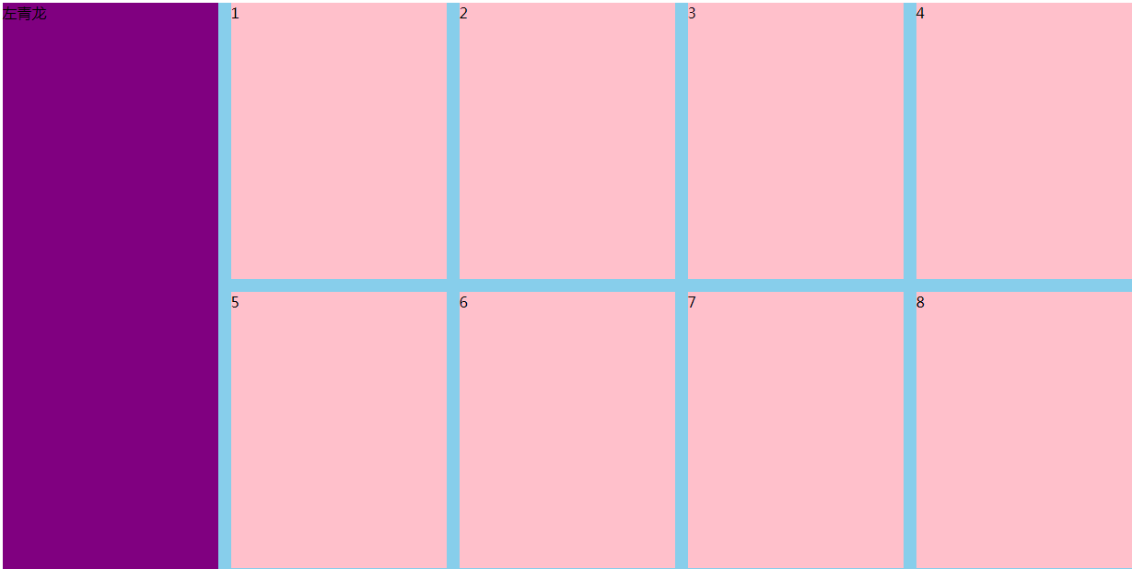

### 常见网页布局

###### 1.2.1 常见网页布局

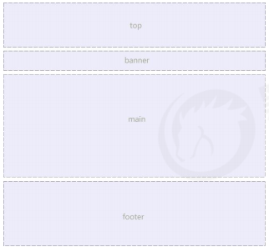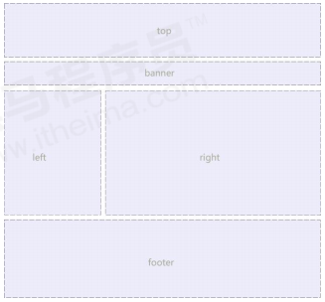

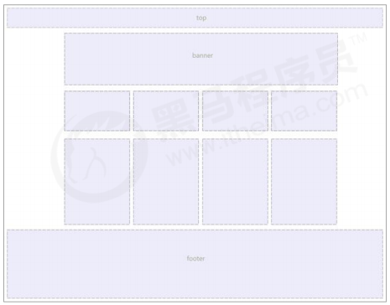

|  |
| --- |
| <!DOCTYPE html>  <html lang="en">  <head>      <style>          * {              margin: 0;              padding: 0;          }          li {              list-style: none;          }          .top {              height: 50px;              background-color: gray;          }          .banner {              width: 980px;              height: 150px;              background-color: gray;              margin: 10px auto;          }          .box {              width: 980px;              height: 300px;              background-color: pink;              margin: 0 auto;          }          .box li {              float: left;              width: 237px;              height: 300px;              background-color: gray;              margin-right: 10px;          }          .box .last {              margin-right: 0;          }          /* 只要是通栏的盒子（和浏览器一样宽） 不需要指定宽度 */          .footer {              height: 200px;              background-color: gray;              margin-top: 10px;          }      </style>  </head>  <body>      <div class="top">top</div>      <div class="banner">banner</div>      <div class="box">          <ul>              <li>1</li>              <li>2</li>              <li>3</li>              <li class="last">4</li>          </ul>      </div>      <div class="footer">footer</div>  </body>  </html> |

###### 1.2.2 浮动布局注意点

1. 浮动和标准流的父盒子搭配。

先用标准流的父元素排列上下位置, 之后内部子元素采取浮动排列左右位置

2. 一个元素浮动了，理论上其余的兄弟元素也要浮动。

一个盒子里面有多个子盒子，如果其中一个盒子浮动了，那么其他兄弟也应该浮动，以防止引起问题。

浮动的盒子只会影响浮动盒子后面的标准流,不会影响前面的标准流.

**大毛不浮动，二毛浮动，三毛不浮动**

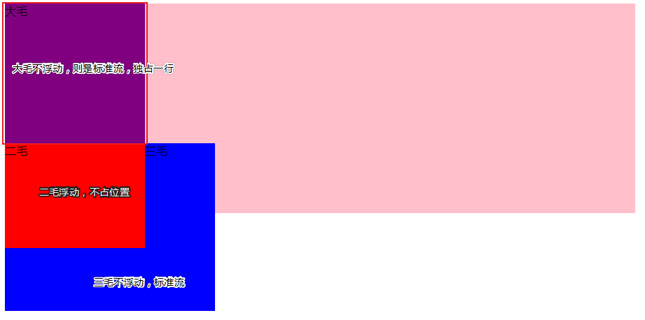

|  |
| --- |
| <!DOCTYPE html>  <html lang="en">  <head>      <style>          .box {              width: 900px;              height: 300px;              background-color: pink;              margin: 0 auto;          }          .damao {              width: 200px;              height: 200px;              background-color: purple;          }          .ermao {              float: left;              width: 200px;              height: 150px;              background-color: red;          }          .sanmao {              width: 300px;              height: 240px;              background-color: blue;          }      </style>  </head>  <body>      <div class="box">          <div class="damao">大毛</div>          <div class="ermao">二毛</div>          <div class="sanmao">三毛</div>      </div>  </body>  </html> |

**大毛浮动，二毛不浮动，三毛浮动**

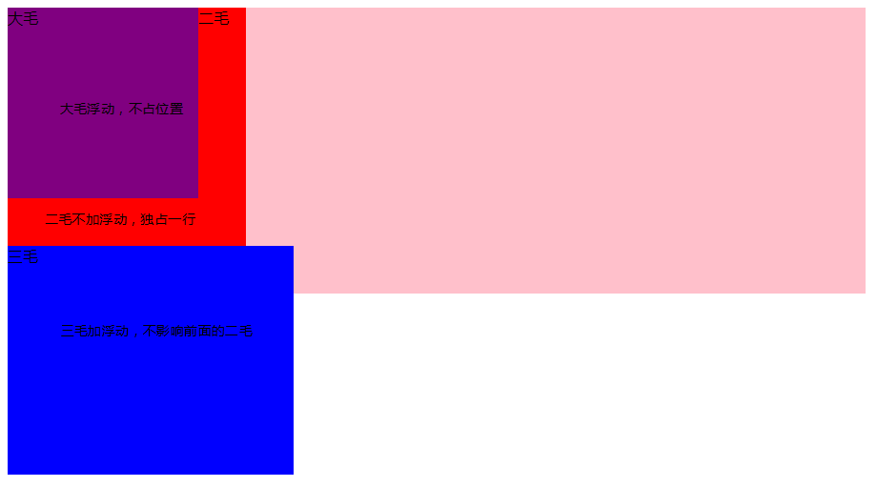

|  |
| --- |
| <!DOCTYPE html>  <html lang="en">  <head>      <style>          .box {              width: 900px;              height: 300px;              background-color: pink;              margin: 0 auto;          }          .damao {              float: left;              width: 200px;              height: 200px;              background-color: purple;          }          .ermao {              width: 250px;              height: 250px;              background-color: red;          }          .sanmao {              float: left;              width: 300px;              height: 240px;              background-color: blue;          }      </style>  </head>  <body>      <div class="box">          <div class="damao">大毛</div>          <div class="ermao">二毛</div>          <div class="sanmao">三毛</div>      </div>  </body>  </html> |

### 清除浮动

思考题：

我们前面浮动元素有一个标准流的父元素, 他们有一个共同的特点,都是有高度的.

但是, 所有的父盒子都必须有高度吗?

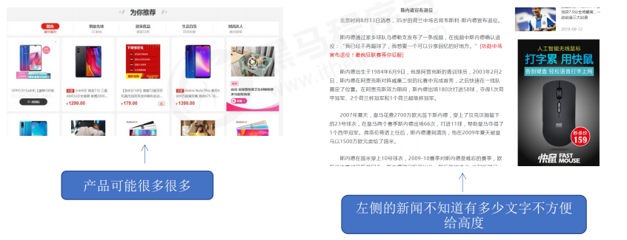

我们前面浮动元素有一个标准流的父元素, 他们有一个共同的特点,都是有高度的.

但是, 所有的父盒子都必须有高度吗?

理想中的状态, 让子盒子撑开父亲. 有多少孩子,我父盒子就有多高.

但是不给父盒子高度会有问题吗?…..

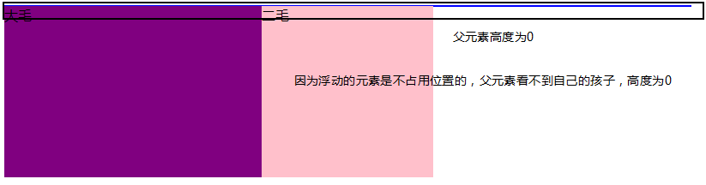

|  |
| --- |
| <!DOCTYPE html>  <html lang="en">  <head>      <style>          /* 父盒子没有给高度 */          .box {              width: 800px;              border: 1px solid blue;              margin: 0 auto;          }          .damao {              float: left;              width: 300px;              height: 200px;              background-color: purple;          }          .ermao {              float: left;              width: 200px;              height: 200px;              background-color: pink;          }      </style>  </head>  <body>      <div class="box">          <div class="damao">大毛</div>          <div class="ermao">二毛</div>      </div>  </body>  </html> |

###### 为什么要清除浮动

由于父级盒子很多情况下，不方便给高度，但是子盒子浮动又不占有位置，最后父级盒子高度为 0 时，就会影响下面的标准流盒子。

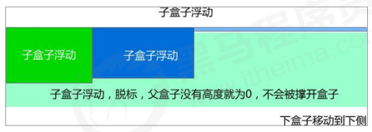

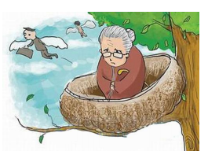

* 由于浮动元素不再占用原文档流的位置，所以它会对后面的元素排版产生影响

###### 清除浮动的本质

* 清除浮动的本质是清除浮动元素造成的影响
* 如果父盒子本身有高度，则不需要清除浮动
* 清除浮动之后，父级就会根据浮动的子盒子自动检测高度。父级有了高度，就不会影响下面的标准流了

###### 清除浮动

语法：

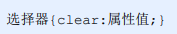

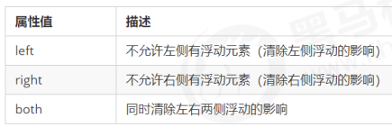

我们实际工作中， 几乎只用 clear: both;

清除浮动的策略是: 闭合浮动.

###### 清除浮动的方法

1. 额外标签法也称为隔墙法，是 W3C 推荐的做法。
2. 父级添加 overflow 属性
3. 父级添加after伪元素
4. 父级添加双伪元素
   * + 1. 清除浮动-额外标签法

额外标签法也称为隔墙法，是 W3C 推荐的做法。

额外标签法会在浮动元素末尾添加一个空的标签。例如 <div style=”clear:both”></div>，或者其他标签（如<br />等）。

* 优点： 通俗易懂，书写方便
* 缺点： 添加许多无意义的标签，结构化较差

注意： 要求这个新的空标签必须是块级元素。

|  |
| --- |
| <!DOCTYPE html>  <html lang="en">  <head>      <style>          .box {              width: 800px;              border: 1px solid blue;              margin: 0 auto;          }          .damao {              float: left;              width: 300px;              height: 200px;              background-color: purple;          }          .ermao {              float: left;              width: 200px;              height: 200px;              background-color: pink;          }          .footer {              height: 200px;              background-color: black;          }          .clear {              clear: both;          }      </style>  </head>  <body>      <div class="box">          <div class="damao">大毛</div>          <div class="ermao">二毛</div>          <!-- 这个新增的盒子要求必须是块级元素，不能是行内元素 -->          <div class="clear"></div>      </div>      <div class="footer"></div>  </body>  </html> |

总结:

1. 清除浮动本质是?

清除浮动的本质是清除浮动元素脱离标准流造成的影响

2. 清除浮动策略是?

闭合浮动. 只让浮动在父盒子内部影响,不影响父盒子外面的其他盒子.

3. 额外标签法?

隔墙法, 就是在最后一个浮动的子元素后面添加一个额外标签, 添加 清除浮动样式.

实际工作可能会遇到,但是不常用

* + - 1. 清除浮动-父级添加overflow

可以给父级添加 overflow 属性，将其属性值设置为 hidden、 auto 或 scroll 。

子不教,父之过,注意是给父元素添加代码

* 优点：代码简洁
* 缺点：无法显示溢出的部分

|  |
| --- |
| <!DOCTYPE html>  <html lang="en">  <head>      <style>          .box {              width: 800px;              border: 1px solid blue;              margin: 0 auto;              overflow: hidden;          }          .damao {              float: left;              width: 300px;              height: 200px;              background-color: purple;          }          .ermao {              float: left;              width: 200px;              height: 200px;              background-color: pink;          }          .footer {              height: 200px;              background-color: black;          }      </style>  </head>  <body>      <div class="box">          <div class="damao">大毛</div>          <div class="ermao">二毛</div>      </div>      <div class="footer"></div>  </body>  </html> |

* + - 1. 清除浮动-:after伪元素

:after 方式是额外标签法的升级版。也是给父元素添加

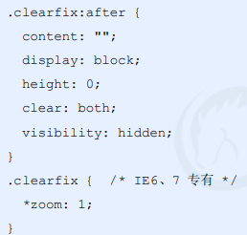

* 优点：没有增加标签，结构更简单
* 缺点：照顾低版本浏览器
* 代表网站： 百度、淘宝网、网易等

|  |
| --- |
| <!DOCTYPE html>  <html lang="en">  <head>      <style>          .clearfix:after {              content: "";              display: block;              height: 0;              clear: both;              visibility: hidden;              }              .clearfix { /* IE6、7 专有 */              *zoom: 1;          }          .box {              width: 800px;              border: 1px solid blue;              margin: 0 auto;          }          .damao {              float: left;              width: 300px;              height: 200px;              background-color: purple;          }          .ermao {              float: left;              width: 200px;              height: 200px;              background-color: pink;          }          .footer {              height: 200px;              background-color: black;          }      </style>  </head>  <body>      <div class="box clearfix">          <div class="damao">大毛</div>          <div class="ermao">二毛</div>      </div>      <div class="footer"></div>  </body>  </html> |

* + - 1. 清除浮动-双伪元素清除浮动

也是给给父元素添加

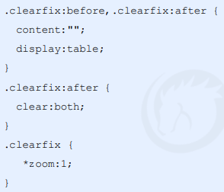

* 优点：代码更简洁
* 缺点：照顾低版本浏览器
* 代表网站：小米、腾讯等

###### 清除浮动总结

为什么需要清除浮动？

① 父级没高度。

② 子盒子浮动了。

③ 影响下面布局了，我们就应该清除浮动了。

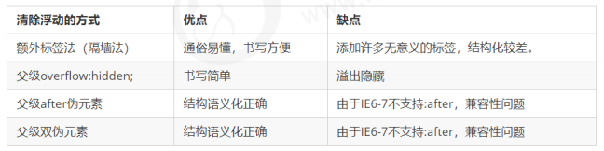

### PS切图

PS 有很多的切图方式：图层切图、切片切图、PS 插件切图等

###### 图层切图

最简单的切图方式：右击图层 → 导出 PNG 切片。

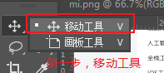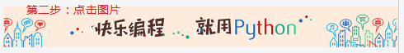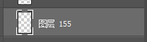图层会被自动选中

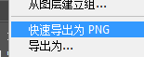右击，选择快速导出png

###### 切片切图

利用图层切图：先合并，再导出

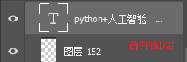

shift选中两个图层->点击“图层”->合并图层

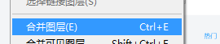

切片方式：

1. 利用切片选中图片

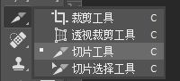

● 利用切片工具手动划出

2. 导出选中的图片

文件菜单->存储为web设备所用格式->选择我们要的图片格式->存储 。

如果要导出背景透明，则找到图层最下面的背景，取消勾选

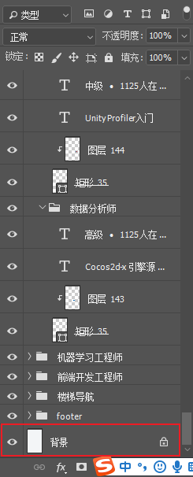

###### PS插件切图

Cutterman 是一款运行在 Photoshop 中的插件，能够自动将你需要的图层进行输出，以替代传统的手工"导出 web 所用格式" 以及使用切片工具进行挨个切图的繁琐流程。

官网：http://www.cutterman.cn/zh/cutterman

注意：Cutterman 插件要求你的 PS 必须是完整版，不能是绿色版，所以大家需要安装完整版本。

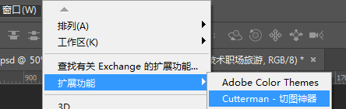

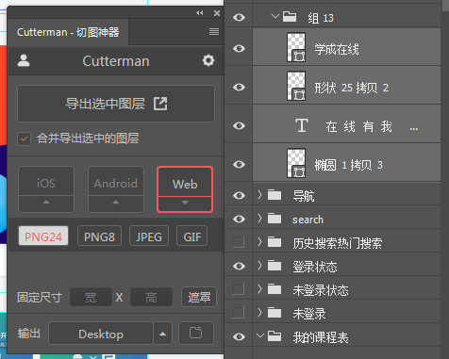

### 学成在线案例



###### 准备素材和工具

1. 学成在线 PSD 源文件。
2. 开发工具 = PS（切图） + sublime（代码） + chrome（测试）。

###### 案例准备工作

我们本次采取结构与样式相分离思想：

1. 创建 study 目录文件夹 (用于存放我们这个页面的相关内容)。
2. study 目录内新建 images 文件夹，用于保存图片。
3. 新建首页文件 index.html（以后我们的网站首页统一规定为 index.html )。
4. 新建 style.css 样式文件。我们本次采用外链样式表。
5. 将样式引入到我们的 HTML 页面文件中。
6. 样式表写入清除内外边距的样式，来检测样式表是否引入成功。

###### CSS属性书写顺序（重点）

编程中如何衡量一个人的代码能力？

规范标准 优雅高质量 等等 一个词形容 专业 从代码中看出是否有经验

建议遵循以下顺序：

1. 布局定位属性：display / position / float / clear / visibility / overflow（建议 display 第一个写，毕竟关系到模式）
2. 自身属性：width / height / margin / padding / border / background
3. 文本属性：color / font / text-decoration / text-align / vertical-align / white- space / break-word
4. 其他属性（CSS3）：content / cursor / border-radius / box-shadow / text-shadow / background:linear-gradient …

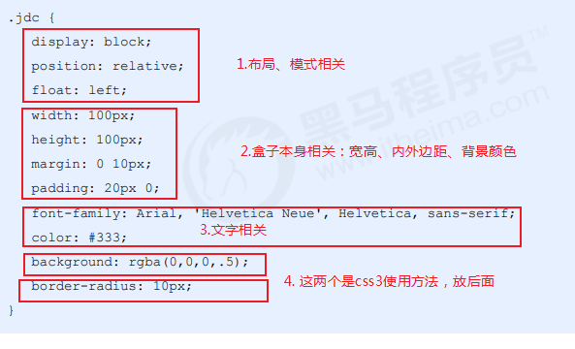

###### 页面布局分析

为了提高网页制作的效率，布局时通常有以下的布局流程：

1. 必须确定页面的版心（可视区），我们测量可得知。
2. 分析页面中的行模块，以及每个行模块中的列模块。其实页面布局，就是一行行罗列而成的。
3. 制作 HTML 结构。我们还是遵循，先有结构，后有样式的原则。结构永远最重要。
4. 开始运用盒子模型的原理，通过 DIV+CSS 布局来控制网页的各个模块。

###### 确定版心

这个页面的版心是 1200 像素，每个版心都要水平居中对齐，可以定义版心为公共类：

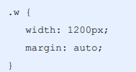

###### 头部制作



* 1 号是版心盒子 header 1200 * 42 的盒子水平居中对齐，上下给一个 margin 值就可以

|  |
| --- |
| .w {      width: 1200px;      margin: 0 auto;  }  .header {      height: 42px;      background-color: pink;      /* 为什么要加auto 因为有层叠性 不加的话 会把.w的auto层叠掉 */      margin: 30px auto;  }  <div class="header w"></div> |

* 版心盒子里面包含 2 号盒子 logo

|  |
| --- |
| .logo {      width: 198px;      height: 42px;      background-color: purple;  }      <div class="header w">          <div class="logo">              <img src="./images/logo.png" alt="">          </div>      </div> |

* 版心盒子里面包含 3 号盒子 nav 导航栏

导航栏注意点：

实际开发中，我们不会直接用链接a而是用li包好链接（li+a）的做法。

1. li+a 语义更清晰，一看这就是有条理的列表型内容。
2. 如果直接用a，搜索引擎容易辨别为有堆砌关键字嫌疑（故意堆砌关键字容易被搜索引擎降权风险）,从而影响网站排名。

注意：

1. 让导航栏一行显示，给li加浮动，因为li是块级元素，需要一行显示。
2. 这个nav导航栏可以不给宽度，将来可以继续添加其余文字（nav添加浮动，具有行内块特征，宽度默认是自己内容宽度）
3. 因为导航栏里面的文字不一样多，所以最好给链接a左右padding撑开盒子，而不是指定宽度

|  |
| --- |
| .logo {      /* 如果有一个盒子浮动了 其余的盒子都要浮动 */      float: left;      width: 198px;      height: 42px;      background-color: purple;  }  .nav {      float: left;      margin-left: 60px;  }  .nav ul li {      float: left;      margin: 0 15px;  }  .nav ul li a {      /* a是行内元素 给高度不起作用 转块级元素 */      display: block;      height: 42px;      line-height: 42px;      padding: 0 10px;      color: #050505;      font-size: 18px;  }  .nav ul li a:hover {      border-bottom: 2px solid #00a4ff;      color: #00a4ff;  }          <!-- 导航栏部分 -->          <!-- 先放一个div 因为都是盒子 最好都是div -->          <div class="nav">              <ul>                  <li><a href="">首页</a></li>                  <li><a href="">课程</a></li>                  <li><a href="">职业规划</a></li>              </ul>          </div> |

* 版心盒子里面包含 4 号盒子 search 搜索框

search 搜索框:

一个 search 大盒子里面包含 2个 表单

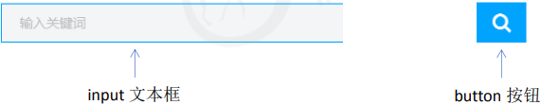

**测量input时候，不要量边框，借助辅助线**

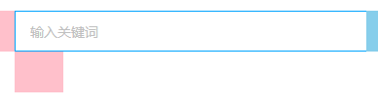为什么按钮会掉下来？因为**input和button都是行内块，中间有缝隙**，父盒子装不下则掉下来了，可以加浮动解决。

|  |
| --- |
| /* 搜索框模块 */  .search {      float: left;      width: 412px;      height: 42px;      background-color: skyblue;      margin-left: 70px;  }  .search input {      float: left;      width: 345px;      height: 40px;      border: 1px solid #00a4ff;      /* 清除右边框 */      border-right: 0;      color: #bfbfbf;      font-size: 14px;      /* 给了padding后，会撑大盒子，记得360-15 */      padding-left: 15px;  }  .search button {      float: left;      width: 50px;      height: 42px;      /* 按钮默认有边框 需要去掉 */      border: 0;      background: url(images/btn.png);  }          <!-- 搜索框 -->          <div class="search">              <input type="text" value="输入关键词">              <button></button>          </div> |

* 版心盒子里面包含 5 号盒子 user 个人信息

|  |
| --- |
| .user {      float: right;      line-height: 42px;      padding-right: 36px;      font-size: 14px;      color: #666666;  }          <!-- 用户模块 -->          <div class="user">              <img src="./images/user.png" alt="">              qq-leishui          </div> |

* 注意：要求里面的 4 个盒子必须都是浮动

###### banner制作

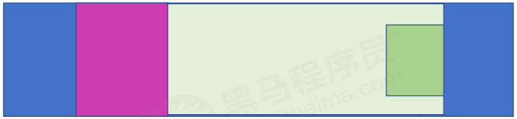

* 1 号盒子是通栏的大盒子 banner，不给宽度，给高度，给一个蓝色背景

|  |
| --- |
| /* banner区域 */  .banner {      height: 421px;      background-color: #1c036c;  }      <div class="banner">          <div class="w">            </div>      </div> |

* 2 号盒子是版心，要水平居中对齐

|  |
| --- |
| .banner {      height: 421px;      background-color: #1c036c;  }  .banner .w {      /* 记得给高度 不给高度  背景图片显示不出来 */      height: 421px;      /* 让盒子垂直靠上，水平对齐 */      background: url(./images/banner2.png) no-repeat top center;  }      <div class="banner">          <div class="w">            </div>      </div> |

* 3 号盒子版心内，左对齐 subnav 侧导航栏

|  |
| --- |
| .subnav {      width: 190px;      height: 421px;      background-color: rgba(0, 0, 0, .3);  }  /* 这个高度是给到li的 不是a 因为a是行内元素 没有高度的 */  .subnav ul li {      height: 45px;      line-height: 45px;      padding: 0 20px;  }  /* 因为a有默认字体颜色  所以这个白色要给到a */  .subnav ul li a {      font-size: 14px;      color: #ffffff;  }  .subnav ul li a span {      float: right;  }  .subnav ul li a:hover {      color: #00a4ff;  }    <div class="banner">          <div class="w">              <div class="subnav">                  <ul>                      <li><a href="#">前端开发 <span> &gt; </span></a></li>                      <li><a href="#">后端开发 <span> &gt; </span></a></li>                      <li><a href="#">移动开发 <span> &gt; </span></a></li>                      <li><a href="#">人工智能 <span> &gt; </span></a></li>                      <li><a href="#">商业预测 <span> &gt; </span></a></li>                      <li><a href="#">与计算&大数据 <span> &gt; </span></a></li>                      <li><a href="#">运维&从测试 <span> &gt; </span></a></li>                      <li><a href="#">UI设计 <span> &gt; </span></a></li>                      <li><a href="#">产品 <span> &gt; </span></a></li>                  </ul>              </div>          </div>      </div> |

* 4 号盒子版心内，右对齐 course 课程

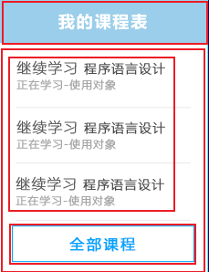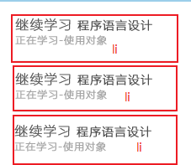

|  |
| --- |
| .course {      float: right;      width: 230px;      height: 300px;      background-color: #fff;      /* 浮动的盒子不会有外边距合并（塌陷）的问题 */      margin-top: 50px;  }  .course h2 {      height: 48px;      line-height: 48px;      color: #ffffff;      font-size: 18px;      background-color: #9bceea;      text-align: center;  }  .bd {      padding: 0 20px;  }  .bd ul li h4 {      font-size: 16px;      color: #4e4e4e;  }  /* 给li上下内边距 自然挤开 */  .bd ul li {      padding: 14px 0;      border-bottom: 1px solid #ccc;  }  .bd ul li p {      font-size: 12px;      color: #a5a5a5;  }  .bd .more {      display: block;      height: 38px;      line-height: 38px;      border: 1px solid #22b0ff;      margin-top: 5px;      font-size: 16px;      font-weight: 700;      color: #00a4ff;      text-align: center;  }      <div class="banner">          <div class="w">              <!-- 左侧导航栏subnav -->              <div class="subnav">                  <ul>                      <li><a href="#">前端开发 <span> &gt; </span></a></li>                      <li><a href="#">后端开发 <span> &gt; </span></a></li>                      <li><a href="#">移动开发 <span> &gt; </span></a></li>                      <li><a href="#">人工智能 <span> &gt; </span></a></li>                      <li><a href="#">商业预测 <span> &gt; </span></a></li>                      <li><a href="#">与计算&大数据 <span> &gt; </span></a></li>                      <li><a href="#">运维&从测试 <span> &gt; </span></a></li>                      <li><a href="#">UI设计 <span> &gt; </span></a></li>                      <li><a href="#">产品 <span> &gt; </span></a></li>                  </ul>              </div>              <!-- 右侧课程表course -->              <div class="course">                      <h2>我的课程表</h2>                      <div class="bd">                          <ul>                              <li>                                  <h4>继续学习 程序语言设计</h4>                                  <p>正在学习-使用对象</p>                              </li>                              <li>                                  <h4>继续学习 程序语言设计</h4>                                  <p>正在学习-使用对象</p>                              </li>                              <li>                                  <h4>继续学习 程序语言设计</h4>                                  <p>正在学习-使用对象</p>                              </li>                          </ul>                          <a href="#" class="more">全部课程</a>                      </div>              </div>          </div>      </div> |

###### 精品推荐小模块



* 大盒子水平居中 goods 精品，注意此处有个盒子阴影
* 1 号盒子是标题 H3 左侧浮动
* 2 号盒子里面放链接左侧浮动， goods-item 距离可以控制链接的左右内边距（注意行内元素只给左右内外边距）
* 3 号盒子右浮动 mod 修改

|  |
| --- |
| .goods {      height: 60px;      /* 行高可以继承 会继承给3个孩子 */      line-height: 60px;      background-color: #fff;      box-shadow: 0 2px 3px 3px rgba(0, 0, 0, .1);      margin-top: 10px;  }  .goods h3 {      float: left;      font-size: 16px;      color: #00a4ff;      margin-left: 30px;  }  .goods ul {      float: left;      margin-left: 30px;  }  .goods ul li {      float: left;  }  .goods ul li a {      /* padding值给到a */      padding: 0 30px;      font-size: 16px;      color: #050505;      border-left: 1px solid #bfbfbf;  }  .goods .mod {      float: right;      margin-right: 30px;      font-size: 14px;      color: #00a4ff;  }      <div class="goods w">          <h3>精品推荐</h3>          <ul>              <li><a href="#">JQuery</a></li>              <li><a href="#">Spark</a></li>              <li><a href="#">MySql</a></li>              <li><a href="#">JavaWeb</a></li>              <li><a href="#">MySql</a></li>              <li><a href="#">JavaWeb</a></li>          </ul>          <a href="#" class="mod">修改兴趣</a>      </div> |

###### 精品推荐大模块

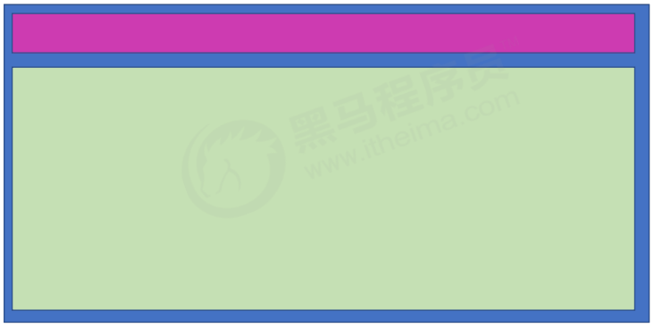

* 1 号盒子为最大的盒子， box 版心水平居中对齐
* 2 号盒子为上面部分，box-hd -- 里面左侧标题 H3 左浮动，右侧链接 a 右浮动
* 3 号盒子为底下部分，box-bd -- 里面是无序列表，有 10 个小 li 组成
* 小 li 外边距的问题，这里有个小技巧：给 box-hd 宽度为 1225 就可以一行装开 5 个 li

复习点：我们用到清除浮动，因为 box-hd 里面的盒子个数不一定是多少，所以我们就不给高度了，但是里面的盒子浮动会影响下面的布局，因此需要清除浮动。

|  |
| --- |
| .box {      margin-top: 30px;  }  .box-hd {      height: 45px;  }  .box-hd h3 {      float: left;      font-size: 20px;      color: #494949;  }  .box-hd a {      float: right;      font-size: 12px;      color: #a5a5a5;      margin-top: 10px;      margin-right: 30px;  }  /* 把li的父亲ul 修改的足够宽 一行能装开5个盒子就不会换行了  */  /* 反正ul的margin值也看不见 */  /* (228+15)*5 */  .box-bd ul {      width: 1215px;  }  .box-bd ul li {      float: left;      width: 228px;      height: 270px;      background-color: #fff;      margin-right: 15px;      margin-bottom: 15px;  }  .box-bd ul li img {      /* 图片大于div   所以给图片100% 与父亲一样 */      width: 100%;  }  .box-bd ul li h4 {      margin: 20px 20px 20px 25px;      font-size: 14px;      color: #050505;      font-weight: 400;  }  .box-bd .info {      margin: 0 20px 0 25px;      font-size: 12px;      color: #999999;  }  .box-bd .info span {      color: #ff7c2d;  }      <div class="box w">          <div class="box-hd">              <h3>精品推荐</h3>              <a href="#">查看全部</a>          </div>          <div class="box-bd">              <ul class="clearfix">                  <li>                      <img src="./images/pic.png" alt="">                      <h4>Think PHP 5.0 博客系统实战项目演练</h4>                      <div class="info"><span>高级</span>  •  1125人在学习</div>                  </li>                  <li></li>                  <li></li>                  <li></li>                  <li></li>                  <li></li>                  <li></li>                  <li></li>                  <li></li>                  <li></li>              </ul>          </div>      </div> |

###### 底部模块

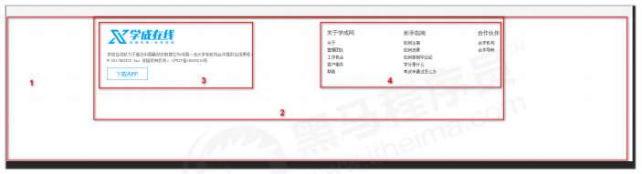

* 1 号盒子是通栏大盒子，底部 footer 给高度，底色是白色
* 2 号盒子版心水平居中
* 3 号盒子版权 copyright 左对齐
* 4 号盒子链接组 links 右对齐

|  |
| --- |
| .footer {      height: 415px;      background-color: #fff;  }  .footer .w {      padding-top: 35px;  }  .copyright {      float: left;  }  .copyright p {      font-size: 12px;      color: #666666;      margin: 20px 0 15px 0;  }  .app {      display: block;      width: 118px;      height: 33px;      line-height: 33px;      text-align: center;      font-size: 16px;      color: #00a4ff;      border: 1px solid #00a4ff;  }  .links {      float: right;  }  .links dl {      float: left;      margin-left: 100px;  }  .links dl dt {      font-size: 16px;      color: #333;      margin-bottom: 5px;  }  .links dl dd a {      color: #333;      font-size: 12px;  }      <div class="footer">          <div class="w">              <div class="copyright">                  <img src="./images/logo.png" alt="">                  <p>学成在线致力于普及中国最好的教育它与中国一流大学和机构合作提供在线课程。<br>                      © 2017年XTCG Inc.保留所有权利。-沪ICP备15025210号</p>                  <a class="app" href="#">下载APP</a>              </div>              <div class="links">                  <dl>                      <dt>关于学成网</dt>                      <dd><a href="#">关于</a></dd>                      <dd><a href="#">管理团队</a></dd>                      <dd><a href="#">工作机会</a></dd>                      <dd><a href="#">客户服务</a></dd>                      <dd><a href="#">帮助</a></dd>                  </dl>                  <dl>                      <dt>关于学成网</dt>                      <dd><a href="#">关于</a></dd>                      <dd><a href="#">管理团队</a></dd>                      <dd><a href="#">工作机会</a></dd>                      <dd><a href="#">客户服务</a></dd>                      <dd><a href="#">帮助</a></dd>                  </dl>                  <dl>                      <dt>关于学成网</dt>                      <dd><a href="#">关于</a></dd>                      <dd><a href="#">管理团队</a></dd>                      <dd><a href="#">工作机会</a></dd>                      <dd><a href="#">客户服务</a></dd>                      <dd><a href="#">帮助</a></dd>                  </dl>              </div>          </div>      </div> |

# 第八章：CSS定位

### 定位

###### 为什么需要定位

提问： 以下情况使用标准流或者浮动能实现吗？

（1）某个元素可以自由的在一个盒子内移动位置，并且压住其他盒子.

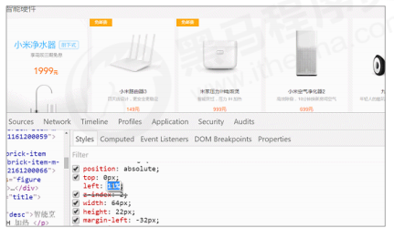

（2）当我们滚动窗口的时候，盒子是固定屏幕某个位置的。

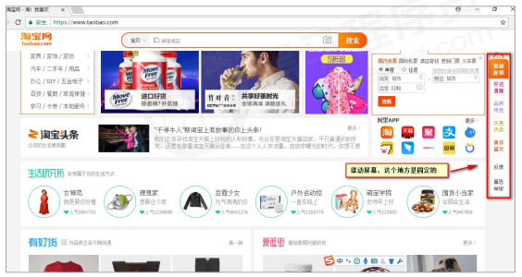

以上效果，标准流或浮动都无法快速实现，此时需要定位来实现。

所以：

1. 浮动可以让多个块级盒子一行没有缝隙排列显示， 经常用于横向排列盒子。
2. 定位则是可以让盒子自由的在某个盒子内移动位置或者固定屏幕中某个位置，并且可以压住其他盒子。

###### 定位组成

**定位**：将盒子定在某一个位置，所以定位也是在摆放盒子， 按照定位的方式移动盒子。

定位 = 定位模式 + 边偏移 。

定位模式用于指定一个元素在文档中的定位方式。边偏移则决定了该元素的最终位置。

* + - 1. 定位模式

定位模式决定元素的定位方式 ，它通过 CSS 的 position 属性来设置，其值可以分为四个：

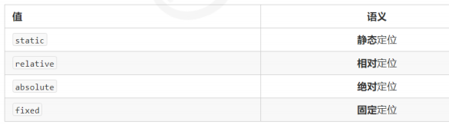

* + - 1. 边偏移

边偏移就是定位的盒子移动到最终位置。有 top、bottom、left 和 right 4 个属性。

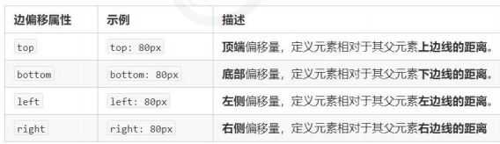

###### 静态定位static（了解）

静态定位是元素的默认定位方式，无定位的意思。

语法：

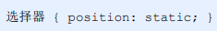

* 静态定位按照标准流特性摆放位置，它没有边偏移
* 静态定位在布局时很少用到

###### 相对定位relative（重要）

相对定位是元素在移动位置的时候，是相对于它原来的位置来说的（自恋型）。

语法：

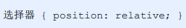

相对定位的特点：（务必记住）

1. 它是相对于自己原来的位置来移动的（移动位置的时候参照点是自己原来的位置）。
2. 原来在标准流的位置继续占有，后面的盒子仍然以标准流的方式对待它。

因此，相对定位并没有脱标。它最典型的应用是给绝对定位当爹的。。。

|  |
| --- |
| <!DOCTYPE html>  <html lang="en">  <head>      <style>          .box1 {              position: relative;              top: 100px;              left: 100px;              width: 200px;              height: 200px;              background-color: pink;          }          .box2 {              width: 200px;              height: 200px;              background-color: deeppink;          }      </style>  </head>  <body>      <div class="box1"></div>      <div class="box2"></div>  </body>  </html> |

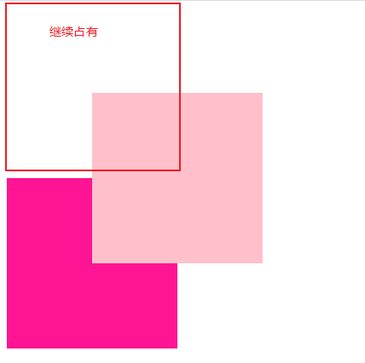

###### 绝对定位absolute（重要）

绝对定位是元素在移动位置的时候，是相对于它祖先元素来说的（拼爹型）。

语法：

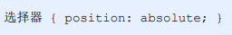

绝对定位的特点：（务必记住）

1. 如果没有祖先元素或者祖先元素没有定位，则以浏览器为准定位（Document 文档）。
2. 如果祖先元素有定位（相对、绝对、固定定位），则以最近一级的有定位祖先元素为参考点移动位置。
3. 绝对定位不再占有原先的位置。（脱标）

所以绝对定位是脱离标准流的。

**绝对定位-父级无定位例子：**

|  |
| --- |
| <!DOCTYPE html>  <html lang="en">  <head>      <style>          .father {              width: 500px;              height: 500px;              background-color: skyblue;          }          .son {              position: absolute;              /* top: 10px;              left: 10px; */              /* top: 100px;              right: 100px; */              left: 0;              bottom: 0;              width: 200px;              height: 200px;              background-color: pink;          }      </style>  </head>  <body>      <div class="father">          <div class="son"></div>      </div>    </body>  </html> |

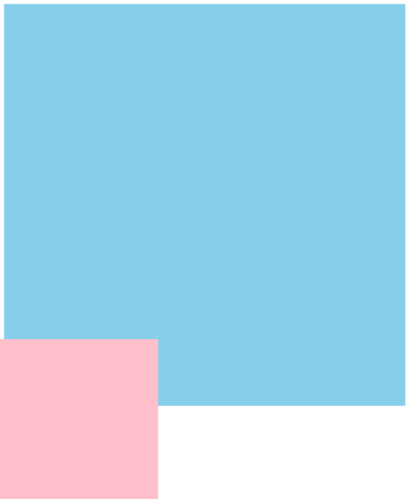

**绝对定位-父级有定位例子：**

|  |
| --- |
| <!DOCTYPE html>  <html lang="en">  <head>      <style>          .yeye {              position: relative;              width: 500px;              height: 500px;              background-color: hotpink;              padding: 50px;          }          .father {              width: 300px;              height: 300px;              background-color: skyblue;          }          .son {              position: absolute;              /* top: 10px;              left: 10px; */              /* top: 100px;              right: 100px; */              left: 30px;              bottom: 10px;              width: 200px;              height: 200px;              background-color: pink;          }      </style>  </head>  <body>      <div class="yeye">          <div class="father">              <div class="son"></div>          </div>      </div>  </body>  </html> |

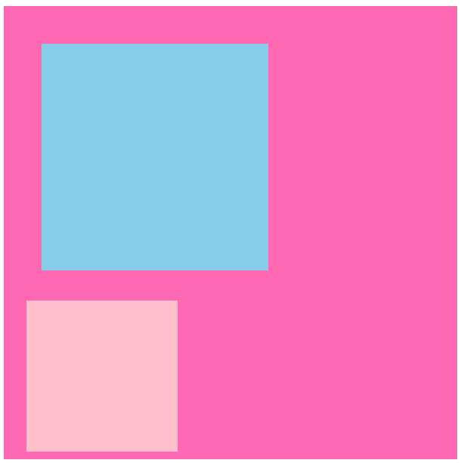

###### 子绝父相的由来

弄清楚这个口诀，就明白了绝对定位和相对定位的使用场景。

这个“子绝父相”太重要了，是我们学习定位的口诀，是定位中最常用的一种方式这句话的意思是：子级是绝对定位的话，父级要用相对定位。

① 子级绝对定位，不会占有位置，可以放到父盒子里面的任何一个地方，不会影响其他的兄弟盒子。

② 父盒子需要加定位限制子盒子在父盒子内显示。

③ 父盒子布局时，需要占有位置，因此父亲只能是相对定位。

这就是子绝父相的由来，所以相对定位经常用来作为绝对定位的父级。

总结： 因为父级需要占有位置，因此是相对定位， 子盒子不需要占有位置，则是绝对定位

当然，子绝父相不是永远不变的，如果父元素不需要占有位置，子绝父绝也会遇到。

###### 案例-学成网hot 模块添加



|  |
| --- |
| .box-bd ul li {      /* 子绝父相 */      position: relative;      float: left;      width: 228px;      height: 270px;      background-color: #fff;      margin-right: 15px;      margin-bottom: 15px;  }  .box-bd ul li em {      position: absolute;      top: 4px;      right: -4px;  }                  <li>                      <em><img src="./images/hot.png" alt=""></em>                      <img src="./images/pic.png" alt="">                      <h4>Think PHP 5.0 博客系统实战项目演练</h4>                      <div class="info"><span>高级</span>  •  1125人在学习</div>                  </li> |

###### 固定定位fixed（重要）

1.1.8.1 固定定位

固定定位是元素固定于浏览器可视区的位置。主要使用场景： 可以在浏览器页面滚动时元素的位置不会改变。

语法：

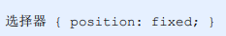

固定定位的特点：（务必记住）

1. 以浏览器的可视窗口为参照点移动元素。

* 跟父元素没有任何关系
* 不随滚动条滚动。

1. 固定定位不在占有原先的位置。

固定定位也是脱标的，其实固定定位也可以看做是一种特殊的绝对定位。

1.1.8.2 固定在版心右侧位置

固定定位小技巧： 固定在版心右侧位置。

小算法：

1. 让固定定位的盒子 left: 50%. 走到浏览器可视区（也可以看做版心） 的一半位置。
2. 让固定定位的盒子 margin-left: 版心宽度的一半距离。 多走 版心宽度的一半位置
3. 就可以让固定定位的盒子贴着版心右侧对齐了。

|  |
| --- |
| <!DOCTYPE html>  <html lang="en">  <head>      <style>          .w {              width: 800px;              height: 1400px;              background-color: pink;              margin: 0 auto;          }          .fixed {              /* 1. 走浏览器宽度的一半 */              position: fixed;              /* 2.利用margin 走版心盒子宽度的一半 */              margin-left: 400px;              left: 50%;              width: 50px;              height: 150px;              background-color: skyblue;          }      </style>  </head>  <body>      <div class="fixed"></div>      <div class="w">版心盒子800像素</div>  </body>  </html> |

###### 粘性定位sticky（了解）

粘性定位可以被认为是相对定位和固定定位的混合。 Sticky 粘性的

语法：

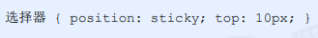

粘性定位的特点：

1. 以浏览器的可视窗口为参照点移动元素（固定定位特点）
2. 粘性定位占有原先的位置（相对定位特点）
3. 必须添加 top 、left、right、bottom 其中一个才有效

跟页面滚动搭配使用。 兼容性较差，IE 不支持。

###### 定位总结

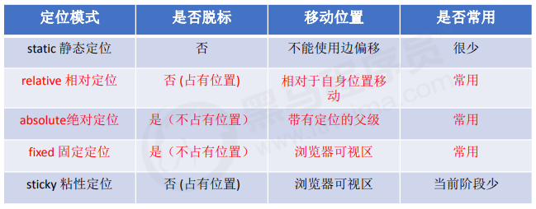

1. 一定记住 相对定位、固定定位、绝对定位 两个大的特点：

* 是否占有位置（脱标否）
* 以谁为基准点移动位置。

1. 学习定位重点学会子绝父相。

###### 定位叠放次序z-index

在使用定位布局时，可能会出现盒子重叠的情况。此时，可以使用 z-index 来控制盒子的前后次序 (z轴)

语法：

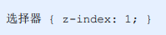

* 数值可以是正整数、负整数或 0, 默认是 auto，数值越大，盒子越靠上
* 如果属性值相同，则按照书写顺序，后来居上
* 数字后面不能加单位
* 只有定位的盒子才有 z-index 属性

|  |
| --- |
| <head>      <style>          .box {              position: absolute;              width: 200px;              height: 200px;          }          .xiongda {              background-color: red;              z-index: 2;          }            .xionger {              background-color: green;              left: 50px;              top: 50px;          }            .guangtouqiang {              background-color: blue;              left: 100px;              top: 100px;          }      </style>  </head>  <body>      <div class="box xiongda">熊大</div>      <div class="box xionger">熊二</div>      <div class="box guangtouqiang">光头强</div>  </body>  </html> |

###### 定位的扩展

* + - 1. 绝对定位的盒子居中

加了绝对定位的盒子不能通过 margin:0 auto 水平居中，但是可以通过以下计算方法实现水平和垂直居中。

① left: 50%;：让盒子的左侧移动到父级元素的水平中心位置。

② margin-left: -100px;：让盒子向左移动自身宽度的一半。

|  |
| --- |
| <!DOCTYPE html>  <html lang="en">  <head>      <meta charset="UTF-8">      <meta http-equiv="X-UA-Compatible" content="IE=edge">      <meta name="viewport" content="width=device-width, initial-scale=1.0">      <title>Document</title>      <style>          div {              position: absolute;              /* 1.left 走 50% 父容器宽度的一半 */              left: 50%;              /* 2.margin 负值 往左边走 自己盒子宽度的一半 */              margin-left: -100px;              top: 50%;              margin-top: -100px;              width: 200px;              height: 200px;              background-color: pink;              /* margin: auto; */          }      </style>  </head>  <body>      <div></div>  </body>  </html> |

应用场景：

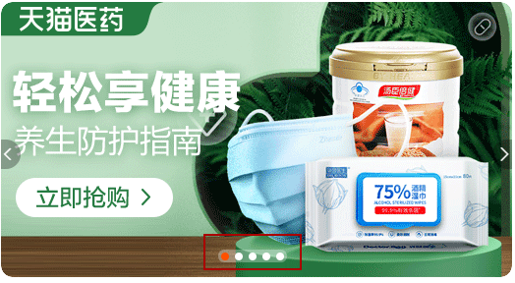

* + - 1. 定位特殊特性

绝对定位和固定定位也和浮动类似。

1. 行内元素添加绝对或者固定定位，可以直接设置高度和宽度。
2. 块级元素添加绝对或者固定定位，如果不给宽度或者高度，默认大小是内容的大小。

|  |
| --- |
| <style>          span {              position: absolute;              width: 200px;              height: 150px;              top: 50px;              background-color: pink;          }            div {              position: absolute;              background-color: skyblue;          }      </style>  </head>  <body>      <!-- 加上绝对定位  则变为行内块 -->      <span>123</span>      <!-- 加上决定定位 则宽度默认是内容的宽度 -->      <div>abcd</div>  </body>  </html> |

* + - 1. 脱标的盒子不会触发外边距塌陷

浮动元素、绝对定位(固定定位）元素的都不会触发外边距合并的问题。

* + - 1. 绝对定位（固定定位）会完全压住盒子

浮动元素不同，只会压住它下面标准流的盒子，但是不会压住下面标准流盒子里面的文字（图片）

但是绝对定位（固定定位） 会压住下面标准流所有的内容。

浮动之所以不会压住文字，因为浮动产生的目的最初是为了做文字环绕效果的。 文字会围绕浮动元素

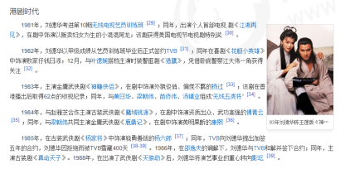

|  |
| --- |
| <head>      <style>          .box {              /* 1.浮动的元素不会压住下面标准流的文字 */              /* float: left; */              /* 2.绝对定位会压住下面标准流的文字 */              position: absolute;              width: 150px;              height: 150px;              background-color: pink;          }      </style>  </head>  <body>      <div class="box"></div>      <p>阁下何不同风起，扶摇直上九万里</p>  </body>  </html> |

### 综合案例

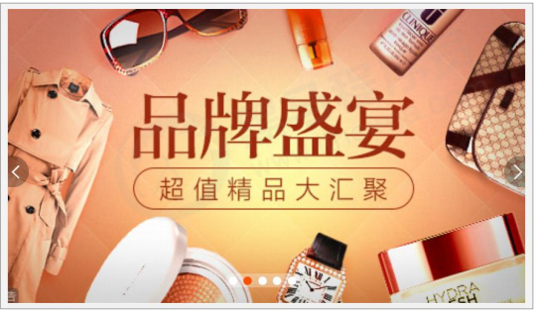

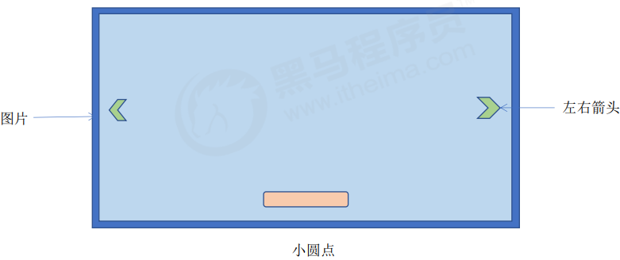

1. 大盒子我们类名为： tb-promo 淘宝广告
2. 里面先放一张图片。
3. 左右两个按钮 用链接就好了。 左箭头 prev 右箭头 next
4. 底侧小圆点ul 继续做。 类名为 promo-nav

|  |
| --- |
| <head>      <style>          * {              margin: 0;              padding: 0;          }            li {              list-style: none;          }            .tb_promo {              position: relative;              width: 520px;              height: 280px;              background-color: pink;              margin: 100px auto;          }            .tb_promo img {              width: 520px;              height: 280px;          }          /* 并集选择器可以集体声明相同的样式 */            .prev,          .next {              position: absolute;              /* 带有定位的垂直居中： 距离顶部为父元素一半 外边距为自己的一半 */              top: 50%;              margin-top: -15px;              width: 20px;              height: 30px;              background-color: rgba(0, 0, 0, .3);              text-decoration: none;              color: #fff;              text-align: center;              line-height: 30px;          }            .prev {              left: 0;              border-top-right-radius: 15px;              border-bottom-right-radius: 15px;          }            .next {              /* 如果一个盒子既有left属性也有right属性，默认会执行left属性 */              right: 0;              border-top-left-radius: 15px;              border-bottom-left-radius: 15px;          }            .promo-nav {              position: absolute;              bottom: 15px;              left: 50%;              margin-left: -35px;              width: 70px;              height: 13px;              background-color: rgba(255, 255, 255, .3);              /* 高度一半 就是椭圆了 */              border-radius: 7px;          }            .promo-nav li {              float: left;              /* 50%就是圆了 */              border-radius: 50%;              width: 8px;              height: 8px;              background-color: #fff;              margin: 3px;          }          /* 不要忘记选择器权重问题 */            .promo-nav .selected {              background-color: #ff5000;          }      </style>  </head>  <body>      <div class="tb_promo">          <img src="./images/tb.jpg" alt="">          <!-- 左侧箭头 -->          <a href="#" class="prev">&lt;</a>          <!-- 右侧箭头 -->          <a href="#" class="next">&gt;</a>          <!-- 小圆点 -->          <ul class="promo-nav">              <li class="selected"></li>              <li></li>              <li></li>              <li></li>              <li></li>          </ul>      </div>  </body>  </html> |

### 网页布局总结

通过盒子模型，清楚知道大部分html标签是一个盒子。

（1）标准流

可以让盒子上下排列或者左右排列，垂直的块级盒子显示就用标准流布局。

（2）浮动

可以让多个块级元素一行显示或者左右对齐盒子，多个块级盒子水平显示就用浮动布局。

（3）定位

定位最大的特点是有层叠的概念，就是可以让多个盒子前后叠压来显示。如果元素自由在某个盒子内移动就用定位布局。

一个完整的网页，是标准流、浮动、定位一起完成布局的，每个都有自己的专门用法。

通过CSS浮动、定位 可以让每个盒子排列成为网页

### 元素的显示与隐藏

类似网站广告，当我们点击关闭就不见了，但是我们重新刷新页面，会重新出现！

本质：让一个元素在页面中隐藏或者显示出来。

1. display 显示隐藏
2. visibility 显示隐藏
3. overflow 溢出显示隐藏

###### display属性

display 属性用于设置一个元素应如何显示。

* display: none ；隐藏对象
* display：block ；除了转换为块级元素之外，同时还有显示元素的意思

display 隐藏元素后，不再占有原来的位置。

后面应用及其广泛，搭配 JS 可以做很多的网页特效。

|  |
| --- |
| <head>      <style>          .peppa {              display: none;              width: 200px;              height: 200px;              background-color: pink;          }            .george {              width: 200px;              height: 200px;              background-color: skyblue;          }      </style>  </head>  <body>      <div class="peppa">佩奇</div>      <div class="george">乔治</div>  </body>  </html> |

###### visibility属性

visibility 属性用于指定一个元素应可见还是隐藏。

* visibility：visible ; 元素可视
* visibility：hidden; 元素隐藏

visibility 隐藏元素后，继续占有原来的位置。

如果隐藏元素想要原来位置， 就用 visibility：hidden

如果隐藏元素不想要原来位置， 就用 display：none (用处更多 重点）

|  |
| --- |
| <head>      <style>          .peppa {              /* 保留位置 */              visibility: hidden;              width: 200px;              height: 200px;              background-color: pink;          }            .george {              width: 200px;              height: 200px;              background-color: skyblue;          }      </style>  </head>  <body>      <div class="peppa">佩奇</div>      <div class="george">乔治</div>  </body>  </html> |

###### overflow属性

overflow 属性指定了如果内容溢出一个元素的框（超过其指定高度及宽度） 时，会发生什么。

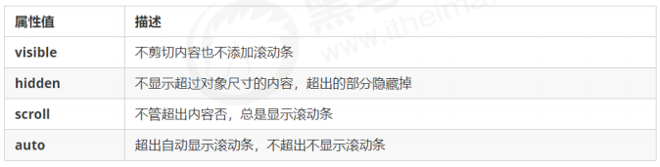

一般情况下，我们都不想让溢出的内容显示出来，因为溢出的部分会影响布局。

但是如果有定位的盒子， 请慎用overflow:hidden 因为它会隐藏多余的部分。

|  |
| --- |
| <head>      <style>          .peppa {              /* 溢出隐藏 */              /* overflow: hidden; */              /* //溢出的部分显示滚动条 不溢出也显示滚动条 */              /* overflow: scroll; */              /* 不溢出不显示滚动条 */              overflow: auto;              width: 80px;              height: 80px;              border: 3px solid pink;              margin: 100px auto;          }      </style>  </head>  <body>      <div class="peppa">佩奇测试测试测试佩奇测试测试测试佩奇测试测试测试</div>  </body> |

###### 案例：土豆网鼠标经过显示遮罩



1. 练习元素的显示与隐藏
2. 练习元素的定位

核心原理： 原先半透明的黑色遮罩看不见， 鼠标经过 大盒子，就显示出来。

遮罩的盒子不占有位置， 就需要用绝对定位 和 display 配合使用。

|  |
| --- |
| <head>      <style>          .tudou {              position: relative;              width: 444px;              height: 320px;              background-color: pink;              margin: 30px auto;          }            .tudou img {              width: 100%;              height: 100%;          }            .mask {              display: none;              position: absolute;              left: 0;              top: 0;              width: 100%;              height: 100%;              /* 播放按钮 作为背景图片放到mask里面 */              background: rgba(0, 0, 0, .4) url(images/arr.png) no-repeat center center;          }          /* 当我们鼠标经过了 土豆这个盒子，就让里面的遮罩层显示出来  */            .tudou:hover .mask {              /*注意这种写法*/              display: block;          }      </style>  </head>  <body>      <div class="tudou">          <!-- 遮罩 -->          <div class="mask"></div>          <img src="./images/tudou.jpg" alt="">      </div>  </body>  </html> |

# 第九章：CSS高级技巧

### 精灵图

###### 为什么需要精灵图

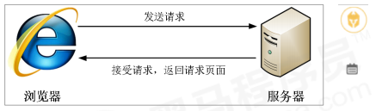

一个网页中往往会应用很多小的背景图像作为修饰，当网页中的图像过多时，服务器就会频繁地接收和发送请求图片，造成服务器请求压力过大，这将大大降低页面的加载速度。

因此，**为了有效地减少服务器接收和发送请求的次数，提高页面的加载速度**，出现了 CSS 精灵技术（也称CSS Sprites、CSS 雪碧）。

核心原理：将网页中的一些小背景图像整合到一张大图中 ，这样服务器只需要一次请求就可以了。

###### 精灵图（sprites）的使用

使用精灵图核心：

1. 精灵技术主要针对于背景图片使用。就是把多个小背景图片整合到一张大图片中。
2. 这个大图片也称为 sprites 精灵图 或者 雪碧图
3. 移动背景图片位置， 此时可以使用 background-position 。
4. 移动的距离就是这个目标图片的 x 和 y 坐标。注意网页中的坐标有所不同
5. 因为一般情况下都是往上往左移动，所以数值是负值。
6. 使用精灵图的时候需要精确测量，每个小背景图片的大小和位置

使用精灵图核心总结：

1. 精灵图主要针对于小的背景图片使用。
2. 主要借助于背景位置来实现---background-position 。
3. 一般情况下精灵图都是负值。（千万注意网页中的坐标： x轴右边走是正值，左边走是负值， y轴同理。）

|  |
| --- |
| <head>      <style>          .box1 {              width: 60px;              height: 60px;              background: url(./images/sprites.png) no-repeat -182px 0;              margin: 100px auto;          }            .box2 {              width: 27px;              height: 25px;              background: url(./images/sprites.png) no-repeat -155px -106px;              margin: 200px;          }      </style>  </head>  <body>      <div class="box1"></div>      <div class="box2"></div>  </body> |

###### 案例：拼写出自己的名字

|  |
| --- |
| <head>      <style>          span {              display: inline-block;              background: url(./images/abcd.jpg) no-repeat;          }            .r {              width: 111px;              height: 111px;              background-position: -137px -415px;          }            .u {              width: 110px;              height: 110px;              background-position: -477px -422px;          }            .a {              width: 108px;              height: 108px;              background-position: 0px -10px;          }            .n {              width: 110px;              height: 110px;              background-position: -257px -277px;          }      </style>  </head>  <body>      <span class="r">r</span>      <span class="u">u</span>      <span class="a">a</span>      <span class="n">n</span>  </body>  </html> |

### 字体图标

###### 字体图标的产生

字体图标使用场景： 主要用于显示网页中通用、常用的一些小图标。

精灵图是有诸多优点的，但是缺点很明显。

1. 图片文件还是比较大的。
2. 图片本身放大和缩小会失真。
3. 一旦图片制作完毕想要更换非常复杂。

此时，有一种技术的出现很好的解决了以上问题，就是字体图标 iconfont。

字体图标可以为前端工程师提供一种方便高效的图标使用方式，展示的是图标，本质属于字体。

###### 字体图标的优点

● （1）轻量级：一个图标字体要比一系列的图像要小。一旦字体加载了，图标就会马上渲染出来，减少了服务器请求

● （2）灵活性：本质其实是文字，可以很随意的改变颜色、产生阴影、透明效果、旋转等

● （3）兼容性：几乎支持所有的浏览器，请放心使用

注意： 字体图标不能替代精灵技术，只是对工作中图标部分技术的提升和优化。

总结：

1. 如果遇到一些结构和样式比较简单的小图标，就用字体图标。
2. 如果遇到一些结构和样式复杂一点的小图片，就用精灵图。

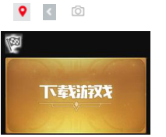

###### 字体图标的下载

**推荐下载网站：**

（1） **icomoon 字库 http://icomoon.io** 推荐指数 ★★★★★

IcoMoon 成立于 2011 年，推出了第一个自定义图标字体生成器，它允许用户选择所需要的图标，使它们成一字型。该字库内容种类繁多，非常全面，唯一的遗憾是国外服务器，打开网速较慢。

（2） **阿里 iconfont 字库** http://www.iconfont.cn/ 推荐指数 ★★★★★

这个是阿里妈妈 M2UX 的一个 iconfont 字体图标字库，包含了淘宝图标库和阿里妈妈图标库。可以使用 AI制作图标上传生成。 重点是，免费！

###### 字体图标的引入

下载完毕之后，注意原先的文件不要删，后面会用

1. 把下载包里面的 fonts 文件夹放入页面根目录下

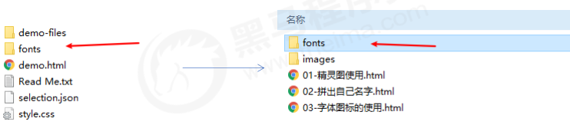

1. 在 CSS 样式中全局声明字体： 简单理解把这些字体文件通过css引入到我们页面中。

一定注意字体文件路径的问题。

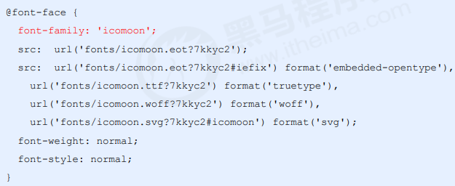

1. html 标签内添加小图标。

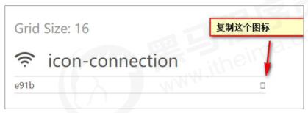

1. 给标签定义字体。

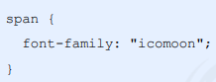

务必保证 这个字体和上面@font-face里面的字体保持一致

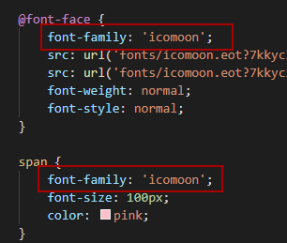

###### 字体文件的格式

不同浏览器所支持的字体格式是不一样的，字体图标之所以兼容，就是因为包含了主流浏览器支持的字体文件。

（1）TureType(.ttf)格式.ttf字体是Windows和Mac的最常见的字体，支持这种字体的浏览器有IE9+、Firefox3.5+、Chrome4+、Safari3+、Opera10+、iOS Mobile、Safari4.2+；

（2）Web Open Font Format(.woff)格式woff字体，支持这种字体的浏览器有IE9+、Firefox3.5+、Chrome6+、Safari3.6+、Opera11.1+；

（3）Embedded Open Type(.eot)格式.eot字体是IE专用字体，支持这种字体的浏览器有IE4+；

（4）SVG(.svg)格式.svg字体是基于SVG字体渲染的一种格式，支持这种字体的浏览器有Chrome4+、Safari3.1+、Opera10.0+、iOS Mobile Safari3.2+；

###### 字体图标的追加

如果工作中，原来的字体图标不够用了，我们需要添加新的字体图标到原来的字体文件中。

把压缩包里面的 selection.json 从新上传，然后选中自己想要新的图标，从新下载压缩包，并替换原来的文件即可。

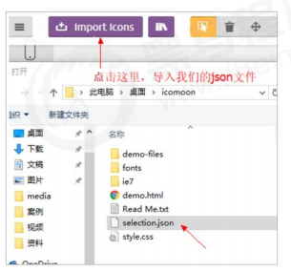

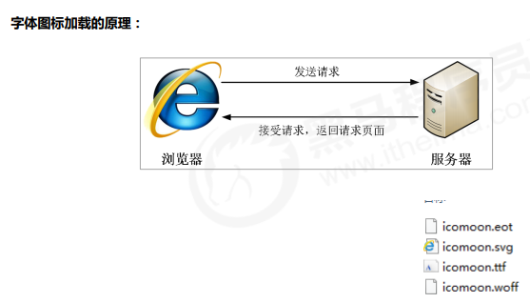

### CSS三角（工作有用到）

###### 介绍

网页中常见一些三角形，使用 CSS 直接画出来就可以，不必做成图片或者字体图标。

一张图， 你就知道 CSS 三角是怎么来的了, 做法如下：

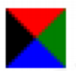

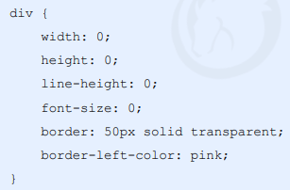

|  |
| --- |
| <head>      <style>          .box1 {              width: 0;              height: 0;              /* border: 10px solid pink; */              border-top: 10px solid pink;              border-right: 10px solid red;              border-bottom: 10px solid blue;              border-left: 10px solid green;          }            .box2 {              width: 0;              height: 0;              /* 四个边框为10像素的 透明色 */              border: 50px solid transparent;              /* 只给上边框颜色 */              border-top-color: pink;              margin: 100px auto;          }      </style>  </head>  <body>      <div class="box1"></div>      <div class="box2"></div>  </body>  </html> |

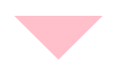

###### 案例：京东三角

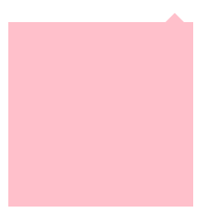

|  |
| --- |
| <head>      <style>          .box {              position: relative;              width: 200px;              height: 200px;              background-color: pink;              margin: 100px auto;          }            .box span {              position: absolute;              top: -20px;              right: 10px;              /* 宽高一定要为0 */              width: 0;              height: 0;              border: 10px solid transparent;              border-bottom-color: pink;          }      </style>  </head>  <body>      <div class="box">          <span></span>      </div>  </body> |

### CSS用户界面样式

###### 什么是界面样式

所谓的界面样式，就是更改一些用户操作样式，以便提高更好的用户体验。

* 更改用户的鼠标样式
* 表单轮廓
* 防止表单域拖拽

###### 鼠标样式cursor

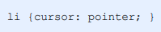

设置或检索在对象上移动的鼠标指针采用何种系统预定义的光标形状。

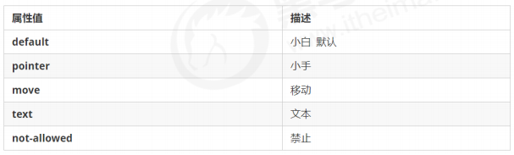

|  |
| --- |
| <head>  </head>  <body>      <ul>          <li style="cursor:default">我是默认的小白鼠标样式</li>          <li style="cursor: pointer;">我是鼠标小手样式</li>          <li style="cursor: move;">我是鼠标移动样式</li>          <li style="cursor: text;">我是鼠标文本样式</li>          <li style="cursor: not-allowed;">我是鼠标禁止样式</li>      </ul>  </body>  </html> |

###### 轮廓线outline

给表单添加 outline: 0; 或者 outline: none; 样式之后，就可以去掉默认的蓝色边框。



###### 防止拖拽文本域resize

实际开发中，我们文本域右下角是不可以拖拽的。

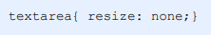

|  |
| --- |
| <head>      <style>          input,          textarea {              outline: none;          }            textarea {              resize: none;          }      </style>  </head>  <body>      <!-- 1.取消表单轮廓 -->      <input type="text">      <!-- 2.防止拖拽文本域 -->      <textarea name="" id="" cols="30" rows="10"></textarea>  </body>  </html> |

### vertical-align属性使用

CSS 的 vertical-align 属性使用场景： 经常用于设置图片或者表单(行内块元素）和文字垂直对齐。

官方解释： 用于设置一个元素的垂直对齐方式，但是它只针对于**行内元素或者行内块元素**有效。

语法：



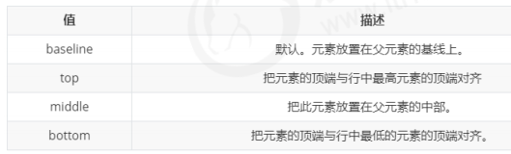

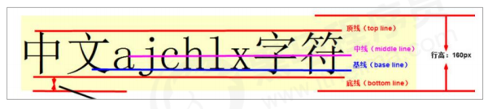

###### 图片、表单和文字对齐

图片、表单都属于行内块元素，默认的 vertical-align 是基线对齐。

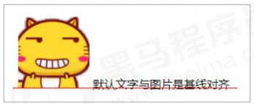

此时可以给图片、表单这些行内块元素的 vertical-align 属性设置为 middle 就可以让文字和图片垂直居中对齐了。

|  |
| --- |
| <head>      <style>          img,          textarea {              /* 图片和文字 底部对齐 */              /* vertical-align: bottom; */              /* 图片和文字 中线对齐（垂直居中） */              vertical-align: middle;              /* 图片和文字 顶部对齐 */              /* vertical-align: top; */          }      </style>  </head>  <body>      <img src="./images/ldh.jpg" alt=""> pink老师是刘德华      <textarea name="" id="" cols="30" rows="10"></textarea>请你留言  </body>  </html> |

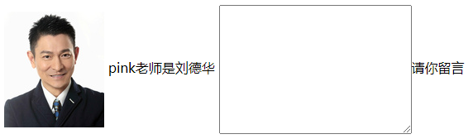

###### 解决图片底部默认空白缝隙问题

bug：图片底侧会有一个空白缝隙，原因是行内块元素会和文字的基线对齐。

主要解决方法有两种：

1. 给图片添加 vertical-align:middle | top| bottom 等。 （提倡使用的）
2. 把图片转换为块级元素 display: block;

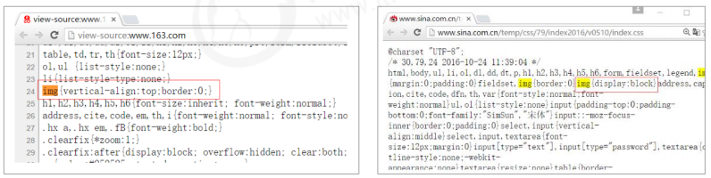

|  |
| --- |
| <head>      <style>          div {              border: 2px solid red;          }            img {              vertical-align: bottom;              /* vertical-align: middle; */              /* 第二种解决方案 */              /* display: block; */          }      </style>  </head>  <body>      <div>          <img src="./images/ldh.jpg" alt=""> pink老师      </div>  </body>  </html> |

### 溢出的文字省略号显示

###### 单行文本溢出显示省略号--必须满足三个条件

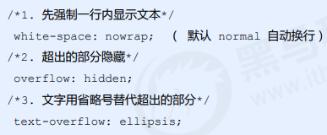

|  |
| --- |
| <head>      <style>          div {              width: 150px;              height: 80px;              background-color: pink;              margin: 100px auto;              /* 这个单词的意思是如果文字显示不开自动换行 */              /* white-space: normal; */              /* 1.这个单词的意思是如果文字显示不开也必须强制一行显示 */              white-space: nowrap;              /* 2.溢出的部分隐藏起来 */              overflow: hidden;              /* 3.文字用省略号代替超出的部分 */              text-overflow: ellipsis;          }      </style>  </head>  <body>      <div>          啥也不说，此处省略一万字      </div>  </body>  </html> |

###### 多行文本溢出显示省略号（了解）

多行文本溢出显示省略号，有较大兼容性问题， 适合于webKit浏览器或移动端（移动端大部分是webkit内核）

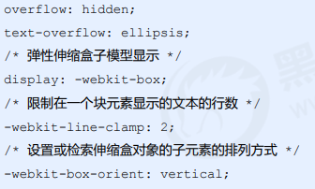

更推荐让后台人员来做这个效果，因为后台人员可以设置显示多少个字，操作更简单。

### 常见布局技巧

巧妙利用一个技术更快更好的布局：

1. margin负值的运用
2. 文字围绕浮动元素
3. 行内块的巧妙运用
4. CSS三角强化

###### margin负值运用

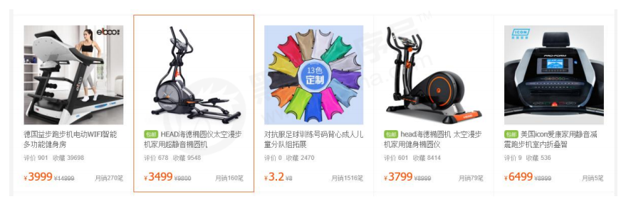

1. 让每个盒子margin 往左侧移动 -1px 正好压住相邻盒子边框
2. 鼠标经过某个盒子的时候，提高当前盒子的层级即可（如果没有有定位，则加相对定位（保留位置），如果有定位，则加z-index）

|  |
| --- |
| <head>      <style>          ul li {              position: relative;              float: left;              /* 向左走1px */              margin-left: -1px;              list-style: none;              width: 150px;              height: 200px;              border: 1px solid red;          }          /* ul li:hover {              1.如果盒子没有定位，则鼠标经过添加相对定位即可 （因为相对定位不占位置）              position: relative;              border-color: blue;          } */            ul li:hover {              /* 2.如果里都有定位，则利用z-index提高层级 */              z-index: 1;              border-color: blue;          }      </style>  </head>  <body>      <ul>          <li>1</li>          <li>2</li>          <li>3</li>          <li>4</li>      </ul>  </body>  </html> |

###### 文字围绕浮动元素

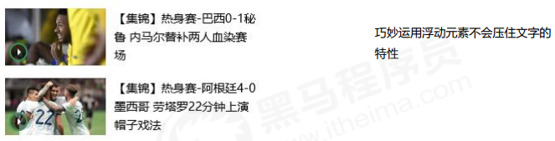

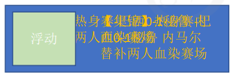

|  |
| --- |
| <head>      <style>          .box {              width: 300px;              height: 70px;              background-color: pink;              margin: 0 auto;              margin: 0 auto;          }            .pic {              float: left;              width: 120px;              height: 60px;              margin-right: 5px;          }            .pic img {              width: 100%;          }      </style>  </head>  <body>      <div class="box">          <div class="pic">              <img src="./images/img.png" alt="">          </div>          <p>测试测试测试测试测试测试测试</p>      </div>  </body>  </html> |

###### 行内块巧妙运用

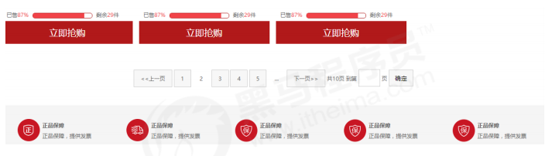

页码在页面中间显示:

1. 把这些链接盒子转换为行内块， 之后给父级指定 text-align:center;
2. 利用行内块元素中间有缝隙，并且给父级添加 text-align:center; 行内块元素会水平会居中

|  |
| --- |
| <head>      <style>          * {              margin: 0;              padding: 0;          }            .box {              text-align: center;          }            .box a {              display: inline-block;              width: 36px;              height: 36px;              background-color: #f7f7f7;              border: 1px solid #ccc;              text-align: center;              line-height: 36px;              text-decoration: none;              color: #333;              font-size: 14px;          }            .box .prev,          .box .next {              width: 85px;          }            .box .current,          .box .elp {              background-color: #fff;              border: none;          }            .box input {              height: 36px;              width: 45px;              border: 1px solid #ccc;              outline: none;          }            .box button {              width: 60px;              height: 36px;              background-color: #f7f7f7;              border: 1px solid #ccc;          }      </style>  </head>  <body>      <div class="box">          <a href="#" class="prev">&lt;&lt;上一页</a>          <a href="#" class="current">2</a>          <a href="#">3</a>          <a href="#">4</a>          <a href="#">5</a>          <a href="#">6</a>          <a href="#" class="elp">...</a>          <a href="#" class="next">&gt;&gt;下一页</a> 到第          <input type="text"> 页          <button>确定</button>      </div>  </body>  </html> |



###### CSS三角强化

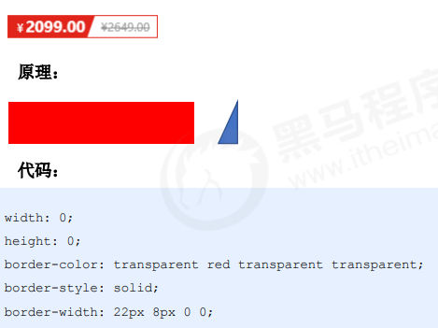

|  |
| --- |
| <head>      <style>          .box1 {              width: 0;              height: 0;              /* 把上边框宽度调大 */              border-top: 100px solid transparent;              border-right: 50px solid skyblue;              /* 左边和下边的边框宽度设置为0 */              border-bottom: 0 solid blue;              border-left: 0 solid green;          }      </style>  </head>  <body>      <div class="box1"></div>  </body>  </html> |



###### 仿京东案例

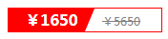

|  |
| --- |
| <head>      <style>          .box {              width: 160px;              height: 24px;              border: 1px solid red;              margin: 0 auto;              line-height: 24px;          }            .miaosha {              position: relative;              float: left;              width: 90px;              height: 100%;              background-color: red;              text-align: center;              font-weight: 700;              color: #fff;              margin-right: 8px;          }            .miaosha i {              position: absolute;              right: 0;              top: 0;              width: 0;              height: 0;              border-color: transparent #fff transparent transparent;              border-style: solid;              border-width: 24px 10px 0 0;          }            .origin {              font-size: 12px;              color: gray;              text-decoration: line-through;          }      </style>  </head>  <body>      <div class="box">          <span class="miaosha">              ￥1650              <i></i>          </span>          <span class="origin">￥5650</span>      </div>  </body>  </html> |

### CSS初始化

不同浏览器对有些标签的默认值是不同的，为了消除不同浏览器对HTML文本呈现的差异，照顾浏览器的兼容，我们需要对CSS 初始化

简单理解： CSS初始化是指重设浏览器的样式。 (也称为CSS reset）

每个网页都必须首先进行 CSS初始化。

这里我们以 京东CSS初始化代码为例。

Unicode编码字体：

把中文字体的名称用相应的Unicode编码来代替，这样就可以有效的避免浏览器解释CSS代码时候出现乱码的问题。

比如：

1. 黑体 \9ED1\4F53
2. 宋体 \5B8B\4F53
3. 微软雅黑 \5FAE\8F6F\96C5\9ED1

|  |
| --- |
| /* 把我们所有标签内外边距清零 */  * {      margin: 0;      padding: 0  }  /* em 和 i 斜体文字不倾斜 */  em,  i {      font-style: normal  }  /* 去掉li的小圆点 */  li {      list-style: none  }  img {      /* border 0 是为了照顾低版本浏览器 如果 图片外面包含了链接会有边框问题 */      border: 0;      /* 取消图片底侧有空白缝隙的问题 */      vertical-align: middle  }  button {      /* 当我们鼠标经过button 按钮的时候 鼠标变成小手 */      cursor: pointer  }  a {      color: #666;      text-decoration: none  }  a:hover {      color: #c81623  }  button,  input {      font-family: Microsoft YaHei, Heiti SC, tahoma, arial, Hiragino Sans GB, "\5B8B\4F53", sans-serif  }  body {      /* 抗锯齿性 让文字显示的更加清晰 CSS3 */      -webkit-font-smoothing: antialiased;      background-color: #fff;      /* \5B8B\4F53 宋体的意思 */      font: 12px/1.5 Microsoft YaHei, Heiti SC, tahoma, arial, Hiragino Sans GB, "\5B8B\4F53", sans-serif;      color: #666  }  .hide,  .none {      display: none  }  /* 清除浮动 */  .clearfix:after {      visibility: hidden;      clear: both;      display: block;      content: ".";      height: 0  }  .clearfix {      *zoom: 1  } |

# 第十章：HTML5+CSS3提高

* 能够说出3~5个HTML5新增布局和表单标签
* 能够说出CSS3的新增特性有哪些

### HTML5的新特性

HTML5 的新增特性主要是针对于以前的不足，增加了一些新的标签、新的表单和新的表单属性等。

这些新特性都有兼容性问题，基本是 IE9+ 以上版本的浏览器才支持，如果不考虑兼容性问题，可以大量使用这些新特性。

声明：

1. 新特性增加了很多，但是我们专注于开发常用的新特性。
2. 基础班我们讲解部分新特性，到了就业班还会继续讲解其他新特性。

###### HTML5新增的语义化标签

以前布局，我们基本用div来做。div对于搜索引擎来说，没有语义的。

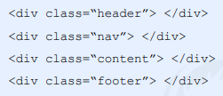

* <header>：头部标签
* <nav>：导航标签
* <article>：内容标签
* <section>：定义文档某个区域
* <aside>：侧边栏标签
* <footer>：尾部标签

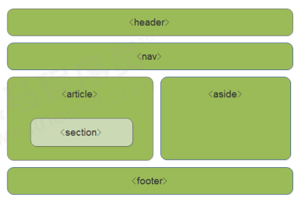

**注意：**

* 这种语义化标准主要是针对搜索引擎的
* 这些新的标签页面中可以使用多次
* 在IE9中，需要把这些元素转换为块级元素
* 其实，我们移动端更喜欢使用这些标签
* HTML5还增加了很多其他标签，我们后面再慢慢学

|  |
| --- |
| <head>      <style>          header,          nav {              height: 120px;              background-color: pink;              width: 800px;              margin: 15px auto;          }          section {              width: 500px;              height: 300px;              background-color: skyblue;          }      </style>  </head>  <body>      <header>头部标签</header>      <nav>导航栏标签</nav>      <section>某个区域</section>  </body>  </html> |

###### HTML5新增的多媒体标签

新增的多媒体标签主要包含两个：

1. 音频：<audio>
2. 视频：<video>

使用它们可以很方便的在页面中嵌入音频和视频，而不再去使用 flash 和其他浏览器插件。

HTML5 在不使用插件的情况下，也可以原生的支持视频格式文件的播放，当然，支持的格式是有限的。

* + - 1. 视频<video>

当前 <video> 元素支持三种视频格式： 尽量使用 mp4格式

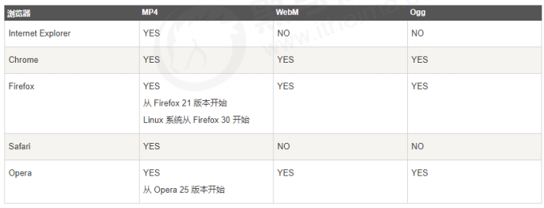

1.1.2.1.1 语法：



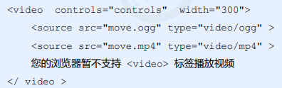

1.1.2.1.2 常见属性：

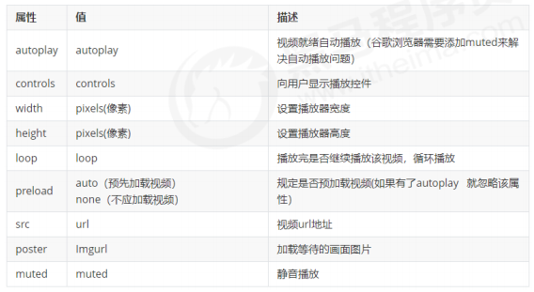

|  |
| --- |
| <head>      <style>          video {              width: 100%;          }      </style>  </head>  <body>      <video autoplay="autoplay" muted="muted" controls="controls" loop="loop" src="./media/mi.mp4" poster="media/mi9.jpg"></video>  </body>  </html> |

* + - 1. 音频<audio>
         1. 语法



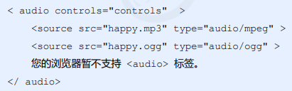

* + - * 1. 常见属性

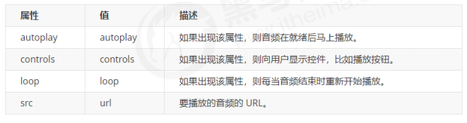

* 谷歌浏览器把音频和视频自动播放禁止了

|  |
| --- |
| <body>      <audio src="./media/music.mp3" autoplay="autoplay" controls="controls"></audio>  </body> |

* + - 1. 多媒体标签总结
* 音频标签和视频标签使用方式基本一致
* 浏览器支持情况不同
* 谷歌浏览器把音频和视频自动播放禁止了
* 我们可以给视频标签添加 muted 属性来静音播放视频，音频不可以（可以通过JavaScript解决）
* 视频标签是重点，我们经常设置自动播放，不使用 controls 控件，循环和设置大小属性

###### HTML5新增的input类型

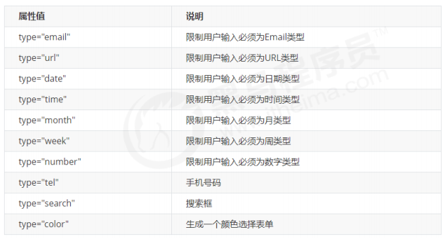

* 重点记住：number 、tel、search

|  |
| --- |
| <!DOCTYPE html>  <body>      <form action="">          <ul>              <li>邮箱： <input type="email" /></li>              <li>网址： <input type="url" /></li>              <li>日期： <input type="date" /></li>              <li>日期： <input type="time" /></li>              <li>数量： <input type="number" /></li>              <li>手机号码： <input type="tel" /></li>              <li>搜索： <input type="search" /></li>              <li>颜色： <input type="search" /></li>              <!-- 我们点击提交按钮就可以验证表单了 -->              <li><input type="submit" value="提交" /></li>          </ul>      </form>  </body>  </html> |

###### 1.1.4 HTML5新增的表单属性

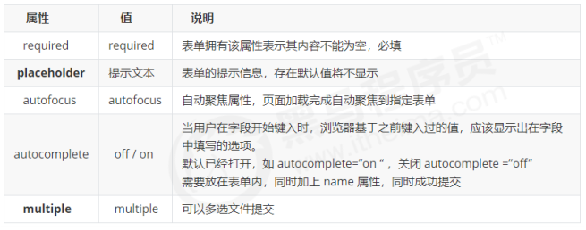

**可以通过以下设置方式修改placeholder里面的字体颜色：**

input::placeholder {

color: pink;

}

|  |
| --- |
| <!DOCTYPE html>  <head>      <style>          input::placeholder {              color: pink;          }      </style>  </head>  <body>      <form action="">          <input name="search" type="search" required="required" placeholder="pink老师" autofocus="autofocus" autocomplete="off">          <input type="file" name="" id="" multiple="multiple">          <input type="submit" value="提交">      </form>  </body>  </html> |

### CSS3的新特性

###### CSS3的现状

* 新增的CSS3特性有兼容性问题，ie9+才支持
* 移动端支持优于 PC 端
* 不断改进中
* 应用相对广泛
* 现阶段主要学习：新增选择器和盒子模型以及其他特性

CSS3 给我们新增了选择器，可以更加便捷，更加自由的选择目标元素。

1. 属性选择器
2. 结构伪类选择器
3. 伪元素选择器

###### 属性选择器

属性选择器可以根据元素特定属性的来选择元素。 这样就可以不用借助于类或者id选择器。

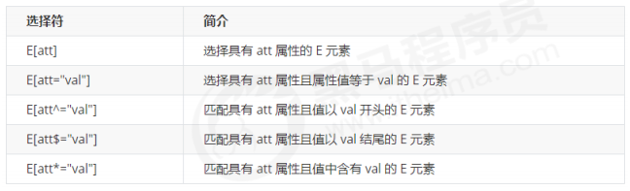

注意：类选择器、属性选择器、伪类选择器，权重为 10。

|  |
| --- |
| <!DOCTYPE html>  <html lang="en">  <head>      <style>          /* 必须是input 但是同时具有 value这个属性 选择这个元素 [] */          /* input[value] {              color: pink;          } */          /* 只选择 type=text 文本框的input 选取出来 */            input[type=text] {              color: pink;          }          /* 选择首先是div 然后 具有class属性 并且属性值 必须是 icon开头的这些元素 */          /* 属性选择器权重10 div权重是1  = 11 */            div[class^=icon] {              color: red;          }            section[class$=data] {              color: blue;          }          /* 类选择器 权重是10 + div = 11*/            div.icon1 {              color: skyblue;          }          /* 类选择器和属性选择器 伪类选择器 权重都是10 */      </style>  </head>  <body>      <!-- 1.利用属性选择器就可以不用借助于类或者id选择器 -->      <!-- <input type="text" value="请输入用户名">      <input type="text"> -->      <!-- 2.属性选择器还可以选择属性=值的某些元素 (重点 务必掌握) -->      <input type="text" name="" id="">      <input type="password" name="" id="">      <!-- 3.属性选择可以选择属性值开头的某些属性 -->      <div class="icon1">小图标1</div>      <div class="icon2">小图标2</div>      <div class="icon3">小图标3</div>      <div class="icon4">小图标4</div>      <div>我是打酱油的</div>      <!-- 4.属性选择可以选择属性值结尾的某些元素 -->      <section class="icon1-data">我是安其拉</section>      <section class="icon2-data">我是哥斯拉</section>      <section class="icon3-ico">那我是谁</section>  </body>  </html> |

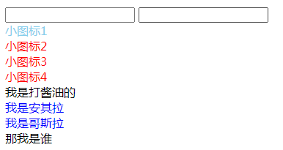

###### 结构伪类选择器

结构伪类选择器主要根据文档结构来选择器元素， 常用于根据父级选择器里面的子元素

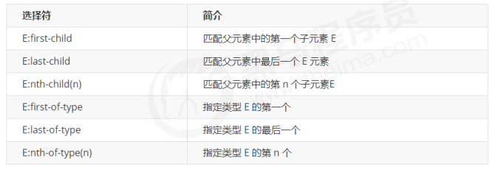

区别：

1. nth-child 对父元素里面所有孩子排序选择（序号是固定的） 先找到第n个孩子，然后看看是否和E匹配

2. nth-of-type 对父元素里面指定子元素进行排序选择。 先去匹配E ，然后再根据E 找第n个孩子

|  |
| --- |
| <head>      <style>          /* 1.选择ul里面的第一个孩子 小li */            ul li:first-child {              background-color: pink;          }          /* 2.选择ul里面的最后一个孩子 小li */            ul li:last-child {              background-color: pink;          }          /* 3.选择ul里面的最后二个孩子 小li */            ul li:nth-child(2) {              background-color: skyblue;          }      </style>  </head>  <body>      <ul>          <li>我是第1个孩子</li>          <li>我是第2个孩子</li>          <li>我是第3个孩子</li>          <li>我是第4个孩子</li>          <li>我是第5个孩子</li>          <li>我是第6个孩子</li>          <li>我是第7个孩子</li>          <li>我是第8个孩子</li>      </ul>  </body> |

|  |
| --- |
| <head>      <style>          ul li:first-of-type {              background-color: pink;          }            ul li:last-of-type {              background-color: pink;          }            ul li:nth-of-type(even) {              background-color: skyblue;          }          /* nth-child 会把所有的盒子都排列序号 */          /* 执行的时候首先看 :nth-child(1) 之后会去看前面 div 所以匹配不上 */            section div:nth-child(1) {              color: red;          }          /* nth-of-type 会把指定元素的盒子都排列序号 */          /* 执行的时候首先看 div指定的元素 之后会去nth-of-type(1) 第几个孩子 */            section div:nth-of-type(1) {              color: red;          }      </style>  </head>  <body>      <ul>          <li>我是第1个孩子</li>          <li>我是第2个孩子</li>          <li>我是第3个孩子</li>          <li>我是第4个孩子</li>          <li>我是第5个孩子</li>          <li>我是第6个孩子</li>          <li>我是第7个孩子</li>          <li>我是第8个孩子</li>      </ul>      <!-- 区别 -->      <section>          <p>光头强</p>          <div>熊大</div>          <div>熊二</div>      </section>  </body>  </html> |

nth-child(n) 选择某个父元素的一个或者多个特定的子元素（重点）

● n 可以是数字，关键字和公式

● n 如果是数字，就是选择第 n 个子元素， 里面数字从1开始…

● n 可以是关键字：even 偶数，odd 奇数

● n 可以是公式：常见的公式如下 ( 如果n是公式，则从0开始计算，但是第 0 个元素或者超出了元素的个数会被忽略 )

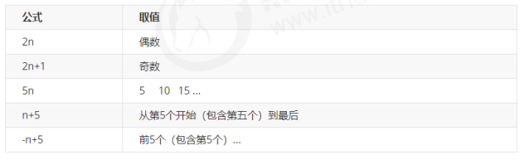

|  |
| --- |
| <head>      <style>          /* 1.把所有偶数的孩子选出来 */            ul li:nth-child(even) {              background-color: #ccc;          }          /* 2.把所有奇数的孩子选出来 */            ul li:nth-child(odd) {              background-color: gray;          }          /* 3. nth-child(n) 从0开始 每次加1 往后面计算 这里面必须是n 不能是其他的字母  */          /* ol li:nth-child(n) {              background-color: pink;          } */          /* 4. nth-child(2n) 选择了所有的偶数的孩子 等价于 even  */          /* ol li:nth-child(2n) {              background-color: pink;          } */          /* 5. nth-child(2n+1) 选择了所有的奇数的孩子 等价于 odd  */          /* ol li:nth-child(2n+1) {              background-color: pink;          } */            ol li:nth-child(n+3) {              background-color: pink;          }      </style>  </head>  <body>      <ul>          <li>我是第个1孩子</li>          <li>我是第个2孩子</li>          <li>我是第个3孩子</li>          <li>我是第个4孩子</li>          <li>我是第个5孩子</li>          <li>我是第个6孩子</li>          <li>我是第个7孩子</li>          <li>我是第个8孩子</li>      </ul>      <ol>          <li>我是第个1孩子</li>          <li>我是第个2孩子</li>          <li>我是第个3孩子</li>          <li>我是第个4孩子</li>          <li>我是第个5孩子</li>          <li>我是第个6孩子</li>          <li>我是第个7孩子</li>          <li>我是第个8孩子</li>      </ol>  </body>  </html> |

注意：类选择器、属性选择器、伪类选择器，权重为 10。

小结

* 结构伪类选择器一般用于选择父级里面的第几个孩子
* nth-child 对父元素里面所有孩子排序选择（序号是固定的） 先找到第n个孩子，然后看看是否和E匹配
* nth-of-type 对父元素里面指定子元素进行排序选择。 先去匹配E ，然后再根据E 找第n个孩子
* 关于 nth-child（n） 我们要知道 n 是从 0 开始计算的，要记住常用的公式
* 如果是无序列表，我们肯定用 nth-child 更多
* 类选择器、属性选择器、伪类选择器，权重为 10。

###### 伪元素选择器

1.2.4.1 语法

伪元素选择器可以帮助我们利用CSS创建新标签元素，而不需要HTML标签，从而简化HTML结构。

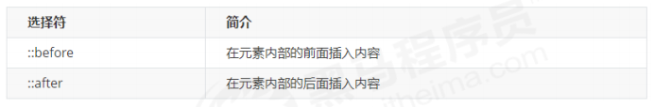

**注意：**

* before 和 after 创建一个元素，但是属于行内元素
* 新创建的这个元素在文档树中是找不到的，所以我们称为伪元素
* 语法： element::before {}
* before 和 after 必须有 content 属性
* before 在父元素内容的前面创建元素，after 在父元素内容的后面插入元素
* 伪元素选择器和标签选择器一样，权重为 1

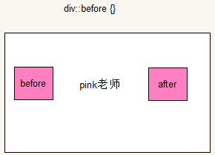

|  |
| --- |
| <!DOCTYPE html>  <head>      <style>          div {              width: 200px;              height: 200px;              background: pink;          }          /* div::before权重是2 */            div::before {              /* 这个content是必须要写的 */              display: inline-block;              content: '我';              width: 30px;              height: 40px;              background-color: purple;          }            div::after {              content: '小猪佩奇';          }      </style>  </head>  <body>      <div>          是      </div>  </body>  </html> |

1.2.4.2 使用场景

* 伪元素选择器使用场景1：伪元素字体图标

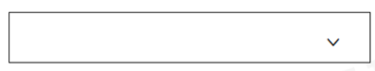

|  |
| --- |
| <!DOCTYPE html>  <head>      <style>          @font-face {              font-family: 'icomoon';              src: url('fonts/icomoon.eot?1lv3na');              src: url('fonts/icomoon.eot?1lv3na#iefix') format('embedded-opentype'), url('fonts/icomoon.ttf?1lv3na') format('truetype'), url('fonts/icomoon.woff?1lv3na') format('woff'), url('fonts/icomoon.svg?1lv3na#icomoon') format('svg');              font-weight: normal;              font-style: normal;              font-display: block;          }            div {              position: relative;              width: 200px;              height: 35px;              border: 1px solid red;          }            div::after {              position: absolute;              top: 10px;              right: 10px;              color: red;              font-size: 18px;              font-family: 'icomoon';              /* content: ''; */              content: '\e91e';          }      </style>  </head>  <body>      <div></div>  </body>  </html> |

* 伪元素选择器使用场景2：仿土豆效果

|  |
| --- |
| <html lang="en">  <head>      <title>伪元素选择器使用场景2-仿土豆网显示隐藏遮罩案例</title>      <style>          .tudou {              position: relative;              width: 444px;              height: 320px;              background-color: pink;              margin: 30px auto;          }            .tudou img {              width: 100%;              height: 100%;          }            .tudou::before {              content: '';              /* 隐藏遮罩层 */              display: none;              position: absolute;              top: 0;              left: 0;              width: 100%;              height: 100%;              background: rgba(0, 0, 0, .4) url(images/arr.png) no-repeat center;          }          /* 当我们鼠标经过了 土豆这个盒子，就让"里面before"遮罩层显示出来 */            .tudou:hover::before {              /* 而是显示元素 */              display: block;          }      </style>  </head>  <body>      <div class="tudou">          <img src="images/tudou.jpg" alt="">      </div>      <div class="tudou">          <img src="images/tudou.jpg" alt="">      </div>      <div class="tudou">          <img src="images/tudou.jpg" alt="">      </div>      <div class="tudou">          <img src="images/tudou.jpg" alt="">      </div>  </body>  </html> |

* 伪元素选择器使用场景3：伪元素清除浮动
* 额外标签法也称为隔墙法，是 W3C 推荐的做法。

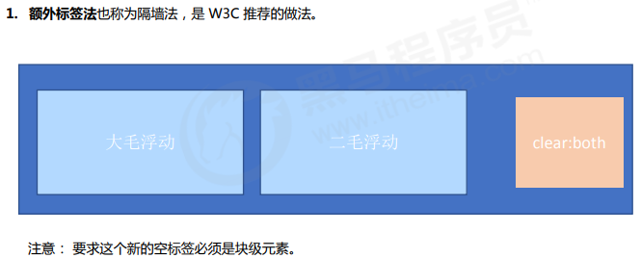

* 父级添加 overflow 属性

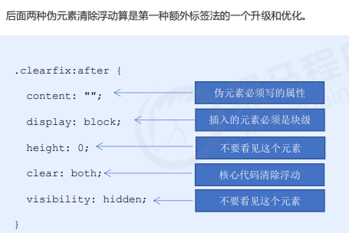

* 父级添加after伪元素
* 父级添加双伪元素

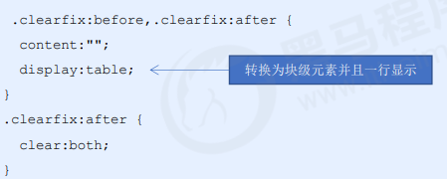

###### CSS盒子模型

CSS3 中可以通过 box-sizing 来指定盒模型，有2个值：即可指定为 content-box、border-box，这样我们计算盒子大小的方式就发生了改变。

可以分成两种情况：

1. box-sizing: content-box 盒子大小为 width + padding + border （以前默认的）
2. box-sizing: border-box 盒子大小为 width

如果盒子模型我们改为了box-sizing: border-box ， 那padding和border就不会撑大盒子了（前提padding和border不会超过width宽度）

|  |
| --- |
| <!DOCTYPE html>  <html lang="en">  <head>      <style>          * {              margin: 0;              padding: 0;  /* 让我们所有的盒子采取CSS3的盒子模型，可以放心大胆的给盒子加padding 不会撑大盒子 */              box-sizing: border-box;          }            div {              width: 200px;              height: 200px;              background-color: pink;              border: 20px solid red;              padding: 15px;              box-sizing: content-box;          }            p {              width: 200px;              height: 200px;              background-color: pink;              border: 20px solid red;              padding: 15px;              /* css3 盒子模型 盒子最终大小就是 width 200 的大小 */              box-sizing: border-box;          }      </style>  </head>  <body>      <div>          小猪乔治      </div>      <p>          小猪佩奇      </p>  </body>  </html> |

###### CSS3其他特性（了解）

* + - 1. 图片变模糊

filter CSS属性将模糊或颜色偏移等图形效果应用于元素。



|  |
| --- |
| <!DOCTYPE html>  <html lang="en">  <head>      <style>          img {              /* blur 是一个函数 小括号里面数值越大，图片越模糊 注意数字要加px单位 */              filter: blur(15px);          }            img:hover {              filter: blur(0);          }      </style>  </head>  <body>      <img src="./images/pink.jpg" alt="">  </body>  </html> |

* + - 1. 计算盒子宽度width:calc函数

calc() 此CSS函数让你在声明CSS属性值时执行一些计算。

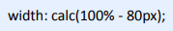

括号里面可以使用 + - * / 来进行计算。

CSS3 还增加了一些 动画 2D 3D 等新特性，我们就业班会继续学习。

|  |
| --- |
| <!DOCTYPE html>  <html lang="en">  <head>      <style>          .father {              width: 300px;              height: 200px;              background-color: pink;          }            .son {              width: calc(100% - 30px);              height: 30px;              background-color: skyblue;          }      </style>  </head>  <body>      <!-- 需求：我们的子盒子宽度永远比父盒子小30像素 -->      <div class="father">          <div class="son"></div>      </div>  </body>  </html> |

###### CSS3过渡（重点）

1.2.7.1 基础语法

过渡（transition)是CSS3中具有颠覆性的特征之一，我们可以在不使用 Flash 动画或

JavaScript 的情况下，当元素从一种样式变换为另一种样式时为元素添加效果。

过渡动画： 是从一个状态 渐渐的过渡到另外一个状态

可以让我们页面更好看，更动感十足，虽然 低版本浏览器不支持（ie9以下版本） 但是不会影响页面布局。

我们现在经常和 :hover 一起 搭配使用。



1. 属性 ： 想要变化的 css 属性， 宽度高度 背景颜色 内外边距都可以 。如果想要所有的属性都变化过渡， 写一个all 就可以。
2. 花费时间： 单位是 秒（必须写单位） 比如 0.5s
3. 运动曲线： 默认是 ease （可以省略）
4. 何时开始 ：单位是 秒（必须写单位）可以设置延迟触发时间 默认是 0s （可以省略）

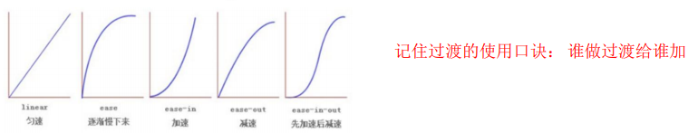

|  |
| --- |
| <!DOCTYPE html>  <html lang="en">  <head>      <style>          div {              width: 200px;              height: 100px;              background-color: pink;              /* transition: 变化的属性 花费时间 运动曲线 何时开始; */              transition: width .5s, height .5s;              /* 如果想要多个属性都变化，属性写all就可以了 */          }            div:hover {              width: 400px;              height: 200px;          }      </style>  </head>  <body>      <div></div>  </body>  </html> |

1.2.7.2 进度条案例

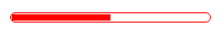

|  |
| --- |
| <!DOCTYPE html>  <html lang="en">  <head>      <style>          .bar {              width: 150px;              height: 15px;              border: 1px solid red;              /* 圆角 */              border-radius: 7px;              padding: 1px;          }            .bar_in {              width: 50%;              height: 100%;              background-color: red;              /* 谁做过渡就给谁加 */              transition: all .7s;          }            .bar:hover .bar_in {              width: 100%;          }      </style>  </head>  <body>      <div class="bar">          <div class="bar_in"></div>      </div>  </body>  </html> |

###### 狭义的HTML5与广义的HTML5

狭义的HTML5 CSS3

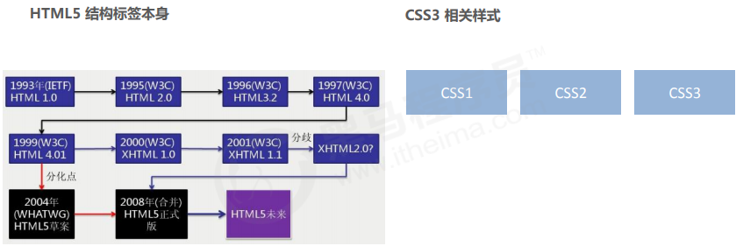

广义的HTML5

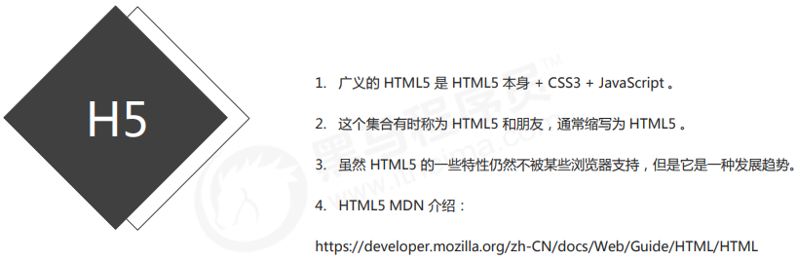

# 第十一章：品优购项目

### 品优购项目规划

###### 网站制作流程

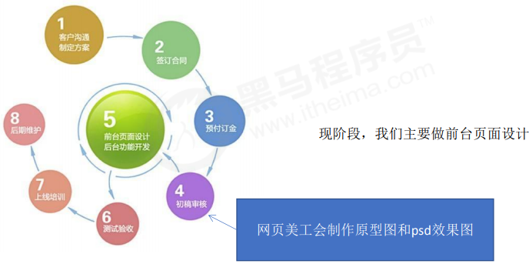

###### 品优购项目整体介绍

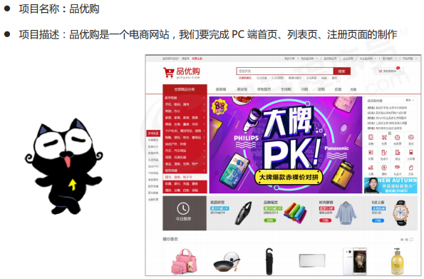

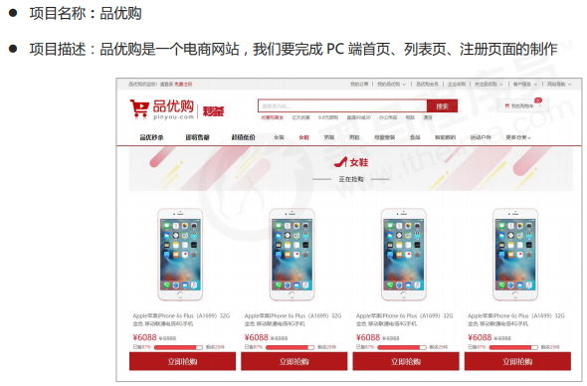

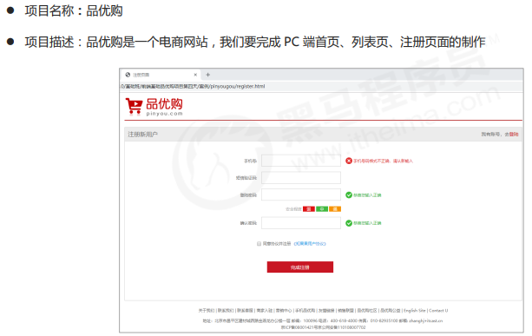

###### 品优购项目的学习目的

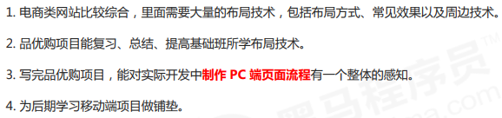

###### 开发工具以及技术栈

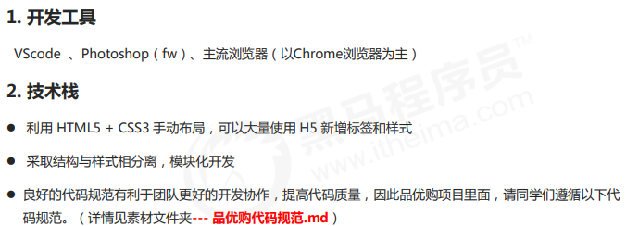

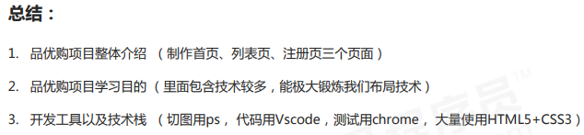

###### 品优购项目搭建工作

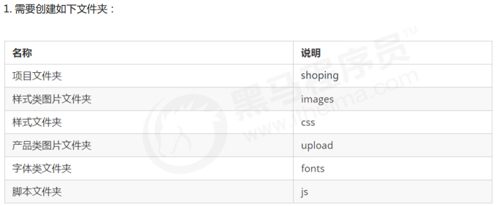

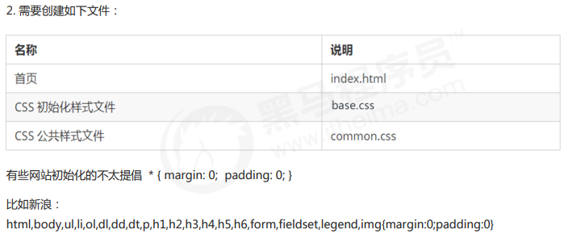

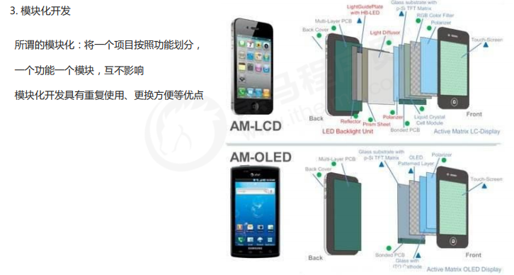

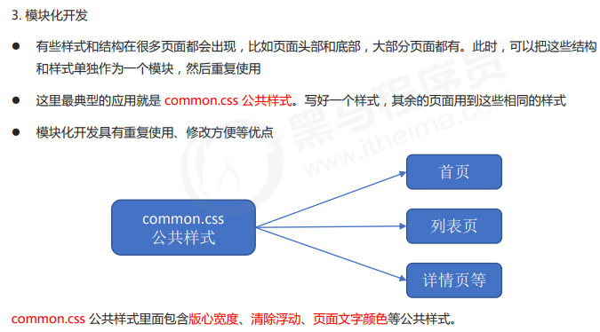

###### 网站favicon图标

favicon.ico 一般用于作为缩略的网站标志，它显示在浏览器的地址栏或者标签上。

目前主要的浏览器都支持 favicon.ico 图标。

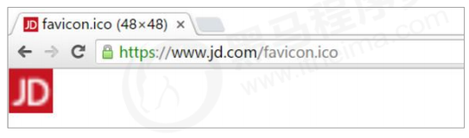

* 制作favicon图标

1. 把品优购图标切成 png 图片。
2. 把 png 图片转换为 ico 图标，这需要借助于第三方转换网站，例如比特虫：http://www.bitbug.net/

* favicon图标放到网站根目录下

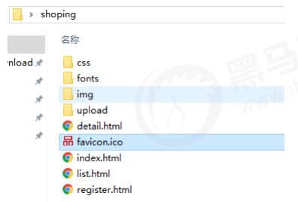

* HTML页面引入favicon图标

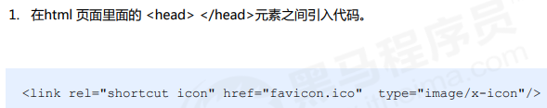

###### 网站TDK三大标签SEO优化

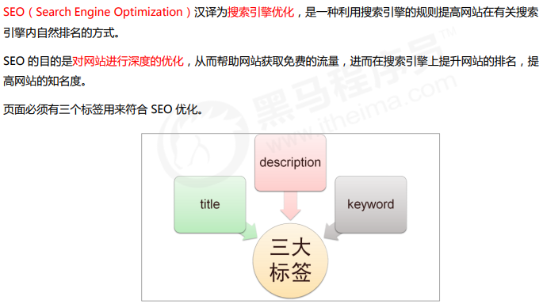

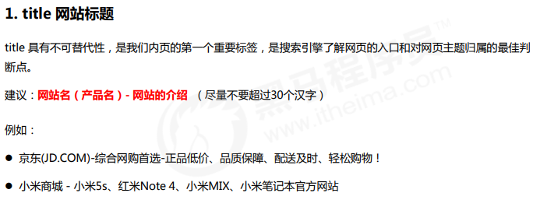

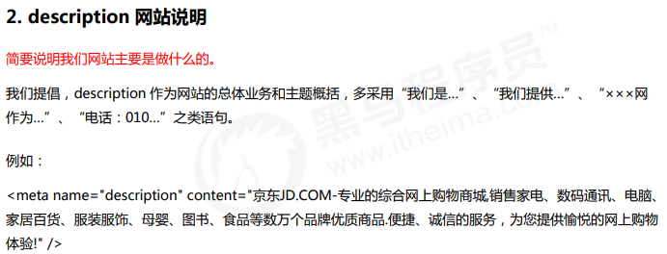

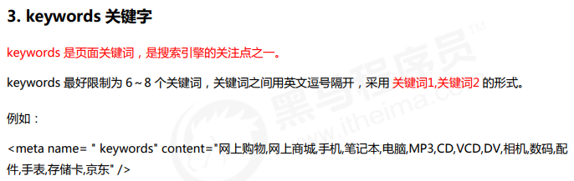



### 品优购首页制作

###### 常用模块类名命名

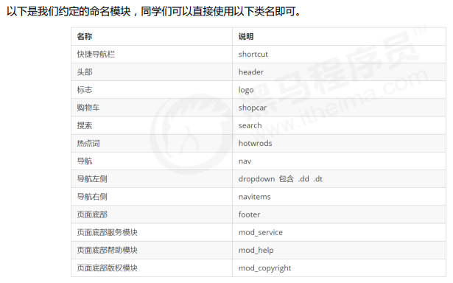

###### 快捷导航shortcut制作



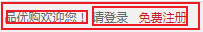

13个小li

* 通栏的盒子命名为 shortcut ，是快捷导航的意思。 注意这里的行高，可以继承给里面的子盒子
* 里面包含版心的盒子
* 版心盒子里面包含 1 号左侧盒子左浮动
* 版心盒子里面包含 2 号右侧盒子右浮动
* 需要用到字体图标

|  |
| --- |
| <!DOCTYPE html>  <html lang="en">  <head>      <meta charset="UTF-8">      <meta http-equiv="X-UA-Compatible" content="IE=edge">      <meta name="viewport" content="width=device-width, initial-scale=1.0">      <title>品优购商城-综合网购首选-正品低价、品质保障、配送及时、轻松购物！</title>      <!-- 网站说明 -->      <meta name="description" content="京东JD.COM-专业的综合网上购物商城,销售家电、数码通讯、电脑、  家居百货、服装服饰、母婴、图书、食品等数万个品牌优质商品.便捷、诚信的服务，为您提供愉悦的网上购物  体验!" />      <!-- 关键字 -->      <meta name=" keywords" content="网上购物,网上商城,手机,笔记本,电脑,MP3,CD,VCD,DV,相机,数码,配  件,手表,存储卡,京东" />      <link rel="shortcut icon" href="favicon.ico" />      <!-- 引入我们初始化样式文件 -->      <link rel="stylesheet" href="./css/base.css">      <!-- 引入我们公共的样式文件 -->      <link rel="stylesheet" href="./css/common.css">  </head>  <body>      <!-- 快捷导航模块 -->      <section class="shortcut">          <div class="w">              <div class="fl">                  <ul>                      <li>品优购欢迎您！&nbsp;</li>                      <li>                          <a href="#">请登录</a>&nbsp;                          <a href="#" class="style_red">免费注册</a>                      </li>                  </ul>              </div>              <div class="fr">                  <ul>                      <li>我的订单</li>                      <li></li>                      <li class="arrow-icon">我的品优购</li>                      <li></li>                      <li>品优购会员</li>                      <li></li>                      <li>企业采购</li>                      <li></li>                      <li class="arrow-icon">关注品优购</li>                      <li></li>                      <li class="arrow-icon">客户服务</li>                      <li></li>                      <li>网站导航</li>                  </ul>              </div>          </div>      </section>  </body>  </html> |

|  |
| --- |
| /* 声明字体图标 这里一定要注意路径的变化 */  @font-face {      font-family: 'icomoon';      src: url('../fonts/icomoon.eot?tomleg');      src: url('../fonts/icomoon.eot?tomleg#iefix') format('embedded-opentype'), url('../fonts/icomoon.ttf?tomleg') format('truetype'), url('../fonts/icomoon.woff?tomleg') format('woff'), url('../fonts/icomoon.svg?tomleg#icomoon') format('svg');      font-weight: normal;      font-style: normal;      font-display: block;  }  /* 版心 */  .w {      width: 1200px;      margin: 0 auto;  }  /* 左浮动 */  .fl {      float: left;  }  /* 右浮动 */  .fr {      float: right;  }  /* 很多地方都用到这个红色  写一个公共的 */  .style_red {      color: #c81623;  }  /* 快捷导航模块 */  .shortcut {      height: 31px;      /* 根据垂直居中的行高会继承 所以给shortcut(父) */      line-height: 31px;      background-color: #f1f1f1;  }  /* 因为右侧 也有小li  浮动在一行显示 */  .shortcut li {      float: left;  }  .shortcut .fr ul li:nth-child(even) {      width: 1px;      height: 12px;      background-color: #666;      margin: 9px 15px 0;  }  .arrow-icon::after {      content: '\e91e';      font-family: 'icomoon';      margin-left: 6px;  } |

###### header制作

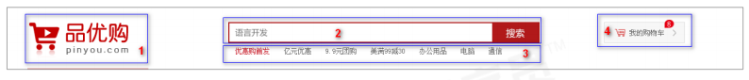

1. header 盒子必须要有高度
2. 1 号盒子是 logo 标志定位
3. 2 号盒子是 search 搜索模块定位
4. 3 号盒子是 hotwords 热词模块定位
5. 4 号盒子是 shopcar 购物车模块

* count 统计部分用绝对定位做
* count 统计部分不要给宽度，因为可能买的件数比较多，让件数撑开就好了，给一个高度
* 一定注意左下角不是圆角，其余三个是圆角 写法： border-radius: 7px 7px 7px 0;
  + - 1. LOGO SEO优化
* logo 里面首先放一个 h1 标签，目的是为了提权，告诉搜索引擎，这个地方很重要。
* h1 里面再放一个链接，可以返回首页的，把 logo 的背景图片给链接即可。
* 为了搜索引擎收录我们，我们链接里面要放文字（网站名称），但是文字不要显示出来。

方法1：text-indent 移到盒子外面（text-indent: -9999px) ，然后 overflow:hidden ，淘宝的做法。

方法2：直接给 font-size: 0; 就看不到文字了，京东的做法。

* 最后给链接一个 title 属性，这样鼠标放到 logo 上就可以看到提示文字了。

|  |
| --- |
| <!-- header头部模块制作 start -->      <header class="header w">          <!-- logo模块 -->          <div class="logo">              <h1>                  <a href="./index.html" title="品优购商城">品优购商城</a>              </h1>          </div>      </header>      <!-- header头部模块制作 end --> |

|  |
| --- |
| .header {      position: relative;      height: 105px;      background-color: pink;  }  .logo {      position: absolute;      top: 25px;      width: 171px;      height: 61px;      background-color: skyblue;  }  .logo a {      /* 行内块转为块级元素 */      display: block;      width: 171px;      height: 61px;      background: url(../images/logo.png) no-repeat;      /* 隐藏品优购文字 - 京东的做法 */      /* font-size: 0; */      /* 淘宝的做法-(1)给首行缩进 左边 (2)溢出隐藏 */      text-indent: -999px;      overflow: hidden;  } |

* + - 1. search搜索模块

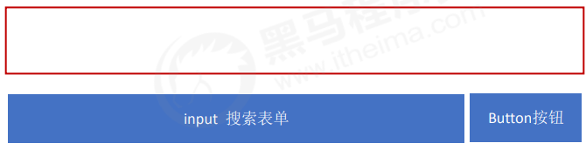

|  |
| --- |
| <div class="search">              <input type="search" placeholder="语言开发" name="" id="">              <button>搜索</button>          </div> |

|  |
| --- |
| .search input {      float: left;      padding-left: 10px;      width: 454px;      height: 32px;  }  .search button {      float: left;      width: 80px;      height: 32px;      background-color: #b1191a;      font-size: 16px;      color: #ffffff;  } |

* + - 1. 热词hotwords

|  |
| --- |
| <!-- 热词hotwords模块 -->          <div class="hotwords">              <a href="#" class="style_red">优惠购首发</a>              <a href="#">亿元优惠</a>              <a href="#">9.9元团购</a>              <a href="#">美满99减30</a>              <a href="#">办公用品</a>              <a href="#">电脑</a>              <a href="#">通信</a>          </div> |

|  |
| --- |
| .hotwords {      position: absolute;      top: 66px;      left: 346px;  }  .hotwords a {      margin: 0 10px;  } |

* + - 1. 购物车模块shopcar

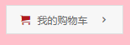

前后为css3伪元素

|  |
| --- |
| <div class="shopcar">              我的购物车          </div> |

|  |
| --- |
| .shopcar {      position: absolute;      right: 60px;      top: 25px;      height: 35px;      width: 140px;      border: 1px solid #dfdfdf;      background-color: #f7f7f7;      line-height: 35px;      text-align: center;  }  /* before伪元素 */  .shopcar::before {      content: '\e93a';      font-family: 'icomoon';      margin-right: 5px;      color: #b1191a;  }  /* after伪元素  */  .shopcar::after {      content: '\e920';      font-family: 'icomoon';      margin-left: 10px;  } |

* + - 1. 购物车统计模块

1. count 统计部分用绝对定位做
2. count 统计部分不要给宽度，因为可能买的件数比较多，让件数撑开就好了，给一个高度
3. 一定注意左下角不是圆角，其余三个是圆角 写法： border-radius: 7px 7px 7px 0;

左上角 右上角 右下角 左下角（因为是直角、所以是0）顺时针

|  |
| --- |
| <!-- 购物车模块shopcar -->          <div class="shopcar">              我的购物车              <!-- count模块 -->              <i class="count">8</i>          </div> |

|  |
| --- |
| .count {      position: absolute;      left: 105px;      top: -6px;      width: 17px;      height: 14px;      background-color: #e60012;      color: #fff;      padding: 0 5px;      /* 行高具有继承性 继承自shopcar */      line-height: 14px;      border-radius: 7px 7px 7px 0;  } |

###### nav导航制作

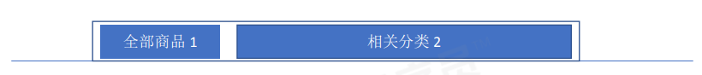

* nav盒子通栏有高度，而且有个下边框
* 1号盒子左侧浮动，dropdown
* 2号盒子左侧浮动，navitems导航栏组
* 1号盒子有讲究，根据相关性 里面包含.dt 和 .dd两个盒子。

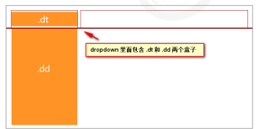

|  |
| --- |
| <!-- nav模块制作 start -->      <div class="nav">          <div class="w">              <div class="dropdown">                  <div class="dt">                      全部商品分类                  </div>                  <div class="dd">                      <ul>                          <li>                              <a href="#">家用电器</a>                          </li>                          <li>                              <a href="#">手机、</a> <a href="#">数码、</a> <a href="#">通信</a>                          </li>                          <li>                              <a href="#">电脑、</a> <a href="#">办公</a>                          </li>                          <li>                              <a href="#">家居、</a> <a href="#">家具、</a> <a href="#">家装、</a> <a href="#">厨具</a>                          </li>                          <li>                              <a href="#">男装、</a> <a href="#">女装、</a> <a href="#">童装、</a> <a href="#">内衣</a>                          </li>                          <li>                              <a href="#">个护化妆、</a> <a href="#">清洁用品、</a> <a href="#">宠物</a>                          </li>                          <li>                              <a href="#">鞋靴、</a> <a href="#">箱包、</a> <a href="#">珠宝、</a> <a href="#">奢饰品</a>                          </li>                          <li>                              <a href="#">运动户外、</a> <a href="#">钟表</a>                          </li>                          <li>                              <a href="#">汽车、</a> <a href="#">汽车用品</a>                          </li>                          <li>                              <a href="#">母婴、</a> <a href="#">玩具乐器</a>                          </li>                          <li>                              <a href="#">食品、</a> <a href="#">酒类、</a> <a href="#">生鲜、</a> <a href="#">特产</a>                          </li>                          <li>                              <a href="#">医药保健</a>                          </li>                          <li>                              <a href="#">图书、</a> <a href="#">音像、</a> <a href="#">电子书</a>                          </li>                          <li>                              <a href="#">彩票、</a> <a href="#">旅行、</a> <a href="#">充值、</a> <a href="#">票务</a>                          </li>                          <li>                              <a href="#">理财、</a> <a href="#">众筹、</a> <a href="#">白条、</a> <a href="#">保险</a>                          </li>                      </ul>                  </div>              </div>              <div class="navitems">                  <ul>                      <li>                          <a href="#">服装城</a>                      </li>                      <li>                          <a href="#">超市</a>                      </li>                      <li>                          <a href="#">全球购</a>                      </li>                      <li>                          <a href="#">服装城</a>                      </li>                      <li>                          <a href="#">闪购</a>                      </li>                      <li>                          <a href="#">团购</a>                      </li>                      <li>                          <a href="#">拍卖</a>                      </li>                      <li>                          <a href="#">有趣</a>                      </li>                  </ul>              </div>          </div>      </div>      <!-- nav模块制作 end --> |

|  |
| --- |
| .nav {      height: 47px;      border-bottom: 2px solid #e60012;  }  .nav .dropdown {      height: 45px;      width: 210px;      background-color: #e60012;      float: left;  }  .dropdown .dt {      width: 100%;      height: 100%;      background-color: #e60012;      color: #fff;      font-size: 16px;      text-align: center;      line-height: 45px;  }  .dropdown .dd {      width: 210px;      height: 465px;      background-color: #c81623;      margin-top: 2px;  }  .dropdown .dd ul li {      position: relative;      height: 31px;      padding-left: 10px;      line-height: 31px;      margin-left: 2px;  }  /* after伪元素 给li右侧增加一个>符号 */  .dropdown .dd ul li::after {      position: absolute;      top: 1px;      right: 10px;      font-family: 'icomoon';      content: '\e920';      color: #fff;      font-size: 14px;  }  .dropdown .dd ul li:hover {      background-color: #fff;      color: #c81623;  }  .dropdown .dd ul li a {      color: #fff;      font-size: 14px;      text-align: center;  }  .dropdown .dd ul li:hover a {      color: #c81623;  }  .nav .navitems {      float: left;  }  .navitems ul li {      float: left;  }  .navitems ul li a {      /* a是行内元素 直接给高度不行 转换为块级元素 */      display: block;      height: 45px;      line-height: 45px;      font-size: 16px;      /* 给a padding值 主要是为了增加用户点击的范围 a的范围更大 用户体验更好 */      padding: 0 25px;  } |

###### footer底部制作

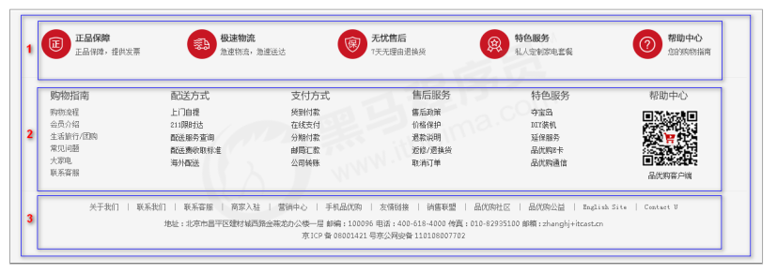

* footer 页面底部盒子通栏给一个高度和灰色的背景
* footer 里面有一个大的版心
* 版心里面包含 1 号盒子，mod_service 是服务模块，mod 是模块的意思
* 版心里面包含 2 号盒子，mod_help 是帮助模块
* 版心里面包含 3 号盒子，mod_copyright 是版权模块

|  |
| --- |
| <!-- footer模块制作 start -->      <footer class="footer">          <div class="w">              <div class="mod_service">                  <ul>                      <li>                          <h5></h5>                          <div class="service_txt">                              <h4>正品保障</h4>                              <p>正品保障,提供发票</p>                          </div>                      </li>                      <li>                          <!-- 这个地方插入图片 用的背景 -->                          <h5></h5>                          <div class="service_txt">                              <h4>正品保障</h4>                              <p>正品保障,提供发票</p>                          </div>                      </li>                      <li>                          <h5></h5>                          <div class="service_txt">                              <h4>正品保障</h4>                              <p>正品保障,提供发票</p>                          </div>                      </li>                      <li>                          <h5></h5>                          <div class="service_txt">                              <h4>正品保障</h4>                              <p>正品保障,提供发票</p>                          </div>                      </li>                  </ul>              </div>              <div class="mod_help">                  <dl>                      <dt>服务指南</dt>                      <dd><a href="#">购物流程</a></dd>                      <dd><a href="#">会员介绍</a></dd>                      <dd><a href="#">生活旅行/团购</a></dd>                      <dd><a href="#">常见问题</a></dd>                      <dd><a href="#">大家电</a></dd>                      <dd><a href="#">联系客服</a></dd>                  </dl>                  <dl>                      <dt>服务指南</dt>                      <dd><a href="#">购物流程</a></dd>                      <dd><a href="#">会员介绍</a></dd>                      <dd><a href="#">生活旅行/团购</a></dd>                      <dd><a href="#">常见问题</a></dd>                      <dd><a href="#">大家电</a></dd>                      <dd><a href="#">联系客服</a></dd>                  </dl>                  <dl>                      <dt>服务指南</dt>                      <dd><a href="#">购物流程</a></dd>                      <dd><a href="#">会员介绍</a></dd>                      <dd><a href="#">生活旅行/团购</a></dd>                      <dd><a href="#">常见问题</a></dd>                      <dd><a href="#">大家电</a></dd>                      <dd><a href="#">联系客服</a></dd>                  </dl>                  <dl>                      <dt>服务指南</dt>                      <dd><a href="#">购物流程</a></dd>                      <dd><a href="#">会员介绍</a></dd>                      <dd><a href="#">生活旅行/团购</a></dd>                      <dd><a href="#">常见问题</a></dd>                      <dd><a href="#">大家电</a></dd>                      <dd><a href="#">联系客服</a></dd>                  </dl>                  <dl>                      <dt>服务指南</dt>                      <dd><a href="#">购物流程</a></dd>                      <dd><a href="#">会员介绍</a></dd>                      <dd><a href="#">生活旅行/团购</a></dd>                      <dd><a href="#">常见问题</a></dd>                      <dd><a href="#">大家电</a></dd>                      <dd><a href="#">联系客服</a></dd>                  </dl>                  <dl>                      <dt>帮助中心</dt>                      <dd>                          <img src="./images/wx_cz.jpg" alt=""> 品优购客户端                      </dd>                  </dl>              </div>              <div class="mod_copyright">                  <div class="links">                      <a href="#">关于我们</a> | <a href="#">联系我们</a> | <a href="#">联系客服</a> | <a href="#">商家入驻</a> | <a href="#">营销中心</a> | <a href="#">手机品优购</a> | <a href="#">友情链接</a> | <a href="#">销售联盟</a> | <a href="#">品优购社区</a> | <a href="#">品优购工艺</a>                    | <a href="#">English Site</a> | <a href="#">Contact U</a>                  </div>                  <div class="copyright">                      地址：北京市昌平区建材城西路金燕龙办公楼一层 邮编：100096 电话：400-618-40000 传真：010-82935100 邮箱：zhanghj+itcast.cn <br> 京ICP备08001421号京公网安备110108007702                  </div>              </div>          </div>      </footer>      <!-- footer模块制作 end --> |

|  |
| --- |
| .footer {      padding-top: 30px;      height: 415px;      background-color: #f5f5f5;  }  .mod_service {      height: 80px;      border-bottom: 1px solid #ccc;  }  .mod_service ul li {      float: left;      width: 300px;      height: 50px;      /* background-color: pink; */      padding-left: 35px;  }  .mod_service h5 {      /* 文字可以围绕浮动的元素 所以给h5浮动 */      float: left;      height: 50px;      width: 50px;      background: url(../images/icons.png) no-repeat -252px -2px;      margin-right: 8px;  }  .service_txt h4 {      font-size: 14px;  }  .service_txt p {      font-size: 12px;  }  .mod_help {      height: 185px;      border-bottom: 1px solid #ccc;      padding-top: 20px;      padding-left: 50px;  }  .mod_help dl {      float: left;      width: 200px;  }  /* 最后一个dl 宽度90 用css3选择器来做 */  .mod_help dl:last-child {      width: 90px;      text-align: center;  }  .mod_help dl dt {      font-size: 16px;      margin-bottom: 10px;  }  .mod_copyright {      padding-top: 20px;      text-align: center;  }  .links {      margin-bottom: 15px;  }  .links a {      margin: 0 3px;  }  .copyright {      line-height: 20px;  } |

###### main主体模块制作

以前书写的就是模块化中的公共部分。

main 主体模块是 index 里面专有的，注意需要新的样式文件 index.css 。

* main 盒子宽度为 980 像素，位置距离左边 220px (margin-left ) ，给高度就不用清除浮动
* main 里面包含左侧盒子，左浮动，focus 焦点图模块
* main 里面包含右侧盒子，右浮动，newsflash 新闻快报模块

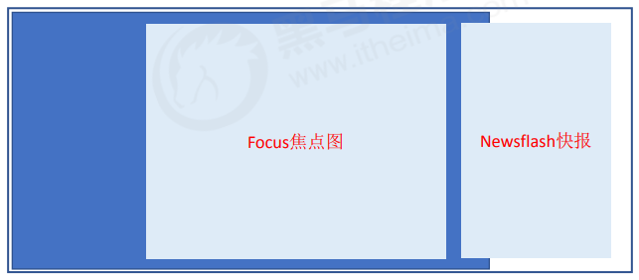

1.2.6.1 newflash新闻快报模块

* 1 号盒子为 news 新闻模块 高度为 165px
* 2 号盒子为 lifeservice 生活服务模块 高度为 209px
* 3 号盒子为 bargain 特价商品

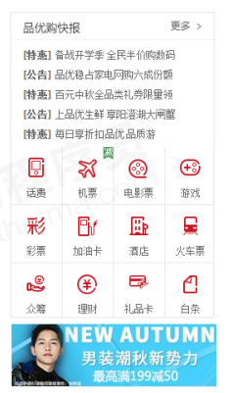

|  |
| --- |
| <div class="w">          <div class="main">              <div class="focus">                  <ul>                      <li>                          <img src="./upload/focus1.png" alt="">                      </li>                  </ul>              </div>              <div class="newflash">                  <div class="news">新闻模块</div>                  <div class="lifeservice">生活服务模块</div>                  <div class="bargain">                      <img src="./upload/bargain.png" alt="">                  </div>              </div>          </div>      </div> |
| .main {      width: 980px;      height: 455px;      margin-left: 220px;      margin-top: 10px;  }  .focus {      float: left;      width: 721px;      height: 455px;      background-color: purple;  }  .newflash {      float: right;      width: 250px;      height: 455px;  }  .news {      height: 165px;      background-color: pink;  }  .lifeservice {      height: 209px;      background-color: purple;  }  .bargain {      margin-top: 5px;  } |

1.2.6.2 news新闻模块

* 注意：这里我们分为上下两个模块，但是两个模块都用 div
* 1 号盒子 news-hd 新闻头部模块，给一个高度和下边框
* 2 号盒子 news-bd 新闻主题部分，里面包含 ul 和 li 还有链接

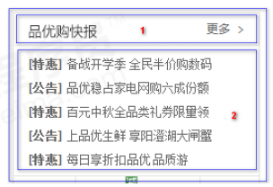

|  |
| --- |
| <div class="newflash">                  <div class="news">                      <div class="news-hd">                          <h5>品优购快报</h5>                          <a href="#" class="more">更多</a>                      </div>                      <div class="news-bd">                          <ul>                              <li>                                  <a href="#"><strong>[特惠]</strong>备战开学季全民半价购数码</a>                              </li>                              <li>                                  <a href="#"><strong>[公告]</strong>品优购稳占家电网购六成份额</a>                              </li>                              <li>                                  <a href="#"><strong>[特惠]</strong>百元中秋全品类礼券限量领</a>                              </li>                              <li>                                  <a href="#"><strong>[公告]</strong>上品优生鲜享阳澄湖大闸蟹</a>                              </li>                              <li>                                  <a href="#"><strong>[特惠]</strong>每日享折扣品优购质游</a>                              </li>                          </ul>                      </div>                  </div>                  <div class="lifeservice">生活服务模块</div>                  <div class="bargain">                      <img src="./upload/bargain.png" alt="">                  </div>              </div> |

|  |
| --- |
| .news {      height: 165px;      border: 1px solid #e4e4e4;  }  .news-hd {      height: 33px;      line-height: 33px;      border-bottom: 1px dotted #e4e4e4;      padding: 0 15px;  }  .news-hd h5 {      float: left;      font-size: 14px;  }  .news-hd .more {      float: right;  }  .news-hd .more::after {      font-family: 'icomoon';      content: '\e920';  }  .news-bd {      padding: 5px 15px 0;  }  .news-bd ul li {      height: 24px;      line-height: 24px;  } |

1.2.6.3 lifeservice生活服务模块

* lifeservice 盒子宽度为 250 ，但是装不开里面的 4 个小 li
* 可以让 lifeservice 里面的 ul 宽度为 252，就可以装的下 4 个 小 li
* lifeservice 盒子 overflow 隐藏多余的部分就可以了

|  |
| --- |
| <div class="lifeservice">                      <ul>                          <li>                              <i></i>                              <p>话费</p>                          </li>                          <li>                              <i></i>                              <p>话费</p>                          </li>                          <li>                              <i></i>                              <p>话费</p>                          </li>                          <li>                              <i></i>                              <p>话费</p>                          </li>                          <li>                              <i></i>                              <p>话费</p>                          </li>                          <li>                              <i></i>                              <p>话费</p>                          </li>                          <li>                              <i></i>                              <p>话费</p>                          </li>                          <li>                              <i></i>                              <p>话费</p>                          </li>                          <li>                              <i></i>                              <p>话费</p>                          </li>                          <li>                              <i></i>                              <p>话费</p>                          </li>                          <li>                              <i></i>                              <p>话费</p>                          </li>                          <li>                              <i></i>                              <p>话费</p>                          </li>                      </ul>                  </div> |

|  |
| --- |
| .news-bd ul li {      height: 24px;      line-height: 24px;      /* 1.超出部分隐藏 */      overflow: hidden;      /* 2.必须让文字一行显示 不允许换行*/      white-space: nowrap;      /* 3.文字超出省略号 */      text-overflow: ellipsis;  }  .lifeservice {      overflow: hidden;      height: 209px;      border: 1px solid #e4e4e4;      border-top: 0;  }  .lifeservice ul {      width: 252px;  }  .lifeservice ul li {      float: left;      width: 63px;      height: 71px;      border-right: 1px solid #e4e4e4;      border-bottom: 1px solid #e4e4e4;      text-align: center;  }  .lifeservice ul li i {      display: inline-block;      width: 24px;      height: 28px;      background-color: pink;      margin-top: 12px;      background: url(../images/icons.png) no-repeat -19px -15px;  } |

###### 推荐模块制作

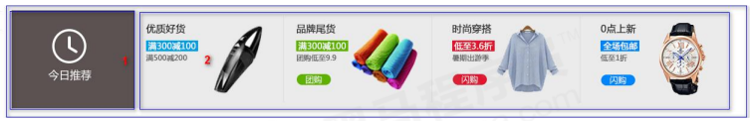

* 大盒子 recom 推荐模块 recommend
* 里面包含 2 个盒子， 浮动即可
* 1 号盒子 recom_hd
* 2 号盒子 recom_bd ，注意里面的小竖线

|  |
| --- |
| <div class="w recom">          <div class="recom_hd">              <img src="./images/recom.png" alt="">          </div>          <div class="recom_bd">              <ul>                  <li>                      <img src="./upload/recom_03.jpg" alt="">                  </li>                  <li>                      <img src="./upload/recom_03.jpg" alt="">                  </li>                  <li>                      <img src="./upload/recom_03.jpg" alt="">                  </li>                  <li>                      <img src="./upload/recom_03.jpg" alt="">                  </li>              </ul>          </div>      </div> |

|  |
| --- |
| /* 推荐模块 start */  .recom {      height: 163px;      background-color: #ebebeb;      margin-top: 12px;  }  .recom_hd {      float: left;      width: 205px;      height: 163px;      background-color: #5c5251;      /* 图片水平居中 用text-align */      text-align: center;      padding-top: 30px;  }  .recom_bd {      float: left;  }  .recom_bd ul li {      position: relative;      float: left;  }  .recom_bd ul li img {      width: 248px;      height: 163px;  }  /* n+3 表示从第3个开始（包含第3个）到最后  -n+3 表示前3个（包含第3个） */  .recom_bd ul li:nth-child(-n+3):after {      position: absolute;      top: 10px;      right: 0;      content: '';      height: 145px;      width: 1px;      background-color: #ddd;  }  /* 推荐模块 end */ |

###### 楼层区floor制作

注意这个floor，不要给高度，内容有多少，算多少

第一楼是家用电器模块：里面包含两个盒子

* 1号盒子box_hd，给一个高度，有个下边框，里面分为左右2个盒子
* 2号盒子box_bd，不要给高度

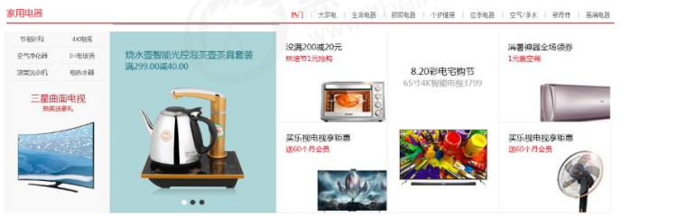

* + - 1. box_hd模块
* 有高度可以不用清除浮动
* 左边h3，盒子左浮动
* 右边tab_list，右浮动，因为用到tab切换效果，所以里面要用ul和li来做



|  |
| --- |
| <!-- 楼层区域制作 start -->      <div class="floor">          <!-- 1楼家用电器楼层 -->          <div class="w jiadian">              <div class="box_hd">                  <h3>家用电器</h3>                  <div class="tab_list">                      <ul>                          <li><a href="#" class="style_red">热门</a>|</li>                          <li><a href="#">大家电</a>|</li>                          <li><a href="#">生活电器</a>|</li>                          <li><a href="#">厨房电器</a>|</li>                          <li><a href="#">生活电器</a>|</li>                          <li><a href="#">个护健康</a>|</li>                          <li><a href="#">应季电器</a>|</li>                          <li><a href="#">空气/净水</a>|</li>                          <li><a href="#">新奇特</a>|</li>                          <li><a href="#">高端电器</a></li>                      </ul>                  </div>              </div>              <div class="box_bd">              </div>          </div>      </div>      <!-- 楼层区域制作 end --> |

|  |
| --- |
| .box_hd {      height: 30px;      border-bottom: 2px solid #c81623;  }  .box_hd h3 {      float: left;      font-size: 18px;      color: #c81623;      font-weight: 400;  }  .tab_list {      float: right;      line-height: 30px;  }  .tab_list ul li {      float: left;  }  .tab_list ul li a {      margin: 0 15px;  }  .floor .w {      margin-top: 30px;  } |

* + - 1. box_bd模块
* 根据tab切换原理，tab_content里面包含 内容部分。这个内容可以通过ul布局
* 分为5个大列，列的宽度不一致

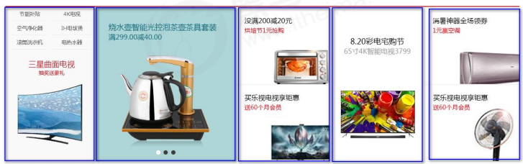

|  |
| --- |
| <div class="box_bd">                  <div class="tab_content">                      <div class="tab_list_item">                          <div class="col_210">                              <ul>                                  <li><a href="#">节能补贴</a></li>                                  <li><a href="#">4k电视</a></li>                                  <li><a href="#">空气净化器</a></li>                                  <li><a href="#">IH电饭煲</a></li>                                  <li><a href="#">滚筒洗衣机</a></li>                                  <li><a href="#">电热水器</a></li>                              </ul>                              <a href="#">                                  <img src="./upload/floor-1-1.png" alt="">                              </a>                          </div>                          <div class="col_329">                              <a href="#">                                  <img src="./upload//floor-1-b01.png" alt="">                              </a>                          </div>                          <div class="col_221">                              <a href="#" class="bb"><img src="./upload/floor-1-2.png" alt=""></a>                              <a href="#"><img src="./upload/floor-1-3.png" alt=""></a>                          </div>                          <div class="col_221">                              <a href="#"><img src="./upload/floor-1-4.png" alt=""></a>                          </div>                          <div class="col_219">                              <a href="#" class="bb"><img src="./upload/floor-1-5.png" alt=""></a>                              <a href="#"><img src="./upload/floor-1-6.png" alt=""></a>                          </div>                      </div>                  </div>              </div> |

|  |
| --- |
| .box_bd {      height: 361px;      /* background-color: pink; */  }  .tab_list_item>div {      float: left;  }  .col_210 {      width: 210px;      height: 361px;      background-color: #f9f9f9;      text-align: center;  }  .col_210 ul {      padding-left: 12px;  }  .col_210 ul li {      float: left;      width: 85px;      height: 34px;      border-bottom: 1px solid #ccc;      text-align: center;      line-height: 33px;      margin-right: 10px;  }  .col_329 {      width: 329px;  }  .col_221 {      width: 221px;      border-right: 1px solid #ccc;  }  .col_219 {      width: 219px;  }  .bb {      /* 一般情况下，a如果包含有宽度的盒子，a需要转换为块级元素 */      display: block;      border-bottom: 1px solid #ccc;  } |

### 品优购列表页制作

###### 品优购列表页制作准备工作

1. 列表页面是新的页面，我们需要新建页面文件 list.html 。
2. 因为列表页的头部和底部基本一致，所以我们需要把首页中的头部和底部的结构复制过来。
3. 头部和底部的样式也需要，因此 list.html 中还需要引入 common.css 。
4. 需要新的 list.css 样式文件，这是列表页专门的样式文件。

###### 列表页header和nav修改

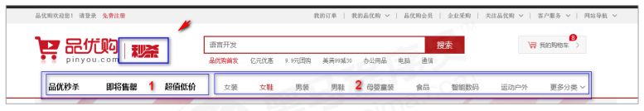

* 秒杀盒子 sk（ second kill ） 定位即可
* 1 号盒子左侧浮动 sk_list 里面包含 ul 和 li
* 2 号盒子左侧浮动 sk_con 里面包含 ul 和 li

|  |
| --- |
| <div class="nav">          <div class="w">              <div class="sk_list">                  <ul>                      <li>                          <a href="#">品优秒杀</a>                      </li>                      <li>                          <a href="#">即将售罄</a>                      </li>                      <li>                          <a href="#">超值低价</a>                      </li>                  </ul>              </div>              <div class="sk_con">                  <ul>                      <li>                          <a href="#">女装</a>                      </li>                      <li>                          <a href="#" class="style_red">女鞋</a>                      </li>                      <li>                          <a href="#">男装</a>                      </li>                      <li>                          <a href="#">男鞋</a>                      </li>                      <li>                          <a href="#">母婴童装</a>                      </li>                      <li>                          <a href="#">食品</a>                      </li>                      <li>                          <a href="#">智能数码</a>                      </li>                      <li>                          <a href="#">更多分类</a>                      </li>                  </ul>              </div>          </div>      </div> |

|  |
| --- |
| /* 列表页专有的css */  .sk {      position: absolute;      left: 190px;      top: 40px;      border-left: 1px solid #c81523;      padding: 3px 0 0 14px;  }  .sk_list {      float: left;  }  .sk_list ul li {      float: left;  }  .sk_list ul li a {      display: block;      line-height: 47px;      padding: 0 30px;      font-size: 16px;      font-weight: 700;      color: #000;  }  .sk_con {      float: left;  }  .sk_con ul li {      float: left;  }  .sk_con ul li a {      display: block;      line-height: 49px;      padding: 0 20px;      font-size: 14px;  }  .sk_con ul li:last-child a::after {      content: "\e91e";      font-family: 'icomoon';  } |

###### 列表页主体sk_container

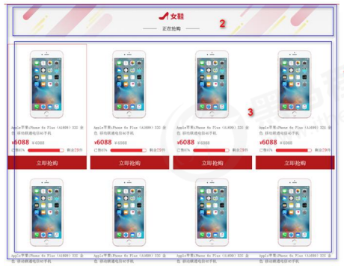

* 1 号盒子 sk _container 给宽度 1200，不要给高度
* 2 号盒子 sk_hd ，插入图片即可
* 3 号盒子 sk_bd ，里面包含很多的 ul 和 li
* 问题1：一个小问题：

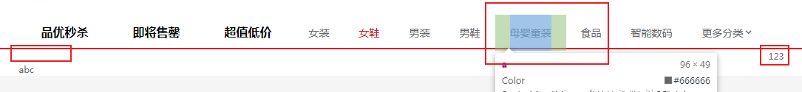

以后发现123本应该在abc上面的，但是跑到右边来了，很大一部分情况是因为上面盒子影响的，nav大盒子高度是47px，结果给右侧sk_con行高给了49px，123按道理是在49px下面的，因为每个小li有浮动，有浮动的盒子是不会压住文字的，所以123围绕着更多分类了。解决方法是给nav加一个溢出隐藏overflow:hidden

* 问题2：鼠标经过li图片往下抖了一下

是因为原先是没有边框的，鼠标经过又加了1px边框，势必会影响盒子大小，图片只能是往下走了，解决方法：本质li就有1px边框，将li的边框颜色改为transparent

* 问题3：

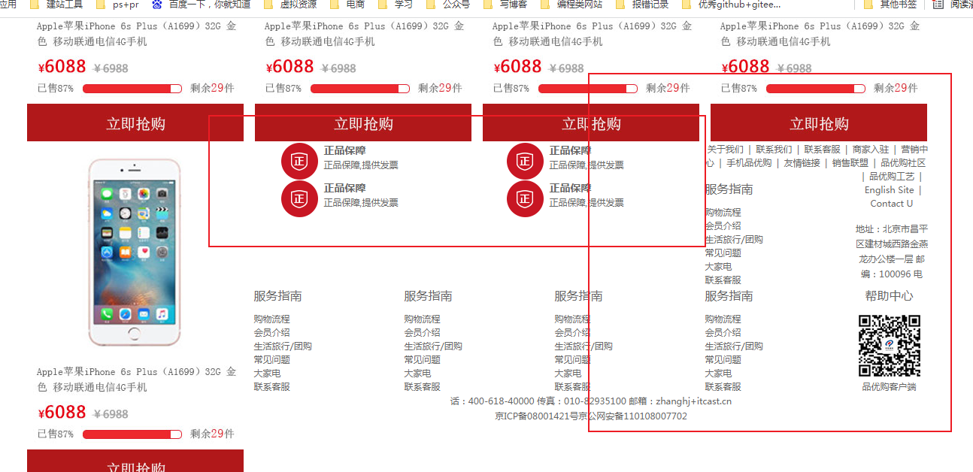

因为sk_bd没有给高度，结果里面的孩子又有浮动，所以底下会升上来，解决方法：

可以给浮动元素的父亲加overflow或者是给他清除浮动。给ul加class=”clearfix”

|  |
| --- |
| <!-- 列表页主体页制作 start -->      <div class="w sk_container">          <div class="sk_hd">              <img src="./upload/bg_03.png" alt="">          </div>          <div class="sk_bd">              <ul class="clearfix">                  <li><img src="./upload/list.jpg" alt=""></li>                  <li><img src="./upload/list.jpg" alt=""></li>                  <li><img src="./upload/list.jpg" alt=""></li>                  <li><img src="./upload/list.jpg" alt=""></li>                  <li><img src="./upload/list.jpg" alt=""></li>                  <li><img src="./upload/list.jpg" alt=""></li>                  <li><img src="./upload/list.jpg" alt=""></li>                  <li><img src="./upload/list.jpg" alt=""></li>              </ul>          </div>      </div>      <!-- 列表页主体页制作 end --> |

|  |
| --- |
| .sk_bd ul li {      /* 右侧和下面被盖住了，加一个溢出隐藏 */      overflow: hidden;      float: left;      margin-right: 13px;      width: 290px;      height: 460px;      border: 1px solid transparent;  }  /* 4的倍数 */  .sk_bd ul li:nth-child(4n) {      margin-right: 0;  }  .sk_bd ul li:hover {      border: 1px solid #c81523;  } |

### 品优购注册页制作

###### 注册页类名命名

注册页面： register.html

注意：注册页面比较隐私，为了保护用户信息，我们不需要对当前页面做SEO优化。

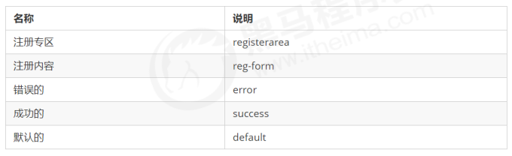

###### 注册页布局

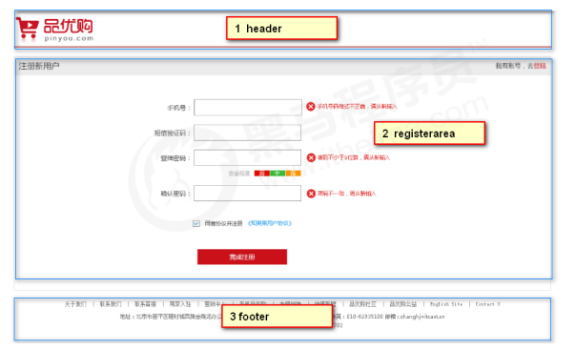

外边距塌陷：

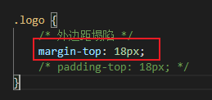

这里不能加margin-top，会有外边距塌陷，所以可以给内边距

|  |
| --- |
| <div class="w">          <header>              <div class="logo">                  <a href="#"> <img src="./images/logo.png" alt=""></a>              </div>          </header>          <div class="registerarea">主体区域</div>          <footer>底部区域</footer>      </div> |

|  |
| --- |
| .w {      width: 1200px;      margin: 0 auto;  }  header {      height: 84px;      border-bottom: 2px solid #c81523;  }  .logo {      /* 外边距塌陷 */      margin-top: 18px;      /* padding-top: 18px; */  } |

###### registerarea布局

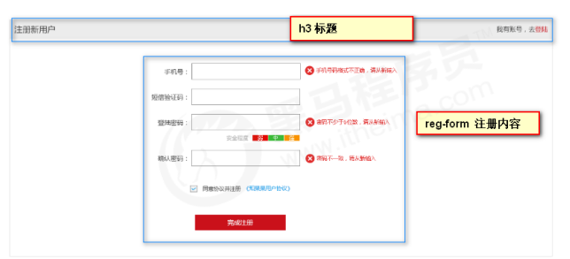

以后看到类似于这种的，就可以参照这种布局：

* 需要一个大盒子，指定margin auto
* ul>li(label+input+span) 让label右对齐

如何让文字和图片垂直居中？

vertical-align:middle

|  |
| --- |
| <div class="registerarea">              <h3>                  注册新用户                  <div class="login">我有账号，请<a href="#">登陆</a></div>              </h3>              <div class="reg_form">                  <form action="">                      <ul>                          <li><label for="">手机号：</label><input class="inp" type="text"><span class="error"><i class="error_icon"></i>手机号码格式不正确，请重新输入</span></li>                          <li><label for="">短信验证码：</label><input class="inp" type="text"><span class="success"><i class="success_icon"></i>短信验证码输入正确</span></li>                          <li><label for="">登录密码：</label><input class="inp" type="password"><span class="error"><i class="error_icon"></i>密码不少于6位数，请重新输入</span></li>                          <li class="safe">安全程度 <em class="ruo">弱</em> <em class="zhong">中</em> <em class="qiang">强</em></li>                          <li><label for="">确认密码：</label><input class="inp" type="password"><span class="error"><i class="error_icon"></i>密码不一致，请重新输入</span></li>                          <li class="agree"><input type="checkbox" name="" id=""> 同意协议并注册 <a href="#">《知晓用户协议》</a></li>                          <li><input class="btn" type="submit" value="完成注册"></li>                      </ul>                  </form>              </div>          </div> |

|  |
| --- |
| .registerarea {      height: 522px;      border: 1px solid #ccc;      margin-top: 20px;  }  .registerarea h3 {      height: 42px;      border-bottom: 1px solid #ccc;      background-color: #ececec;      line-height: 42px;      padding: 0 10px;      font-size: 18px;      font-weight: 400;  }  .login {      float: right;      font-size: 14px;  }  .login a {      color: #c81523;  }  .reg_form {      width: 600px;      margin: 50px auto 0;  }  /* label是行内元素，转换为行内块 */  .reg_form ul li {      margin-bottom: 20px;  }  .reg_form ul li label {      display: inline-block;      width: 88px;      text-align: right;  }  .reg_form ul li .inp {      width: 242px;      height: 37px;      border: 1px solid #ccc;  }  .error {      color: #c81523;  }  .error_icon,  .success_icon {      display: inline-block;      vertical-align: middle;      width: 20px;      height: 20px;      margin-top: -2px;  }  .error_icon {      background: url(../images/error.png) no-repeat;  }  .success {      color: green;  }  .success_icon {      background: url(../images/success.png) no-repeat;  }  .safe {      padding-left: 170px;  }  .safe em {      padding: 0 12px;      color: #fff;  }  .ruo {      background-color: #de1111;  }  .zhong {      background-color: #40b83f;  }  .qiang {      background-color: #f79100;  }  .agree {      padding-left: 95px;  }  .agree input {      /* 让文字和inpt在同一行显示 */      vertical-align: middle;  }  .agree a {      color: #1ba1e6;  }  .btn {      margin: 30px 0 0 70px;      width: 200px;      height: 34px;      background-color: #c81623;      font-size: 14px;      color: #fff;  } |

### web服务器

###### 什么是web服务器

我们写的品优购网站，目前是放到自己电脑上的，只能自己访问浏览。

如果想要很多人访问我们的网站，可以把品优购放到服务器上，这样就可以多人访问我们的品优购网站了。

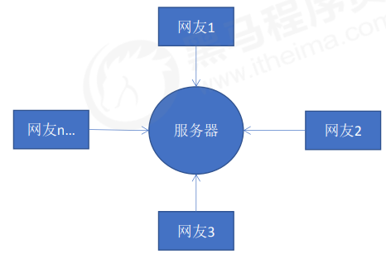

服务器（我们也会称之为主机）是提供计算服务的设备，**它也是一台计算机**。在网络环境下，根据服务器提供的服务类型不同，服务器又分为文件服务器、数据库服务器、应用程序服务器、Web 服务器等。

Web 服务器一般指网站服务器，是指驻留于因特网上某种类型计算机的程序，可以向浏览器等 Web 客户端提供文档，也可以放置网站文件，让全世界浏览；可以放置数据文件，让全世界下载。

以下服务器我们主要指的是Web服务器。

根据服务器在网络中所在的位置不同，又可分为本地服务器和远程服务器。

###### 本地服务器

我们可以把自己的电脑设置为本地服务器， 这样同一个局域网内的同学就可以访问你的品优购网站了。 就业班学ajax的时候，再进行讲解。

###### 远程服务器

本地服务器主要在局域网中访问，如果想要在互联网中访问，可以把品优购网站上传到远程服务器。

远程服务器是通常是别的公司为我们提供的一台电脑（主机），我们只要把网站项目上传到这台电脑上，任何人都可以利用域名访问我们的网站了。

比如域名： www.mi.com 可以访问小米网站

总结：

* 服务器就是一台电脑。因为我们主要是做网站，所以我们主要使用web服务器
* 服务器可以分为本地服务器和远程服务器
* 远程服务器是别的公司为我们提供了一台计算机。
* 我们可以把网站上传到远程服务器里面， 别人就可以通过域名访问我们的网站了。

# 第十二章：CSS3 2D和3D转换

### CSS3 2D转换

转换（transform）是CSS3中具有颠覆性的特征之一，可以实现元素的位移、旋转、缩放等效果

* 移动：translate
* 旋转：rotate
* 缩放：scale 转换（transform）你可以简单理解为变形

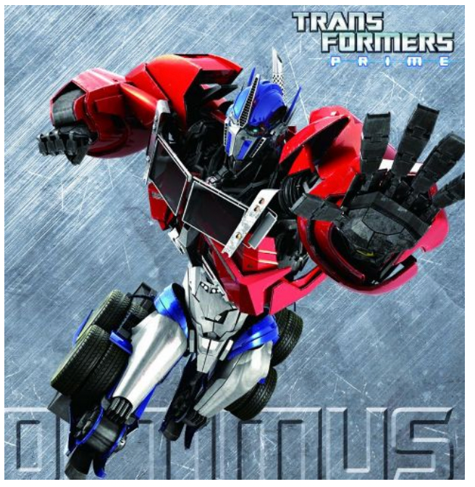

###### 二维坐标系

2D转换是改变标签在二维平面上的位置和形状的一种技术，先来学习二维坐标系

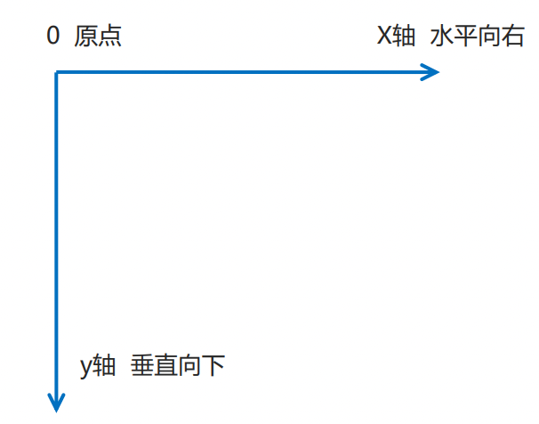

###### 2D转换之移动translate

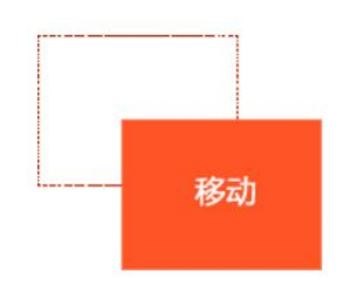

2D移动是2D转换里面的一种功能，可以改变元素在页面中的位置，类似定位。

* 语法

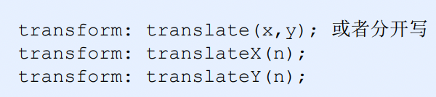

* 重点
* 定义2D转换中的移动，沿着X和Y轴移动元素
* translate最大的优点：不会影响到其他元素的位置
* translate中的百分比单位是相对于自身元素的translate:(50%,50%)
* 对行内标签没有效果

|  |
| --- |
| <html lang="en">  <head>      <title>01-2D转换之位移translate.html</title>      <style>          /* 移动盒子的位置的几种方法： 定位   盒子的外边距 2d转换移动 */          /* translate最大的优点是：不会影响到其他元素的位置（这个定位和外边距所没有的） */          div {              width: 200px;              height: 200px;              background-color: pink;              /* x就是x轴上移动位置 y就是y轴上移动位置 中间用逗号分隔 transform: translate(x, y)*/              /* transform: translate(100px, 100px); */              /* 1.我们如果只移动x坐标 */              transform: translate(100px, 0);              /* transform: translateX(100px); */              /* 2.我们如果只移动y坐标 */              /* transform: translate(0, 100px); */              transform: translateY(100px);          }            div:first-child {              transform: translate(30px, 30px);          }            div:last-child {              background-color: purple;          }      </style>  </head>  <body>      <div></div>      <div></div>  </body>  </html> |

|  |
| --- |
| <html lang="en">  <head>      <title>02-让盒子实现水平和垂直居中.html</title>      <style>          div {              position: relative;              width: 500px;              height: 500px;              background-color: pink;              /* 1.我们translate里面的参数是可以用% */              /* 2.如果里面的参数是 % 移动的距离是 盒子自身的宽度或者高度来对比的 */              /* 这里的 50% 就是 50px 因为盒子的宽度是 100px */              /* transform: translate(50%); */          }            p {              position: absolute;              top: 50%;              /* 以前的做法 需要计算 */              /* margin-top: -100px;              margin-left: -100px; */              /* transform: translate(-50%, -50%) 盒子往上走自己的高度一半 */              transform: translate(-50%, -50%);              left: 50%;              width: 200px;              height: 200px;              background-color: purple;          }            span {              /* span没有走动 因为translate对于行内元素是无效的 */              transform: translate(300px, 300px);          }      </style>  </head>  <body>      <div>          <p></p>      </div>      <span>123</span>  </body>  </html> |

###### 2D 转换之旋转rotate

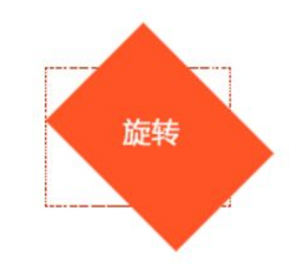

2D旋转指的是让元素在2维平面内顺时针旋转或者逆时针旋转。

* 语法：

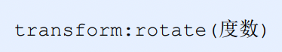

* 重点
* rotate里面跟度数， 单位是 deg 比如 rotate(45deg) 
* 角度为正时，顺时针，负时，为逆时针 
* 默认旋转的中心点是元素的中心点

|  |
| --- |
| <html lang="en">  <head>      <title>03-2D转换之旋转</title>      <style>          img {              width: 150px;              /* 顺时针旋转45度 */              transform: rotate(45deg);              border-radius: 50%;              border: 5px solid pink;              /* 过渡写到本身上，谁做动画给谁加 */              transition: all 0.3s;          }            img:hover {              transform: rotate(360deg);          }      </style>  </head>  <body>      <img src="./media/pic.jpg" alt="">  </body>  </html> |

* 案例：三角形

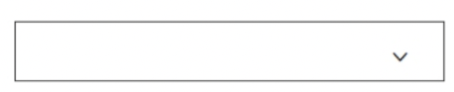

|  |
| --- |
| <html lang="en">  <head>      <title>Document</title>      <style>          div {              position: relative;              width: 249px;              height: 35px;              border: 1px solid #000;          }            div::after {              content: '';              position: absolute;              width: 10px;              height: 10px;              top: 8px;              right: 15px;              border-bottom: 1px solid #000;              border-right: 1px solid #000;              transform: rotate(45deg);              transition: all 0.2s;          }          /* 鼠标经过div 里面的三角旋转 */            div:hover::after {              transform: rotate(225deg);          }      </style>  </head>  <body>      <div></div>  </body>  </html> |

###### 2D 转换中心点transform-origin

我们可以设置元素转换的中心点

* 语法

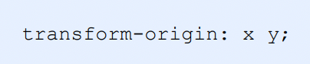

* 重点
*  注意后面的参数 x 和 y 用空格隔开
*  x y 默认转换的中心点是元素的中心点 (50% 50%)
*  还可以给x y 设置 像素 或者 方位名词 （top bottom left right center）

|  |
| --- |
| <html lang="en">  <head>      <title>04-设置元素转换中心点</title>      <style>          div {              width: 200px;              height: 200px;              background-color: pink;              margin: 100px auto;              transition: all 1s;              /* 1.可以跟方位名词 */              /* transform-origin: left bottom; */              /* 2.默认是50% 50% 等价于center center */              /* 3. 可以是px像素 */              transform-origin: 50px 50px;          }            div:hover {              transform: rotate(360deg);          }      </style>  </head>  <body>      <div></div>  </body>  </html> |

* 案例：旋转案例

|  |
| --- |
| <!DOCTYPE html>  <head>      <title>05-旋转中心点案例.html</title>      <style>          div {              width: 200px;              height: 200px;              border: 1px solid pink;              margin: 100px auto;              /* 溢出隐藏 只能看到div里面的内容 隐藏hotpink盒子 */              overflow: hidden;          }            div::before {              content: "黑马";              /* 伪元素是行内元素 需要转换为块级元素 才能看到宽高 */              display: block;              width: 100%;              height: 100%;              background-color: hotpink;              transform-origin: left bottom;              transform: rotate(180deg);              transition: all 0.4s;          }          /* 鼠标移动到div 里面的before旋转到原来位置(注意这种写法) */            div:hover::before {              transform: rotate(0deg);          }      </style>  </head>  <body>      <div></div>  </body>  </html> |

###### 2D 转换之缩放scale

缩放，顾名思义，可以放大和缩小。 只要给元素添加上了这个属性就能控制它放大还是缩小。

* 语法

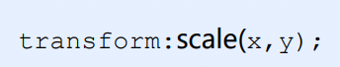

* 注意
* 注意其中的x和y用逗号分隔
* transform:scale(1,1) ：宽和高都放大一倍，相对于没有放大
* transform:scale(2,2) ：宽和高都放大了2倍
* transform:scale(2) ：只写一个参数，第二个参数则和第一个参数一样，相当于 scale(2,2)
* transform:scale(0.5,0.5)：缩小
* sacle缩放最大的优势：可以设置转换中心点缩放，默认以中心点缩放的，而且不影响其他盒子

|  |
| --- |
| <html lang="en">  <head>      <title>06-2D转换之缩放scale.html</title>      <style>          div {              width: 200px;              height: 200px;              background-color: pink;              margin: 100px auto;          }            div:hover {              /* 1.里面写的数字不跟单位 就是倍数的意思 1就是1倍 2就是2倍  修改宽度和高度*/              transform: scale(2, 2);              /* 2.修改了宽度为原来的2倍， 高度不变 */              transform: scale(2, 1);              /* 3.等比例缩放 同时修改宽度和高度，我们有简单的写法  以下是宽度修改了2倍，高度默认和第一个参数一样*/              transform: scale(2);              /* 4.我们可以进行缩小 小于1 就是 缩放 */              /* transform: scale(0.5, 0.5); */              transform: scale(0.5);              /* 5.scale的优势之处： 不会影响其他的盒子 而且可以设置缩放的中心点*/              /* width: 300px;              height: 300px; */          }      </style>  </head>  <body>      <div></div>      123123  </body>  </html> |

* 鼠标经过图片放大效果案例

|  |
| --- |
| <html lang="en">  <head>      <title>07-图片放大案例.html</title>      <style>          div {              float: left;              margin: 10px;              /* 鼠标移动到上方 图片超出div了  要隐藏掉 */              overflow: hidden;          }          /* 谁做过渡 给谁加 */            div img {              transition: all 0.4s;          }            div img:hover {              transform: scale(1.1);          }      </style>  </head>  <body>      <div>          <a href="#"><img src="./media/scale.jpg" alt=""></a>      </div>      <div>          <a href="#"><img src="./media/scale.jpg" alt=""></a>      </div>      <div>          <a href="#"><img src="./media/scale.jpg" alt=""></a>      </div>  </body>  </html> |

* 分页按钮案例

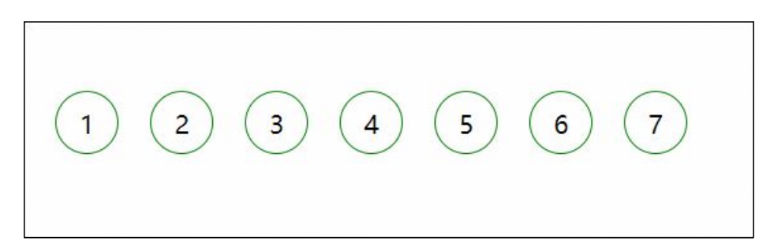

|  |
| --- |
| <html lang="en">  <head>      <title>08-分页按钮案例.html</title>      <style>          ul li {              width: 30px;              height: 30px;              border: 1px solid red;              text-align: center;              margin: 10px;              list-style: none;              float: left;              line-height: 30px;              border-radius: 50%;              cursor: pointer;              transition: all .4s;          }          li:hover {              transform: scale(1.2);          }      </style>  </head>  <body>      <ul>          <li>1</li>          <li>2</li>          <li>3</li>          <li>4</li>          <li>5</li>          <li>6</li>          <li>7</li>      </ul>  </body>  </html> |

###### 2D 转换综合写法

* 同时使用多个转换，其格式为：transform: translate() rotate() scale() ...等，
* 其顺序会影转换的效果。（先旋转会改变坐标轴方向）
* 当我们同时有位移和其他属性的时候，记得要将位移放到最前

|  |
| --- |
| <!DOCTYPE html>  <html lang="en">  <head>      <title>09-2D转换综合写法顺序.html</title>      <style>          div {              width: 200px;              height: 200px;              background-color: pink;              transition: all .5s;          }            div:hover {              /* 我们同时有位移和其他属性，我们需要把位移放到最前面 */              transform: translate(150px, 50px) rotate(180deg) scale(1.2);          }      </style>  </head>  <body>      <div></div>  </body>  </html> |

###### 2D 转换总结

* 转换transform 我们简单理解就是变形 有2D 和 3D 之分
* 我们暂且学了三个 分别是 位移 旋转 和 缩放 
* 2D 移动 translate(x, y) 最大的优势是不影响其他盒子， 里面参数用%，是相对于自身宽度和高度来计算的 
* 可以分开写比如 translateX(x) 和 translateY(y) 
* 2D 旋转 rotate(度数) 可以实现旋转元素 度数的单位是deg 
* 2D 缩放 sacle(x,y) 里面参数是数字 不跟单位 可以是小数 最大的优势 不影响其他盒子 
* 设置转换中心点 transform-origin : x y; 参数可以百分比、像素或者是方位名词
* 当我们进行综合写法，同时有位移和其他属性的时候，记得要将位移放到最前

### 动画

动画（animation）是CSS3中具有颠覆性的特征之一，可通过设置多个节点来精确控制一个或一组动画，常用来实现复杂的动画效果。 相比较过渡，动画可以实现更多变化，更多控制，连续自动播放等效果。

###### 动画的基本使用

制作动画分为两步：

1. 先定义动画
2. 再使用（调用）动画

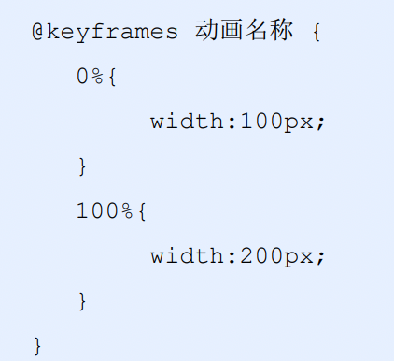

* + - 1. 用keyframes定义动画与使用

|  |
| --- |
| <html lang="en">  <head>      <title>10-CSS3动画基本使用.html</title>      <style>          /* 需求：我们想页面一打开，一个盒子就从左边走到右边 */          /* 1.定义动画 */          @keyframes move {              /* 开始状态 */              0% {                  transform: translateX(0px);              }              /* 结束状态 */              100% {                  transform: translateX(1000px);              }          }            div {              width: 200px;              height: 200px;              background-color: pink;              /* 2.调用动画 */              /* 动画名称 */              animation-name: move;              /* 3.持续时间 */              animation-duration: 2s;          }      </style>  </head>  <body>      <div></div>  </body>  </html> |

* + - 1. 动画序列
* 0% 是动画的开始，100% 是动画的完成。这样的规则就是动画序列。
* 在 @keyframes 中规定某项 CSS 样式，就能创建由当前样式逐渐改为新样式的动画效果。 
* 动画是使元素从一种样式逐渐变化为另一种样式的效果。您可以改变任意多的样式任意多的次数。 
* 请用百分比来规定变化发生的时间，或用关键词 "from" 和 "to"，等同于 0% 和 100%。

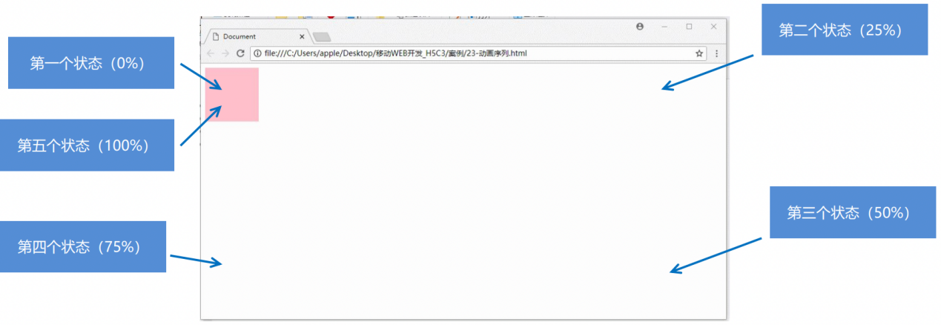

|  |
| --- |
| <html lang="en">  <head>      <title>11-动画序列.html</title>      <style>          /* from 和 to 等价于 0 和 100% */          /* @keyframes move {              from {                  transform: translateX(0, 0);              }              to {                  transform: translate(1000px, 0);              }          } */          /* 动画序列 */          /* 1.可以做多个状态的变化 keyframes（关键帧）          2.里面的百分比 要是整数          3.里面的百分比就是 总的时间的划分（我们这个案例是10s） 25% * 10 = 2.5s*/          @keyframes move {              0% {                  transform: translate(0, 0);              }              25% {                  transform: translate(1000px, 0);              }              50% {                  transform: translate(1000px, 500px);              }              75% {                  transform: translate(0, 500px);              }              100% {                  transform: translate(0, 0);              }          }            div {              width: 100px;              height: 100px;              background-color: pink;              animation-name: move;              animation-duration: 10s;          }      </style>  </head>  <body>      <div></div>  </body>  </html> |

###### 动画常用属性

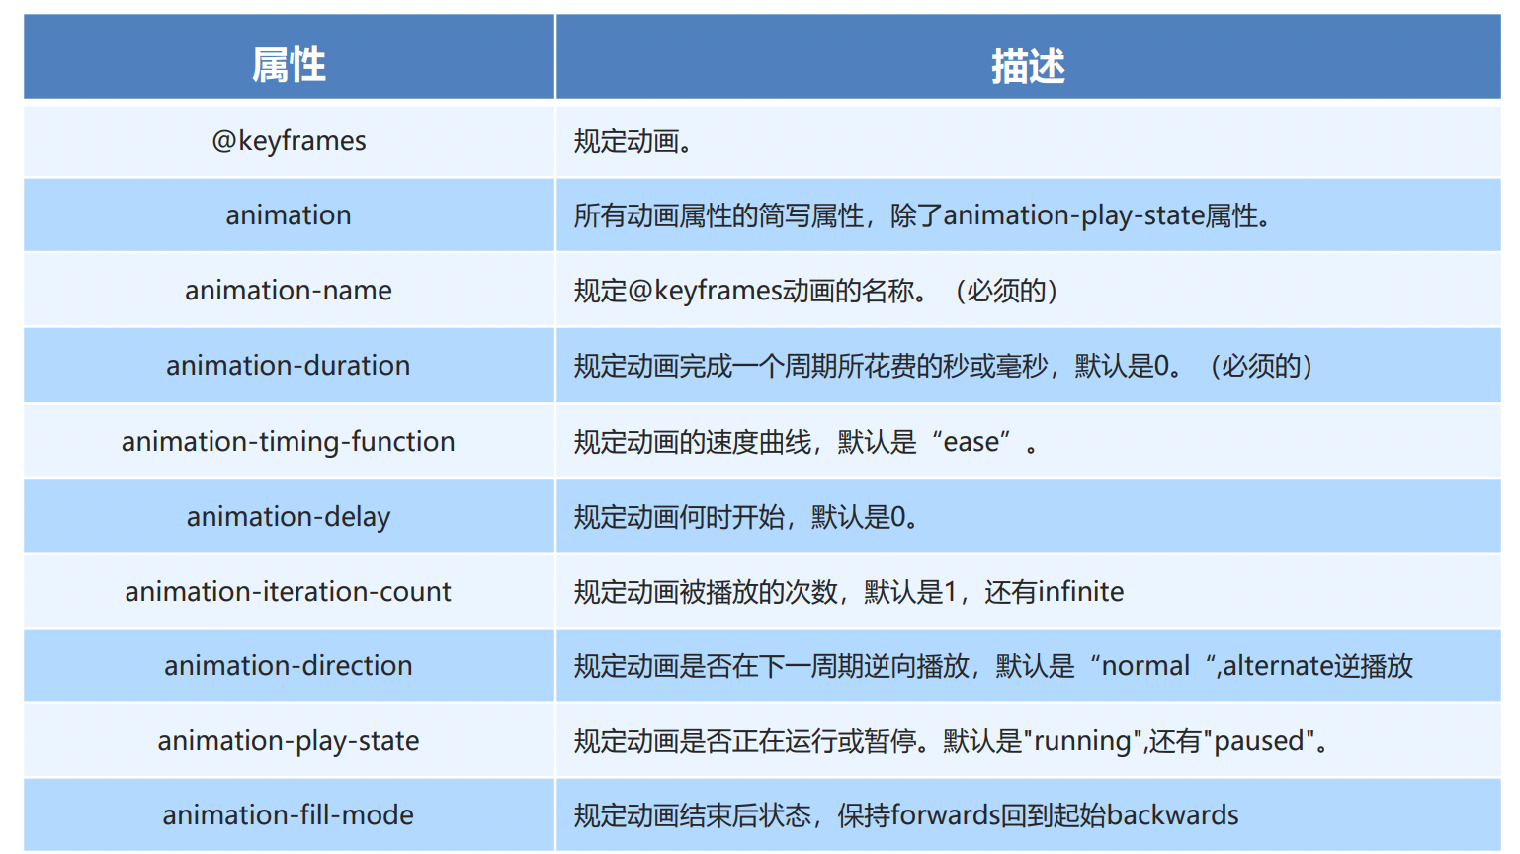

|  |
| --- |
| <html lang="en">  <head>      <title>12-动画属性.html</title>      <style>          @keyframes move {              0% {                  transform: translate(0, 0);              }              100% {                  transform: translate(1000px, 0);              }          }            div {              width: 100px;              height: 100px;              background-color: pink;              /* 动画名称 */              animation-name: move;              /* 持续时间 */              animation-duration: 2s;              /* 运动曲线 */              animation-timing-function: ease;              /* 何时开始 1秒后开始*/              animation-delay: 1s;              /* 重复次数 interation：重复的   count次数 infinite无限*/              animation-iteration-count: infinite;              /* 是否反方向播放  默认的是normal 如果想要反方向 就写 alternate*/              animation-direction: alternate;              /* 动画结束后的状态 默认的是 backwards 回到起始状态 我们可以让他停留在结束状态 forwards */              animation-fill-mode: forwards;          }          /* 鼠标经过div 让div停止动画，鼠标离开就继续动画 */            div:hover {              animation-play-state: paused;              0          }      </style>  </head>  <body>      <div></div>  </body>  </html> |

###### 动画简写属性

animation：动画名称 持续时间 运动曲线 何时开始 播放次数 是否反方向 动画起始或者结束的状态;



* 简写属性里面不包含 animation-play-state
* 暂停动画：animation-play-state: puased; 经常和鼠标经过等其他配合使用
* 想要动画走回来 ，而不是直接跳回来：animation-direction ： alternate 
* 盒子动画结束后，停在结束位置： animation-fill-mode ： forwards

|  |
| --- |
| <html lang="en">  <head>      <title>13-动画属性简写.html</title>      <style>          @keyframes move {              0% {                  transform: translate(0, 0);              }              100% {                  transform: translate(1000px, 0);              }          }            div {              width: 200px;              height: 200px;              background-color: pink;              /* 名字 花费时间 运动曲线 何时开始 重复册数 方向 是否停留在最后状态*/              /* animation: move 2s linear 0s 1 alternate forwards; */              /* 前面两个属性 name duration 一定要写 */              animation: move 2s linear alternate forwards;          }      </style>  </head>  <body>      <div></div>  </body>  </html> |

###### 案例：大数据热点图案例

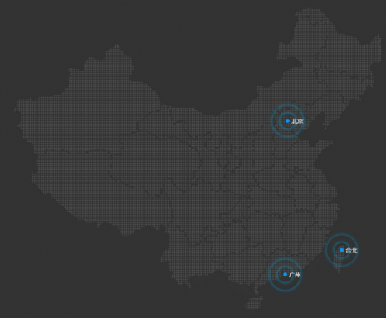

|  |
| --- |
| <html lang="en">  <head>      <title>14-大数据热点图.html</title>      <style>          body {              background-color: #333;          }          .map {              position: relative;              width: 747px;              height: 616px;              background: url(./media/map.png) no-repeat;              margin: 0 auto;          }          .city {              position: absolute;              top: 227px;              right: 193px;              color: #fff;          }          .tb {              position: absolute;              top: 500px;              right: 80px;          }            .gz {              position: absolute;              top: 543px;              right: 192px;          }          .dotted {              width: 8px;              height: 8px;              background-color: #09f;              border-radius: 50%;          }          /* 权重：10 1 10 = 21 */          .city div[class^="pulse"] {              /* 保证我们小波纹在父盒子里面水平垂直居中 放大之后就会中心向四周发散 */              position: absolute;              top: 50%;              left: 50%;              transform: translate(-50%, -50%);              width: 8px;              height: 8px;              box-shadow: 0 0 12px #009dfd;              border-radius: 50%;              animation: pulse 1.2s linear infinite;          }          /* 等到0.4s之后，再调用pulse2 */          .city div.pulse2 {              animation-delay: 0.4s;          }          /* 等0.8s之后再走 */          .city div.pulse3 {              animation-delay: 0.8s;          }          @keyframes pulse {              0% {}              70% {                  /* transform: scale(5); 我们不要用scale 因为他会让 阴影变大 */                  width: 40px;                  height: 40px;                  opacity: 1;              }              100% {                  width: 70px;                  height: 70px;                  opacity: 0;              }          }      </style>  </head>  <body>      <div class="map">          <div class="city">              <!-- 小圆点 -->              <div class="dotted"></div>              <!-- 波纹1 -->              <div class="pulse1"></div>              <!-- 波纹2 -->              <div class="pulse2"></div>              <!-- 波纹3 -->              <div class="pulse3"></div>          </div>          <div class="city tb">              <!-- 小圆点 -->              <div class="dotted"></div>              <!-- 波纹1 -->              <div class="pulse1"></div>              <!-- 波纹2 -->              <div class="pulse2"></div>              <!-- 波纹3 -->              <div class="pulse3"></div>          </div>          <div class="city gz">              <!-- 小圆点 -->              <div class="dotted"></div>              <!-- 波纹1 -->              <div class="pulse1"></div>              <!-- 波纹2 -->              <div class="pulse2"></div>              <!-- 波纹3 -->              <div class="pulse3"></div>          </div>      </div>  </body>  </html> |

###### 速度曲线细节

animation-timing-function：规定动画的速度曲线，默认是“ease”

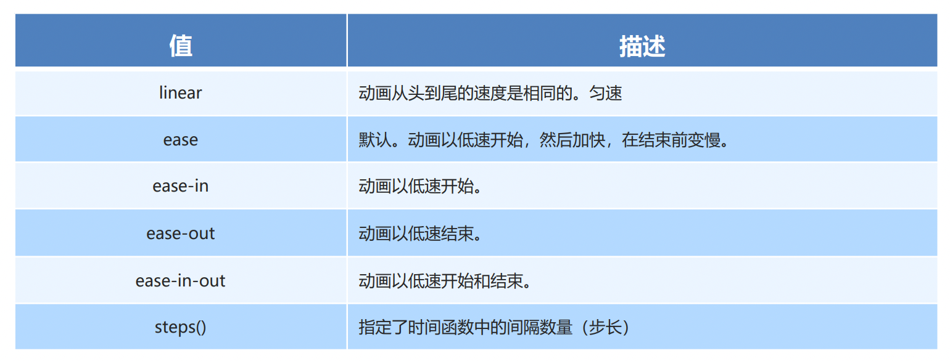

|  |
| --- |
| <html lang="en">  <head>      <title>15-速度曲线步长.html</title>      <style>          div {              font-size: 20px;              width: 0;              height: 30px;              /* background-color: pink; */              /* 重要：让我们文字强制一行内显示 */              white-space: nowrap;              overflow: hidden;              /* steps 就是分几步来完成我们的动画 有了steps 就不要写 ease 或者linear */              animation: w 4s steps(10) forwards;          }          @keyframes w {              0% {                  width: 0;              }              100% {                  width: 200px;              }          }      </style>  </head>  <body>      <div>世纪佳缘我在这里等你</div>  </body>  </html> |

###### 奔跑的熊大

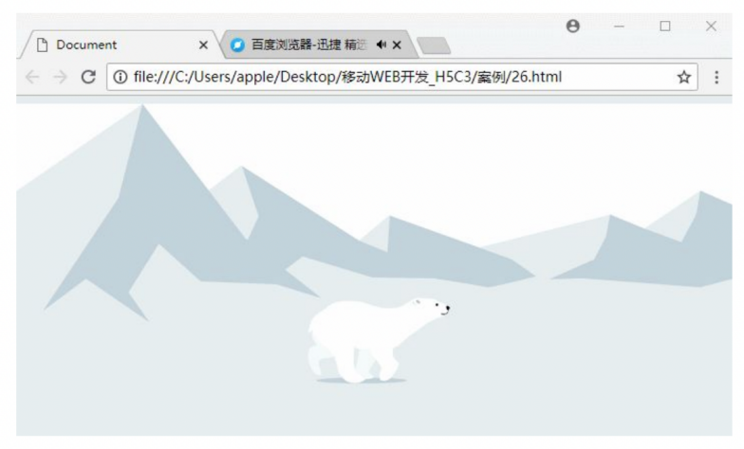

|  |
| --- |
| <html lang="en">  <head>      <title>16-奔跑的熊大案例.html</title>      <style>          body {              background-color: #ccc;          }          div {              position: absolute;              width: 200px;              height: 100px;              background: url(./media/bear.png) no-repeat;              /* 我们元素可以添加多个动画，用逗号分割 */              animation: bear 1s steps(8) infinite, 0, move 3s forwards;          }          @keyframes bear {              0% {                  /* position写法 不用加括号(0,0) 错误的 */                  background-position: 0, 0;              }              100% {                  background-position: -1600px;              }          }          @keyframes move {              0% {                  left: 0;              }              100% {                  left: 50%;                  transform: translateX(-50%);              }          }      </style>  </head>  <body>      <div></div>  </body>  </html> |

### CSS3 3D转换

我们生活的环境是3D的，照片就是3D物体在2D平面呈现的例子

有什么特点

* 近大远小
* 物体后面遮挡不可见

当我们在网页上构建3D效果的时候参考这些特点就能产出3D效果。

###### 三维坐标系

三维坐标系其实就是指立体空间，立体空间是由3个轴共同组成的

* x轴：水平向右 注意： x 右边是正值，左边是负值 
* y轴：垂直向下 注意： y 下面是正值，上面是负值 
* z轴：垂直屏幕 注意： 往外面是正值，往里面是负值

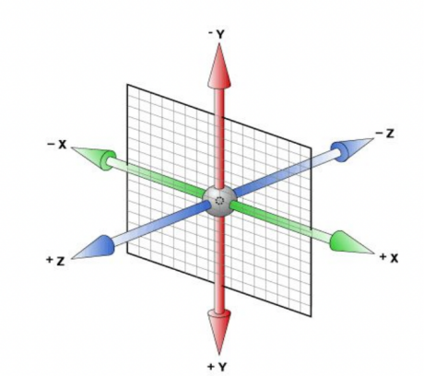

###### 3D移动translate3d

3D移动在2D移动的基础上多加了一个可以移动的方向，就是z轴方向。

* translform:translateX(100px)：仅仅是在x轴上移动
* translform:translateY(100px)：仅仅是在Y轴上移动
* translform:translateZ(100px)：仅仅是在Z轴上移动（注意：translateZ一般用px单位） 
* transform:translate3d(x,y,z)：其中 x、y、z 分别指要移动的轴的方向的距离

因为z轴是垂直屏幕，由里指向外面，所以默认是看不到元素在z轴的方向上移动

|  |
| --- |
| <html lang="en">  <head>      <title>01-3D移动translate3d.html</title>      <style>          div {              width: 200px;              height: 200px;              background-color: pink;              /* 1.translateZ 沿着Z轴移动 */              /* 2.translateZ 后面的单位我们一般跟px */              /* 3.translateZ(100px) 向外移动100px （向着我们的眼睛来移动的） */              /* 4.3D移动有简写方法 */              /* translate:translate3d(x,y,z) */              transform: translate3d(100px, 100px, 100px);              /* 5. xyz是不能省略的，如果没有就写0 */              transform: translate3d(0, 100px, 100px);          }      </style>  </head>  <body>      <div></div>  </body>  </html> |

###### 透视

在2D平面产生近大远小视觉立体，但是只是效果二维的

* 如果想要在网页产生3D效果需要透视（理解成3D物体投影在2D平面内）。
* 模拟人类的视觉位置，可认为安排一只眼睛去看 
* 透视我们也称为视距：视距就是人的眼睛到屏幕的距离 
* 距离视觉点越近的在电脑平面成像越大，越远成像越小 
* 透视的单位是像素

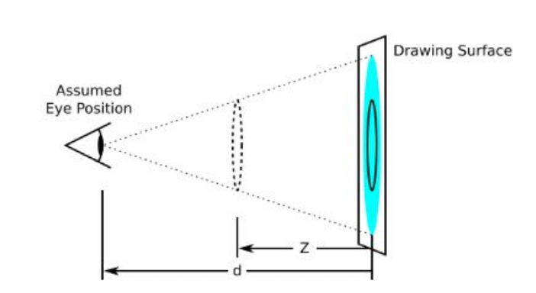

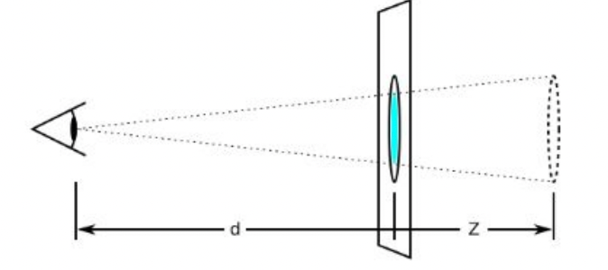

**透视写在被观察元素的父盒子上面的**

d：就是视距，视距就是一个距离人的眼睛到屏幕的距离。

z：就是 z轴，物体距离屏幕的距离，z轴越大（正值） 我们看到的物体就越大。

|  |
| --- |
| <html lang="en">  <head>      <title>02-透视perspective.html</title>      <style>          body {              /* 透视写到被观察元素的父盒子上面 */              perspective: 200px;          }            div {              width: 200px;              height: 200px;              background-color: pink;              transform: translate3d(400px, 100px, 100px);          }      </style>  </head>  <body>      <div></div>  </body>  </html> |

###### translateZ

translform:translateZ(100px)：仅仅是在Z轴上移动。 有了透视，就能看到translateZ 引起的变化了

* translateZ：近大远小
* translateZ：往外是正值 
* translateZ：往里是负值

|  |
| --- |
| <html lang="en">  <head>      <title>03-translateZ.html</title>      <style>          body {              perspective: 500px;          }          div {              width: 200px;              height: 200px;              background-color: pink;              margin: 100px auto;              transform: translateZ(20px);          }      </style>  </head>  <body>      <div></div>  </body>  </html> |

###### 3D旋转rotate3d

3D旋转指可以让元素在三维平面内沿着 x轴，y轴，z轴或者自定义轴进行旋转。

* 语法：
* transform:rotateX(45deg)：沿着x轴正方向旋转 45度
* transform:rotateY(45deg) ：沿着y轴正方向旋转 45deg 
* transform:rotateZ(45deg) ：沿着Z轴正方向旋转 45deg
* transform:rotate3d(x,y,z,deg)：

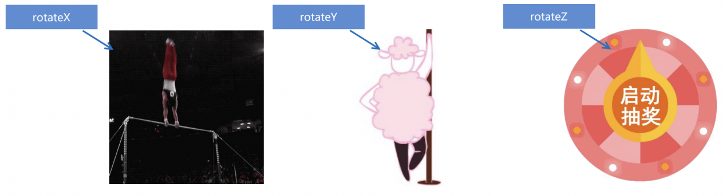

|  |
| --- |
| <html lang="en">  <head>      <title>04-rotateX.html</title>      <style>          body {              perspective: 300px;          }          img {              display: block;              /* img是行内元素  转换为行内块才能给外边距 */              margin: 100px auto;              transition: all 1s;          }          img:hover {              transform: rotateX(360deg);          }      </style>  </head>  <body>      <img src="./media/pig.jpg" alt="">  </body>  </html> |

|  |
| --- |
| <html lang="en">  <head>      <title>05-rotateY.html</title>      <style>          body {              perspective: 500px;          }          img {              display: block;              margin: 100px auto;              transition: all 1s;          }          img:hover {              transform: rotateY(180deg);          }      </style>  </head>  <body>      <img src="./media/pig.jpg" alt="">  </body>  </html> |

* 左手准则-rotateX

对于元素旋转的方向的判断 我们需要先学习一个左手准则。

* 左手的手拇指指向 x轴的正方向
* 其余手指的弯曲方向就是该元素沿着x轴旋转的方向

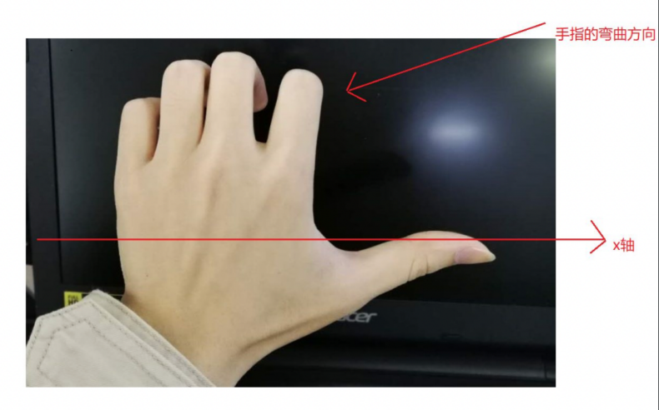

* 左手准则-rotateY
* 左手的手拇指指向 y轴的正方向 
* 其余手指的弯曲方向就是该元素沿着y轴旋转的方向（正值）

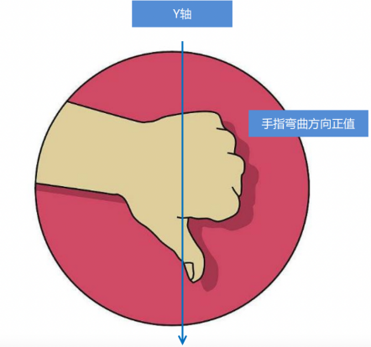

* transform:rotate3d写法

transform:rotate3d(x,y,z,deg)： 沿着自定义轴旋转 deg为角度（了解即可）

xyz是表示旋转轴的矢量，是标示你是否希望沿着该轴旋转，最后一个标示旋转的角度

* transform:rotate3d(1,0,0,45deg) 就是沿着x轴旋转 45deg
* transform:rotate3d(1,1,0,45deg) 就是沿着对角线旋转 45deg

|  |
| --- |
| <html lang="en">  <head>      <title>06-rotateZ.html</title>      <style>          img {              display: block;              margin: 100px auto;              transition: all 1s;          }          img:hover {              /* transform: rotateZ(180deg); */              /* transform: rotate3d(x,y,z,deg); */              /* 1.沿着x轴旋转 */              /* transform: rotate3d(1, 0, 0, 45deg); */              /* 2.沿着y轴旋转 */              /* transform: rotate3d(0, 1, 0, 45deg); */              /* 3.沿着对角线旋转 */              transform: rotate3d(1, 1, 0, 45deg);          }      </style>  </head>  <body>      <img src="./media/pig.jpg" alt="">  </body>  </html> |

###### 3D呈现transform-style

* 控制子元素是否开启三维立体环境。 
* transform-style: flat 子元素不开启3d立体空间 默认的
* transform-style: preserve-3d; 子元素开启立体空间 
* 代码写给父级，但是影响的是子盒子 
* 这个属性很重要，后面必用

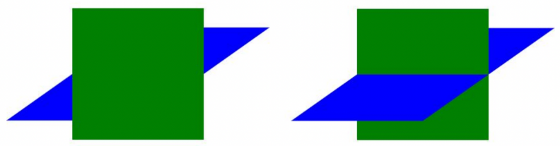

|  |
| --- |
| <html lang="en">  <head>      <title>07-3D呈现transform-style.html</title>      <style>          body {              perspective: 500px;          }          .box {              position: relative;              width: 200px;              height: 200px;              margin: 100px auto;              transition: all 2s;              /* 让子元素保持3d立体空间环境 */              transform-style: preserve-3d;          }          .box:hover {              transform: rotateY(60deg);          }          .box div {              position: absolute;              left: 0;              top: 0;              width: 100%;              height: 100%;              background-color: pink;          }          .box div:last-child {              background-color: purple;              transform: rotateX(60deg);          }      </style>  </head>  <body>      <div class="box">          <div></div>          <div></div>      </div>  </body>  </html> |

###### 案例：两面翻转的盒子

1. 搭建HTML结构

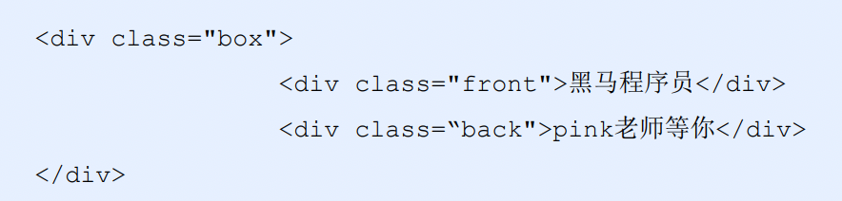

* box父盒子里面包含前后两个子盒子 
* box 是翻转的盒子 front是前面盒子 back是后面盒子

1. CSS样式
2. box指定大小，切记要添加3d呈现
3. back盒子要沿着Y轴翻转180度
4. 最后鼠标经过box 沿着Y旋转180deg

|  |
| --- |
| <html lang="en">  <head>      <title>08-两面翻转的盒子.html</title>      <style>          body {              perspective: 400px;          }          .box {              position: relative;              width: 300px;              height: 300px;              margin: 100px auto;              transition: all .4s;              /* 让背面的紫色盒子保留立体空间 */              transform-style: preserve-3d;          }          .box:hover {              transform: rotateY(180deg);          }          .front,          .back {              position: absolute;              left: 0;              top: 0;              width: 100%;              height: 100%;              border-radius: 50%;              font-size: 30px;              color: #fff;              text-align: center;              line-height: 300px;          }          .front {              background-color: pink;              z-index: 1;          }          .back {              background-color: purple;              /* 像手机一样 背靠背 旋转 */              transform: rotateY(180deg);          }      </style>  </head>  <body>      <div class="box">          <div class="front">黑马程序员</div>          <div class="back">pink老师这里等你</div>      </div>  </body>  </html> |

###### 案例：3D导航栏

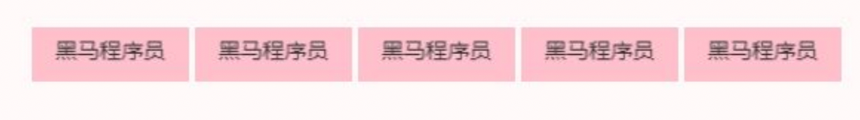

1. 搭建HTML结构

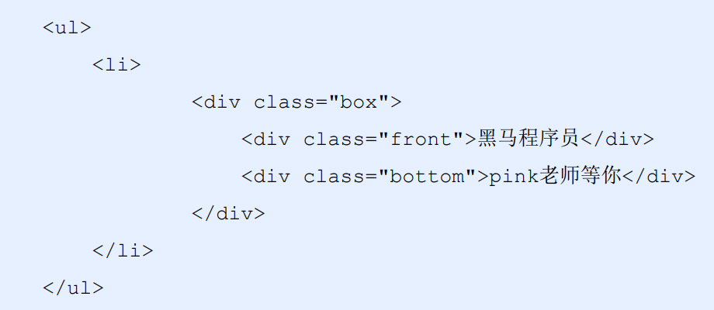

* li 做导航栏 
* .box 是翻转的盒子 front是前面盒子 bottom是底下盒子

1. CSS样式
2. li设置大小，加透视和 3d呈现
3. ② front 需要前移 17.5像素
4. ③ bottom 需要下移 17.5像素 并且要沿着x轴翻转 负90度
5. ④ 鼠标放到box 让盒子旋转90度

|  |
| --- |
| <html lang="en">  <head>      <title>09-3D导航栏案例.html</title>      <style>          * {              margin: 0;              padding: 0;          }          ul {              margin: 100px;          }          ul li {              float: left;              margin: 0 10px;              width: 120px;              height: 35px;              list-style: none;              /* 一会我们需要给box 旋转 也需要透视 干脆给li加 里面的子盒子都有透视效果 */              perspective: 500px;          }          .box {              position: relative;              width: 100%;              height: 100%;              transform-style: preserve-3d;              transition: all .4s;          }          .box:hover {              transform: rotateX(90deg);          }          .front,          .bottom {              position: absolute;              left: 0;              top: 0;          }          .front {              width: 100%;              height: 100%;              background-color: pink;              z-index: 1;              transform: translateZ(17.5px);          }          .bottom {              width: 100%;              height: 100%;              background-color: purple;              /* 这个x轴一定是负值 */              /* 我们如果有移动 或者其他样式，必须先写我们的移动 */              transform: translateY(17.5px) rotateX(-90deg);          }      </style>  </head>  <body>      <ul>          <li>              <div class="box">                  <div class="front">黑马程序员</div>                  <div class="bottom">pink老师等你</div>              </div>          </li>          <li>              <div class="box">                  <div class="front">黑马程序员</div>                  <div class="bottom">                      <pink老师等你/div>                  </div>          </li>          <li>              <div class="box">                  <div class="front">黑马程序员</div>                  <div class="bottom">pink老师等你</div>              </div>          </li>      </ul>  </body>  </html> |

###### 案例：旋转木马

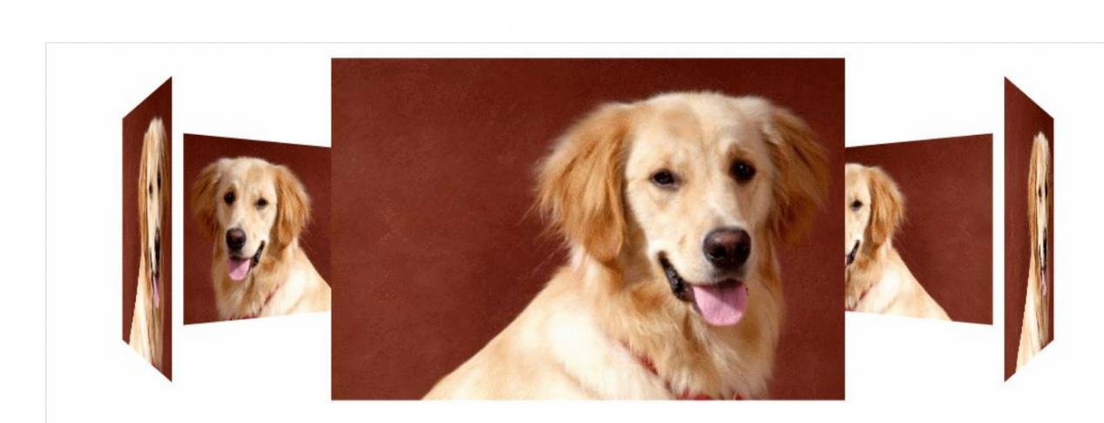

1. 搭建HTML结构

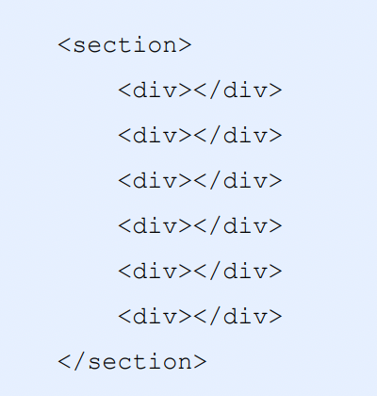

* 里面的6个div 分别是 6个狗狗图片 
* 注意最终旋转是section标签 旋转

1. CSS样式
2. 给body添加 透视效果 perspective: 1000px;

② 给section 添加 大小，一定不要忘记添加 3d呈现效果控制里面的6个div  别忘记子绝父相，section要加相对定位

③ 里面6个div 全部绝对定位叠到一起，然后移动不同角度旋转和距离  注意：旋转角度用rotateY 距离 肯定用 translateZ来控制

④ 给section 添加动画animation ，让它可以自动旋转即可

|  |
| --- |
| <html lang="en">  <head>      <style>          body {              perspective: 1000px;          }          section {              position: relative;              width: 300px;              height: 200px;              margin: 150px auto;              background: url(media/pig.jpg) no-repeat;              transform-style: preserve-3d;              /* 添加动画效果 */              animation: rotate 10s linear infinite;          }          section:hover {              /* 鼠标放入section 停止动画 */              animation-play-state: paused;          }          @keyframes rotate {              0% {                  transform: rotateY(0);              }              100% {                  transform: rotateY(360deg);              }          }          section div {              position: absolute;              top: 0;              left: 0;              width: 100%;              height: 100%;              background: url(media/dog.jpg) no-repeat;          }          section div:nth-child(1) {              transform: translateZ(300px);          }          section div:nth-child(2) {              /* 先旋转好了  再移动距离 */              transform: rotateY(60deg) translateZ(300px);          }            section div:nth-child(3) {              /* 先旋转好了  再移动距离 */              transform: rotateY(120deg) translateZ(300px);          }          section div:nth-child(4) {              /* 先旋转好了  再移动距离 */              transform: rotateY(180deg) translateZ(300px);          }          section div:nth-child(5) {              /* 先旋转好了  再移动距离 */              transform: rotateY(240deg) translateZ(300px);          }          section div:nth-child(6) {              /* 先旋转好了  再移动距离 */              transform: rotateY(300deg) translateZ(300px);          }      </style>  </head>  <body>      <section>          <div></div>          <div></div>          <div></div>          <div></div>          <div></div>          <div></div>      </section>  </body>  </html> |

### 浏览器私有前缀

浏览器私有前缀是为了兼容老版本的写法，比较新版本的浏览器无需添加。

###### 私有前缀

* -moz-： 代表firefox浏览器私有属性
* -ms-： 代表ie浏览器私有属性
* -webkit-：代表safari，chrome私有属性
* -0-： 代表Opera私有属性

###### 提倡的写法

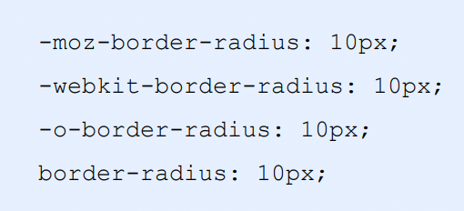

# 第十三章：移动开发之流式布局

### 移动端基础

###### 浏览器现状

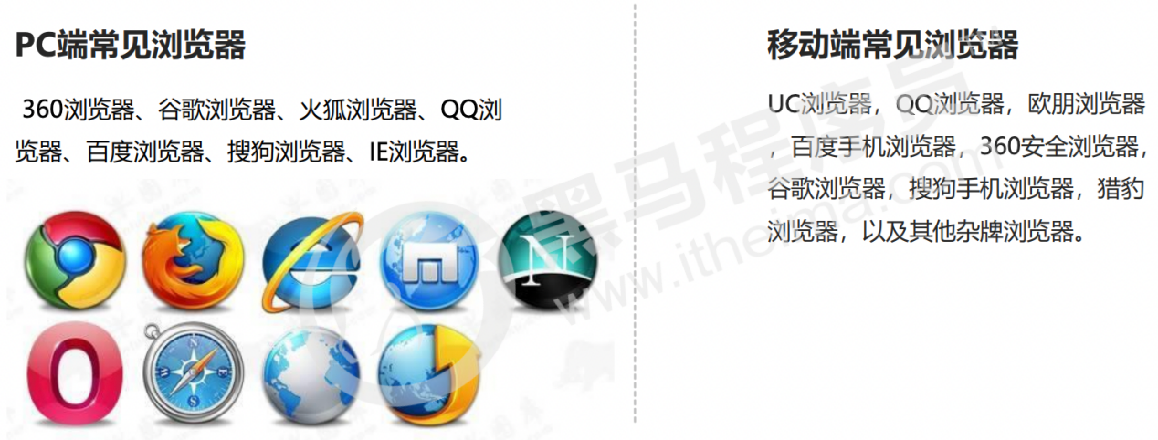

国内的UC和QQ，百度等手机浏览器都是根据Webkit修改过来的内核，国内尚无自主研发的内核，就像国内 的手机操作系统都是基于Android修改开发的一样。

总结：兼容移动端主流浏览器，处理Webkit内核浏览器即可。

###### 手机屏幕现状

* 移动端设备屏幕尺寸非常多，碎片化严重。 
* Android设备有多种分辨率：480x800, 480x854, 540x960, 720x1280，1080x1920等，还有传说中的2K，4k屏。 
* 近年来iPhone的碎片化也加剧了，其设备的主要分辨率有：640x960, 640x1136, 750x1334, 1242x2208等。 
* 作为开发者无需关注这些分辨率，因为我们常用的尺寸单位是 px 。

###### 常见移动端屏幕尺寸

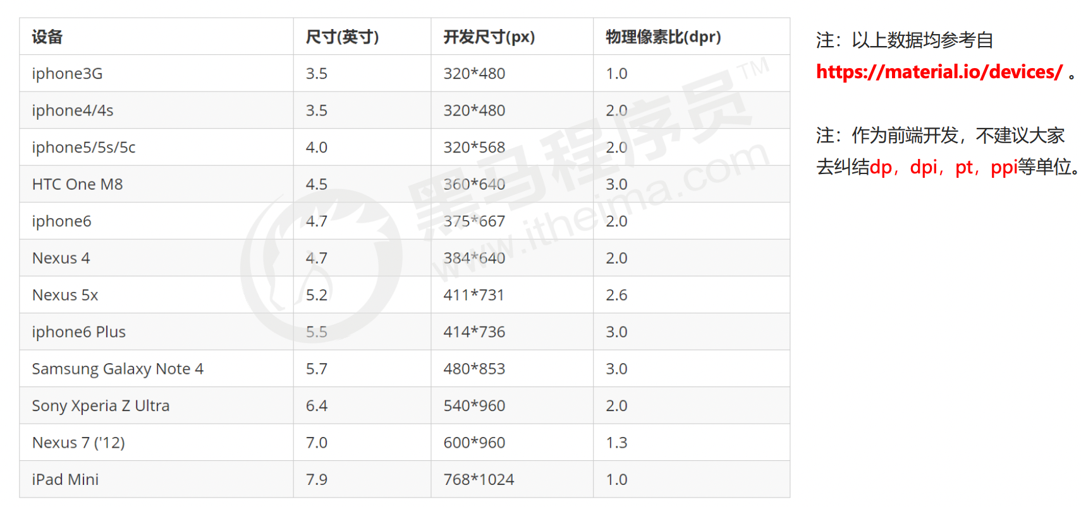

###### 移动端调试方法

* Chrome DevTools（谷歌浏览器）的模拟手机调试 
* 搭建本地web服务器，手机和服务器一个局域网内，通过手机访问服务器 
* 使用外网服务器，直接IP或域名访问

###### 总结

* 移动端浏览器我们主要对webkit内核进行兼容 
* 我们现在开发的移动端主要针对手机端开发 
* 现在移动端碎片化比较严重，分辨率和屏幕尺寸大小不一 
* 学会用谷歌浏览器模拟手机界面以及调试

### 视口

视口（viewport）就是浏览器显示页面内容的屏幕区域。 视口可以分为布局视口、视觉视口和理想视口

###### 布局视口layout viewport

* 一般移动设备的浏览器都默认设置了一个布局视口，用于解决早期的PC端页面在手机上显示的问题。 
* iOS, Android基本都将这个视口分辨率设置为 980px，所以PC上的网页大多都能在手机上呈现，只不 过元素看上去很小，一般默认可以通过手动缩放网页。

###### 视觉视口 visual vewport

* 字面意思，它是用户正在看到的网站的区域。注意：是网站的区域。 
* 我们可以通过缩放去操作视觉视口，但不会影响布局视口，布局视口仍保持原来的宽度。

###### 理想视口 ideal viewport

* 为了使网站在移动端有最理想的浏览和阅读宽度而设定 
* 理想视口，对设备来讲，是最理想的视口尺寸 
* 需要手动添写meta视口标签通知浏览器操作 
* meta视口标签的主要目的：布局视口的宽度应该与理想视口的宽度一致，简单理解就是设备有多宽，我们布局的视口就多宽

###### 总结

* 视口就是浏览器显示页面内容的屏幕区域 
* 视口分为布局视口、视觉视口和理想视口 
* 我们移动端布局想要的是理想视口就是手机屏幕有多宽，我们的布局视口就有多宽
* 想要理想视口，我们需要给我们的移动端页面添加 meta视口标签

###### meta视口标签



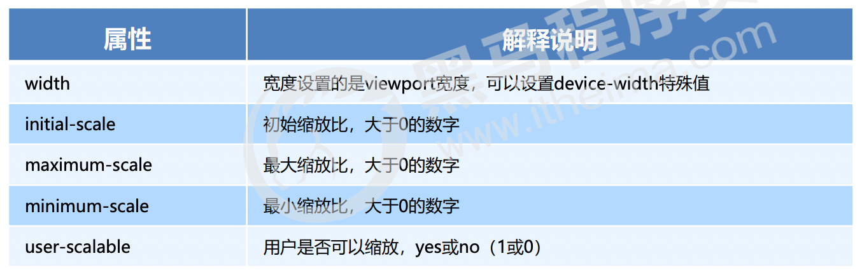

###### 标准的viewport设置

* 视口宽度和设备保持一致 
* 视口的默认缩放比例1.0 
* 不允许用户自行缩放 
* 最大允许的缩放比例1.0 
* 最小允许的缩放比例1.0

|  |
| --- |
| <!DOCTYPE html>  <html lang="en">  <head>      <meta charset="UTF-8">      <meta http-equiv="X-UA-Compatible" content="IE=edge">      <meta name="viewport" content="width=device-width, initial-scale=1.0,maximum-scale=1.0,minimum-scale=1.0,user-scalable=no">      <title>Document</title>  </head>  <body>      黑马程序员  </body>  </html> |

### 二倍图

###### 物理像素&物理像素比

* 物理像素点指的是屏幕显示的最小颗粒，是物理真实存在的。这是厂商在出厂时就设置好了,比如苹果6\7\8 是 750* 1334 
* 我们开发时候的1px 不是一定等于1个物理像素的 
* PC端页面，1个px 等于1个物理像素的，但是移动端就不尽相同 
* 一个px的能显示的物理像素点的个数，称为物理像素比或屏幕像素比

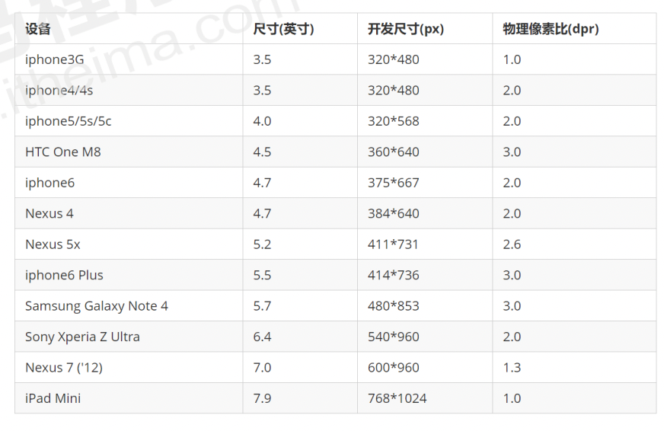

|  |
| --- |
| <html lang="en">  <head>      <style>          * {              margin: 0;              padding: 0;          }          div {              width: 300px;              height: 300px;              background-color: pink;          }          /* 1.物理像素 就是我们说的分辨率 iPhone8的物理像素是 750 */          /* 2. 在 iPhone8里面 1px 开发像素 = 2个物理像素 */      </style>  </head>  <body>      <div></div>  </body>  </html> |

* PC端 和 早前的手机屏幕 / 普通手机屏幕: 1CSS像素 = 1 物理像素的 
* Retina（视网膜屏幕）是一种显示技术，可以将把更多的物理像素点压缩至一块屏幕里， 从而达到更高的分辨率，并提高屏幕显示的细腻程度。

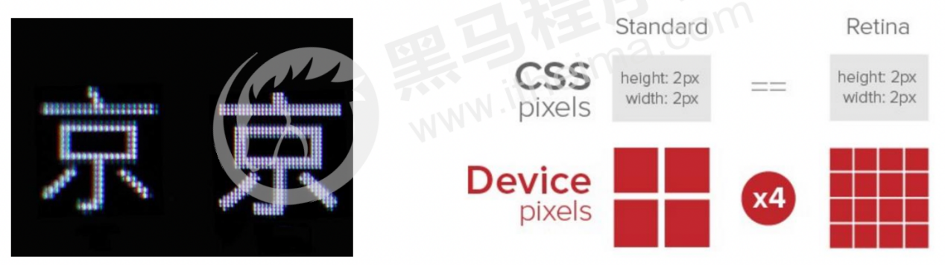

###### 多倍图

* 对于一张 50px * 50px 的图片,在手机 Retina 屏中打开，按照刚才的物理像素比会放大倍数，这样会造成图片模糊 
* 在标准的viewport设置中，使用倍图来提高图片质量，解决在高清设备中的模糊问题 
* 通常使用二倍图， 因为iPhone 6\7\8 的影响,但是现在还存在3倍图4倍图的情况，这个看实际开发公司需求 
* 背景图片 注意缩放问题

|  |
| --- |
| <html lang="en">  <head>      <style>          /* 我们需要一个50*50像素（css像素）的图片 直接放到我们的iphone8 里面会放大2倍 100*100 就会模糊 */          /* 我们采取的是 放一个 100*100 图片 然后手动的把这个图片 缩小为 50*50 （css像素） */          /* 我们准备的图片 比我们实际需要的大小 大2倍，这就是2倍图 */          img:nth-child(2) {              width: 50px;              height: 50px;          }      </style>  </head>  <body>      <!-- 模糊的 -->      <img src="./images/apple50(1).jpg" alt="">      <!-- 我们采取2倍图 -->      <img src="./images/apple100.jpg" alt="">  </body>  </html> |

###### 背景缩放background-size

background-size 属性规定背景图像的尺寸



* 单位： 长度|百分比|cover|contain; 
* cover把背景图像扩展至足够大，以使背景图像完全覆盖背景区域。 
* contain把图像图像扩展至最大尺寸，以使其宽度和高度完全适应内容区域

|  |
| --- |
| <!DOCTYPE html>  <html lang="en">  <head>      <style>          div {              width: 500px;              height: 500px;              border: 2px solid red;              background: url(./images/dog.jpg) no-repeat;              /* background-size: 图片宽度 图片高度; */              /* background-size: 500px 200px; */              /* 1.只写一个参数 肯定是宽度 高度省略了 会等比例缩放 */              /* background-size: 500px; */              /* 2.里面的单位可以跟百分号 相对于父盒子来说的 */              /* background-size: 50%; */              /* 3. cover 等比例拉伸 要完全覆盖div盒子 可能有部分背景图片显示不全*/              /* background-size: cover; */              /* 4.contain 高度和宽度等比例拉伸 当宽度 或者高度 铺满div盒子就不再进行拉伸了 可能有部分空白区域*/              background-size: contain;          }      </style>  </head>  <body>      <div></div>  </body>  </html> |

###### 多倍图切图

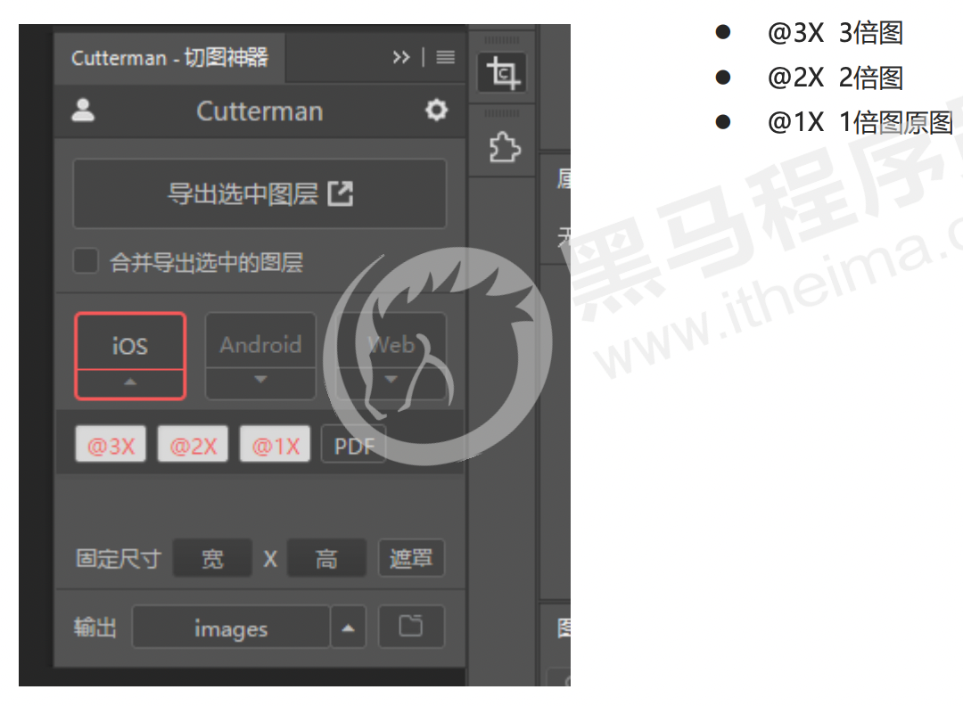

### 移动端调试

###### 移动端主流方案

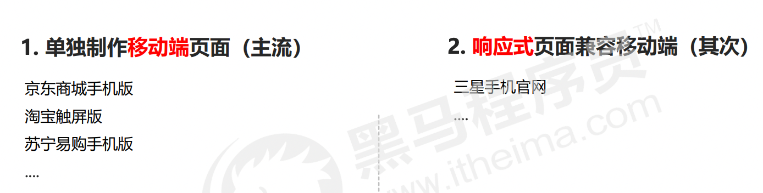

###### 单独移动端页面（主流）

通常情况下，网址域名前面加 m(mobile) 可以打开移动端。通过判断设备，如果是移动设备打开，则跳到移动端页面。

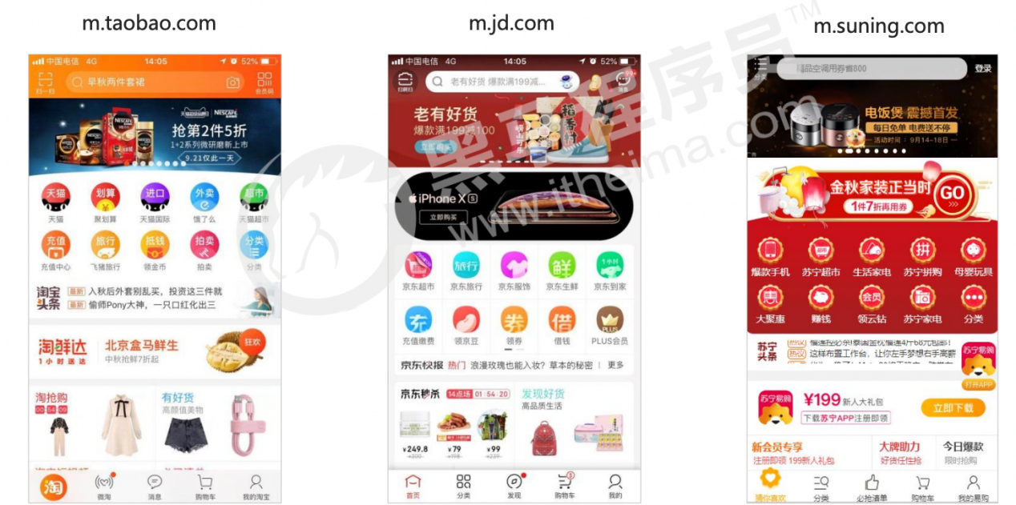

###### 响应式兼容PC移动端

三星电子官网： www.samsung.com/cn/ ，通过判断屏幕宽度来改变样式，以适应不同终端。

缺点：制作麻烦， 需要花很大精力去调兼容性问题

###### 总结

现在市场常见的移动端开发有 单独制作移动端页面 和 响应式页面 两种方案 现在市场主流的选择还是单独制作移动端页面

### 移动端技术解决方案

###### 移动端浏览器

移动端浏览器基本以 webkit 内核为主，因此我们就考虑webkit兼容性问题。

我们可以放心使用 H5 标签和 CSS3 样式。

同时我们浏览器的私有前缀我们只需要考虑添加 webkit 即可

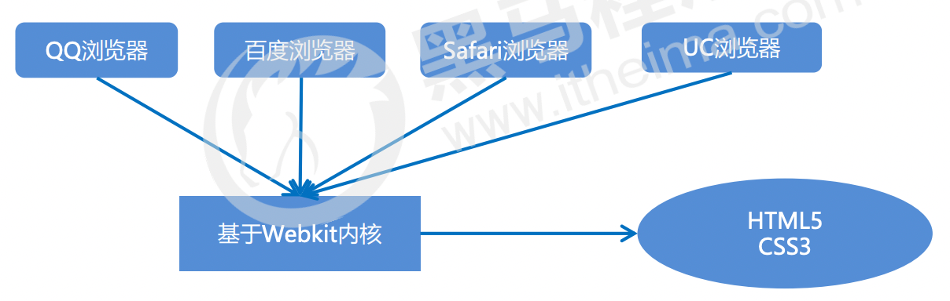

###### CSS初始化normalize.css

移动端 CSS 初始化推荐使用 normalize.css/

* Normalize.css：保护了有价值的默认值 
* Normalize.css：修复了浏览器的bug 
* Normalize.css：是模块化的 
* Normalize.css：拥有详细的文档

官网地址： http://necolas.github.io/normalize.css/

###### CSS3盒子模型box-sizing

* 传统模式宽度计算：盒子的宽度 = CSS中设置的width + border + padding
* CSS3盒子模型： 盒子的宽度 = CSS中设置的宽度width 里面包含了 border 和 padding 也就是说，我们的CSS3中的盒子模型， padding 和 border 不会撑大盒子了

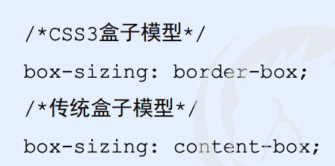

传统or CSS3盒子模型？

* 移动端可以全部CSS3 盒子模型 
* PC端如果完全需要兼容，我们就用传统模式，如果不考虑兼容性，我们就选择 CSS3 盒子模型

|  |
| --- |
| <html lang="en">  <head>      <style>          div:nth-child(1) {              width: 200px;              height: 200px;              background-color: pink;              padding: 10px;              border: 10px solid red;          }          div:nth-child(2) {              /* 有了这句话就让盒子变成css3盒子模型 */              box-sizing: border-box;              /* padding 和 border 不会再撑大盒子了 */              width: 200px;              height: 200px;              background-color: purple;              padding: 10px;              border: 10px solid blue;          }      </style>  </head>  <body>      <div></div>      <div></div>  </body>  </html> |

###### 特殊样式

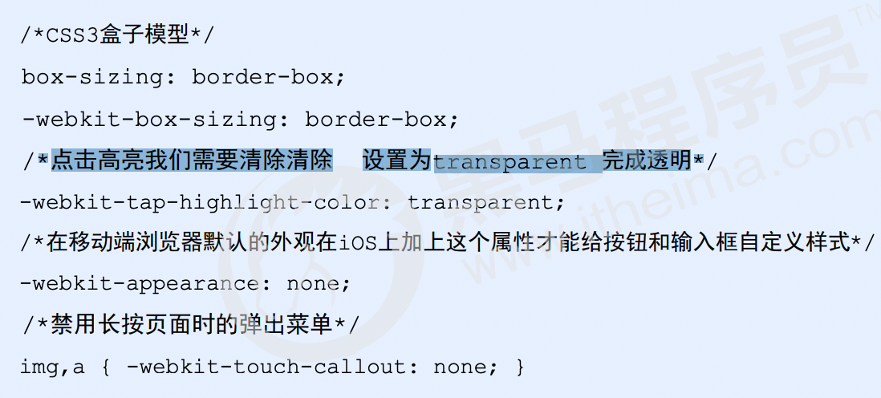

### 移动端常见布局

移动端布局和以前我们学习的PC端有所区别：

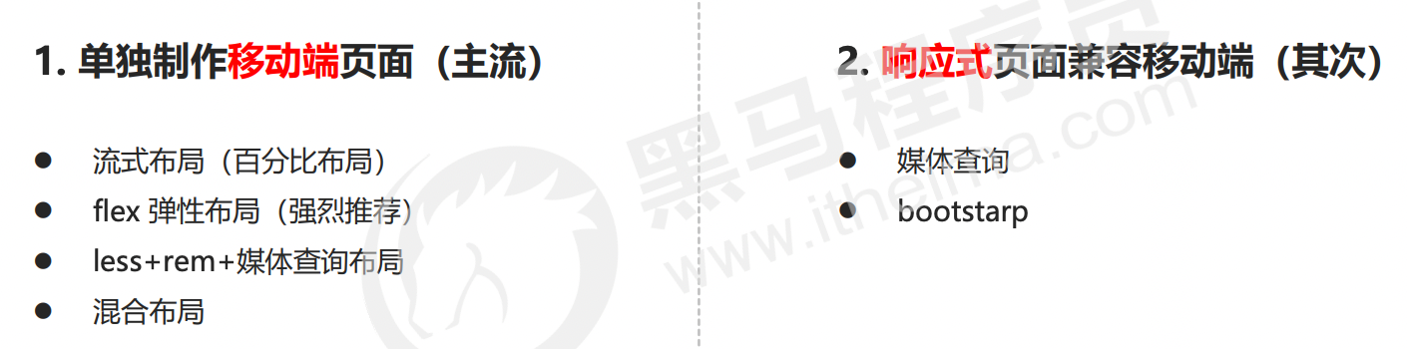

###### 流式布局（百分比布局）

* 流式布局，就是百分比布局，也称非固定像素布局。 
* 通过盒子的宽度设置成百分比来根据屏幕的宽度来进行伸缩，不受固定像素的限制，内容向两侧填充。 
* 流式布局方式是移动web开发使用的比较常见的布局方式。

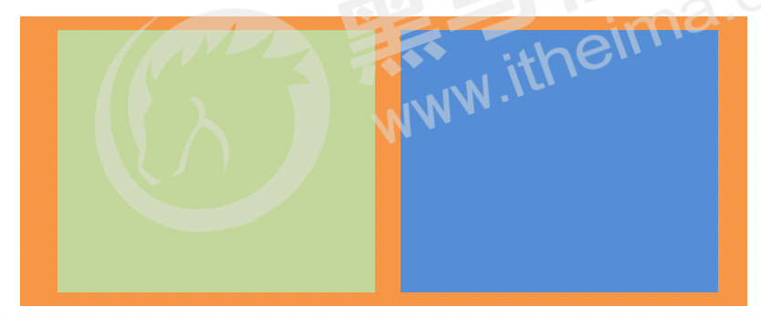

* max-width 最大宽度 （max-height 最大高度） 
* min-width 最小宽度 （min-height 最小高度）

|  |
| --- |
| <html lang="en">  <head>      <style>          * {              margin: 0;              padding: 0;          }          section {              width: 100%;              max-width: 980px;              min-width: 320px;              margin: 0 auto;          }            section div {              float: left;              width: 50%;              height: 400px;          }            section div:nth-child(1) {              background-color: pink;          }            section div:nth-child(2) {              background-color: purple;          }      </style>  </head>  <body>      <section>          <div></div>          <div></div>      </section>  </body>  </html> |

###### 案例：京东移动端首页

1. 技术选型

方案：我们采取单独制作移动页面方案

技术：布局采取流式布局

1. 搭建相关文件夹结构

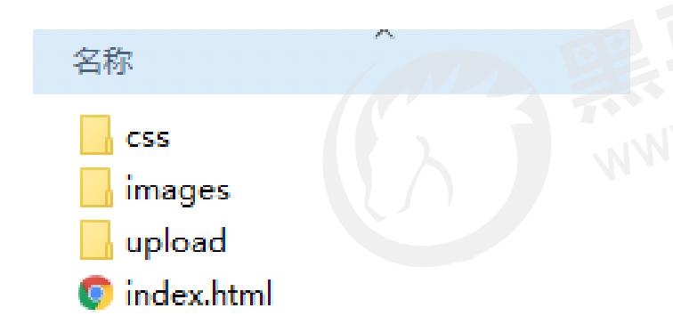

1. 设置视口标签以及引入初始化样式

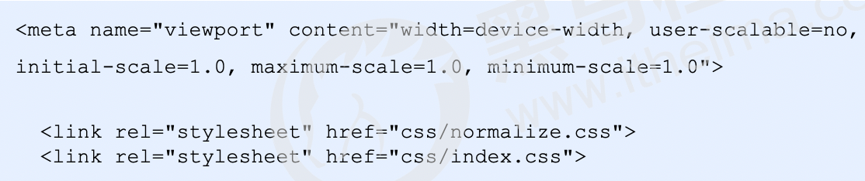

1. 常用初始化样式

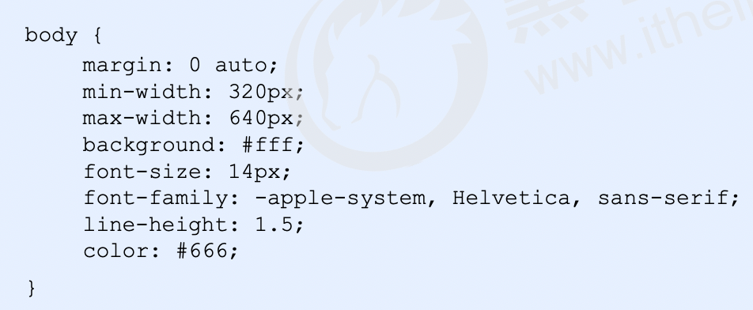

* 头部app模块做法

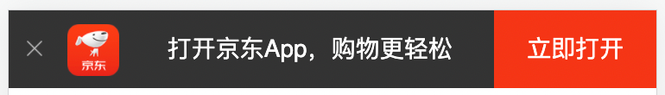

注意：

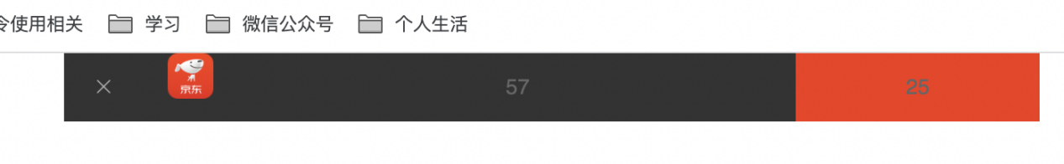

如果写line-height:45px图片默认与基线对齐 所以看着往上。

所以需要加vertical-align:middle让图片与文字居中对齐

|  |
| --- |
| <header class="app">          <ul>              <li>                  <img src="./images/close.png" alt="">              </li>              <li>                  <img src="./images/logo.png" alt="">              </li>              <li>                  打开京东App，购物更轻松              </li>              <li>                  立即打开              </li>          </ul>      </header> |

|  |
| --- |
| body {      width: 100%;      max-width: 640px;      min-width: 320px;      margin: 0 auto;      font-size: 14px;      font-family: -apple-system, Helvetica, sans-serif;      color: #666;      line-height: 1.5;  }  ul {      margin: 0;      padding: 0;      list-style: none;  }  .app {      height: 45px;  }  .app ul li {      float: left;      height: 45px;      background-color: #333333;      /* 水平垂直居中  让叉号图片居中 */      text-align: center;      line-height: 45px;      color: #fff;  }  .app ul li:nth-child(1) {      width: 8%;  }  .app ul li:nth-child(1) img {      width: 10px;  }  .app ul li:nth-child(2) {      width: 10%;  }  .app ul li:nth-child(2) img {      /* 只要改宽度就行 高度等比例缩放 */      width: 30px;      /* 让图片与文字居中对齐 */      vertical-align: middle;  }  .app ul li:nth-child(3) {      width: 57%;  }  .app ul li:nth-child(4) {      width: 25%;      background-color: #F63515;  } |

* 搜索模块做法
* 布局逻辑：左边定位、右边定位，中间盒子不给宽度 给左右一个外边距 给高度

注意：

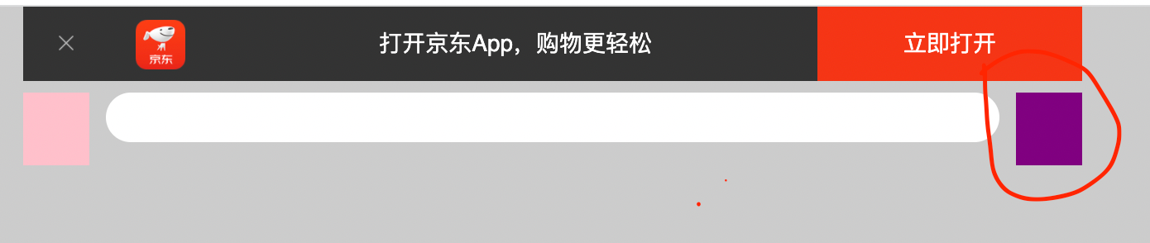

外边距合并问题：解决方法是给父级添加overflow:hidden

|  |
| --- |
| <div class="search-wrap">          <div class="search-btn"></div>          <div class="search">              <div class="jd-icon">              </div>              <div class="sou"></div>          </div>          <div class="search-login">登录</div>      </div> |

|  |
| --- |
| .search-wrap {      position: relative;      height: 44px;      overflow: hidden;  }  .search-btn {      position: absolute;      top: 0;      left: 0;      width: 40px;      height: 44px;  }  .search-btn::before {      content: "";      display: block;      width: 20px;      height: 18px;      background: url(../images/s-btn.png) no-repeat;      background-size: 20px 18px;      margin: 14px 0 0 15px;  }  .search {      position: relative;      height: 30px;      background-color: #fff;      margin: 0 50px;      margin-top: 7px;      border-radius: 15px;  }  .jd-icon {      width: 20px;      height: 15px;      position: absolute;      top: 8px;      left: 13px;      background: url(../images/jd.png) no-repeat;      background-size: 20px 15px;  }  .jd-icon::after {      position: absolute;      top: 0;      right: -8px;      content: "";      display: block;      width: 1px;      height: 15px;      background-color: #ccc;  }  .sou {      position: absolute;      top: 8px;      left: 50px;      width: 18px;      height: 15px;      background: url(../images/jd-sprites.png) no-repeat -81px 0;      background-size: 200px auto;  }  .search-login {      position: absolute;      top: 0;      right: 0;      width: 40px;      height: 44px;      color: #fff;      line-height: 44px;  } |

* 焦点图模块制作

|  |
| --- |
| <!-- 主体内容部分 -->      <div class="main-content">          <!-- 滑动图 -->          <div class="slider">              <img src="./upload/banner.dpg" alt="">          </div>      </div> |

|  |
| --- |
| .slider img {      /* 只给了宽度 高度是等比例缩放的 */      width: 100%;  } |

* 品牌日模块制作

注意：图片去除底下空白缝隙

vertical-align:tp

|  |
| --- |
| <!-- 蔡康永品牌日 -->          <div class="brand">              <div>                  <a href="#">                      <img src="./upload/pic1.dpg" alt="">                  </a>              </div>              <div>                  <a href="#">                      <img src="./upload/pic2.dpg" alt="">                  </a>              </div>              <div>                  <a href="#">                      <img src="./upload/pic3.dpg" alt="">                  </a>              </div>          </div> |

|  |
| --- |
| /* 品牌日 */  .brand {      /* 让盒子把图片切掉 */      overflow: hidden;      /* 左上角 右上角 设置为圆角 */      border-radius: 10px 10px 0 0;  }  .brand div {      float: left;      width: 33.33%;  }  /* 你的盒子有多宽  我的图片就有多宽 */  .brand div img {      width: 100%;  } |

* 导航栏nav模块制作

思路：

采用流式布局，10个a其中每个a宽度占20%

|  |
| --- |
| <!-- nav部分 -->          <nav>              <a href="#">                  <img src="./upload/nav1.webp" alt="">                  <span>京东超市</span>              </a>              <a href="#">                  <img src="./upload/nav2.webp" alt="">                  <span>京东超市</span>              </a>              <a href="#">                  <img src="./upload/nav3.webp" alt="">                  <span>京东超市</span>              </a>              <a href="#">                  <img src="./upload/nav1.webp" alt="">                  <span>京东超市</span>              </a>              <a href="#">                  <img src="./upload/nav1.webp" alt="">                  <span>京东超市</span>              </a>              <a href="#">                  <img src="./upload/nav1.webp" alt="">                  <span>京东超市</span>              </a>              <a href="#">                  <img src="./upload/nav1.webp" alt="">                  <span>京东超市</span>              </a>              <a href="#">                  <img src="./upload/nav1.webp" alt="">                  <span>京东超市</span>              </a>              <a href="#">                  <img src="./upload/nav1.webp" alt="">                  <span>京东超市</span>              </a>              <a href="#">                  <img src="./upload/nav1.webp" alt="">                  <span>京东超市</span>              </a>          </nav> |

|  |
| --- |
| /* nav部分 */  nav {      padding-top: 5px;  }  nav a {      float: left;      width: 20%;      text-align: center;  }  nav a img {      width: 40px;      margin: 10px 0;  }  nav a span {      display: block;  } |

* 新闻快报模块

第一个盒子占50%，第二个和第三个各占25%

|  |
| --- |
| <!-- 新闻快报模块 -->          <div class="news">              <a href="#">                  <img src="./upload/new1.dpg" alt="">              </a>              <a href="#">                  <img src="./upload/new2.dpg" alt="">              </a>              <a href="#">                  <img src="./upload/new3.dpg" alt="">              </a>          </div> |

|  |
| --- |
| /* 新闻快报模块 */  .news {      margin-top: 20px;  }  .news img {      width: 100%;  }  .news a {      float: left;      box-sizing: border-box;  }  .news a:nth-child(1) {      width: 50%;  }  /* n+2 就是从第2个往后面选 */  .news a:nth-child(n+2) {      width: 25%;      border-left: 1px solid #ccc;  }  /* .news a:nth-child(2),  .news a:nth-child(3) {      width: 25%;  } */ |

1. 二倍精灵图做法

* 在firework里面把精灵图等比例缩放为原来的一半 
* 之后根据大小 测量坐标 
* 注意代码里面background-size也要写： 精灵图原来宽度的一半

1. 图片格式

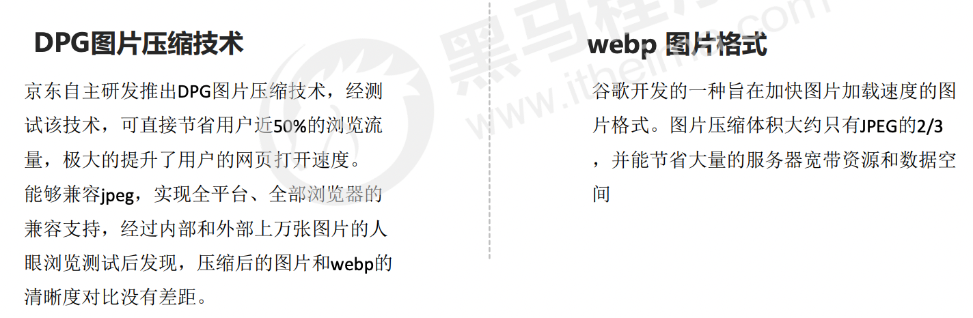

# 第十四章：移动开发之flex布局

### flex布局体验

###### 1.1.1传统布局与flex布局

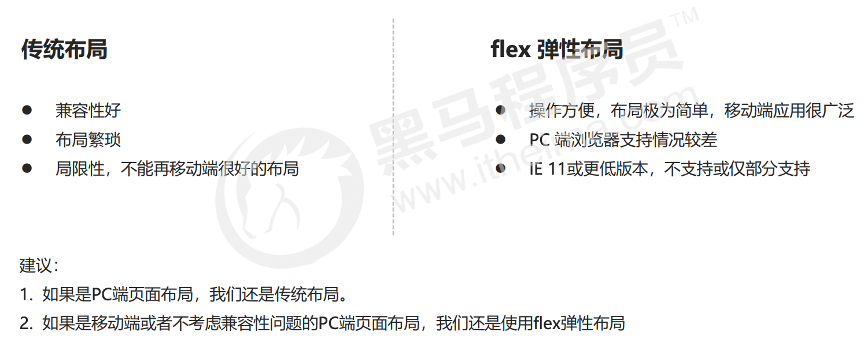

###### 1.1.2 初体验

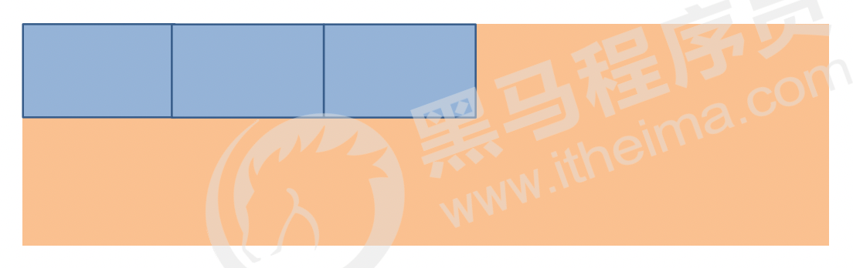

|  |
| --- |
| <html lang="en">  <head>      <style>          div {              display: flex;              width: 80%;              height: 400px;              background-color: pink;          }            div span {              width: 200px;              height: 200px;              background-color: purple;              margin-right: 5px;          }      </style>  </head>  <body>      <div>          <span>1</span>  <span>2</span>  <span>3</span>      </div>  </body>  </html> |
|  |

### flex布局原理

###### 布局原理

flex 是 flexible Box 的缩写，意为"弹性布局"，用来为盒状模型提供最大的灵活性，任何一个容器都可以 指定为 flex 布局。

* 当我们为父盒子设为 flex 布局以后，子元素的 float、clear 和 vertical-align 属性将失效。 
* 伸缩布局 = 弹性布局 = 伸缩盒布局 = 弹性盒布局 =flex布局

采用 Flex 布局的元素，称为 Flex 容器（flex container），简称"容器"。它的所有子元素自动成为容 器成员，称为 Flex 项目（flex item），简称"项目"。

* 体验中 div 就是 flex父容器。 
* 体验中 span 就是 子容器 flex项目 
* 子容器可以横向排列也可以纵向排列

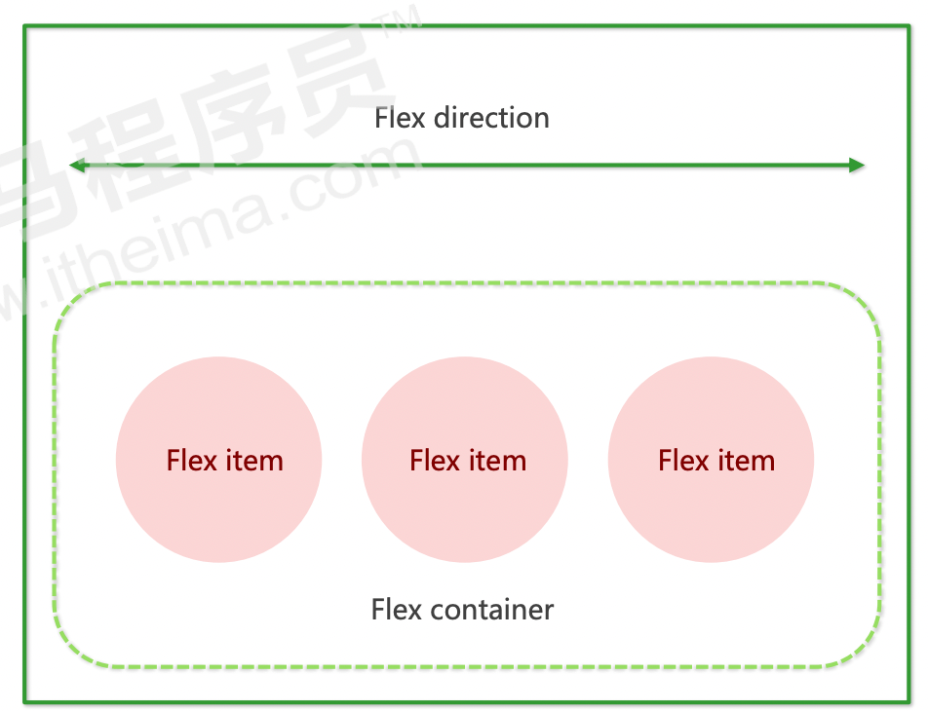

**总结flex布局原理： 就是通过给父盒子添加flex属性，来控制子盒 子的位置和排列方式**

### flex布局父项常见属性

###### 常见父项属性

以下由6个属性是对父元素设置的

* flex-direction：设置主轴的方向 
* justify-content：设置主轴上的子元素排列方式 
* flex-wrap：设置子元素是否换行 
* align-content：设置侧轴上的子元素的排列方式（多行） 
* align-items：设置侧轴上的子元素排列方式（单行） 
* flex-flow：复合属性，相当于同时设置了 flex-direction 和 flex-wrap

###### flex-direction设置主轴的方向*

1. 主轴与侧轴

在 flex 布局中，是分为主轴和侧轴两个方向，同样的叫法有 ： 行和列、x 轴和y 轴

* 默认主轴方向就是 x 轴方向，水平向右 
* 默认侧轴方向就是 y 轴方向，水平向下

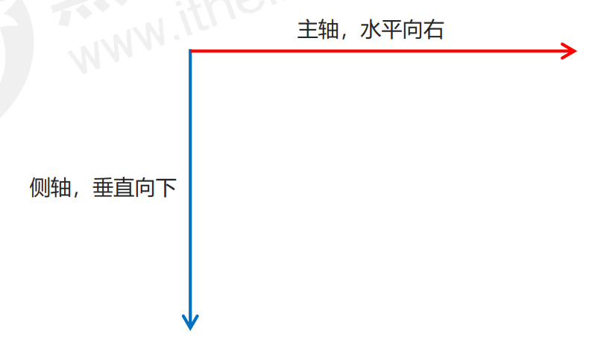

1. 属性值

flex-direction 属性决定主轴的方向（即项目的排列方向）

注意： 主轴和侧轴是会变化的，就看 flex-direction 设置谁为主轴，剩下的就是侧轴。而我们的子元素是跟着主轴来排列的

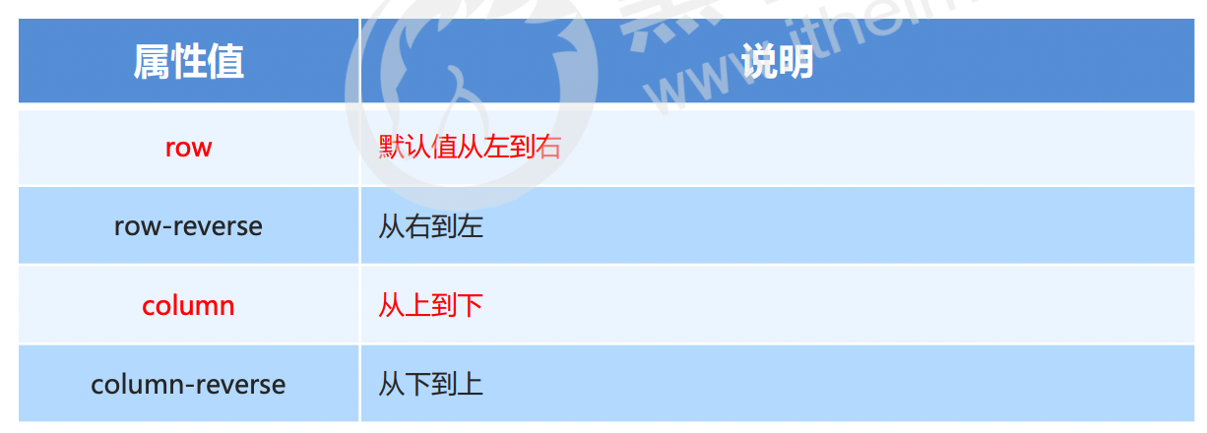

|  |
| --- |
| <html lang="en">  <head>      <style>          div {              /* 给父级添加flex属性 */              display: flex;              width: 800px;              height: 300px;              background-color: pink;              /* 默认的主轴是 x 轴 行row 那么y轴就是侧轴咯 */              /* 我们的元素是跟着主轴来排列的 */              /* flex-direction: row; */              /* 简单了解一下 翻转 */              /* flex-direction: row-reverse; */              /* 我们可以把我们的主轴设置为 y轴 那么 x轴就成了侧轴 */              flex-direction: column;          }            div span {              width: 150px;              height: 100px;              background-color: purple;          }      </style>  </head>  <body>      <div>          <span>1</span>          <span>2</span>          <span>3</span>      </div>  </body>  </html> |

###### justify-content设置主轴上的子元素排列方式*

justify-content 属性定义了项目在主轴上的对齐方式

注意： 使用这个属性之前一定要确定好主轴是哪个

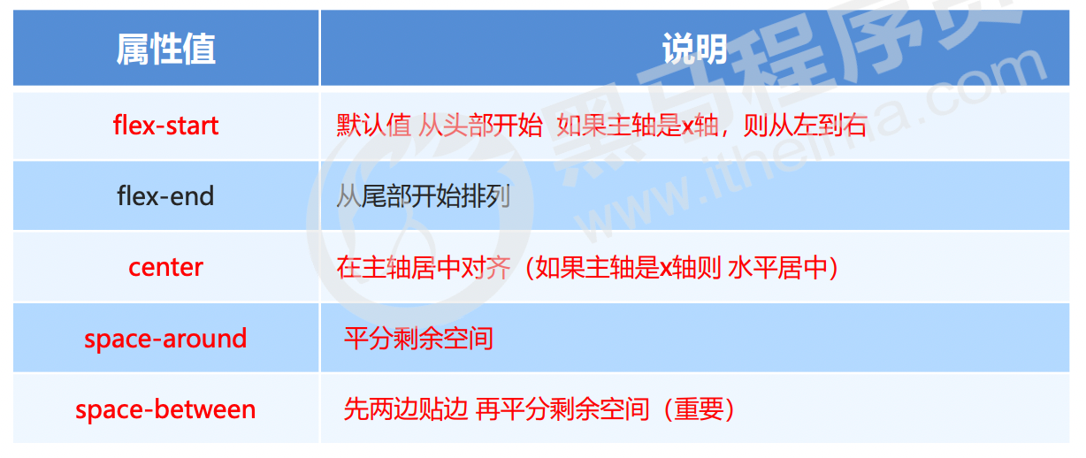

|  |
| --- |
| <html lang="en">  <head>      <style>          div {              display: flex;              width: 800px;              height: 400px;              background-color: pink;              /* 默认主轴是 x 轴 row */              flex-direction: row;              /* justify-content 是设置主轴上的子元素排列方式 */              /* justify-content: flex-start; */              /* justify-content: flex-end; */              /* 让我们子元素居中对齐 */              /* justify-content: center; */              /* 平分剩余空间 */              /* justify-content: space-around; */              /* 先两边贴边，再分配剩余空间 */              justify-content: space-between;          }            div span {              width: 150px;              height: 100px;              background-color: purple;          }      </style>  </head>  <body>      <div>          <span>1</span><span>2</span><span>3</span><span>4</span>      </div>  </body>  </html> |

###### flex-wrap设置子元素是否换行

默认情况下，项目都排在一条线（又称”轴线”）上。flex-wrap属性定义，flex布局中默认是不换行的。

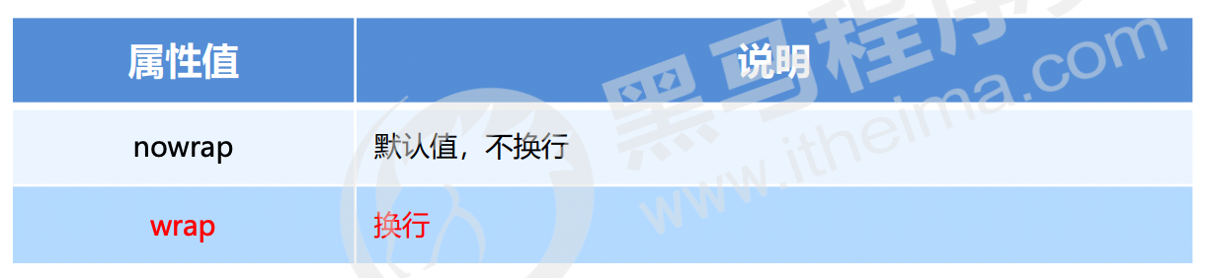

|  |
| --- |
| <html lang="en">  <head>      <title>Document</title>      <style>          div {              display: flex;              width: 600px;              height: 400px;              background-color: pink;              /* flex布局中，默认的子元素是不换行的，如果装不开，会缩小子元素的宽度，放到父元素里面 */              /* flex-wrap: nowrap; */              flex-wrap: wrap;          }            div span {              width: 150px;              height: 100px;              margin: 10px;              background-color: purple;          }      </style>  </head>  <body>      <div>          <span>1</span>          <span>2</span>          <span>3</span>          <span>4</span>      </div>  </body>  </html> |

###### align-items设置侧轴上的子元素排列方式（单行）

该属性是控制子项在侧轴（默认是y轴）上的排列方式 在子项为单项（单行）的时候使用

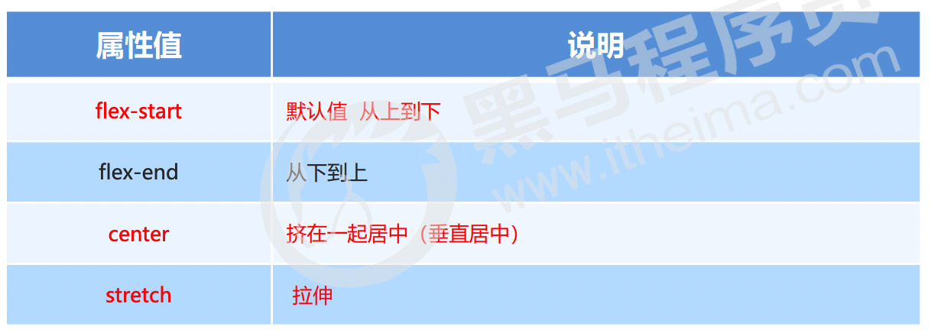

* 默认主轴是x轴：

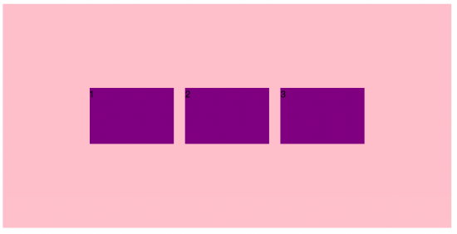

* 主轴设置为y轴：

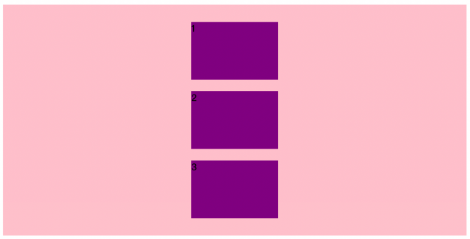

|  |
| --- |
| <html lang="en">  <head>      <style>          div {              display: flex;              width: 800px;              height: 400px;              background-color: pink;              /* 默认的主轴是 x轴 row */              flex-direction: column;              justify-content: center;              /* 我们需要一个侧轴居中 */              align-items: center;          }            div span {              width: 150px;              height: 100px;              background-color: purple;              margin: 10px;          }      </style>  </head>  <body>      <div>          <span>1</span>          <span>2</span>          <span>3</span>      </div>  </body>  </html> |

###### align-items设置侧轴上的子元素的排列方式（多行）

设置子项在侧轴上的排列方式 并且只能用于子项出现 **换行** 的情况（多行），在单行下是没有效果的。

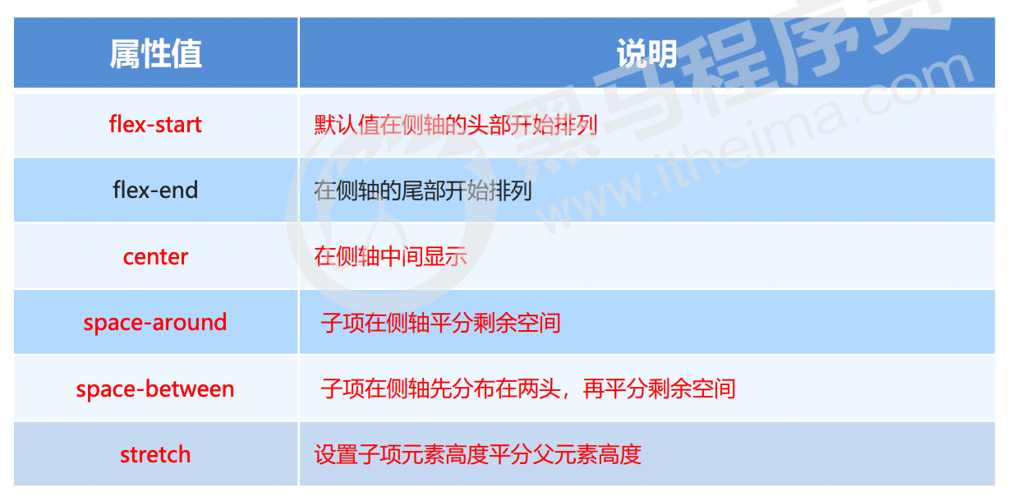

aligin-content: flex-start

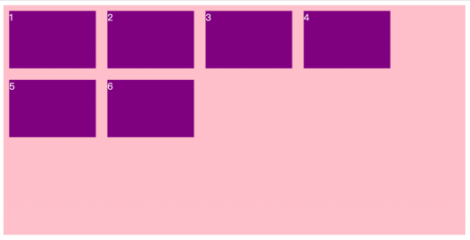

align-content:flex-end

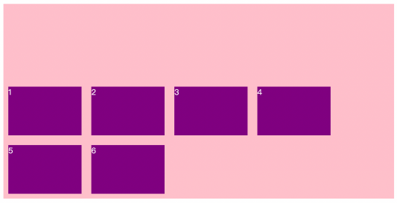

align-content:center

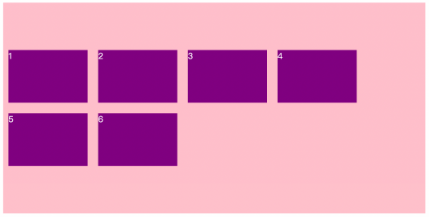

align-content:space-around 子项在侧轴平分剩余空间

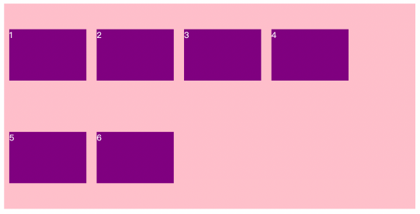

align-content:space-between 子项在侧轴先分布两头，再平分剩余空间

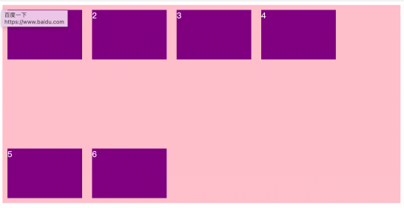

|  |
| --- |
| <html lang="en">  <head>      <style>          div {              display: flex;              width: 800px;              height: 400px;              background-color: pink;              /* 换行 */              flex-wrap: wrap;              /* 因为有了换行，此时我们侧轴上控制子元素的对齐方式我们用 align-content: */              align-content: space-between;          }            div span {              width: 150px;              height: 100px;              background-color: purple;              color: #fff;              margin: 10px;          }      </style>  </head>  <body>      <div>          <span>1</span>          <span>2</span>          <span>3</span>          <span>4</span>          <span>5</span>          <span>6</span>      </div>  </body>  </html> |

###### align-content和align-items区别

* align-items 适用于单行情况下， 只有上对齐、下对齐、居中和 拉伸 
* align-content 适应于**换行**（多行）的情况下（单行情况下无效）， 可以设置 上对齐、 下对齐、居中、拉伸以及平均分 配剩余空间等属性值。 
* 总结就是单行找 align-items 多行找 align-content

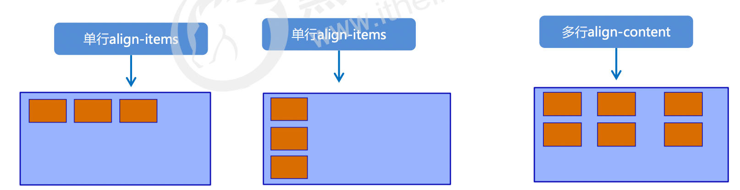

###### flex-flow

flex-flow 属性是 flex-direction 和 flex-wrap 属性的复合属性

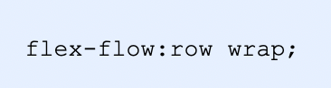

* flex-direction：设置主轴的方向 
* justify-content：设置主轴上的子元素排列方式 
* flex-wrap：设置子元素是否换行 
* align-content：设置侧轴上的子元素的排列方式（多行） 
* align-items：设置侧轴上的子元素排列方式（单行） 
* flex-flow：复合属性，相当于同时设置了 flex-direction 和 flex-wrap

|  |
| --- |
| <html lang="en">  <head>      <style>          div {              display: flex;              width: 600px;              height: 300px;              background-color: pink;              /* flex-direction: column;              flex-wrap: wrap; */              /* 把设置主轴方向和是否换行（换列）简写 */              flex-flow: column wrap;          }            div span {              width: 150px;              height: 100px;              background-color: purple;          }      </style>  </head>  <body>      <div>          <span>1</span>          <span>2</span>          <span>3</span>          <span>4</span>          <span>5</span>      </div>  </body>  </html> |

### flex布局子项常见属性

* flex 子项目占的份数 
* align-self 控制子项自己在侧轴的排列方式 
* order属性定义子项的排列顺序（前后顺序）

###### flex属性*

flex 属性定义子项目分配剩余空间，用flex来表示占多少份数。

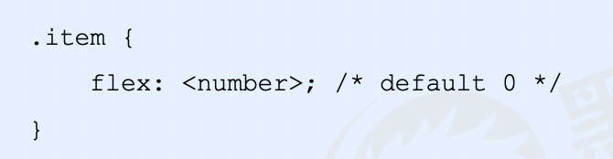

* 圣杯布局(flex版)

左侧、右侧固定 中间自适应

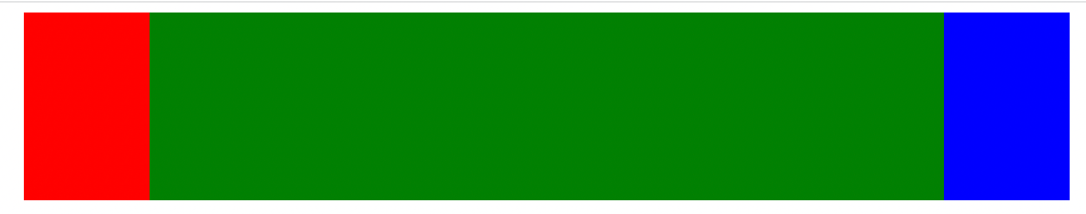

|  |
| --- |
| <html lang="en">  <head>      <style>          section {              display: flex;              width: 60%;              height: 150px;              background-color: pink;              margin: 0 auto;          }            section div:nth-child(1) {              width: 100px;              height: 150px;              background-color: red;          }            section div:nth-child(2) {              flex: 1;              background-color: green;          }            section div:nth-child(3) {              width: 100px;              height: 150px;              background-color: blue;          }        </style>  </head>  <body>      <section>          <div></div>          <div></div>          <div></div>      </section>  </body>  </html> |

* 总共分3等分，其中中间占2份

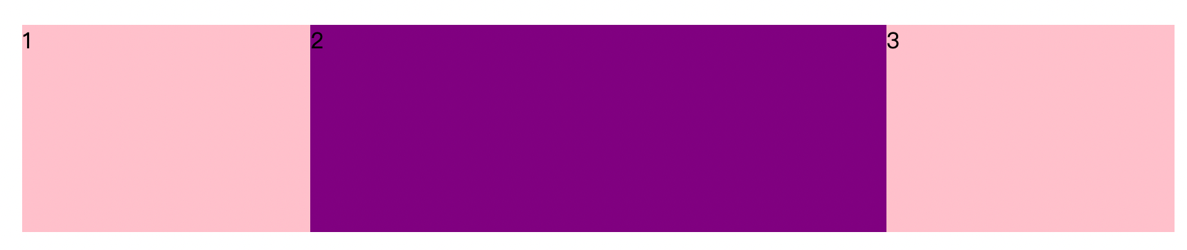

|  |
| --- |
| <html lang="en">  <head>      <style>          p {              display: flex;              width: 60%;              height: 150px;              background-color: pink;              margin: 100px auto;          }            p span {              flex: 1;          }          /* 第2个p占两份 */            p span:nth-child(2) {              flex: 2;              background-color: purple;          }      </style>  </head>  <body>      <!-- 需求：1.p有宽度和高度  让里面的3个盒子各自占一份                2.第二个p占用2份 -->      <p>          <span>1</span>          <span>2</span>          <span>3</span>      </p>  </body>  </html> |

###### align-self控制子项自己在侧轴上的排列方式

align-self 属性允许单个项目有与其他项目不一样的对齐方式，可覆盖 align-items 属性。

默认值为 auto，表示继承父元素的 align-items 属性，如果没有父元素，则等同于 stretch。

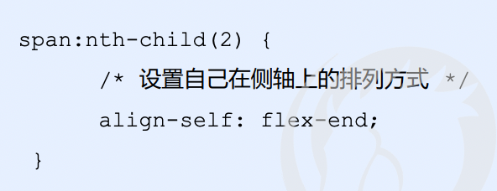

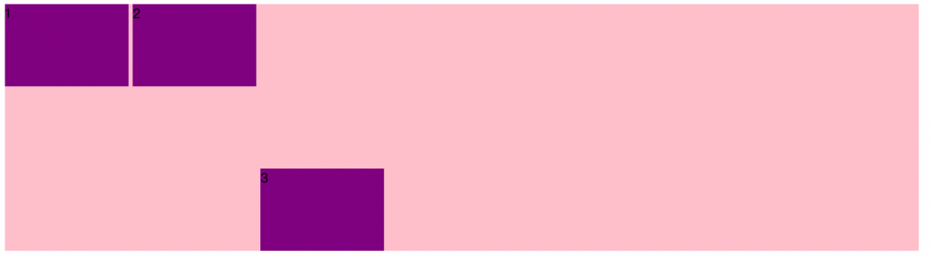

|  |
| --- |
| <html lang="en">  <head>      <style>          div {              display: flex;              width: 80%;              height: 300px;              background-color: pink;              /* 让三个子盒子  沿着侧轴 底侧对齐 */              /* align-items: flex-end; */          }            div span {              width: 150px;              height: 100px;              background-color: purple;              margin-right: 5px;          }            div span:nth-child(3) {              /* 我们想只让3号盒子下来底侧 */              align-self: flex-end;          }      </style>  </head>  <body>      <div>          <span>1</span>          <span>2</span>          <span>3</span>      </div>  </body>  </html> |

###### order属性定义项目的排列顺序

数值越小，排列越靠前，默认为0。

注意：和 z-index 不一样。

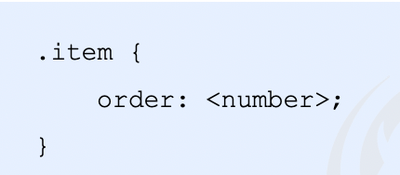

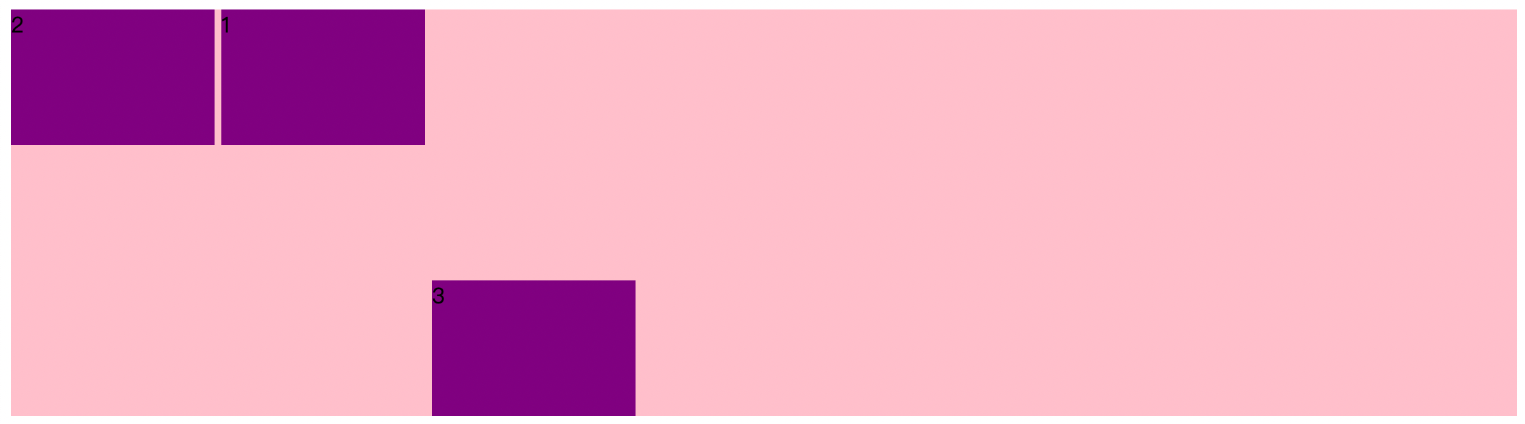

|  |
| --- |
| <html lang="en">  <head>      <style>          div {              display: flex;              width: 80%;              height: 300px;              background-color: pink;              /* 让三个子盒子  沿着侧轴 底侧对齐 */              /* align-items: flex-end; */          }            div span {              width: 150px;              height: 100px;              background-color: purple;              margin-right: 5px;          }          /* 把2号盒子放到1号盒子前面 */            div span:nth-child(2) {  /* 默认是0 -1比0小所以在前面*/              order: -1;          }            div span:nth-child(3) {              /* 我们想只让3号盒子下来底侧 */              align-self: flex-end;          }      </style>  </head>  <body>      <div>          <span>1</span>          <span>2</span>          <span>3</span>      </div>  </body>  </html> |
|  |

### 携程网首页案例制作

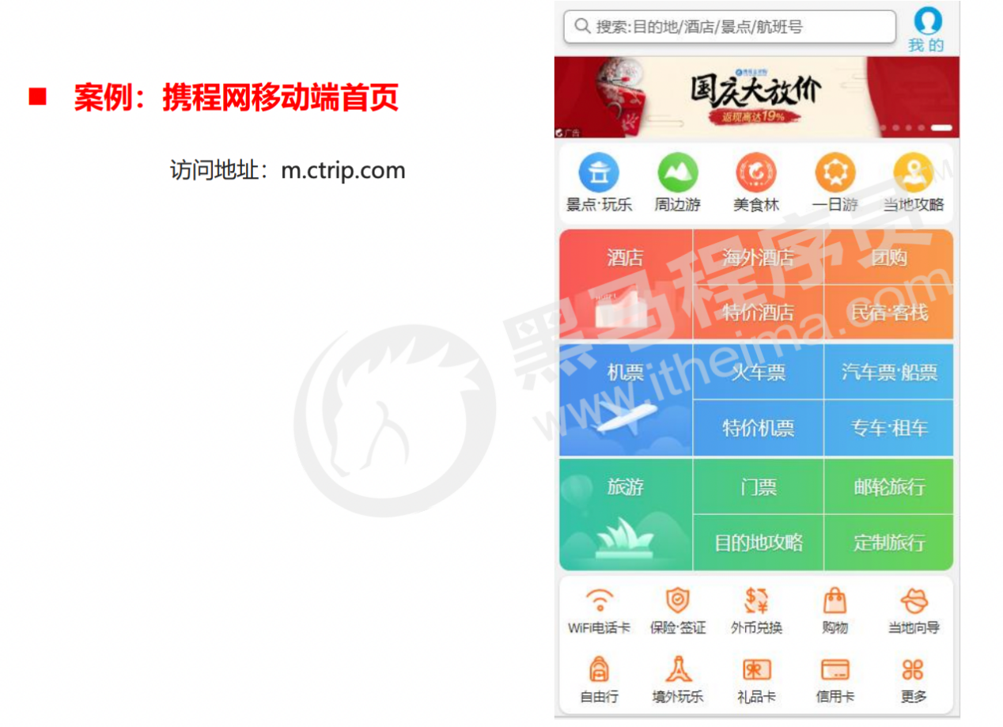

###### 技术选型

方案：我们采取单独制作移动页面方案

技术：布局采取flex布局

###### 搭建相关文件夹结构

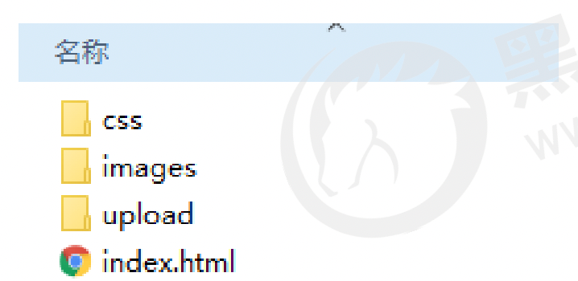

###### 设置视口标签以及引入初始化样式

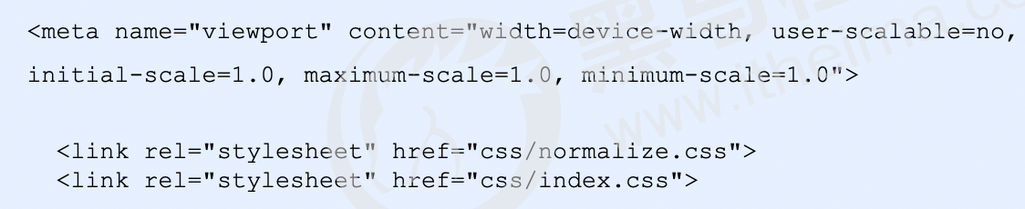

###### 常用初始化样式

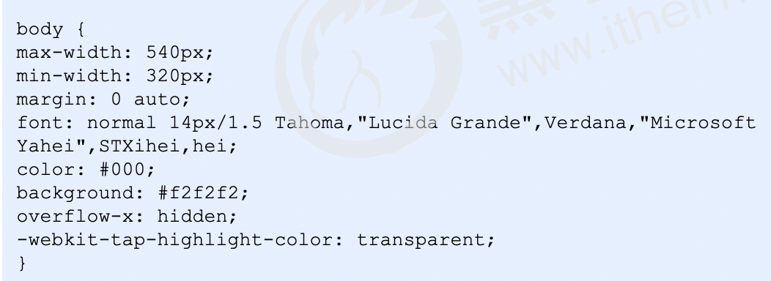

###### 常见模块命名

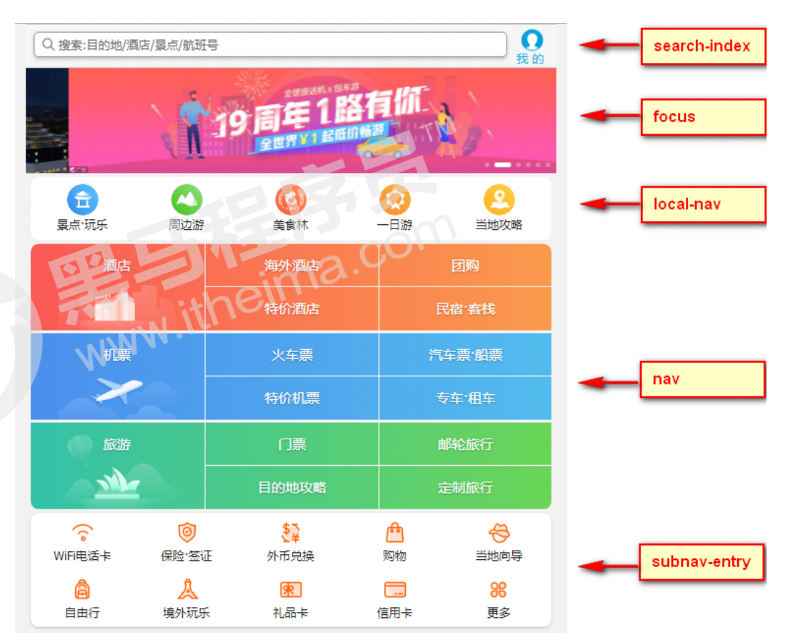

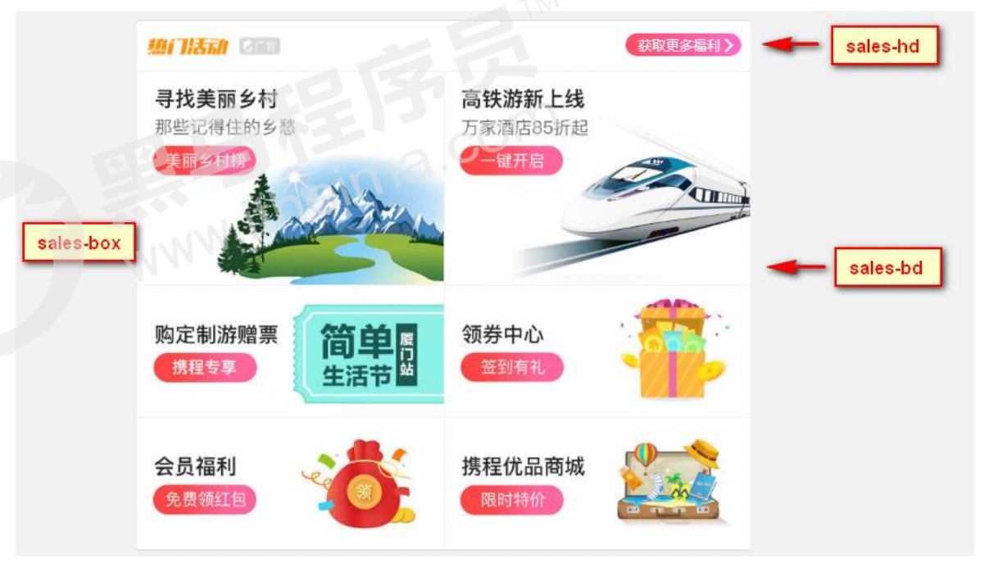

* 搜索模块

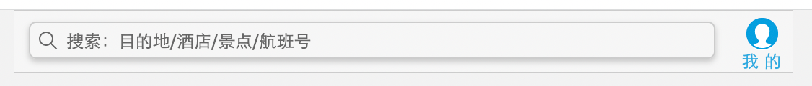

|  |
| --- |
| <!-- 搜索模块 -->      <div class="search-index">          <div class="search">搜索：目的地/酒店/景点/航班号</div>          <div class="user">我 的</div>      </div> |

|  |
| --- |
| /* 搜索模块 */  .search-index {      display: flex;      /* 固定定位跟父级没有关系 它以屏幕为准 */      position: fixed;      top: 0;      left: 50%;      /* 固定的盒子应该有宽度 */      -webkit-transform: translateX(-50%);      transform: translateX(-50%);      width: 100%;      min-width: 320px;      max-width: 540px;      height: 44px;      background-color: #F6F6F6;      border-top: 1px solid #ccc;      border-bottom: 1px solid #ccc;  }  .search {      position: relative;      flex: 1;      height: 26px;      line-height: 24px;      border: 1px solid #ccc;      margin: 7px 10px;      padding-left: 25px;      border-radius: 5px;      font-size: 12px;      color: #666;      box-shadow: 0 2px 4px rgba(0, 0, 0, .2);  }  .search::before {      content: "";      position: absolute;      top: 5px;      left: 5px;      width: 15px;      height: 15px;      background: url(../images/sprite.png) no-repeat -59px -279px;      background-size: 104px auto;      /* 改成定位 这个margin值就不其效果了 */      /* margin: 5px; */  }  .user {      width: 44px;      height: 44px;      font-size: 12px;      text-align: center;      color: #2eaae0;  }  .user::before {      content: "";      display: block;      width: 23px;      height: 23px;      background: url(../images/sprite.png) no-repeat -59px -194px;      background-size: 104px auto;      margin: 4px auto -2px;  } |

* 焦点图模块

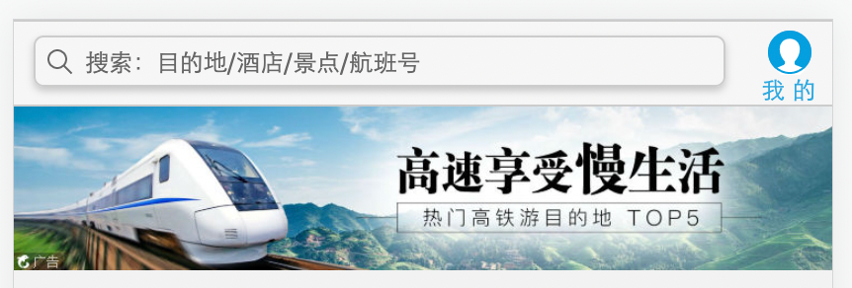

|  |
| --- |
| <!-- 焦点图模块 -->      <div class="focus">          <img src="./upload/focus.jpg" alt="">      </div> |

|  |
| --- |
| /* 焦点图模块 */  .focus {      padding-top: 44px;  }  .focus img {      width: 100%;  } |

* 局部导航栏

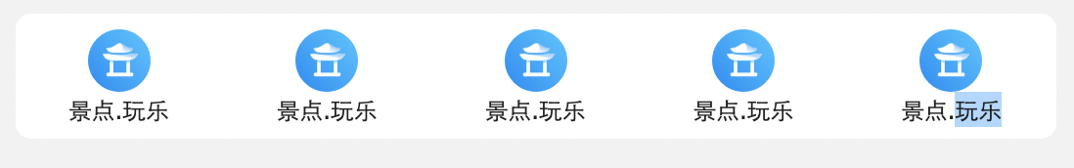

* 布局思路见1.5.6

|  |
| --- |
| <!-- 局部导航栏 -->      <ul class="local-nav">          <li>              <a href="#" title="景点.玩乐">                  <span class="local-nav-icon-icon1"></span>                  <span>景点.玩乐</span>              </a>          </li>          <li>              <a href="#" title="景点.玩乐">                  <span class="local-nav-icon-icon2"></span>                  <span>景点.玩乐</span>              </a>          </li>          <li>              <a href="#" title="景点.玩乐">                  <span class="local-nav-icon-icon3"></span>                  <span>景点.玩乐</span>              </a>          </li>          <li>              <a href="#" title="景点.玩乐">                  <span class="local-nav-icon-icon4"></span>                  <span>景点.玩乐</span>              </a>          </li>          <li>              <a href="#" title="景点.玩乐">                  <span class="local-nav-icon-icon5"></span>                  <span>景点.玩乐</span>              </a>          </li>      </ul> |

|  |
| --- |
| /* 局部导航栏模块 */  .local-nav {      display: flex;      height: 64px;      background-color: #fff;      border-radius: 8px;      margin: 3px 4px;  }  .local-nav li {      flex: 1;  }  .local-nav a {      display: flex;      flex-direction: column;      /* 侧轴居中对齐 */      align-items: center;      font-size: 12px;  }  .local-nav li [class^="local-nav-icon"] {      width: 32px;      height: 32px;      background-color: pink;      margin-top: 8px;      background: url(../images/localnav_bg.png) no-repeat 0 0;      background-size: 32px auto;  }  .local-nav li .local-nav-icon-icon2 {      background-position: 0 -32px;  }  .local-nav li .local-nav-icon-icon3 {      background-position: 0 -64px;  }  .local-nav li .local-nav-icon-icon4 {      background-position: 0 -96px;  }  .local-nav li .local-nav-icon-icon5 {      background-position: 0 -128px;  } |

* 主导航栏模块

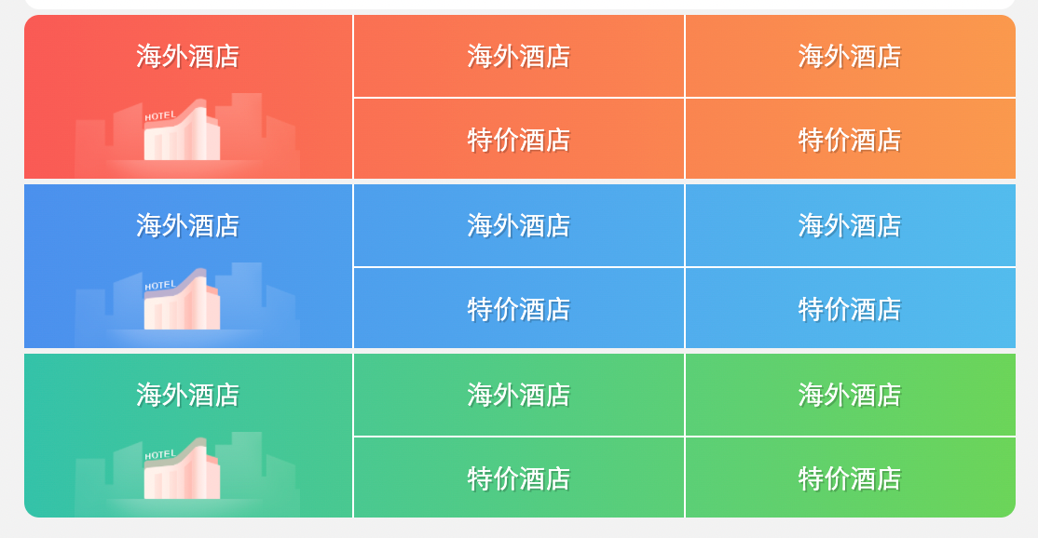

|  |
| --- |
| <!-- 主导航栏模块 -->      <nav>          <div class="nav-common">              <div class="nav-items">                  <a href="#">海外酒店</a>              </div>              <div class="nav-items">                  <a href="#">海外酒店</a>                  <a href="#">特价酒店</a>              </div>              <div class="nav-items">                  <a href="#">海外酒店</a>                  <a href="#">特价酒店</a>              </div>          </div>          <div class="nav-common">              <div class="nav-items">                  <a href="#">海外酒店</a>              </div>              <div class="nav-items">                  <a href="#">海外酒店</a>                  <a href="#">特价酒店</a>              </div>              <div class="nav-items">                  <a href="#">海外酒店</a>                  <a href="#">特价酒店</a>              </div>          </div>          <div class="nav-common">              <div class="nav-items">                  <a href="#">海外酒店</a>              </div>              <div class="nav-items">                  <a href="#">海外酒店</a>                  <a href="#">特价酒店</a>              </div>              <div class="nav-items">                  <a href="#">海外酒店</a>                  <a href="#">特价酒店</a>              </div>          </div>      </nav> |

|  |
| --- |
| /* 主导航栏模块 */  nav {      border-radius: 8px;      margin: 0 4px 3px;      /* 我们给的nav小圆角 里面的div是没有小圆角 所以给nav切去 */      overflow: hidden;  }  .nav-common {      display: flex;      height: 88px;      background-color: pink;  }  .nav-common:nth-child(2) {      margin: 3px 0;  }  .nav-items {      /* 不冲突 */      flex: 1;      display: flex;      flex-direction: column;  }  .nav-items a {      text-align: center;      line-height: 44px;      flex: 1;      color: #fff;      font-size: 14px;      /* 文字阴影：水平1像素  垂直1像素 颜色 */      text-shadow: 1px 1px rgba(0, 0, 0, .2);  }  .nav-items a:nth-child(1) {      border-bottom: 1px solid #fff;  }  /* 第一列的下边框不需要白色 */  .nav-items:nth-child(1) a {      border: 0;      background: url(../images/hotel.png) no-repeat bottom center;      background-size: 121px auto;  }  /* -n+2 就是选择前面两个元素 */  .nav-items:nth-child(-n+2) {      border-right: 1px solid #fff;  }  .nav-common:nth-child(1) {      background: -webkit-linear-gradient(left, #FA5A55, #FA994D)  }  .nav-common:nth-child(2) {      background: -webkit-linear-gradient(left, #4B90ED, #53BCED)  }  .nav-common:nth-child(3) {      background: -webkit-linear-gradient(left, #34C2A9, #6CD559)  } |

* 侧导航栏

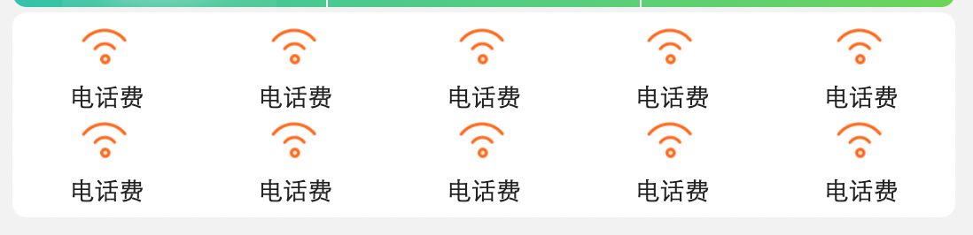

* 知识点：

里面的子盒子可以写百分比 flex:20%

|  |
| --- |
| <!-- 侧导航栏 -->      <ul class="subnav-entry">          <li>              <a href="#">                  <span class="subnav-entry-icon"></span>                  <span>电话费</span>              </a>          </li>          <li>              <a href="#">                  <span class="subnav-entry-icon"></span>                  <span>电话费</span>              </a>          </li>          <li>              <a href="#">                  <span class="subnav-entry-icon"></span>                  <span>电话费</span>              </a>          </li>          <li>              <a href="#">                  <span class="subnav-entry-icon"></span>                  <span>电话费</span>              </a>          </li>          <li>              <a href="#">                  <span class="subnav-entry-icon"></span>                  <span>电话费</span>              </a>          </li>          <li>              <a href="#">                  <span class="subnav-entry-icon"></span>                  <span>电话费</span>              </a>          </li>          <li>              <a href="#">                  <span class="subnav-entry-icon"></span>                  <span>电话费</span>              </a>          </li>          <li>              <a href="#">                  <span class="subnav-entry-icon"></span>                  <span>电话费</span>              </a>          </li>          <li>              <a href="#">                  <span class="subnav-entry-icon"></span>                  <span>电话费</span>              </a>          </li>          <li>              <a href="#">                  <span class="subnav-entry-icon"></span>                  <span>电话费</span>              </a>          </li>      </ul> |

|  |
| --- |
| /* 侧导航栏 */  .subnav-entry {      display: flex;      flex-wrap: wrap;      border-radius: 8px;      background-color: #fff;      margin: 0 4px;      padding: 5px 0;  }  .subnav-entry li {      /* 里面的子盒子可以写百分比（%） 相对于父级来说的 */      flex: 20%;  }  .subnav-entry a {      display: flex;      flex-direction: column;      align-items: center;  }  .subnav-entry-icon {      width: 28px;      height: 28px;      background-color: pink;      margin-top: 4px;      background: url(../images/subnav-bg.png) no-repeat;      background-size: 28px auto;  } |

* 热门活动模块

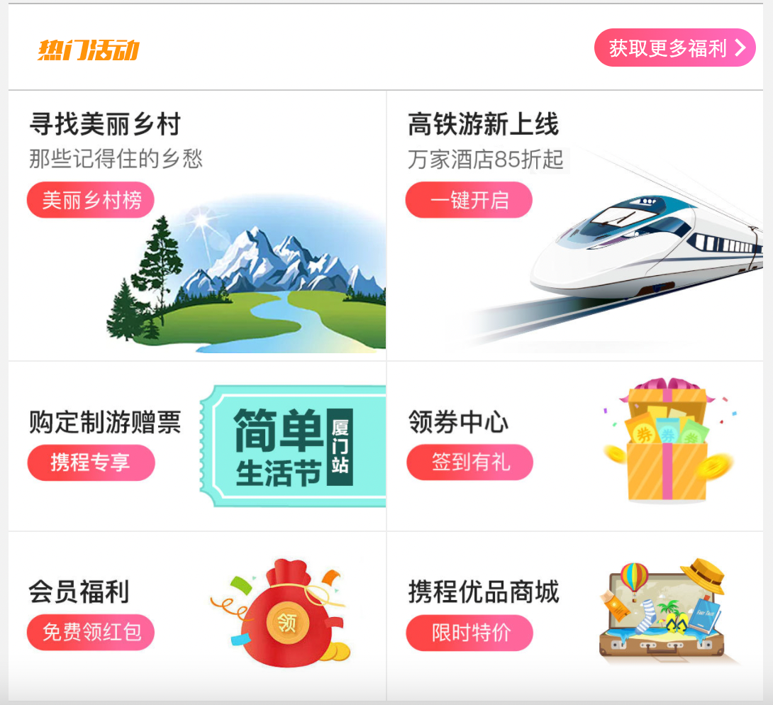

|  |
| --- |
| <!-- 热门活动模块 -->      <div class="sales-box">          <div class="sales-hd">              <h2>                  热门活动              </h2>              <a href="#" class="more">获取更多福利</a>          </div>          <div class="sales-bd">              <div class="row">                  <a href="#">                      <img src="./upload/pic1.jpg" alt="">                  </a>                  <a href="#">                      <img src="./upload/pic2.jpg" alt="">                  </a>              </div>              <div class="row">                  <a href="#">                      <img src="./upload/pic3.jpg" alt="">                  </a>                  <a href="#">                      <img src="./upload/pic4.jpg" alt="">                  </a>              </div>              <div class="row">                  <a href="#">                      <img src="./upload/pic5.jpg" alt="">                  </a>                  <a href="#">                      <img src="./upload/pic6.jpg" alt="">                  </a>              </div>          </div>      </div> |

|  |
| --- |
| /* 热门活动模块 */  .sales-box {      border-top: 1px solid #bbb;      background-color: #fff;      margin: 4px;  }  .sales-hd {      position: relative;      height: 44px;      border-bottom: 1px solid #ccc;  }  .sales-hd h2 {      position: relative;      /* 字不显示 */      text-indent: -999px;      overflow: hidden;  }  .sales-hd h2:after {      position: absolute;      top: 8px;      left: 20px;      content: "";      width: 79px;      height: 15px;      background: url(../images/hot.png) no-repeat 0 -20px;      background-size: 79px auto;  }  .more {      position: absolute;      right: 5px;      top: 0px;      background: -webkit-linear-gradient(left, #FF506C, #FF6BC6);      border-radius: 15px;      /* 文字与框框离得比较近  用padding技开 */      padding: 3px 20px 3px 10px;      color: #fff;  }  .more::after {      content: "";      position: absolute;      top: 9px;      right: 9px;      width: 7px;      height: 7px;      border-top: 2px solid #fff;      border-right: 2px solid #fff;      transform: rotate(45deg);  }  .row {      display: flex;  }  .row a {      flex: 1;      border-bottom: 1px solid #eee;  }  .row a:nth-child(1) {      border-right: 1px solid #eee;  }  /* 图片要给宽度 不然特别大 */  .row a img {      width: 100%;  } |

###### 常见flex布局思路

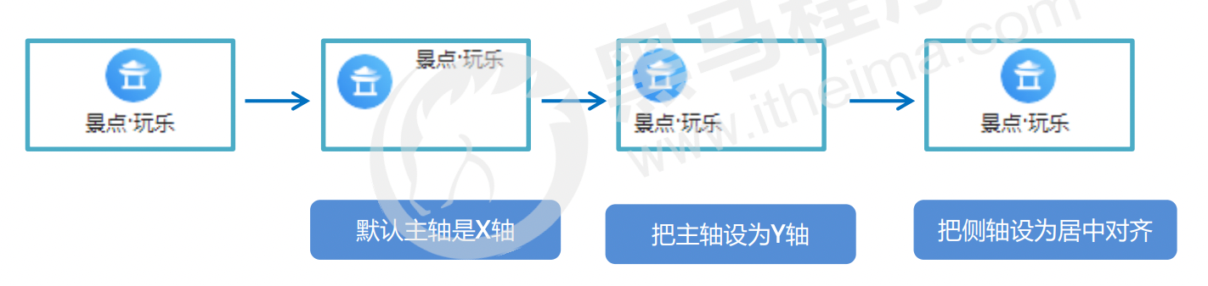

###### 背景线性渐变

语法：

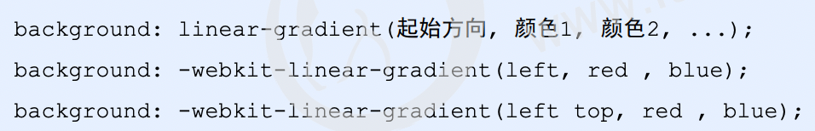

背景渐变必须添加浏览器私有前缀

起始方向可以是： 方位名词 或者 度数 ， 如果省略默认就是 top

|  |
| --- |
| <html lang="en">  <head>      <style>          div {              width: 600px;              height: 200px;              /* background: -webkit-linear-gradient(left, red, blue); */              /* 不写方位名词  默认是上下显示 */              /* background: -webkit-linear-gradient(red, blue); */              /* 左上角 */              background: -webkit-linear-gradient(top left, red, blue);          }      </style>  </head>  <body>      <div></div>  </body>  </html> |

# 第十五章：移动开发之rem适配布局

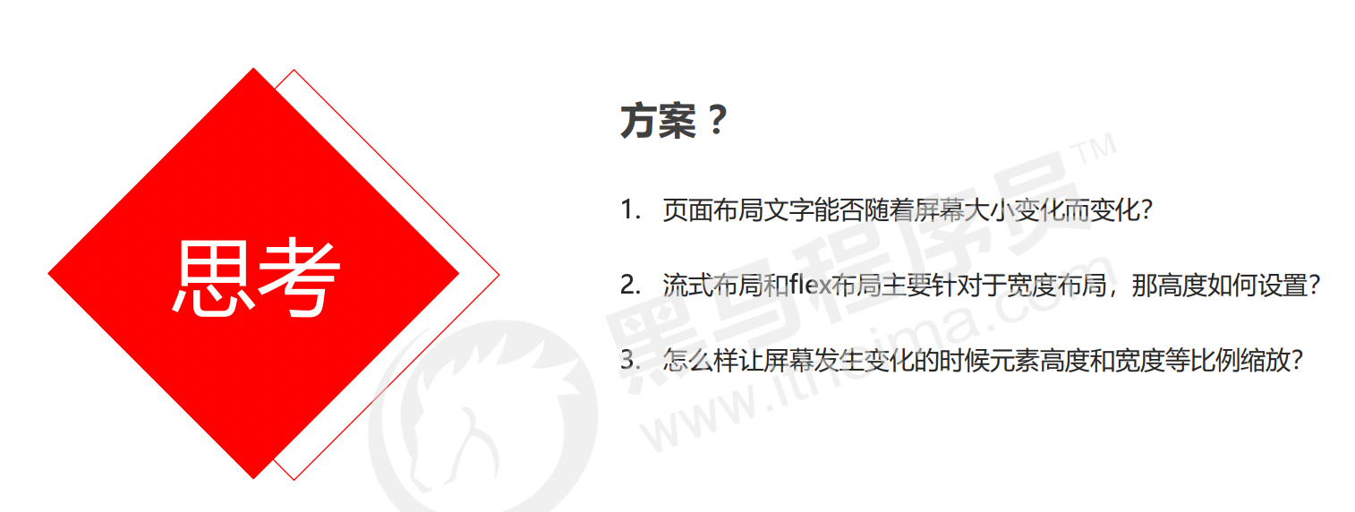

### rem基础

###### rem单位

rem (root em)是一个相对单位，类似于em，em是父元素字体大小。

不同的是rem的基准是相对于html元素的字体大小。

比如，根元素（html）设置font-size=12px; 非根元素设置width:2rem; 则换成px表示就是24px。

rem的优势：父元素文字大小可能不一致， 但是整个页面只有一个html，可以很好来控制整个页面的元 素大小。

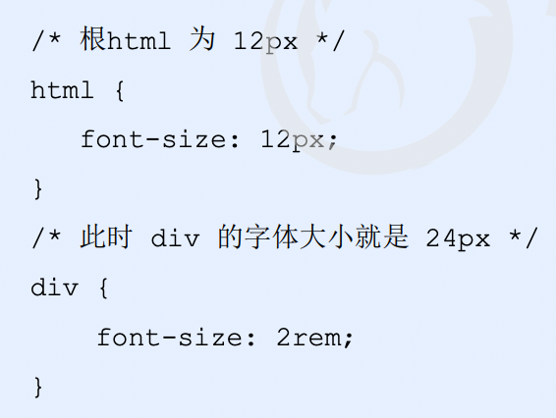

|  |
| --- |
| <html lang="en">  <head>      <style>          html {              font-size: 14px;          }            div {              font-size: 12px;              width: 15rem;              height: 15rem;              background-color: purple;          }            p {              /* 1. em相对于父元素 的字体大小来说的 */              /* 2.rem 相对于 html元素 字体大小来说的 */              width: 10rem;              height: 10rem;              background-color: pink;              /* 3.rem的优点就是可以通过修改html里面的文字大小来改变页面中元素的大小可以整体控制 */          }      </style>  </head>  <body>      <div>          <p></p>      </div>  </body>  </html> |

### 媒体查询

###### 什么是媒体查询

媒体查询（Media Query）是CSS3新语法。

* 使用 @media 查询，可以针对不同的媒体类型定义不同的样式 
* @media 可以针对不同的屏幕尺寸设置不同的样式 
* 当你重置浏览器大小的过程中，页面也会根据浏览器的宽度和高度重新渲染页面
* 目前针对很多苹果手机、Android手机，平板等设备都用得到多媒体查询

###### 语法规范

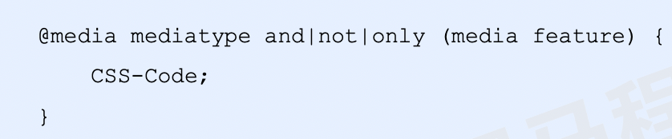

* 用 @media 开头 注意@符号 
* mediatype 媒体类型 
* 关键字 and not only 
* media feature 媒体特性 必须有小括号包含

1. mediatype查询类型

将不同的终端设备划分成不同的类型，称为媒体类型

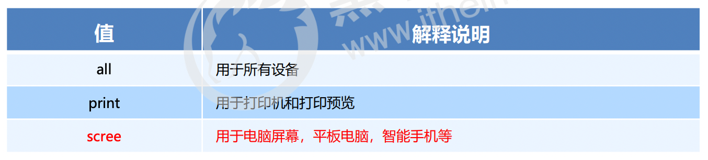

1. 关键字

关键字将媒体类型或多个媒体特性连接到一起做为媒体查询的条件。

* and：可以将多个媒体特性连接到一起，相当于“且”的意思。 
* not：排除某个媒体类型，相当于“非”的意思，可以省略。 
* only：指定某个特定的媒体类型，可以省略。

1. 媒体特性

每种媒体类型都具体各自不同的特性，根据不同媒体类型的媒体特性设置不同的展示风格。我们暂且了解三个。 注意他们要加小括号包含

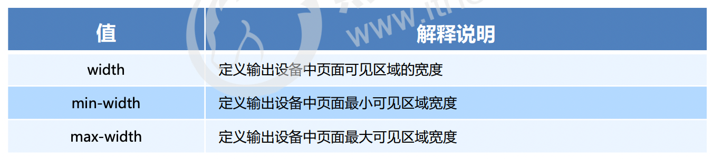

|  |
| --- |
| <html lang="en">  <head>      <style>          /* 这句话的意思就是：在我们屏幕上 并且 最大的宽度是 800像素 设置我们想要的样式 */          /* max-width 小于等于 800 */          /* 媒体查询可以根据不同的屏幕尺寸来改变不同的样式 */            @media screen and (max-width: 800px) {              body {                  background-color: pink;              }          }            @media screen and (max-width: 500px) {              body {                  background-color: purple;              }          }      </style>  </head>  <body>  </body>  </html> |

###### 案例：根据页面宽度改变背景颜色

实现思路：

1. 按照从大到小的或者从小到大的思路
2. 注意我们有最大值 max-width 和最小值 min-width都是包含等于的
3. 当屏幕小于540像素， 背景颜色变为蓝色 （x <= 539）
4. 当屏幕大于等于540像素 并且小于等于 969像素的时候 背景颜色为 绿色 ( 540== 970）

注意： 为了防止混乱，媒体查询我们要按照从小到大或者从大到小的顺序来写,但是我们最喜欢的还是从小到大来写，这样代码更简洁

案例：媒体查询从小到大优势代码分析

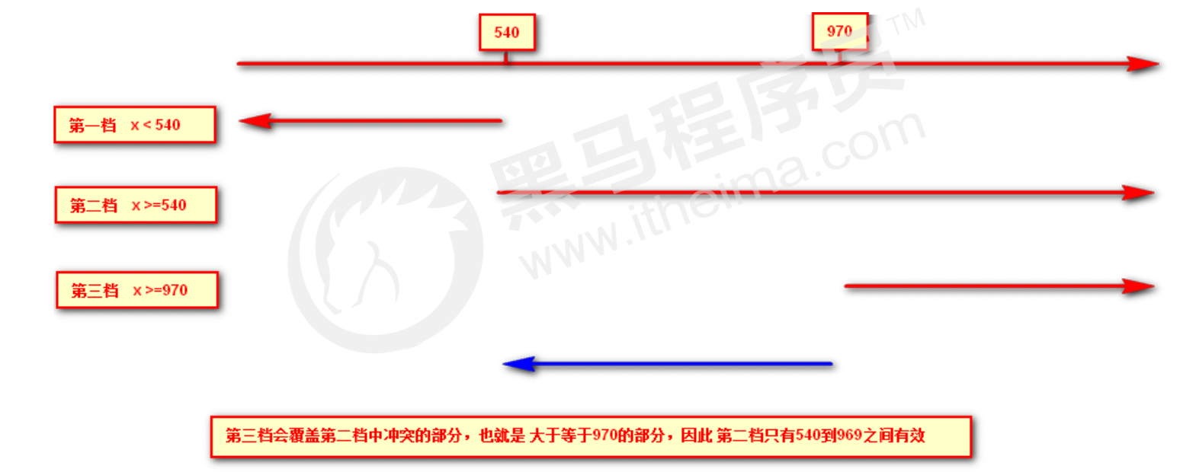

|  |
| --- |
| <html lang="en">  <head>      <style>          /* 1.媒体查询一般按照从大到小或者从小到大顺序来 */          /* 2.小于540px 页面的背景颜色变为蓝色 */          @media screen and (max-width: 539px) {              body {                  background-color: blue;              }          }          /* 3. 540~970 我们页面颜色改为 绿色 */          @media screen and (min-width: 540px) {              body {                  background-color: green;              }          }          /* 4. 大于等于970 我们页面的颜色改为 红色 */          @media screen and (min-width: 970px) {              body {                  background-color: red;              }          }      </style>  </head>  <body>  </body>  </html> |

###### 媒体查询+rem实现元素动态大小变化

rem单位是跟着html来走的，有了rem页面元素可以设置不同大小尺寸

媒体查询可以根据不同设备宽度来修改样式

媒体查询+rem 就可以实现不同设备宽度，实现页面元素大小的动态变化

###### 案例：媒体查询+rem实现元素变化

|  |
| --- |
| <html lang="en">  <head>      <style>          /* 从小到大顺序 */          @media screen and (min-width: 320px) {              html {                  font-size: 50px;              }          }            @media screen and (min-width: 640px) {              html {                  font-size: 100px;              }          }          .top {              height: 1rem;              font-size: .5rem;              color: #fff;              background-color: green;              text-align: center;              line-height: 1rem;          }      </style>  </head>  <body>      <div class="top">购物车</div>  </body>  </html> |

###### 引入资源

当样式比较繁多的时候，我们可以针对不同的媒体使用不同 stylesheets（样式表）。

原理，就是直接在link中判断设备的尺寸，然后引用不同的css文件。

1. 语法规范



1. 示例



|  |
| --- |
| <html lang="en">  <head>      <style>          /* 当我们屏幕大于等于 640px以上的，我们让div 一行显示2个 */          /* 当我们屏幕小于640 我们让div一行显示一个 */          /* 一个建议： 我们媒体查询最好的方法是从小到大 */          /* 引入资源就是针对于不同的屏幕尺寸 调用不同的css文件 */      </style>      <link rel="stylesheet" href="./style320.css" media="screen and (min-width:320px)">      <link rel="stylesheet" href="./style640.css" media="screen and (min-width:640px)">  </head>  <body>      <div>1</div>      <div>2</div>  </body>  </html> |

style320.css

|  |
| --- |
| div {      width: 100%;      height: 100px;  }  div:nth-child(1) {      background-color: pink;  }  div:nth-child(2) {      background-color: purple;  } |

style640.css

|  |
| --- |
| div {      float: left;      width: 50%;      height: 100px;  }  div:nth-child(1) {      background-color: pink;  }  div:nth-child(2) {      background-color: purple;  } |

### Less基础

###### 维护css的弊端

CSS 是一门非程序式语言，没有变量、函数、SCOPE（作用域）等概念。

* CSS 需要书写大量看似没有逻辑的代码，CSS 冗余度是比较高的。 
* 不方便维护及扩展，不利于复用。 
* CSS 没有很好的计算能力 
* 非前端开发工程师来讲，往往会因为缺少 CSS 编写经验而很难写出组织良好且易于维护的 CSS 代码项目。

###### Less介绍

Less （Leaner Style Sheets 的缩写） 是一门 CSS 扩展语言，也成为CSS预处理器。

做为 CSS 的一种形式的扩展，它并没有减少 CSS 的功能，而是在现有的 CSS 语法上，为CSS加入程序式语言的 特性。

它在 CSS 的语法基础之上，引入了变量，Mixin（混入），运算以及函数等功能，大大简化了 CSS 的编写，并且 降低了 CSS 的维护成本，就像它的名称所说的那样，Less 可以让我们用更少的代码做更多的事情。

Less中文网址： http://lesscss.cn/

常见的CSS预处理器：Sass、Less、Stylus

**一句话：Less 是一门 CSS 预处理语言，它扩展了CSS的动态特性。**

###### Less安装

1. 安装nodejs，可选择版本(8.0)，网址：http://nodejs.cn/download/
2. 检查是否安装成功，使用cmd命令（win10 是 window +r 打开 运行输入cmd） --- 输入“ node –v ”查看版本即可
3. 基于nodejs在线安装Less，使用cmd命令“ sudo npm install -g less ”即可
4. 检查是否安装成功，使用cmd命令“ lessc -v ”查看版本即可



###### Less变量

变量是指没有固定的值，可以改变的。因为我们CSS中的一些颜色和数值等经常使用。

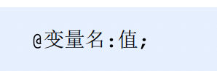

* 变量命名规范
* 必须有@为前缀 
* 不能包含特殊字符 
* 不能以数字开头 
* 大小写敏感

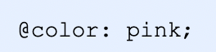

* 变量使用规范

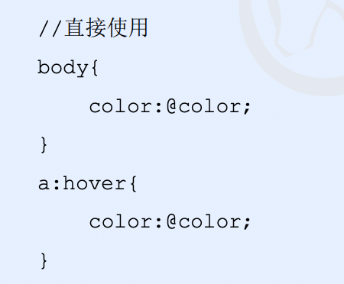

|  |
| --- |
| //定义一个粉色变量  @color: deeppink;  // 错误的变量名 @1color @color~@#  // 变量名区分大小写 @color 和 @Color 是两个不同的变量  // 定义了一个字体为14像素的变量  @font14: 14px;  body {      background-color: @color;  }  div {      color: @color;      font-size: @font14;  }  a {      font-size: @font14;  } |

###### Less编译

本质上，Less 包含一套自定义的语法及一个解析器，用户根据这些语法定义自己的样式规则，这些规则 最终会通过解析器，编译生成对应的 CSS 文件。

所以，我们需要把我们的 less文件，编译生成为css文件，这样我们的html页面才能使用。

Easy LESS 插件用来把less文件编译为 css文件 安装完毕插件，重新加载下 vscode。 只要保存一下Less文件，会自动生成 CSS文件。

###### Less嵌套

我们经常用到选择器的嵌套

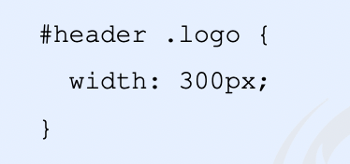

Less嵌套写法：

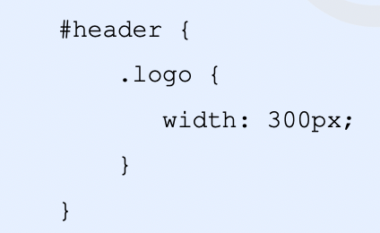

如果遇见 （交集|伪类|伪元素选择器）

* 内层选择器的前面没有 & 符号，则它被解析为父选择器的后代； 
* 如果有 & 符号，它就被解析为父元素自身或父元素的伪类。

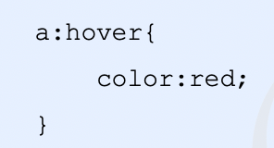

Less嵌套写法

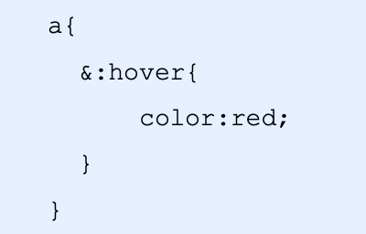

|  |
| --- |
| .header {      width: 200px;      height: 200px;      background-color: pink;      // 1. less嵌套 子元素的样式直接写到父元素里面就好了      a {          color: red;          // 2.如果有伪类、交集选择器、伪元素选择器 我们内层选择器前面需要加&          &:hover {              color: blue;          }      }  }  .nav {      .logo {          color: green;      }      &::after {          content: "";      }  } |

生成nest.css

|  |
| --- |
| .header {    width: 200px;    height: 200px;    background-color: pink;  }  .header a {    color: red;  }  .header a:hover {    color: blue;  }  .nav .logo {    color: green;  }  .nav::after {    content: "";  } |

###### Less运算

任何数字、颜色或者变量都可以参与运算。就是Less提供了加（+）、减（-）、乘（*）、除（/）算术运算。

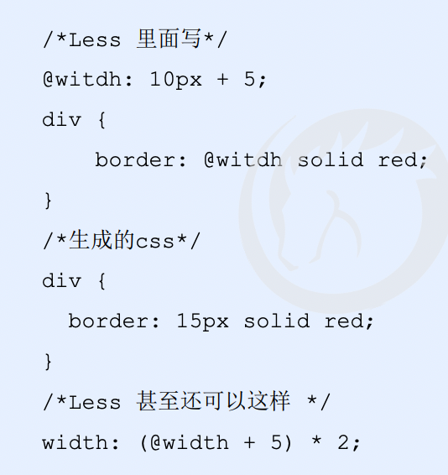

**注意：**

* 乘号（*）和除号（/）的写法 
* 运算符中间左右有个空格隔开 1px + 5 
* 对于两个不同的单位的值之间的运算，运算结果的值取第一个值的单位 
* 如果两个值之间只有一个值有单位，则运算结果就取该单位

|  |
| --- |
| @baseFont:50px;  html {      font-size: @baseFont;  }  @border: 5px + 5;  div {      width: 200px - 50;      height: (200px + 50px) * 2;      border: @border solid red;      // 颜色也可以参与运算      background-color: #666 - #222;  }  img {      // 除法一定要用括号括起来 不然不生效      width: (82rem / @baseFont);      height: (82rem / @baseFont);  }  // 1.我们运算符左右两侧必须敲一个空格隔开  // 2.两个数参与运算 如果只有一个数有单位，则最后的结果就以这个单位为准  // 3.两个数参与运算，如果2个数都有单位，而且不一样的单位 最后的结果以第一个单位为准 |

生成的count.css

|  |
| --- |
| html {    font-size: 50px;  }  div {    width: 150px;    height: 500px;    border: 10px solid red;    background-color: #444444;  }  img {    width: 1.64rem;    height: 1.64rem;  } |

### rem适配方案

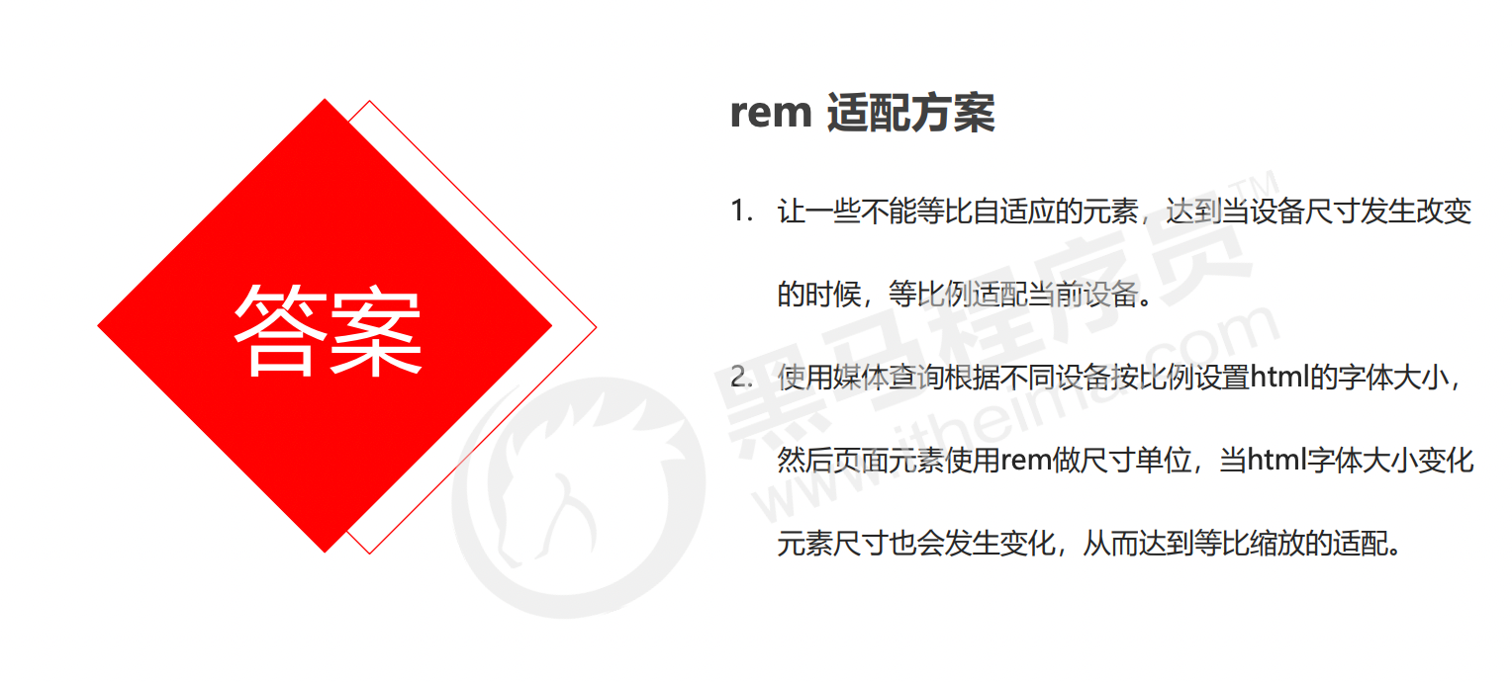

###### rem实际开发适配方案

1. 按照设计稿与设备宽度的比例，动态计算并设置 html 根标签的 font-size 大小；（媒体查询）
2. CSS 中，设计稿元素的宽、高、相对位置等取值，按照同等比例换算为 rem 为单位的值；

###### rem适配方案技术使用（市场主流）

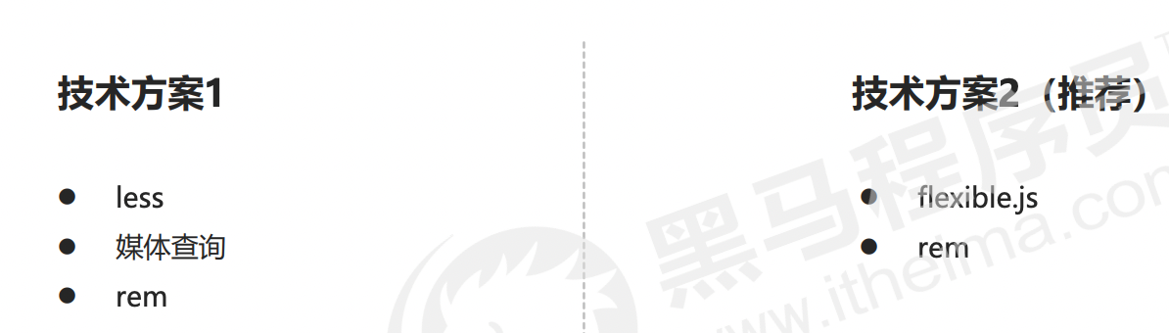

总结：

1. 两种方案现在都存在。
2. 方案2 更简单，现阶段大家无需了解里面的js代码。

###### rem实际开发适配方案1

rem + 媒体查询 + less 技术

1. 设计稿常见尺寸宽度

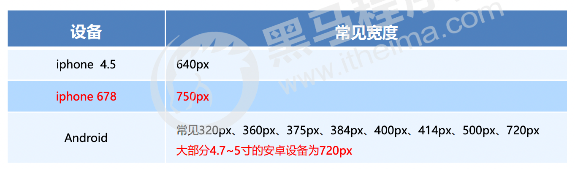

一般情况下，我们以一套或两套效果图适应大部分的屏幕，放弃极端屏或对其优雅降级，牺牲一些效果 现在基本以750为准。

1. 动态设置html标签font-size大小
2. 假设设计稿是750px
3. 假设我们把整个屏幕划分为15等份（划分标准不一可以是20份也可以是10等份）
4. 每一份作为html字体大小，这里就是50px
5. 那么在320px设备的时候，字体大小为320/15 就是 21.33px
6. 用我们页面元素的大小 除以不同的 html 字体大小会发现他们比例还是相同的 ⑥
7. 比如我们以 750为标准设计稿
8. 一个100*100像素的页面元素 在 750屏幕下， 就是 100 / 50 转换为rem 是 2rem * 2 rem 比例是 1比1
9. 320屏幕下， html 字体大小为 21.33 则 2rem = 42.66px 此时宽和高都是 42.66 但是 宽和高的比例还是 1比1
10. 但是已经能实现不同屏幕下 页面元素盒子等比例缩放的效果
11. 元素大小取值方法
12. 最后的公式： 页面元素的rem值 = 页面元素值（px） / （屏幕宽度 / 划分的份数）
13. 屏幕宽度/划分的份数 就是 html font-size 的大小
14. 或者： 页面元素的rem值 = 页面元素值（px） / html font-size 字体大小

|  |
| --- |
| <html lang="en">  <head>      <style>          @media screen and (min-width:320px) {              html {                  /* 320 / 15等份 = 21.33 */                  font-size: 21.33px;              }          }          @media screen and (min-width:750px) {              html {                  font-size: 50px;              }          }          div {              /* 一个100*100像素的页面 在750屏幕下计算：100 / 50px = 2em */              width: 2em;              height: 2em;              background-color: pink;          }          /* 1.首先我们选一套标准尺寸 750为准 */          /* 2.我们用屏幕尺寸 除以 我们划分的份数 得到了 html 里面的文字大小 但是我们知道不同屏幕下得到文字大小是不一样的 */          /* 3.页面元素的rem值 = 页面元素在 750像素下的px值  / html 里面的文字大小 */      </style>  </head>  <body>      <div></div>  </body>  </html> |

###### 苏宁首页案例制作

* + - 1. 技术选型

方案：我们采取单独制作移动页面方案

技术：布局采取rem适配布局（less + rem + 媒体查询）

设计图： 本设计图采用 750px 设计尺寸

* + - 1. 搭建相关文件夹结构

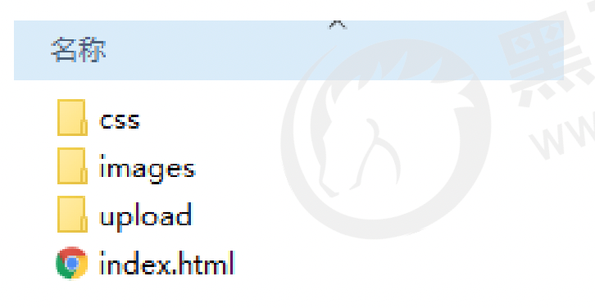

* + - 1. 设置视口标签以及引入初始化样式

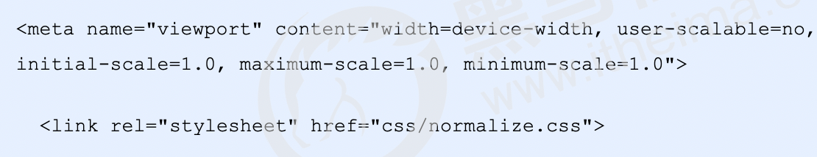

* + - 1. 设置公共common.less文件
* 新建common.less 设置好最常见的屏幕尺寸，利用媒体查询设置不同的html字体大小，因为除了首页其他页面也需要
* 我们关心的尺寸有 320px、360px、375px、384px、400px、414px、424px、480px、540px、720px、750px
* 划分的份数我们定为 15等份
* 因为我们pc端也可以打开我们苏宁移动端首页，我们默认html字体大小为 50px，注意这句话写到最上面
  + - 1. 新建index.less文件
* 新建index.less 这里面写首页的样式
* 将刚才设置好的 common.less 引入到index.less里面 语法如下：

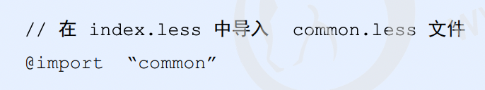

* 生成index.css 引入到 index.html 里面
  + - 1. body样式

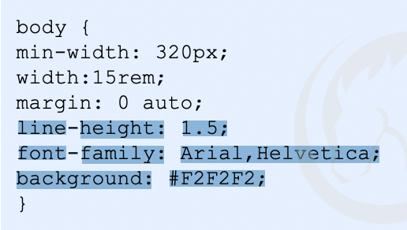

* + - 1. 页面布局
* 顶部搜索框

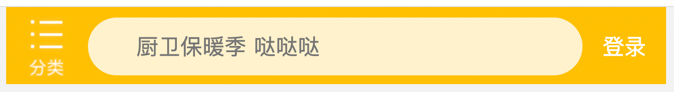

|  |
| --- |
| <!-- 顶部搜索框模块 -->      <div class="search-content">          <a href="#" class="classify"></a>          <div class="search">              <form action="">                  <input type="search" value="厨卫保暖季 哒哒哒">              </form>          </div>          <a href="#" class="login">登录</a>      </div> |

|  |
| --- |
| // 首页的样式less文件  @import "common";  // @import 导入的意思  可以把一个样式文件导入到另外一个样式文件里面  // link 是把一个 样式文件引入到 html里面  body {      min-width: 320px;      width: 15rem;      margin: 0 auto;      line-height: 1.5;      font-family: Arial,Helvetica;      background: #F2F2F2;  }  // 页面元素rem计算公式： 页面元素的px / html 字体大小 50  // 顶部搜索模块  @baseFont: 50;  .search-content {      display: flex;      position: fixed;      left: 50%;      transform: translateX(-50%);      top: 0;      width: 15rem;      height: (88rem / @baseFont);      background-color: #FFC001;      .classify {          width: (44rem / @baseFont);          height: (70rem / @baseFont);          margin: (11rem / @baseFont) (25rem / @baseFont) (7rem / @baseFont) (24rem / @baseFont);          background: url(../images/classify.png) no-repeat;          // 背景缩放          background-size: (44rem / @baseFont) (70rem / @baseFont);      }      .search {          flex: 1;          input {              // 鼠标点击到里面 去掉蓝色边框              outline: none;              border: 0;              height: (66rem / @baseFont);              border-radius: (33rem / @baseFont);              background-color: #FFF2CC;              margin-top: (12rem / @baseFont);              width: 100%;              font-size: (25rem / @baseFont);              padding-left: (55rem / @baseFont);              color: #757575;          }      }      .login {          width: (75rem / @baseFont);          height: (70rem / @baseFont);          margin: (10rem / @baseFont);          font-size: (25rem / @baseFont);          text-align: center;          line-height: (70rem / @baseFont);          color: #fff;      }  } |

* banner和广告模块

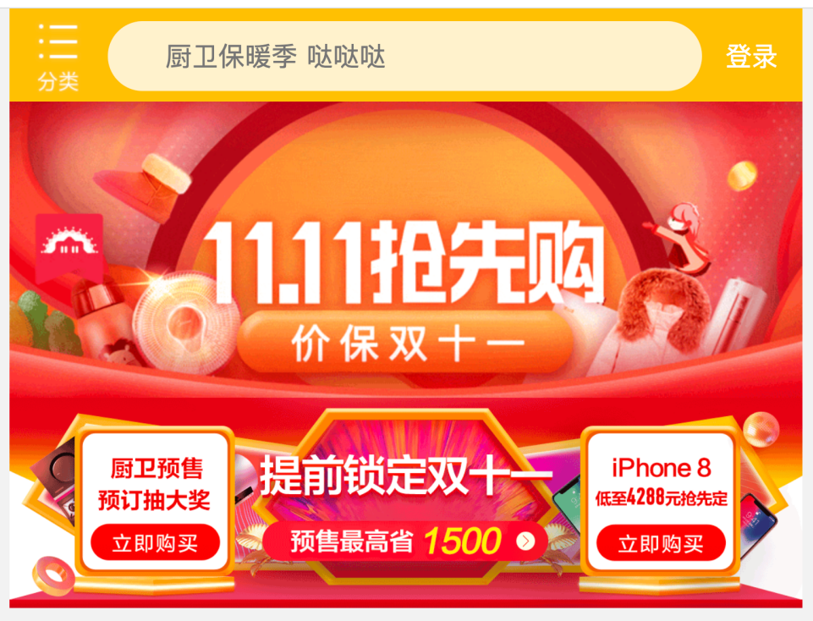

|  |
| --- |
| <!-- banner模块 -->      <div class="banner">          <img src="./upload/banner.gif" alt="">      </div>      <!-- 广告部分 -->      <div class="ad">          <a href="#">              <img src="./upload/ad1.gif" alt="">          </a>          <a href="#">              <img src="./upload/ad2.gif" alt="">          </a>          <a href="#">              <img src="./upload/ad3.gif" alt="">          </a>      </div> |

|  |
| --- |
| // banner模块  .banner {      width: (750rem / @baseFont);      height: (368rem / @baseFont);      img {          width: 100%;          height: 100%;      }  }  //广告部分  .ad {      display: flex;      a {          flex: 1;          img {              width: 100%;          }      }  } |

* nav导航栏模块

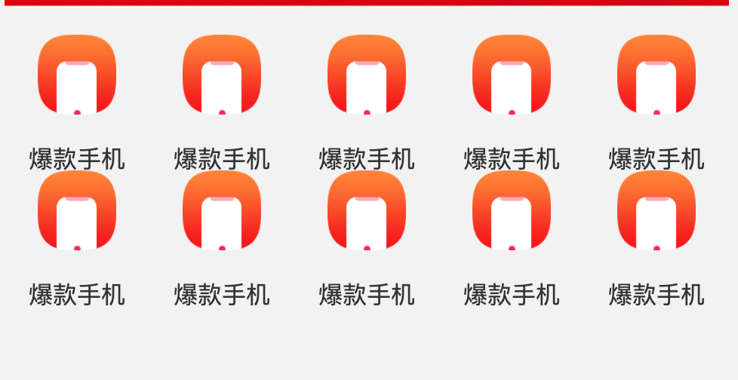

|  |
| --- |
| <nav>          <a href="#">              <img src="./upload/nav1.png" alt="">              <span>爆款手机</span>          </a>          <a href="#">              <img src="./upload/nav1.png" alt="">              <span>爆款手机</span>          </a>          <a href="#">              <img src="./upload/nav1.png" alt="">              <span>爆款手机</span>          </a>          <a href="#">              <img src="./upload/nav1.png" alt="">              <span>爆款手机</span>          </a>          <a href="#">              <img src="./upload/nav1.png" alt="">              <span>爆款手机</span>          </a>          <a href="#">              <img src="./upload/nav1.png" alt="">              <span>爆款手机</span>          </a>          <a href="#">              <img src="./upload/nav1.png" alt="">              <span>爆款手机</span>          </a>          <a href="#">              <img src="./upload/nav1.png" alt="">              <span>爆款手机</span>          </a>          <a href="#">              <img src="./upload/nav1.png" alt="">              <span>爆款手机</span>          </a>          <a href="#">              <img src="./upload/nav1.png" alt="">              <span>爆款手机</span>          </a>      </nav> |
| // nav导航栏模块  nav {      width: (750rem / @baseFont);      a {          float: left;          width: (150rem / @baseFont);          height: (140rem / @baseFont);          text-align: center;          img {              display: block;              width: (82rem / @baseFont);              height: (82rem / @baseFont);              margin: (10rem / @baseFont) auto 0;          }          span {              font-size: (25rem / @baseFont);              color: #333;          }      }  } |

###### rem适配方案2

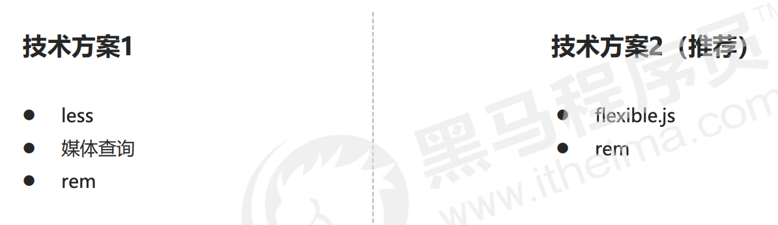

* + - 1. 简洁高效的rem适配方案flexible.js

手机淘宝团队出的简洁高效 移动端适配库

我们再也不需要在写不同屏幕的媒体查询，因为里面js做了处理

它的原理是把当前设备划分为10等份，但是不同设备下，比例还是一致的。

我们要做的，就是确定好我们当前设备的html 文字大小就可以了

比如当前设计稿是 750px， 那么我们只需要把 html 文字大小设置为 75px(750px / 10) 就可以

里面页面元素rem值： 页面元素的px 值 / 75 剩余的，让flexible.js来去算

github地址：https://github.com/amfe/lib-flexible

* + - 1. 使用适配方案2制作苏宁移动端首页
* 技术选型

方案：我们采取单独制作移动页面方案

技术：布局采取rem适配布局2（flexible.js + rem）

设计图： 本设计图采用 750px 设计尺寸

* 搭建相关文件夹结构

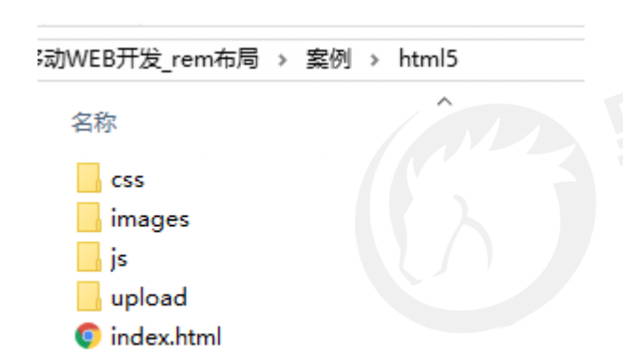

* 设置视口标签以及引入初始化样式还有js文件

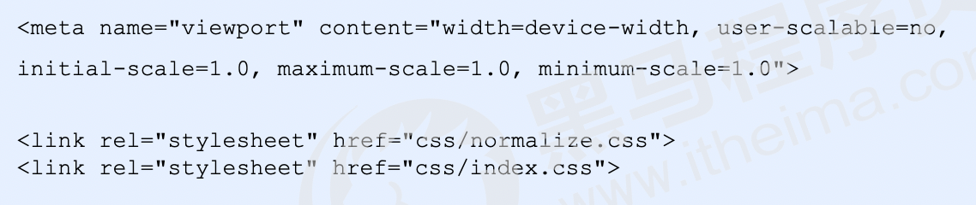

我们页面还需要引入这个js文件

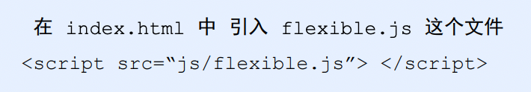

* body样式

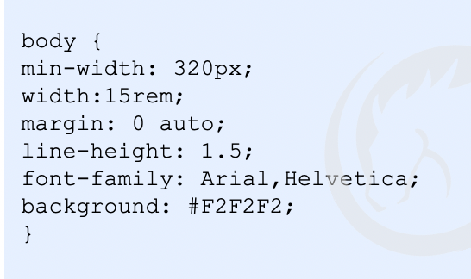

* dfafsf
  + - 1. VSCode px转换rem插件cssrem

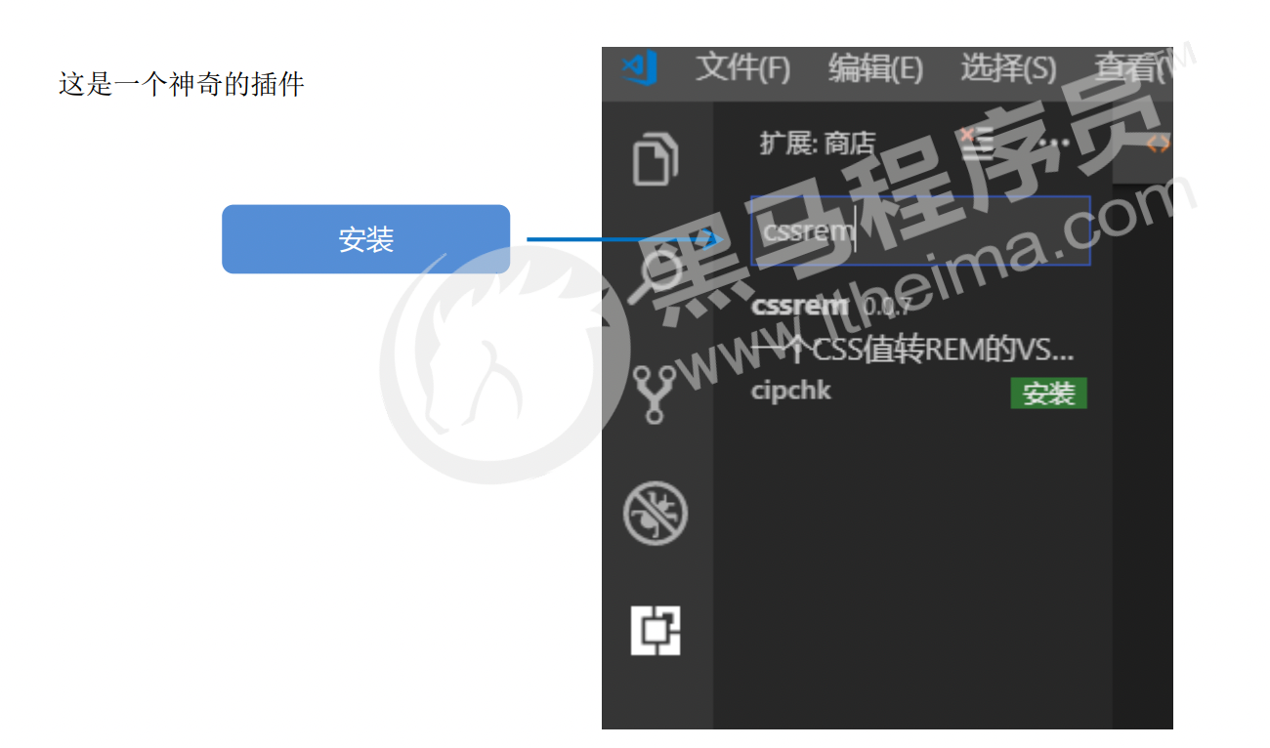

# 第十六章：移动开发之响应式布局

### 响应式开发

###### 响应式开发原理

就是使用媒体查询针对不同宽度的设备进行布局和样式的设置，从而适配不同设备的目的。

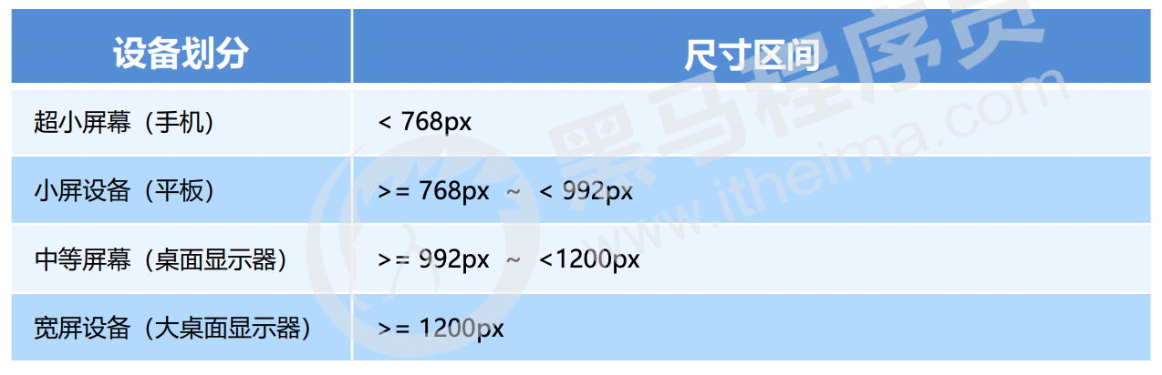

###### 响应式布局容器

响应式需要一个父级做为布局容器，来配合子级元素来实现变化效果。

原理就是在不同屏幕下，通过媒体查询来改变这个布局容器的大小，再改变里面子元素的排列方式和大小，从而实现 不同屏幕下，看到不同的页面布局和样式变化。

平时我们的响应式尺寸划分

* 超小屏幕（手机，小于 768px）：设置宽度为 100% 
* 小屏幕（平板，大于等于 768px）：设置宽度为 750px 
* 中等屏幕（桌面显示器，大于等于 992px）：宽度设置为 970px 
* 大屏幕（大桌面显示器，大于等于 1200px）：宽度设置为 1170px

但是我们也可以根据实际情况自己定义划分

|  |
| --- |
| <html lang="en">  <head>      <style>          .container {              height: 150px;              background-color: pink;              margin: 0 auto;          }          /* 1.超小屏幕下 小于768 布局容器的宽度 为100% */          @media screen and (max-width: 767px) {              .container {                  width: 100%;              }          }          /* 小屏幕下 大于等于768 布局容器改为 750px */          @media screen and (min-width: 768px) {              .container {                  width: 750px;              }          }          /* 中等屏幕下 992px 布局容器改为 970px */          @media screen and (min-width: 992px) {              .container {                  width: 970px;              }          }          /* 4. 大屏幕下 大于等于1200 布局容器修改为 1170 */          @media screen and (min-width: 1200px) {              .container {                  width: 1170px;              }          }      </style>  </head>  <body>      <!-- 响应式布局开发里面，首先需要一个布局容器 -->      <div class="container"></div>  </body>  </html> |

###### 案例：响应式导航

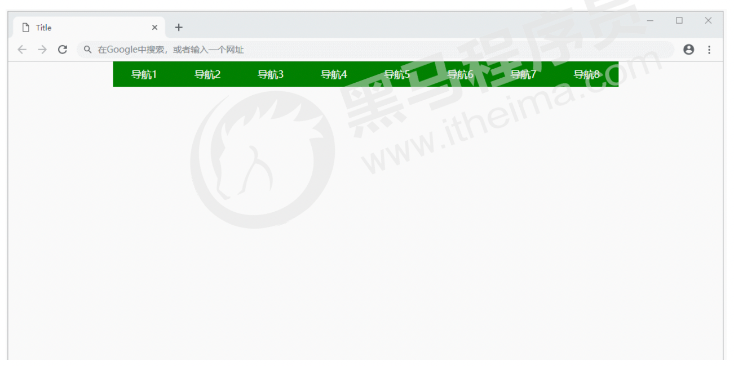

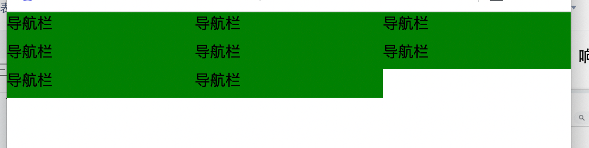

① 当我们屏幕大于等于800像素，我们给nav宽度为800px，因为里面子盒子需要浮动，所以nav需要清除浮动。

② nav里面包含8个小li 盒子，每个盒子的宽度定为 100px， 高度为 30px，浮动一行显示。

③ 当我们屏幕缩放，宽度小于800像素的时候， nav盒子宽度修改为 100% 宽度。

④ nav里面的8个小li，宽度修改为 33.33%，这样一行就只能显示3个小li ，剩余下行显示。

|  |
| --- |
| <html lang="en">  <head>      <style>          * {              margin: 0;              padding: 0;          }          li {              list-style: none;          }          .container {              width: 750px;              margin: 0 auto;          }          .container ul li {              float: left;              width: 93.75px;              height: 30px;              background-color: green;          }          @media screen and (max-width: 767px) {              .container {                  width: 100%;              }              .container ul li {                  width: 33.33%;              }          }      </style>  </head>  <body>      <div class="container">          <ul>              <li>导航栏</li>              <li>导航栏</li>              <li>导航栏</li>              <li>导航栏</li>              <li>导航栏</li>              <li>导航栏</li>              <li>导航栏</li>              <li>导航栏</li>          </ul>      </div>  </body>  </html> |

### Bootstrap前端开发框架

###### Bootstrap简介

Bootstrap 来自 Twitter（推特），是目前最受欢迎的前端框架。Bootstrap 是基于 HTML、CSS 和 JAVASCRIPT的，它简洁灵活，使得 Web 开发更加快捷。

* 中文官网：<http://www.bootcss.com/>
* 官网：<http://getbootstrap.com/>
* 推荐使用：<http://bootstrap.css88.com/>

框架：顾名思义就是一套架构，它有一套比较完整的网页功能解决方案，而且控制权在框架本身，有预制样式库、组 件和插件。使用者要按照框架所规定的某种规范进行开发。

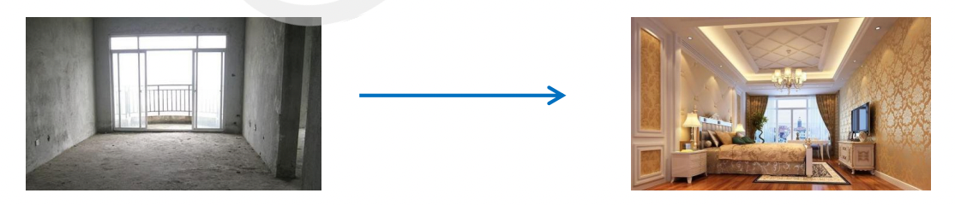

1. 优点

* 标准化的html+css编码规范 
* 提供了一套简洁、直观、强悍的组件 
* 有自己的生态圈，不断的更新迭代 
* 让开发更简单，提高了开发的效率

1. 版本

* 2.x.x：停止维护,兼容性好,代码不够简洁，功能不够完善。 
* 3.x.x：目前使用最多,稳定,但是放弃了 IE6-IE7。对 IE8 支持但是界面效果不好,偏向用于开发响应式布局、 移动设备优先的 WEB 项目。 
* 4.x.x ：最新版，目前还不是很流行

###### Bootstrap使用

在现阶段我们还没有接触JS相关课程，所以我们只考虑使用它的样式库。

控制权在框架本身，使用者要按照框架所规定的某种规范进行开发

Bootstrap 使用四步曲： 1. 创建文件夹结构 2. 创建 html 骨架结构 3. 引入相关样式文件 4. 书写内容

1. 创建文件夹结构
2. 创建html骨架结构
3. 引入相关样式文件
4. 书写内容

* 直接拿Bootstrap 预先定义好的样式来使用 
* 修改Bootstrap 原来的样式，注意权重问题 
* 学好Bootstrap 的关键在于知道它定义了哪些样式，以及这些样式能实现什么样的效果

|  |
| --- |
| <html lang="en">  <head>      <!-- 一定不要忘记引入bootstrap 的样式文件 -->      <link rel="stylesheet" href="./bootstrap/css/bootstrap.min.css">      <style>          /* 利用我们自己写的样式覆盖原先的样式 */          .login {              width: 80px;              height: 45px;          }      </style>  </head>  <body>      <button type="button" class="btn btn-success">Success</button>      <!-- div可以添加这个类 -->      <div class="btn btn-success login">登录</div>      <div class="btn btn-danger">未成功</div>  </body>  </html> |

###### 布局容器

Bootstrap 需要为页面内容和栅格系统包裹一个 .container 容器，它提供了两个作此用处的类。

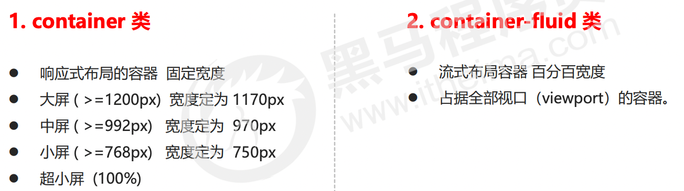

|  |
| --- |
| <html lang="en">  <head>      <link rel="stylesheet" href="./bootstrap/css/bootstrap.min.css">  </head>  <body>      <div class="container">123</div>  </body>  </html> |

### Bootstrap栅格系统

###### 栅格系统简介

栅格系统英文为“grid systems”,也有人翻译为“网格系统”，它是指将页面布局划分为等宽的列，然后通 过列数的定义来模块化页面布局。

Bootstrap 提供了一套响应式、移动设备优先的流式栅格系统，随着屏幕或视口（viewport）尺寸的增加， 系统会自动分为最多12列。

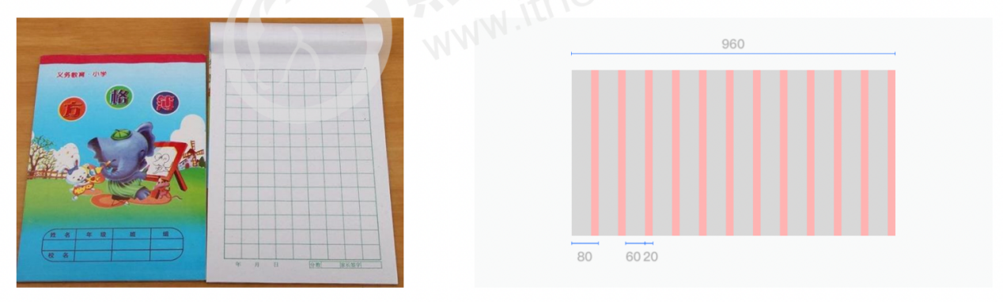

###### 栅格选项参数

栅格系统用于通过一系列的行（row）与列（column）的组合来创建页面布局，你的内容就可以放入这些创建好的布局中。

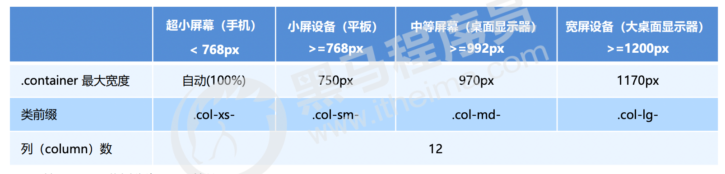

* 按照不同屏幕划分为1~12 等份 
* 行（row） 可以去除父容器作用15px的边距 
* xs-extra small：超小； sm-small：小； md-medium：中等； lg-large：大； 
* 列（column）大于 12，多余的“列（column）”所在的元素将被作为一个整体另起一行排列 
* 每一列默认有左右15像素的 padding 
* 可以同时为一列指定多个设备的类名，以便划分不同份数 例如 class="col-md-4 col-sm-6

|  |
| --- |
| <html lang="en">  <head>      <link rel="stylesheet" href="./bootstrap/css/bootstrap.min.css">      <style>          [class^="col"] {              border: 1px solid #ccc;          }            .container .row:nth-child(1) {              background-color: pink;          }      </style>  </head>  <body>      <div class="container">          <!-- 大屏幕下 每个盒子占4份 中等屏幕下 每个盒子占4份 -->          <div class="row">              <div class="col-lg-3 col-md-4 col-sm-6 col-xs-12">1</div>              <div class="col-lg-3 col-md-4 col-sm-6 col-xs-12">2</div>              <div class="col-lg-3 col-md-4 col-sm-6 col-xs-12">3</div>              <div class="col-lg-3 col-md-4 col-sm-6 col-xs-12">4</div>          </div>          <!-- 如果孩子的份数相加等于12 则孩子能占满整个 的container 的宽度 -->          <div class="row">              <div class="col-lg-6">1</div>              <div class="col-lg-2">2</div>              <div class="col-lg-2">3</div>              <div class="col-lg-2">4</div>          </div>          <!-- 如果孩子的份数相加 小于12 则会 占不满整个container 的宽度 会有空白-->          <div class="row">              <div class="col-lg-6">1</div>              <div class="col-lg-2">2</div>              <div class="col-lg-2">3</div>              <div class="col-lg-1">4</div>          </div>          <!-- 如果孩子的份数相加 大于 12 则会  多余的那一列 会 另起一行显示-->          <div class="row">              <div class="col-lg-6">1</div>              <div class="col-lg-2">2</div>              <div class="col-lg-2">3</div>              <div class="col-lg-3">4</div>          </div>      </div>  </body>  </html> |

###### 列嵌套

栅格系统内置的栅格系统将内容再次嵌套。简单理解就是一个列内再分成若干份小列。我们可以通过添加一个新的 .row 元素 和一系列 .col-sm-* 元素到已经存在的 .col-sm-* 元素内。



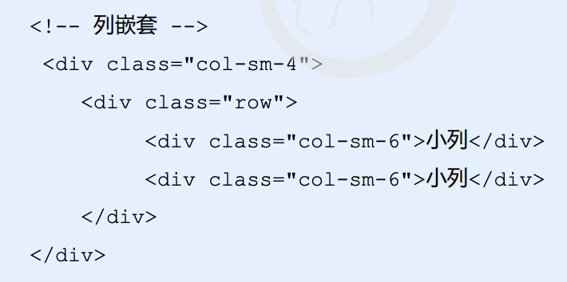

|  |
| --- |
| <html lang="en">  <head>      <link rel="stylesheet" href="./bootstrap/css/bootstrap.min.css">  </head>  <body>      <div class="container">          <div class="row">              <div class="col-md-4">                  <!-- 我们列嵌套最好加1个行 row 这样可以取消父元素的padding值 而且高度自动和父级一样高 -->                  <div class="row">                      <div class="col-md-6">a</div>                      <div class="col-md-6">b</div>                  </div>              </div>              <div class="col-md-4">2</div>              <div class="col-md-4">3</div>          </div>      </div>  </body>  </html> |

###### 列偏移

使用 .col-md-offset-* 类可以将列向右侧偏移。这些类实际是通过使用 * 选择器为当前元素增加了左侧的边距（margin）。



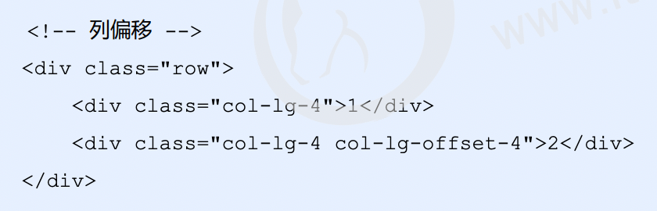

|  |
| --- |
| <html lang="en">  <head>      <link rel="stylesheet" href="./bootstrap/css/bootstrap.min.css">      <style>          .row div {              height: 50px;              background-color: pink;          }      </style>  </head>  <body>      <div class="container">          <div class="row">              <div class="col-md-3">左侧</div>              <!-- 偏移的份数 就是 12 - 两个盒子的份数 = 6 -->              <div class="col-md-3 col-md-offset-6">右侧</div>          </div>          <div class="row">              <!-- 中间盒子占8份  左边和右边各占2份  所以偏移2份  (12 - 8)/2=2 -->              <div class="col-md-8 col-md-offset-2">中间盒子</div>          </div>      </div>  </body>  </html> |

###### 列排序

通过使用 .col-md-push-* 和 .col-md-pull-* 类就可以很容易的改变列（column）的顺序。

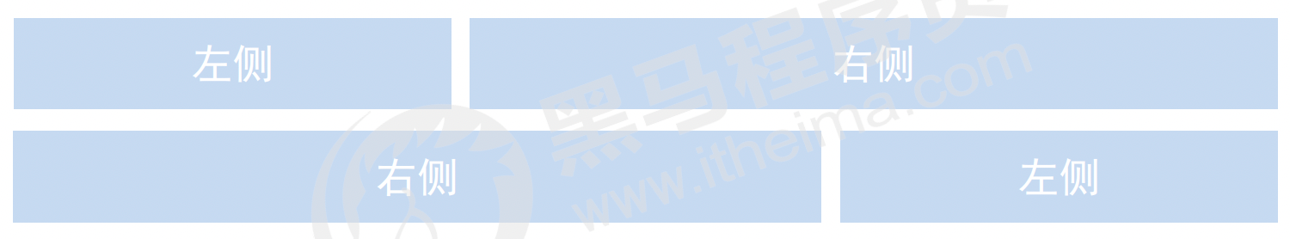

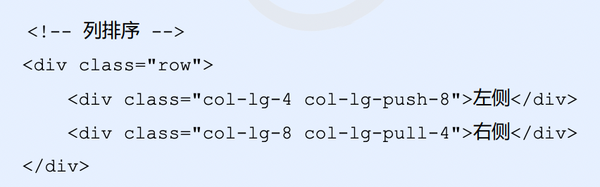

|  |
| --- |
| <html lang="en">  <head>      <link rel="stylesheet" href="./bootstrap/css/bootstrap.min.css">      <style>          .row div {              height: 50px;              background-color: pink;          }      </style>  </head>  <body>      <div class="container">          <div8 class="row">              <!-- 右侧往左边拉   左边往右边推 -->              <div class="col-md-4 col-md-push-8">左侧</div>              <div class="col-md-8 col-md-pull-4">右侧</div>          </div8 </div>  </body>  </html> |

###### 响应式工具

为了加快对移动设备友好的页面开发工作，利用媒体查询功能，并使用这些工具类可以方便的针对不同设备 展示或隐藏页面内容。

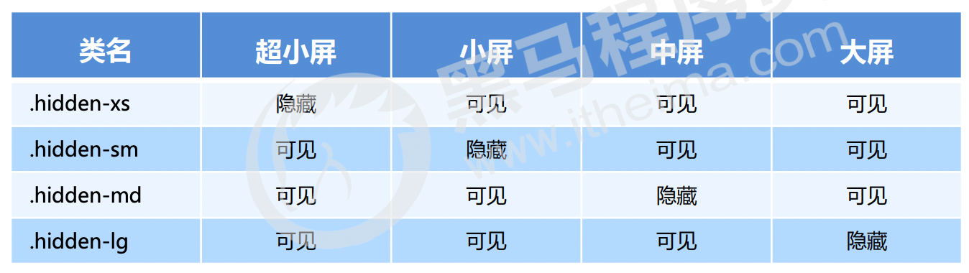

Bootstrap 其他（按钮、表单、表格） 请参考Bootstrap 文档。

|  |
| --- |
| <html lang="en">  <head>      <link rel="stylesheet" href="./bootstrap/css/bootstrap.min.css">      <style>          .row div {              height: 100px;              background-color: purple;          }          .row div:nth-child(3) {              background-color: pink;          }          span {              font-size: 50px;              color: #fff;          }      </style>  </head>  <body>      <div class="container">          <div class="row">              <div class="col-xs-3">                  <span class="visible-lg">我会显示哦</span>              </div>              <div class="col-xs-3">2</div>              <div class="col-xs-3 hidden-md hidden-xs">我会变魔术哦</div>              <div class="col-xs-3">4</div>          </div>      </div>  </body>  </html> |

### 阿里百秀首页案例

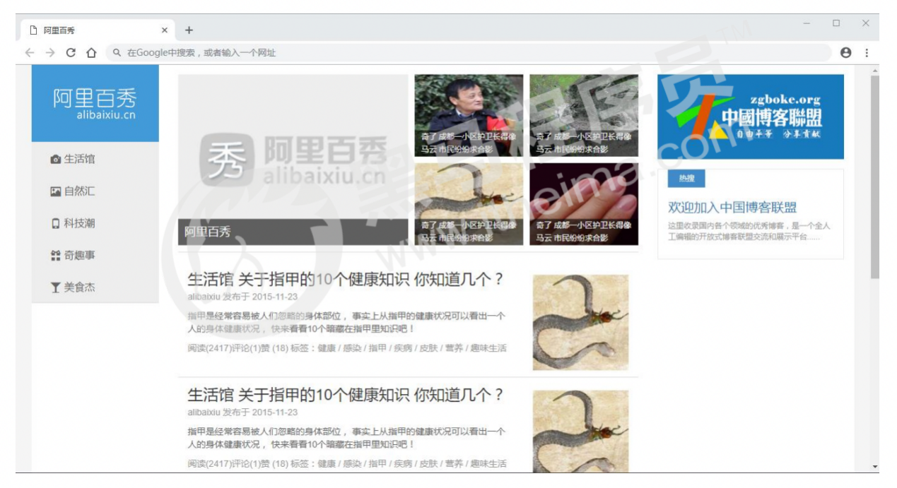

###### 1.4.1 技术选型

方案：我们采取响应式页面开发方案

技术：bootstrap框架

设计图： 本设计图采用 1280px 设计尺寸

###### 1.4.2 需求分析

* 页面布局分析

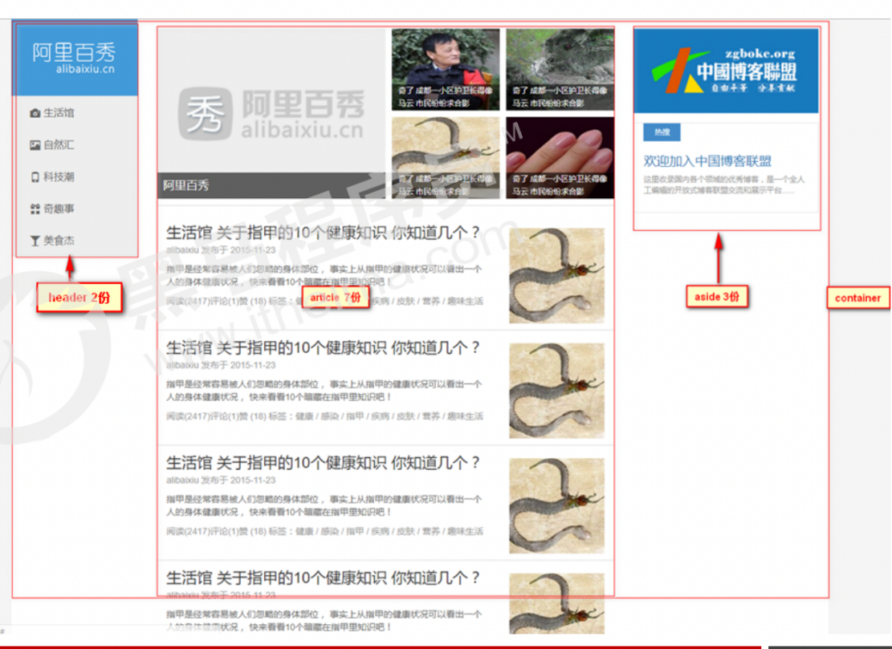

* 屏幕划分分析

1. 屏幕缩放发现 中屏幕 和 大屏幕布局 是一致的。 因此我们列 定义为 col-md- 就可以了， md 是大于等于 970 以上的
2. 屏幕缩放发现 小屏幕 布局发生变化，因此我们需要为 小屏幕根据需求改变布局
3. 屏幕缩放发现 超小屏幕布局又发生变化，因此我们需要为 超小屏幕根据需求改变布局
4. 策略： 我们先布局 md以上的 pc端布局，最后根据实际需求在修改 小屏幕 和 超小屏幕的 特殊布局样式

###### 页面制作

Bootstrap 使用四步曲： 1. 创建文件夹结构 2. 创建 html 骨架结构 3. 引入相关样式文件 4. 书写内容

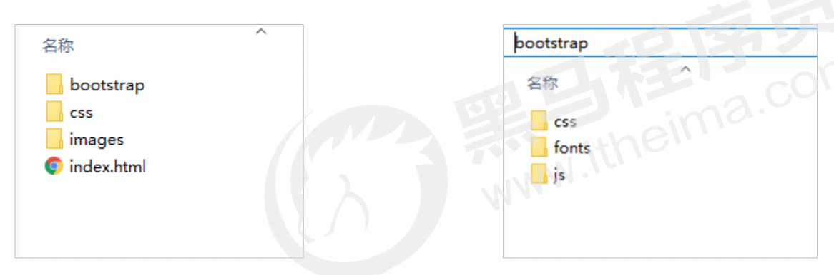

**container宽度修改**

因为本效果采取1280的宽度，而Bootstrap里面container宽度 最大为 1170px，因此我们需要手动改下container宽度

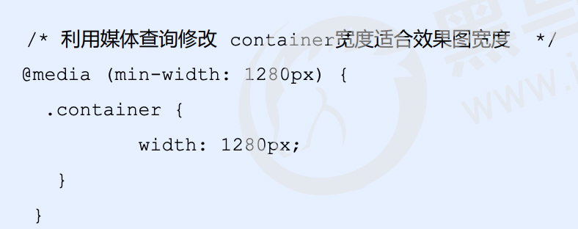

**右侧缝隙策略：**

因为左边盒子是50%，右侧各为25%，所以千万不能给外边距了，右侧缝隙是 给每个li一个右边内边距10像素 里面的小a是100% 它顶不到padding里面，缝隙就出来了

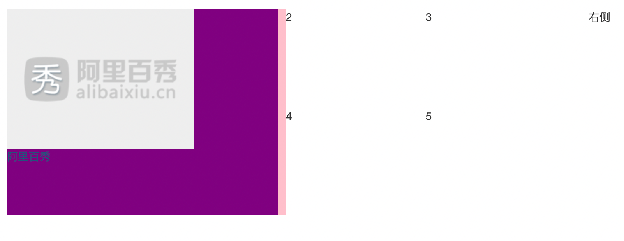

|  |
| --- |
| <html lang="en">  <head>      <!-- 引入bootstrap 样式文件 -->      <link rel="stylesheet" href="bootstrap/css/bootstrap.min.css">      <!-- 引入我们自己的首页样式文件 -->      <link rel="stylesheet" href="css/index.css">      <title>Document</title>  </head>  <body>      <div class="container">          <div class="row">              <header class="col-md-2">                  <div class="logo">                      <a href="#">                          <img src="./images/logo.png" class="hidden-xs" alt="">                          <span class="visible-xs">阿里百秀</span>                      </a>                  </div>                  <div class="nav">                      <ul>                          <li>                              <a href="#" class="glyphicon glyphicon-camera">生活馆</a>                          </li>                          <li>                              <a href="#" class="glyphicon glyphicon-picture">自然汇</a>                          </li>                          <li>                              <a href="#" class="glyphicon glyphicon-phone">科技潮</a>                          </li>                          <li>                              <a href="#" class="glyphicon glyphicon-floppy-save">奇趣事</a>                          </li>                          <li>                              <a href="#" class="glyphicon glyphicon-stats">美食杰</a>                          </li>                      </ul>                  </div>              </header>              <article class="col-md-7">                  <!-- 新闻模块 -->                  <div class="news clearfix">                      <ul>                          <li>                              <a href="#">                                  <img src="./upload/lg.png" alt="">                                  <p>阿里百秀</p>                              </a>                          </li>                          <li>                              <a href="#">                                  <img src="./upload/1.jpg" alt="">                                  <p>奇了 成都一小区护卫长长得像马云 市民纷纷求合影</p>                              </a>                          </li>                          <li>                              <a href="#">                                  <img src="./upload/2.jpg" alt="">                                  <p>奇了 成都一小区护卫长长得像马云 市民纷纷求合影</p>                              </a>                          </li>                          <li>                              <a href="#">                                  <img src="./upload/3.jpg" alt="">                                  <p>奇了 成都一小区护卫长长得像马云 市民纷纷求合影</p>                              </a>                          </li>                          <li>                              <a href="#">                                  <img src="./upload/4.jpg" alt="">                                  <p>奇了 成都一小区护卫长长得像马云 市民纷纷求合影</p>                              </a>                          </li>                      </ul>                  </div>                  <!-- 发表模块 -->                  <div class="publish">                      <div class="row">                          <div class="col-sm-9">                              <h3>生活馆 关于指甲的10个健康只是 你知道几个？</h3>                              <p class="text-muted hidden-xs">alibaixiu 发布于 2015-11-23</p>                              <p class="hidden-xs">指甲是经常容易被人们忽略的身体部位，事实上从指甲的健康状况可以 看出一个人的身体状况，快来看看10个暗藏在指甲里的知识吧！                              </p>                              <p class="text-muted">阅读(2417)评论(1)赞 (18) <span class="hidden-xs">标签：健康 / 感染 / 指甲 / 疾病 / 皮肤 / 营养 / 趣味生活</span>                          </div>                          <div class="col-sm-3 pic">                              <img src="./upload/3.jpg" class="hidden-xs" alt="">                          </div>                      </div>                      <div class="row">                          <div class="col-sm-9">                              <h3>生活馆 关于指甲的10个健康只是 你知道几个？</h3>                              <p class="text-muted hidden-xs">alibaixiu 发布于 2015-11-23</p>                              <p class="hidden-xs">指甲是经常容易被人们忽略的身体部位，事实上从指甲的健康状况可以 看出一个人的身体状况，快来看看10个暗藏在指甲里的知识吧！                              </p>                              <p class="text-muted">阅读(2417)评论(1)赞 (18) <span class="hidden-xs">标签：健康 / 感染 / 指甲 / 疾病 / 皮肤 / 营养 / 趣味生活</span>                          </div>                          <div class="col-sm-3 pic">                              <img src="./upload/3.jpg" class="hidden-xs" alt="">                          </div>                      </div>                      <div class="row">                          <div class="col-sm-9">                              <h3>生活馆 关于指甲的10个健康只是 你知道几个？</h3>                              <p class="text-muted hidden-xs">alibaixiu 发布于 2015-11-23</p>                              <p class="hidden-xs">指甲是经常容易被人们忽略的身体部位，事实上从指甲的健康状况可以 看出一个人的身体状况，快来看看10个暗藏在指甲里的知识吧！                              </p>                              <p class="text-muted">阅读(2417)评论(1)赞 (18) <span class="hidden-xs">标签：健康 / 感染 / 指甲 / 疾病 / 皮肤 / 营养 / 趣味生活</span>                          </div>                          <div class="col-sm-3 pic">                              <img src="./upload/3.jpg" class="hidden-xs" alt="">                          </div>                      </div>                  </div>              </article>              <aside class="col-md-3">                  <a href="#" class="banner">                      <img src="./upload/zgboke.jpg" alt="">                  </a>                  <a href="#" class="hot">                      <span class="btn btn-primary">热搜</span>                      <h4 class="text-primary">欢迎加入中国博客联盟</h4>                      <p>这里收录国内各个领域的优秀博客，是一个全人工编辑的开放式博客联盟交流和展示平台......</p>                  </a>              </aside>          </div>      </div>  </body>  </html> |

|  |
| --- |
| ul {      list-style: none;      margin: 0;      padding: 0;  }  a {      color: #666;      text-decoration: none;  }  a:hover {      text-decoration: none;  }  body {      background-color: #f5f5f5;  }  .container {      background-color: #fff;  }  /* 修改container的最大宽度为 1280 根据设计稿来走的 */  @media screen and (min-width: 1280px) {      .container {          width: 1280px;      }  }  /* header */  header {      padding-left: 0!important;  }  .logo {      background-color: #429ad9;  }  /* 屏幕缩小  图片不会等比例缩放 需要给img加宽度100% */  .logo img {      display: block;      /* width: 100%; */      /* 修改：我们宽度不要改成100%了 而是把它最大宽度改成100% 不想让这个图片缩放效果 */      max-width: 100%;      margin: 0 auto;  }  /* 1.我们如果进入了超小屏幕下 logo里面的图片就隐藏起来 */  /* 2.我们事先准备好一个盒子 在logo里面，它平时是隐藏起来的，只有在超小屏幕下显示 */  .logo span {      display: block;      height: 50px;      line-height: 50px;      color: #fff;      font-size: 18px;      text-align: center;  }  .nav {      background-color: #eee;      border: 1px solid #ccc;  }  .nav a {      display: block;      height: 50px;      line-height: 50px;      padding-left: 30px;      font-size: 16px;  }  .nav a:hover {      background-color: #fff;      color: #333;  }  .nav a::before {      vertical-align: middle;      padding-right: 5px;  }  .news li {      float: left;      width: 25%;      height: 128px;      /* 右侧缝隙是 给每个li一个右边内边距10像素 里面的小a是100% 它顶不到padding里面 */      padding-right: 10px;      margin-bottom: 10px;  }  /* 当我们进入 小屏幕 还有 超小屏幕的时候 我们 nav 里面的li 浮动起来 并且宽度为 20% */  @media screen and (max-width: 991px) {      .nav li {          float: left;          width: 20%;      }      article {          margin-top: 10px;      }  }  /* 当我们进入 小屏幕 还有 超小屏幕的时候 我们 nav 文字会变成14px*/  @media screen and (max-width: 767px) {      .nav li a {          font-size: 14px;          padding-left: 3px;      }      /* 当我们处于超小屏幕 第一个li 宽度 为100% 剩下的小li 各占50% */      .news li:nth-child(1) {          width: 100%!important;      }      .news li {          width: 50%!important;      }      .publish h3 {          font-size: 14px;      }  }  .news li a {      position: relative;      display: block;      width: 100%;      height: 100%;  }  .news li a img {      width: 100%;      height: 100%;  }  .news li:nth-child(1) {      width: 50%;      height: 266px;  }  .news li:nth-child(1) p {      line-height: 41px;      font-size: 20px;      padding: 0 10px;  }  .news li a p {      position: absolute;      bottom: 0;      left: 0;      width: 100%;      height: 41px;      background: rgba(0, 0, 0, .5);      font-size: 12px;      color: #fff;      padding: 5px 10px;      margin-bottom: 0;  }  .publish {      border-top: 1px solid #ccc;  }  .publish .row {      border-bottom: 1px solid #ccc;      padding: 10px 0;  }  .pic {      margin-top: 10px;  }  .pic img {      width: 100%;  }  .banner img {      width: 100%;  }  .hot {      display: block;      margin-top: 20px;      border: 1px solid #ccc;      padding: 0 20px 20px;  }  .hot span {      /* 不要小圆角 */      border-radius: 0;      margin-bottom: 20px;  }  .hot p {      font-size: 12px;  } |

### 移动端布局总结

###### 移动端主流方案

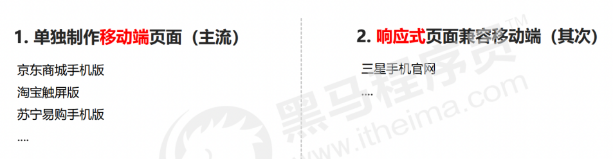

###### 移动端技术选型

* 流式布局（百分比布局） 
* flex 弹性布局（推荐） 
* rem适配布局（推荐） 
* 响应式布局
* 建议： 我们选取一种主要技术选型， 其他技术做为辅助，这种混合技术开发